La sicurezza elettrica in bassa tensione  Prodotto da Elettro 2000  Diritti sul Copyright  1. Principi di sicurezza  2. Elettrofisiologia  3. Il terreno come conduttore elettrico  4. Protezione contro i contatti diretti e indiretti  5. Classificazione dei sistemi elettrici  6. Misure di protezione contro i contatti diretti  7. Protezione attiva dai contatti indiretti in relazione al sistema di distribuzione  8. Protezione dai contatti indiretti senza interruzione automatica  9. Considerazioni sulle misure di protezione dai contatti diretti e indiretti  10. Dispositivi di manovra e protezione  11. Sezionamento e comando  12. Protezione delle condutture contro il sovraccarico  13. Impianto di terra  14. La cabina di trasformazione d'utente MT/BT  15. Il progetto impostazione ed esempi |  | 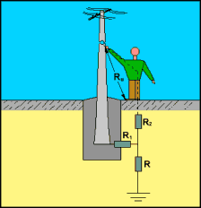  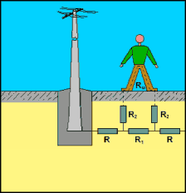
Nuova simbologia secondo la nona edizione della Norma CEI 11-1
La nuova Norma CEI 11-1 che tratta degli impianti elettrici con tensione superiore a 1 kV introduce nuove terminologie e nuovi criteri di dimensionamento degli impianti di terra. Di seguito sono riportate le nuove designazioni a confronto con le vecchie.
VECCHIA DESIGNAZIONE | DESCRIZIONE | NUOVA DESIGNAZIONE
U_{T} | Tensione totale di terra | U_{E}
U_{C} | Tensione di contatto | U_{T}
U_{CO} | Tensione di contatto a vuoto | U_{ST}
--- | Tensione di contatto ammissibile | U_{TP}
U_{P} | Tensione di passo | U_{S}
U_{PO} | Tensione di passo a vuoto | U_{SS}
R_{C} | Resistenza del corpo umano | R_{B}
R_{T} | Resistenza di terra | R_{E}
R_{TC} | Resistenza della persona verso terra | R_{EB}
I_{G} | Corrente di guasto a terra | I_{F}
I_{T} | Corrente di terra | I_{E}
Tab. 1 - Confronto tra nuova e vecchia simbologia secondo la Norma CEI 11-1

1. Principi di sicurezza
Può essere definito sicuro ciò che è esente da pericoli. In altre parole, se si presuppone che una apparecchiatura elettrica possa essere pericolosa, sarà necessario, attraverso opportune contromisure, renderla sicura. Se si considera un insieme di N apparecchi funzionanti nelle medesime condizioni e si chiama g(t) l’insieme tra questi apparecchi che presentano un guasto dopo un certo tempo t, è possibile definire la grandezza P(t) come il pericolo che si verifichi questo guasto dopo un tempo t. Il pericolo che questo accada potrà essere espresso da un numero compreso tra 0 e 1 e rappresenta la probabilità che questo evento si verifichi in un tempo t prestabilito. La grandezza S(t) viene definita sicurezza rispetto al guasto.

1.1 Pericolo e sicurezza
Il pericolo può essere definito come la probabilità che si verifichi un evento sfavorevole da cui possa derivare grave danno. Se N è l' insieme di apparecchi funzionanti nelle medesime condizioni (tensione, temperatura, tempo, etc....) e g(t) l'insieme di apparecchi che dopo un tempo t presentano un certo guasto si ottiene:
P(t) = g(t) / N S(t) = 1 - P(t)

1.2 Tasso di guasto
Parlando di sicurezza e rischio di guasto di apparecchiature elettriche, possiamo introdurre una grandezza che definisce la bontà di una apparecchiatura in termini di affidabilità: il tasso di guasto. Il tasso di guasto viene definito come il rapporto tra gli oggetti guasti dopo un tempo t e il numero di quelli che non hanno presentato il guasto. Se si suppone il tasso di guasto costante nel tempo si può arrivare all’espressione seguente.
n(t) = N - g(t) S(t) = n(t) / N = e^{-λt} (1.1)
Dalla 1.1 si deduce che la sicurezza di un sistema o di una apparecchiatura decresce all’aumentare del tempo di esposizione al pericolo. La sicurezza tende a zero per un tempo t tendente all’infinito anche se lambda (λ) ha un valore molto piccolo. Si dice che si ha “sicurezza zero” quando non si deve attendere un guasto per il verificarsi di una situazione sfavorevole per le persone (lambda tendente a infinito).

1.3 Definizione di rischio
Non sempre come conseguenza di un evento sfavorevole si ha un danno. Questo vuol dire che anche il danno ha una certa probabilità di verificarsi. Dall’espressione del rischio r(t) si può notare come esso dipenda dal prodotto kd. Ad un danno maggiore può quindi non corrispondere un rischio maggiore. Il prodotto kd viene chiamato “danno probabile”. Se k è la probabilità che si verifichi il danno in conseguenza di un guasto e d l' entità del danno si ottiene:
r(t) = P(t) kd (1.2)

1.4 Affidabilità della sicurezza di un sistema
La probabilità che un’apparecchiatura non presenti difetti o guasti durante un certo tempo prestabilito di funzionamento si dice affidabilità. Le parole affidabilità e sicurezza non vanno però confuse tra di loro in quanto non esprimono lo stesso concetto ; la prima si riferisce a tutti i guasti che possono pregiudicare il buon funzionamento dell’apparecchiatura, la seconda si riferisce solo a quelli che pregiudicano la sicurezza della stessa. Nella determinazione della sicurezza globale di un sistema si distinguono fondamentalmente due sistemi : sistemi “serie” e sistemi “parallelo”. Nel primo caso il tasso di guasto complessivo è pari alla somma dei singoli tassi di guasto per cui la sicurezza risultante è minore della sicurezza del componente meno sicuro. Nel secondo caso la sicurezza aumenta con il numero di componenti ed è maggiore della sicurezza del componente più sicuro.

1.5 Livello di sicurezza accettabile
Un danno può verificarsi per cause di natura sconosciuta o non prevedibili (cause di forza maggiore) oppure a causa di un rischio previsto e ritenuto accettabile o per il fallimento delle misure di protezione adottate (cause fortuite). Poiché non è tecnicamente ed economicamente possibile ridurre il rischio a zero occorre definire un “livello di sicurezza accettabile” (fig. 1.1). |  | 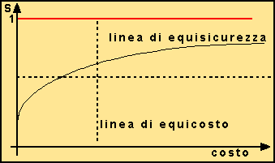  Fig. 1.1 - Curva sicurezza-costo
Il compromesso tra economia e sicurezza ci fornisce il livello di sicurezza accettabile, tenendo però presente tutti i parametri che determinano il buon funzionamento di un impianto o di una apparecchiatura. La curva sicurezza-costo di figura presenta un asintoto orizzontale per il valore di S = 1 equivalente ad un costo infinito. Poiché tutte le misure che contribuiscono al miglioramento della sicurezza di un sistema comportano un costo è ovvio che si deve stabilire il massimo costo possibile e la minima sicurezza accettabile per poi poter adottare le necessarie misure di protezione. Normalmente si procede confrontando l’incremento di sicurezza per unità di costo e, dato un tipo di curva sicurezza-costo come quello di figura, quando l’incremento di sicurezza è irrilevante rispetto alle risorse investite si trova il punto voluto.

2. Elettrofisiologia

2.1 Variazioni di potenziale e attività biologica
Sono molto conosciuti gli esperimenti che Galvani fece alla fine del XVIII sulla contrazione del muscolo di una rana per l’applicazione di una differenza di potenziale elettrico. Da allora, la conoscenza dei fenomeni elettrici inerenti il corpo umano e degli effetti della corrente elettrica esterna introdotta su di essi, sono ampiamente studiati in una disciplina scientifica denominata elettrofisiologia. Le variazioni di potenziale prodotte dall’attività biologica, all’interno del corpo umano sono indicative del funzionamento normale o anormale di alcuni organi: cuore (elettrocardiogramma), cervello (elettroencefalogramma), muscoli (elettromiogramma), occhio (retinogramma).

2.2 Potenziale di riposo
Il corpo umano, in gran parte composto di una soluzione salina conduttrice, si può dire sia costituito da un insieme di atomi o gruppi di atomi che, quando perdono o acquistano elettroni, sono chiamati ioni (cationi, se hanno perso elettroni oppure anioni, se hanno acquistato elettroni); sono tali le cellule (Fig. 2.1) o il liquido interstiziale che le separa. Ioni K⁺, Na⁺, Cl⁺, ecc.., che si muovono verso zone di minor concentrazione e che sono soggetti al campo elettrico generato dall’insieme degli altri ioni. Poiché la cellula ha verso gli ioni un comportamento di tipo selettivo, gli ioni non si diffondono allo stesso modo dentro e fuori la cellula (ad esempio la cellula è molto permeabile allo ione potassio piuttosto che allo ione sodio). Lo ione K⁺ viene trasportato all’interno della cellula mentre lo ione Na⁺ viene espulso con la tipica azione di pompaggio biochimico a spese dell’organismo (pompa metabolica). La cellula viene quindi a possedere un potenziale negativo all’interno rispetto all’esterno (potenziale di riposo). Nei mammiferi le cellule del sistema nervoso centrale presentano un potenziale di riposo di 70 mV: una differenza di potenziale notevole se si considerano le piccole dimensioni della cellula.
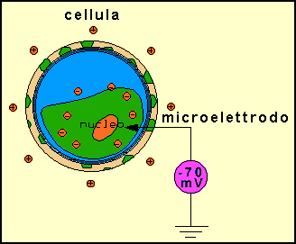
Fig.2.1 - E' possibile misurare il potenziale che presenta la cellula, negativo all'interno rispetto all'esterno, tramite un millivoltmetro
La membrana cellulare separando cariche elettriche si comporta come un condensatore . La membrana non è perfettamente isolante ed è attraversata da un certo numero di ioni perciò, oltre ad un valore di capacità, presenterà anche una resistenza elettrica. Il modello elettrico semplificato delle cellule umane sarà perciò rappresentato da un condensatore C in parallelo con una resistenza R e da un generatore di tensione che rappresenta il potenziale di riposo determinato dalla diversa concentrazione di ioni nella cellula (Fig. 2.2). |  | 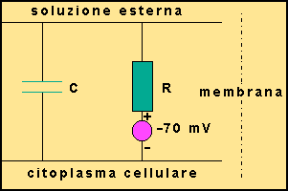  Fig. 2.2 Schema elettrico equivalente di una cellula.

2.3 Potenziale d’azione
Se si applica ad una cellula eccitabile un impulso di corrente di polarità inversa a quella della cellula stessa, il potenziale da negativo diviene positivo per ritornare di nuovo al valore iniziale. Quando lo stimolo elettrico eccita la cellula, aumenta notevolmente la permeabilità della membrana agli ioni sodio che, entrando nel citoplasma della cellula, prima la depolarizzano, annullando la differenza di potenziale tra interno ed esterno, e poi ne causano l’inversione di polarità. L’ampiezza minima dell’impulso di corrente necessario ad eccitare la cellula e a determinarne l’inversione del potenziale decresce con l’aumentare della durata per tendere ad un valore costante secondo una curva simile ad un’iperbole equilatera denominata curva di eccitabilità . Uno stimolo elettrico riesce a eccitare la cellula soltanto se produce un flusso di corrente la cui intensità e durata sono superiori ad una soglia che prende il nome di reobase. Per stimoli di intensità superiore alla reobase, l'eccitazione avviene soltanto se la durata dello stimolo e l'intensità di corrente sono al di sopra della curva mostrata in figura 2.3. Questa curva rappresenta il limite per cui uno stimolo riesce a eccitare una cellula .
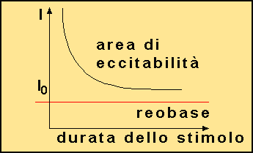
Fig. 2.3 - Curva di eccitabilità di una cellula

2.4 Soglia di percezione
I segnali elettrici connessi con l’attività biologica controllano il funzionamento dei vari organi e vengono trasmessi dai neuroni del sistema nervoso. Stimoli elettrici che superano la soglia di eccitabilità e che provengono dall’esterno possono risultare pericolosi e influire sulle funzioni vitali. La pericolosità di questi stimoli può variare a seconda dell’intensità e della natura della corrente, dalla durata del contatto, dalla costituzione fisica della persona colpita (massa corporea e stato di salute) e dalla frequenza. Correnti a maggior frequenza sono meglio sopportate in quanto la durata dell’impulso necessario ad eccitare la cellula, inversamente proporzionale alla frequenza, diminuisce all’aumentare della frequenza e quindi è necessario aumentare l’intensità dello stimolo per provocare la modificazione del potenziale di riposo della cellula. Inoltre la pericolosità della corrente elettrica diminuisce perché questa tende a passare attraverso la pelle. Il fenomeno descritto si chiama appunto “effetto pelle” poiché i danni provocati dal passaggio della corrente elettrica interessano solo la pelle e non gli organi vitali. Anche la corrente continua può essere pericolosa ma è necessaria un’intensità maggiore di quella alternata a 50 Hz a causa di un fenomeno che avviene nella cellula sottoposta ad uno stimolo continuo detto di accomodazione: in presenza di uno stimolo ininterrotto la cellula si adatta alla nuova situazione aumentando la sua soglia di eccitabilità. Il valore di corrente percepibile da una persona è un fatto individuale che dipende da diversi fattori: non è facile determinare i minimi valori di corrente che superano la soglia di percezione e quindi si ricorre a criteri statistici e a metodi sperimentali.

2.5 Effetti dell’elettricità sul corpo umano
Quando una corrente elettrica attraversa un corpo umano può produrre effetti pericolosi consistenti generalmente in alterazioni delle varie funzioni vitali, in lesioni al sistema nervoso, ai vasi sanguigni, all’apparato visivo e uditivo, all’epidermide ecc.. Alcuni tra questi effetti risultano essere particolarmente pericolosi.

2.5.1 Tetanizzazione
Si contraggono i muscoli interessati al passaggio della corrente, risulta difficile staccarsi dalla parte in tensione prolungando quindi il contatto e provocando effetti ancora più dannosi - Il valore più grande di corrente per cui una persona é ancora in grado di staccarsi della sorgente elettrica si chiama corrente di rilascio e mediamente é compreso tra i 10mA e i 15mA per una corrente di 50Hz. Da notare che correnti molto elevate non producono solitamente la tetanizzazione perché quando il corpo entra in contatto con esse, l’eccitazione muscolare é talmente elevata che i movimenti muscolari involontari generalmente staccano il soggetto della sorgente.

2.5.2 Arresto della respirazione
Una complicanza dovuta alla tetanizzazione è la paralisi dei centri nervosi che controllano la respirazione. Se la corrente elettrica attraversa i muscoli che controllano il movimento dei polmoni, la contrazione involontaria di questi muscoli altera il normale funzionamento del sistema respiratorio e il soggetto può morire soffocato o subire le conseguenze di traumi dovuti all’asfissia. In questi casi il fenomeno è reversibile solo se si provvede con prontezza, anche con l’ausilio della respirazione artificiale, al soccorso dell’infortunato per evitare danni al tessuto cerebrale.

2.5.3 Fibrillazione ventricolare
E’ l’effetto più pericoloso ed è dovuto alla sovrapposizione delle correnti provenienti dall’esterno con quelle fisiologiche che, generando delle contrazioni scoordinate, fanno perdere il giusto ritmo al cuore. Il cuore ha la funzione di pompare il sangue lungo le vene e le arterie del corpo. Per questo scopo, i muscoli del cuore, chiamati fibrille, si contraggono e si espandono ritmicamente a circa 60/100 volte al minuto (sistole e diastole). Questi movimenti sono coordinati da un vero e proprio generatore d’impulsi elettrici ; il nodo seno-atriale. Appositi tessuti conduttori si incaricano di propagare questi impulsi che, passando attraverso il nodo chiamato atrio-ventricolare, arrivano alle fibre muscolari del cuore. Quando gli impulsi elettrici arrivano alle fibrille, queste ultime producono le contrazioni dando luogo al battito cardiaco. Il cuore, proprio a causa della natura elettrica del suo funzionamento, è particolarmente sensibile a qualunque corrente elettrica che proviene dall’esterno, sia essa causata da uno shock elettrico o introdotta volontariamente come nel caso del pace-maker. La corrente generata dal pace-maker è semplicemente un supporto agli impulsi elettrici prodotti nel nodo seno-atriale e non produce anomalie nel normale funzionamento del cuore ma lo aiuta a correggere certe disfunzioni. Una corrente esterna che attraversa il cuore potrebbe in questo caso avere effetti molto gravi per l’infortunato perché potrebbero alterarsi la sincronizzazione è il coordinamento nei movimenti del cuore con la paralisi dell'operazione di pompaggio del sangue. Questa anomalia si chiama fibrillazione ed é particolarmente pericolosa nella zona ventricolare perché diventa un fenomeno non reversibile in quanto il fenomeno persiste anche se lo stimolo é cessato. Meno pericolosa, grazie alla sua natura reversibile, è invece la fibrillazione atriale. La fibrillazione ventricolare é reversibile entro i primi due o tre minuti soltanto se il cuore é sottoposto ad una scarica elettrica molto violenta. Solo così si possono evitare gravi danni al tessuto del cuore stesso, al cervello e nel peggiore dei casi la morte dell’infortunato. Per raggiungere lo scopo viene impiegato il defibrillatore, un'apparecchiatura medica che applica un impulso elettrico al torace dell'infortunato tramite due elettrodi. I fattori che possono rendere probabile l’innesco della fibrillazione ventricolare sono diversi. I più significativi sono:
• L’intensità della corrente che attraversa il corpo di cui una piccola parte passa attraverso il cuore e causa la fibrillazione. E’ molto difficile la determinazione di risultati affidabili poiché nonostante i numerosi studi che sono stati realizzati per valutare il minimo valore di corrente che può dare inizio a questo fenomeno, l’impossibilità di realizzare esperimenti diretti con l'uomo rendono molto difficoltosa una raccolta di dati sufficientemente attendibili.
• Ogni individuo reagisce in modo diverso al passaggio della corrente per cui la quantità di corrente necessaria ad innescare la fibrillazione può variare da caso a caso ; nonostante questo, il percorso seguito dalla corrente ha una grande influenza sulla probabilità d’innesco. Per questo motivo è stato definito un “fattore di percorso” che indica la pericolosità dei diversi percorsi seguiti dalla corrente considerando come riferimento il percorso mano sinistra-piedi.

Percorso | Fattore di percorso
Mani - Piedi | 1
Mano sinistra - Piede sinistro | 1
Mano sinistra - Piede destro | 1
Mano sinistra - Entrambi i piedi | 1
Mano sinistra - Mano destra | 0,4
Mano sinistra - Dorso | 0,7
Mano sinistra - Torace | 1,5
Mano destra - Piede sinistro | 0,8
Mano destra - Piede destro | 0,8
Mano destra - Entrambi i piedi | 0,8
Mano destra - Dorso | 0,3
Mano destra - Torace | 1,3
Glutei - Mani | 0,7
Tab. 2.1 - Fattori di percorso
• Ogni individuo reagisce in modo diverso al passaggio della corrente per cui la quantità di corrente necessaria ad innescare la fibrillazione può variare da caso a caso ; nonostante questo, il percorso seguito dalla corrente ha una grande influenza sulla probabilità d’innesco. Per questo motivo è stato definito un “fattore di percorso” (tab 2.1) che indica la pericolosità dei diversi percorsi seguiti dalla corrente considerando come riferimento il percorso mano sinistra-piedi.
• Si ha un istante di tempo in cui il ciclo cardiaco normale é molto instabile per cui, se lo shock coincide con questo istante esiste un'elevatissima probabilità di innesco della fibrillazione. Questo periodo d'instabilità si chiama “periodo vulnerabile.
• La probabilità d’innesco della fibrillazione aumenta se l’infortunato é in contatto con la corrente esterna per una durata maggiore del ciclo cardiaco.

2.5.4 Ustioni
Sono prodotte dal calore che si sviluppa per effetto Joule dalla corrente elettrica che fluisce attraverso il corpo (per esempio, se attraverso la pelle si innesca un flusso di corrente la cui densità è di circa 60 milliampere al mm², questa verrà carbonizzata in pochi secondi).

2.6 Limiti di pericolosità della corrente elettrica
I limiti convenzionali di pericolosità della corrente elettrica sia alternata che continua, in funzione del tempo per cui fluisce attraverso il corpo umano, sono stati riassunti in un grafico tempo-corrente (dati IEC).
Per correnti alternate (fig. 2.4) fino a:
- 0,5 mA (soglia di percezione) il passaggio di corrente non provoca nessuna reazione qualunque sia la durata;
- 10 mA (limite di rilascio - durata qualsiasi) non si hanno in genere effetti pericolosi;
- >10 mA non pericolosa se la durata del contatto è decrescente rispetto al valore di corrente.
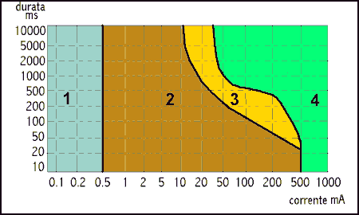
Fig. 2.4 - Zone di pericolosità convenzionali IEC della corrente elettrica alternata sinusoidale a 50, 60 Hz .
Il piano tempo corrente e stato suddiviso in quattro zone:
Zona 1 - Retta “a” di equazione I=0,5 A in cui normalmente non si hanno effetti dannosi;
Zona 2 - Tra la retta “a” e la curva “b” di equazione I=10+10/t (mA), con asintoto verticale I=10 mA non si hanno normalmente effetti fisiopatologici pericolosi;
Zona 3 - Tra la curva “b” e la curva “c” (soglia di fibrillazione ventricolare) possono verificarsi effetti quasi sempre reversibili che possono divenire pericolosi se a causa del fenomeno della tetanizzazione, che impedisce il rilascio, ci si porta nella zona 4 ;
Zona 4 - La pericolosità aumenta allontanandosi dalla curva “c” . Si può innescare la fibrillazione con conseguente arresto cardiaco, arresto della respirazione e ustioni.
Per contatti con la corrente continua la curva di pericolosità è leggermente diversa da quella vista in precedenza (fig. 2.4) tempo-corrente dove le correnti diventano pericolose per valori leggermente superiori rispetto alle correnti in alternata (fig. 2.5) .
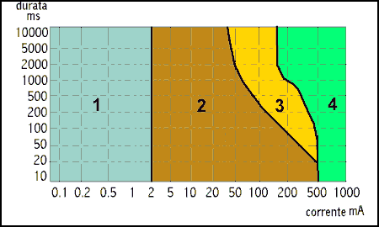
Fig. 2.5 - Zone di pericolosità convenzionali IEC della corrente elettrica continua

In figura 2.6 sono sintetizzate le conseguenze del passaggio della corrente elettrica nel corpo umano.
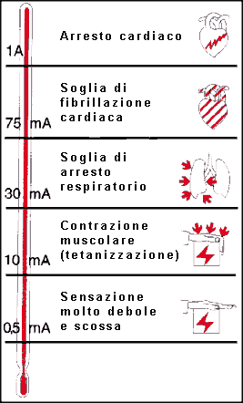
Fig. 2.6 - Conseguenze del passaggio della corrente elettrica alternata nel corpo umano
La pericolosità della corrente diminuisce all'aumentare della frequenza poichè ad alte frequenze la corrente tende a passare solo attraverso la pelle. Il fenomeno si chiama appunto effetto pelle e le lesioni provocate dal passaggio della corrente elettrica sono solo superficiali e non interessano organi vitali. Dalla figura 2.7 si può notare come le correnti a frequenza di 50 cicli al secondo si trovino nella fascia di frequenze più pericolose. In fig. 2.8 sono indicate la soglia di percezione e quella di dolore per scariche impulsive (considerando il valore della tensione di picco dell'impulso, sempre minore di 10 ms, e la quantità di carica trasferita).
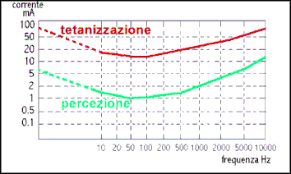
Fig. 2.7 - Pericolosità della corrente elettrica al variare della frequenza
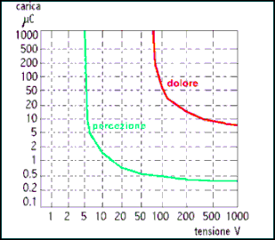
Fig. 2.8 - Pericolosità delle correnti impulsive (durata dell'impulso minore di 10 ms)

2.7 Resistenza elettrica del corpo umano
Dare dei valori precisi alla resistenza elettrica del corpo umano risulta piuttosto difficoltoso essendo questa influenzata da molte variabili: percorso della corrente, stato della pelle (presenza di calli, sudore, umidità, tagli, abrasioni ecc..), superficie di contatto, tensione di contatto (sperimentalmente si è visto che all’aumentare della tensione diminuisce la resistenza). Come tale è possibile valutarla solo statisticamente e quindi le norme CEI fanno riferimento a valori convenzionali riferiti ad un campione medio di popolazione. Nel caso che il contatto avvenisse tramite strati isolanti (guanti, calzari, pedane ecc.) alla R_{c} occorre ovviamente aggiungere la resistenza di tali materiali.
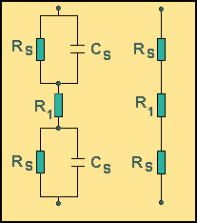
Fig. 2.9 Circuito equivalente del corpo umano tra due punti
Dal circuito equivalente di fig. 2.9 si può rilevare che Rs e Cs sono la resistenza e la capacità dei punti di contatto mentre Ri è la resistenza interna del corpo umano. Tali valori possono essere diversi a seconda dei casi e l’impedenza capacitiva è rilevante solo per frequenze superiori a 1000 Hz . A frequenza industriale l’impedenza Z si riduce alle sole resistenze del corpo umano. Si è visto che la corrente elettrica può risultare pericolosa a partire da valori di 10 mA. Ai fini pratici è più conveniente riferirsi ai valori di tensione che sono in grado di far circolare una particolare corrente piuttosto che a dei valori di corrente veri e propri. Vedremo più avanti come vengono determinati i valori di Rc e i valori di tensione considerati pericolosi.

3. Il terreno come conduttore elettrico

3.1 La resistenza di terra
Se a due elettrodi (dispersori) conficcati nel terreno viene applicata una d.d.p. il terreno svolge la funzione di conduttore elettrico. Ogni porzione elementare del terreno offre una resistenza tanto più piccola quanto più è lontana dal dispersore (per la verifica si è usato un dispersore emisferico di raggio “r₀“ perché ad una certa distanza, qualunque sia la forma del dispersore, le linee equipotenziali diventano emisferiche). Si dice resistenza di terra Rt la somma delle resistenze elettriche elementari di queste porzioni di terreno. Ad una certa distanza dal dispersore la sezione diventa così grande che la resistenza è pressoché nulla mentre nelle immediate vicinanze le sezioni attraverso le quali fluisce la corrente si rimpiccioliscono e la resistenza aumenta. Per quanto detto sopra si definisce equivalente emisferico di un dispersore qualsiasi il dispersore di forma emisferica avente la stessa resistenza.
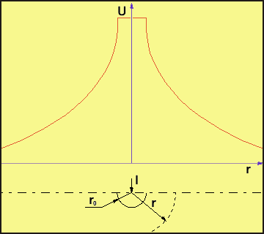
Fig. 3.1 - Andamento del potenziale nel terreno per dispersione con elettrodo emisferico.

3.2 I potenziali del terreno
Nel circuito (bipolo) equivalente alla Rt un polo è rappresentato dal dispersore, l’altro da un punto all’infinito a potenziale zero (punto sufficientemente lontano dal dispersore tale da poter essere considerato a potenziale zero).
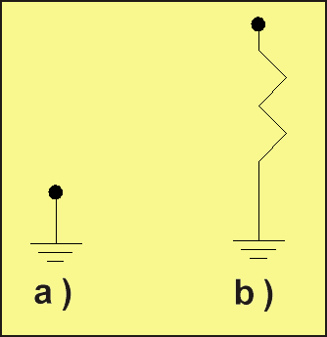
Fig. 3.2 - a) Punto all’infinito a potenziale zero. b) Resistenza di terra di un dispersore.

3.3 Dispersori in parallelo
Due elettrodi possono essere considerati in parallelo quando è zero il potenziale prodotto dall’uno sull’altro. In teoria i dispersori non sono mai in parallelo (solo all’infinito l’influenza reciproca è nulla) anche se in pratica è sufficiente che siano distanti circa d>10r₀ per poter essere considerati in parallelo (r₀=raggio dell’equivalente emisferico del dispersore).

3.4 Resistenza verso terra di una persona
I piedi possono essere assimilati a due piastre circolari di raggio r_{p} . Per comodità assumiamo la piastra di raggio r_{p}=1/10 m per cui la resistenza di terra di ciascun piede vale:
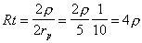(3.1)
(ρ = resistività del terreno in Ωm)
Potendoli considerare come due dispersori in parallelo la resistenza di terra del “dispersore piedi” R_{tc} di una persona vale circa 2ρ. Se si indica con R_{c} la resistenza del corpo umano, R_{c}+R_{tc} rappresenta la resistenza della persona e del terreno fino ad un punto preso all’infinito. A questa, se la persona si trova in locale chiuso, andrebbe aggiunta la resistenza del pavimento.

3.5 Tensione di contatto (U_{C}) di passo (U_{P})
Le tensioni di passo e di contatto sono due grandezze fondamentali per la sicurezza. Si riferiscono infatti ai rischi di fenomeni di elettrocuzione e rappresentano le tensioni alle quali possono essere accidentalmente sottoposti gli esseri umani. La tensione di contatto è la differenza di potenziale alla quale può essere soggetto il corpo umano in contatto con parti simultaneamente accessibili, escluse le parti attive, durante il cedimento dell’isolamento (fig. 3.3 ).
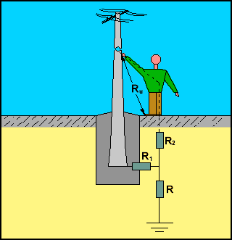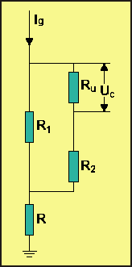
Fig. 3.3 - Tensione di contatto - Significato e circuito equivalente
Il circuito equivalente consente di risalire con facilità alla tensione U_{C}. Ricordando che la corrente che attraversa il corpo umano è una piccala frazione della corrente di guasto I_{g} con sufficiente approssimazione si ottiene:
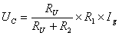(3.2)
La tensione di passo è la differenza di potenziale che può risultare applicata tra i piedi di una persona alla distanza di un passo (convenzionalmente un metro) durante il cedimento dell’isolamento (fig. 3.4).
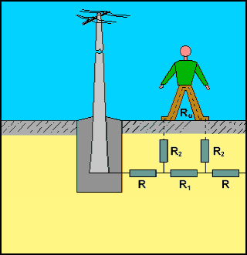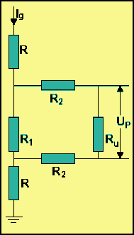
Fig. 3.4 - Tensione di passo - Significato e circuito equivalente
Con riferimento allo schema equivalente si può calcolare la U_{P}con la formula:
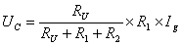(3.3)
Dagli schemi equivalenti si può rilevare l’importanza che può assumere il valore delle resistenze R₂ ( legate alla resistenza dello strato superficiale del terreno) che potrebbe essere, per ottenere un resistività più alta, realizzato con materiali appositi (ghiaia, bitume, ardesia, ecc..).

3.6 Tensione totale e tensione di contatto
La carcassa di un apparecchio messa a terra (collegata ad un dispersore) che disperde la corrente di guasto I_{g} assume una tensione:
(3.4)
U_{t} = tensione totale di terra
Una persona che toccasse tale carcassa durante un guasto d’isolamento è soggetta ad una tensione U_{c} (tensione di contatto) che può essere minore o al limite uguale alla U_{t}. La situazione più pericolosa si ha se il contatto avviene lontano dal dispersore in un punto del terreno in cui il potenziale è prossimo allo zero. Se ad esempio il punto di contatto avvenisse tramite una conduttura idrica la resistenza di contatto verso terra della persona R_{tc} sarebbe molto piccola aumentando la tensione di contatto U_{c} fino a farla coincidere in modo sensibile alla tensione totale di terra U_{t}. La tensione, preesistente al contatto, che si stabilisce tra la carcassa e il posto che potrebbe essere occupato dalla persona, si chiama tensione di contatto a vuoto U_{c0} che può essere usata, in favore della sicurezza, al posto della U_{c}. La tensione di contatto dipende essenzialmente dalla R_{c} del corpo umano. Se al limite la R_{c} fosse infinita, attraverso il corpo umano non passerebbe alcuna corrente pur avendo applicata la U_{c0} e la sicurezza sarebbe la più elevata possibile. Purtroppo la R_{c} non solo non è infinita ma pure di difficile valutazione e quindi si è dovuto raggiungere un compromesso assumendo dei valori di R_{c} convenzionali (valori non superati dal 5% della popolazione), in condizioni asciutte con area degli elettrodi di 80cm². La resistenza del corpo umano dipende da diversi fattori ma soprattutto dal percorso della corrente, dalle condizioni ambientali, dalla superficie di contatto degli elettrodi con la pelle e dalla tensione. Normalmente la corrente fluisce in un percorso mani-mani o mani-piedi mentre se è elevata la probabilità che il percorso della corrente sia diverso si configura il “luogo conduttore ristretto” per il quale occorre prendere particolari misure di sicurezza. Il percorso mano-mano è meno pericoloso del percorso mani-piedi (la R_{c} è minore e la probabilità di innescare la fibrillazione cardiaca è minore rispetto al percorso verticale) tuttavia nel percorso verticale la R_{c} ha in serie la resistenza verso terra della persona R_{tc} che è a favore della sicurezza, tanto che per valori di R_{tc} elevati diventa più pericoloso in certi casi il percorso trasversale mano-mano. Da queste considerazioni per tracciare la curva di sicurezza ci si è prudenzialmente riferiti al percorso mani-piedi di una persona che afferra un apparecchio elettrico con le due mani e con i due piedi appoggiati al suolo. Sono stati esaminati diversi tipi di pavimenti a secco e a umido ed è stato assunto un valore di R_{tc} di 1000 Ω (largamente cautelativo) per i luoghi ordinari e di 200 Ω in condizioni particolari (all’aperto, in mancanza del pavimento, la R_{tc} equivale a circa due volte la resistività del terreno, identificata come la resistenza di una piastra metallica appoggiata sul terreno di area equivalente a quella dei piedi, e quindi è prudenziale per resistività del terreno superiori a 100 Ωm ) trascurando, a favore della sicurezza, la resistenza delle calzature. Nella tabella 3.5.1 sono riportati i valori di resistenza in funzione della tensione nel percorso mani-piedi (CEI 1335 P, art.5) dalla quale si ricava per ogni valore di tensione la corrente che fluisce attraverso la resistenza R_{c}+R_{tc} . Il valore di corrente così calcolato va riportato sulla curva di sicurezza tempo corrente dalla quale è facile ricavare il tempo per cui può essere tollerato quel valore di tensione. Questi valori sono raccolti nella tabella 3.1 e vengono utilizzati per tracciare la curva di sicurezza tensione/tempo (la R_{c} ha lo stesso valore sia in condizioni ordinarie che in condizioni particolari in quanto non è influenzata in modo significativo dalle condizioni ambientali).
Tensione di contatto | Valori di R_{c} che non sono superati dal 5% della popolazione  (percorso mani - piedi)
25 V  50 V  75 V  100 V  125 V  220 V  700 V  1000 V  val. asintotico | 875 Ω  725 Ω  625 Ω  600 Ω  562 Ω  500 Ω  375 Ω  350 Ω  325 Ω
Tab. 3.1. - Valori della resistenza R_{c} al variare della tensione
Tensione di contatto | Condizioni ordinarie |  |  | Condizioni particolari
Tensione di contatto | R_{c}+R_{tc} | I | t | R_{c}+R_{tc} | I | t
25 V  50 V  75 V  90 V  110 V  150 V  230 V  280 V  500 V | ------  1725 Ω 1625 Ω  1600 Ω 1535 Ω  1475 Ω  1375 Ω  1370 Ω  1360 Ω | ------ 29 mA  46 mA 56 mA 72 mA 102 mA 167 mA 204 mA 368 mA | ------  5 s  0,60 s 0,45 s 0,36 s 0,27 s 0,17 s 0,12 s  0,04 s | 1075 Ω  925 Ω  825 Ω  780 Ω€  730 Ω  660 Ω  575 Ω  570 Ω  ------ | 23 mA 54 mA 91 mA 115 mA 151 mA 227 mA 400 mA 491 mA ------ | 5 s  0,47 s  0,30 s  0,25 s  0,18 s  0,10 s  0,03 s  0,02 s  ------
Tab. 3.2. - Curve di sicurezza tensione - tempo

3.7 La curva di sicurezza
Per la sicurezza, più che ai limiti di corrente pericolosa, ci si riferisce ai limiti di tensione pericolosa.
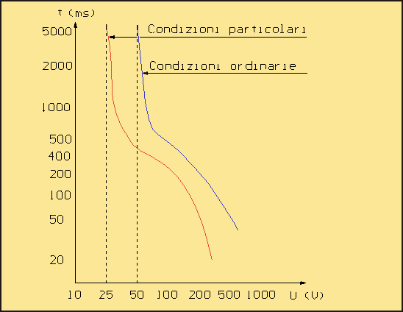
Fig. 3.5 - Curve di sicurezza tensione-tempo in condizioni ambientali particolari e ordinarie
Ovviamente sia la corrente che la tensione sono legati dalla legge di Ohm: R_{c} e U_{c} oppure, a favore della sicurezza, R_{c} + R_{tc} e U_{C0}. Poiché i valori di R_{c} variano a seconda del percorso della corrente nel corpo umano per semplificare l’individuazione delle tensioni pericolose si sono stabiliti in modo convenzionale valori prudenziali di R_{c} e di R_{tc} tali da ottenere i valori massimi delle tensioni di contatto a vuoto sopportabili dal corpo umano in funzione del tempo. Si è in questo modo costruita una “curva di sicurezza “ dei limiti tensione-tempo in condizioni normali e in condizioni particolari. La tensione corrispondente al tempo 5s è denominata tensione di contatto limite U_{L}. Questo è il limite superiore delle tensioni che possono permanere su una massa per un tempo indefinito senza pericolo per le persone. In condizioni normali si considera U_{L}=50V mentre in condizioni particolari U_{L}=25V (Ad esempio ambienti bagnati, strutture adibite ad uso zootecnico, ecc..).
Tensione di contatto (c.a.) | Tensione di contatto (c.c.) | Tempo di sopportabilità
<50 V  50 V  75 V  90 V  110 V  150 V  220 V  280 V | < 120 V  120 V  140 V  160 V  175 V  200 V  250 V  310 V | infinito  5 s  1 s  0.5 s  0.2 s  0.1 s  0.05 s  0.03 s
Tab. 3.3 - Massime tensioni di contatto a vuoto

4. Protezioni contro i contatti diretti e indiretti - Definizioni

4.1 Isolamento
• Isolamento funzionale: isolamento esistente tra le parti attive e tra queste e la carcassa di un apparecchio elettrico. Senza questo isolamento la macchina non potrebbe funzionare.
• Isolamento principale: isolamento delle parti attive necessario a proteggere contro la folgorazione.
• Isolamento supplementare: isolamento che garantisce la protezione delle persone nel caso di cedimento dell’isolamento principale.
• Doppio isolamento: isolamento principale più isolamento supplementare.
• Isolamento rinforzato: sostituisce il doppio isolamento se garantisce lo stesso grado di protezione.
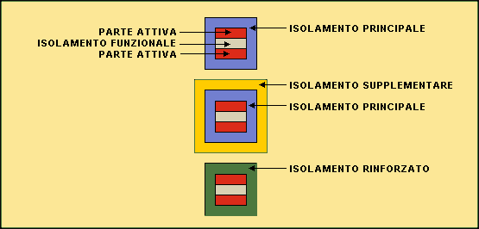
Fig. 4.1 - Tipi di isolamento

4.2 Massa
Parte conduttrice facente parte dell’impianto elettrico che può essere toccata e che non è normalmente in tensione ma che può andarci se si ha un cedimento dell’isolamento principale. Una parte conduttrice che avvolge una parte a doppio isolamento non è da considerare una massa. Una parte conduttrice che può andare in tensione durante un guasto d’isolamento solo perché è a contatto con una massa, non è da considerare una massa.

4.3 Massa estranea
Parte conduttrice non facente parte dell’impianto elettrico, in buon collegamento elettrico col terreno, in grado di introdurre il potenziale di terra (tubazione idrica interrata, l’armatura del cemento armato, strutture portanti di edifici metallici ecc..) o altro potenziale (tubo che si collega con l’impianto idrico del condominio e che in caso di guasto ad uno scaldaacqua di un condomino può portare un potenziale pericoloso nella vasca da bagno di un altro condomino). Purtroppo non è sempre così facile individuare una massa estranea. Una parte metallica in buon collegamento con il terreno risulta pericolosa se una persona tocca contemporaneamente una massa in tensione e una massa estranea : nell’ipotetico caso in cui la resistenza verso terra della massa estranea fosse uguale a zero, la persona sarebbe infatti soggetta alla tensione totale. La resistenza verso terra della parte metallica sommata alla resistenza del corpo umano limitano la corrente che potrebbe fluire attraverso la persona. Come sappiamo per stabilire delle regole comuni in sede internazionale si è tenuto conto di un percorso della corrente nel corpo umano tra due mani e due piedi, supponendo in serie una resistenza R_{tc} di 1000Ω per ambienti ordinari e di 200Ω per ambienti particolari (cantieri edili, locali per il ricovero degli animali ecc..). Se la resistenza in serie al corpo umano è superiore ai limiti suindicati, seguendo le corrette regole di installazione, la sicurezza contro i contatti indiretti è garantita. Si può concludere che una parte metallica che presenti verso terra una resistenza inferiore a 1000Ω in condizioni ordinarie e a 200Ω in condizioni particolari può introdurre nell’ambiente situazioni pericolose in quanto fuori dalle condizioni prescritte dalle norme. Non tutte le parti metalliche che presentano verso terra una resistenza inferiore a questi limiti devono essere collegate a terra. La norma richiede un collegamento, detto collegamento equipotenziale principale, solo nel punto di entrata nell’edificio e un collegamento equipotenziale supplementare nei locali da bagno, piscine, locali destinati ai ricoveri di animali, locali medici e luoghi conduttori ristretti. Il collegamento equipotenziale principale è richiesto soltanto per i tubi alimentanti i servizi dell’edificio, le parti strutturali metalliche dell’edificio e le canalizzazioni del riscaldamento centralizzato e del condizionamento d’aria, le armature principali del cemento armato utilizzate nella costruzione degli edifici (se praticamente possibile) ed è consigliabile, ma non richiesto dalla norma il collegamento a terra delle parti metalliche che alla base dell’edificio presentino una resistenza inferiore a 1000Ω verso terra in condizioni ordinarie e 200Ω verso terra in condizioni particolari. Il collegamento equipotenziale supplementare riguarda invece tutte le masse estranee che è però sufficiente collegare all’ingresso del locale (ad esempio le tubazioni metalliche che entrano in un bagno). In alcuni particolari ambienti, dove occorre individuare le masse estranee da collegare in equipotenzialità, per la misura della resistenza verso terra (fig. 4.2) si può utilizzare un ohmmetro per gli ambienti in cui il limite è di 200Ω o un megaohmmetro negli altri casi (locali ad uso medico con pericolo di microshock).
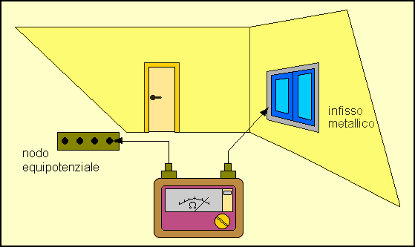
Fig. 4.2 - Resistenza verso terra delle masse estranee. Una struttura non facente parte dell’impianto elettrico si considera “massa estranea” se la sua resistenza rispetto alla terra è inferiore a 1000 Ω per gli ambienti normali e 200 Ω per gli ambienti particolari.

4.4 Contatti diretti
Si parla di contatto diretto quando si entra in contatto con una parte attiva dell’impianto e cioè con conduttori che sono normalmente in tensione, ad esempio i conduttori di una linea elettrica compreso il neutro ma escluso il conduttore PEN. Il contatto diretto può avvenire anche tramite una parte conduttrice purché non sia una massa o in contatto con una massa. (CEI 64-8 art. 23-5)

4.5 Contatti indiretti
Un contatto indiretto è il contatto di una persona con una massa o con una parte conduttrice a contatto con una massa durante un guasto all’isolamento (ad esempio la carcassa di un elettrodomestico). Mentre ci si può difendere dal contatto diretto, mantenendosi a distanza dal pericolo visibile, nel contatto indiretto, essendo un pericolo invisibile, ci si può difendere solo con un adeguato sistema di protezione (CEI 64-8 art 23-6).

5. Classificazione dei sistemi elettrici

5.1 Classificazione dei sistemi elettrici in base alla tensione
Si dice tensione nominale di un sistema il valore della tensione con il quale il sistema è denominato ed al quale sono riferite le sue caratteristiche.
Si dice tensione nominale verso terra la tensione dipendente dallo stato del neutro verso terra: nei sistemi trifasi con neutro a terra la tensione stellata della tensione nominale, nei sistemi monofasi col punto di mezzo a terra, metà della tensione nominale.
Nei sistemi isolati da terra tale tensione non ha un valore ben preciso perché dipende dalle impedenze di isolamento delle tre fasi verso terra costituite dal parallelo delle resistenze d’isolamento e delle reattanze capacitive. In ogni caso si assume come valore della tensione verso terra la tensione nominale perché il caso peggiore consiste nel guasto franco a terra di una fase per cui le altre fasi assumono verso terra il valore della tensione concatenata. La tensione verso terra è importante per la sicurezza perché i contatti più frequenti si hanno tra mani e piedi tra una parte in tensione e la terra mentre più raramente tra due fasi in cui è coinvolta la tensione concatenata. E’ riferendosi alla tensione nominale che si classificano i sistemi elettrici :
• Sistema di categoria 0 con U <= 50 V in C.a. e 120V in C.c.
• Sistemi di categoria I con U >50V <=1000 in C.a. e >75V <=1550V in C.c.
• Sistemi di categoria II con U>1000V <=30000V in C.a. e >1500V <=30000V in C.c.
• Sistemi di gategoria III con U > 30000 V sia in C.a. che in C.c.
Il DPR 547/1955 fissa il limite tra alta e bassa tensione in 400V per la C.a. e in 600V per la C.c.
Per i sistemi con V_{n} > di 1000V C.a. e 1500V C.c. ad ogni valore nominale di tensione si abbina anche un valore di tensione riferito all’isolamento rispetto al quale devono essere dimensionate le apparecchiature (La tensione d’isolamento Vi deve essere circa uguale a V_{n}+ 10%V_{n} - tab. 5.2.1).
Tensione concatenata  (KV) | Tensione massima di riferimento per l’isolamento (KV)
3  6  10  15  20  30  66  132  220  380 | 3,6  7,2  12  17,5  24  36  72,5  145  245  420
Tab. 5.1 - Tensioni nominali e relative tensioni di riferimento per l'isolamento per sistemi con tensione nominale superiore a 1000 V in c.a. e 1550 V in c.c.

5.2 Classificazione dei sistemi elettrici in relazione alla messa a terra
I sistemi elettrici sono classificati in base allo stato del neutro e delle masse rispetto alla terra. Vengono indicati con due lettere:
1ª lettera = T Il neutro è collegato a terra
1ª lettera = I Il neutro non è collegato a terra oppure è collegato a terra tramite un’impedenza
2ª lettera = T Masse collegate a terra
2ª lettera = N Masse collegate al neutro del sistema
Fondamentalmente esistono tre tipi di sistemi elettrici di distribuzione:
1) Sistema TT, terra del neutro in cabina e terra delle masse collegate all’impianto di terra dell’utente mediante il conduttore di protezione (PE). Il conduttore di neutro è considerato attivo a tutti gli effetti (può assumere tensioni pericolose ad esempio a causa di cadute di tensione su di esso) come tale deve essere sezionabile e quindi gli interruttori devono aprire su tutti i poli. Il conduttore PE invece non deve mai essere sezionato.
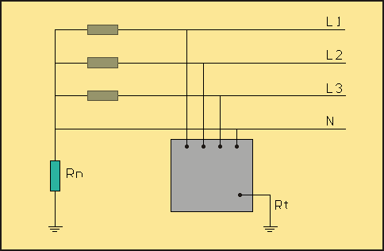
Fig. 5.1 - Sistema TT. Il neutro è collegato direttamente a terra mentre le masse sono collegate ad un impianto di terra locale indipendente da quello del neutro.
2) Sistema TN, neutro a terra con le masse collegate direttamente al neutro (TN-C - il neutro, fungendo anche da conduttore di protezione, non deve essere sezionabile e deve avere sezione rispondente alle normative sugli impianti di terra) oppure tramite il conduttore di protezione (TN-S - le norme richiedono il sezionamento del neutro solo nei circuiti a due conduttori fase-neutro aventi a monte un dispositivo di interruzione unipolare come ad esempio un fusibile. Comunque il sezionamento del neutro non è vietato negli altri casi).
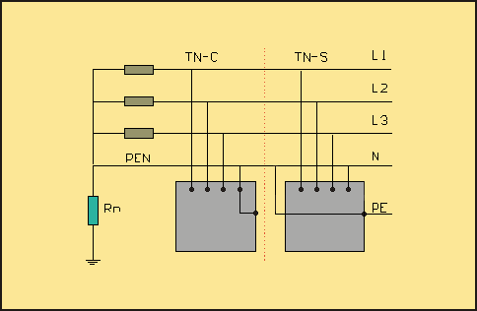
Fig. 5.2 - Sistema TN. Il neutro è collegato direttamente a terra. Le masse sono collegate al conduttore di neutro direttamente (TN-C) o tramite un conduttore di protezione (TN-S). Se il conduttore di neutro funge anche da conduttore di protezione prende il nome di PEN.
3) Sistema IT, il neutro è isolato o collegato a terra tramite impedenza mentre le masse sono collegate ad una terra locale (il neutro deve essere sempre sezionabile). Il principale vantaggio di questo sistema è la continuità del servizio perché al primo guasto a terra la corrente che si richiude attraverso le capacità parassite dei conduttori verso terra è molto piccola e quindi non necessita di essere interrotta. Questo è un sistema utilizzato per impianti con particolari esigenze di continuità di esercizio purché vi sia un collegamento ad un unico impianto di terra delle parti metalliche da proteggere, la tensione sulle masse non superi i 25V nel caso di primo guasto a terra, il tempo di intervento del dispositivo di protezione non superi i 5s quando si verifica il secondo guasto a terra e vi sia un dispositivo di controllo continuo dell’isolamento delle parti attive verso terra.
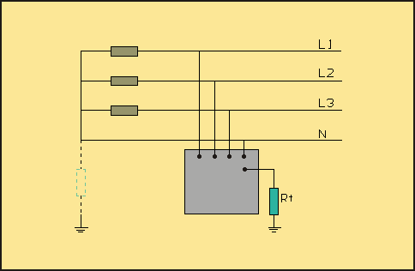
Fig. 5.3 - Sistema IT

6. Misure di protezione contro i contatti diretti

6.1 Protezione totale
• Isolamento
Le misure di protezione totali consistono nell’isolamento delle parti attive e nell’uso di involucri o barriere. Le parti attive devono essere ricoperte completamente da uno strato di isolante avente spessore adeguato alla tensione nominale verso terra del sistema elettrico ed essere resistenti agli sforzi meccanici, elettrici, termici e alle alterazioni chimiche cui può essere sottoposto durante il funzionamento. Se si considera per esempio un cavo elettrico, per renderlo resistente alle normali sollecitazioni meccaniche occorre adottare un’appropriata modalità di posa (Cavo armato o concentrico, tubi protettivi, passerelle, cunicoli, interrati ad almeno 0,5 m, segnalati e protetti con mattoni, tegole ecc..). Vernici, lacche, smalti e prodotti simili non sono considerati idonei a garantire una adeguata protezione contro i contatti diretti.
• Involucri e barriere
L’involucro garantisce la protezione dai contatti diretti quando esistono parti attive (ad es. morsetti elettrici) che devono essere accessibili e quindi non possono essere completamente isolate. La barriera è un elemento che impedisce il contatto diretto nella direzione normale di accesso. Questi sistemi di protezione assicurano un certo grado di protezione contro la penetrazione di solidi e di liquidi. Le barriere e gli involucri devono essere saldamente fissati, rimovibili solo con attrezzi, apribili da personale addestrato oppure solo se l’accesso alle parti attive è possibile dopo avere aperto il dispositivo di sezionamento con interblocco meccanico o elettrico. In ogni caso il personale addestrato deve di regola sezionare il circuito prima di operare su parti attive o nelle loro vicinanze. In alcuni casi di comprovata necessità e solo con l’approvazione del diretto superiore e dopo aver preso le necessarie misure di sicurezza, è ammesso lavorare su parti in tensione non superiore a 1000 V. L’interruttore differenziale con corrente nominale d’intervento non superiore a 30mA è riconosciuto come protezione addizionale (non è riconosciuto come unico mezzo di protezione) contro i contatti diretti in caso di insuccesso delle altre misure di protezione o di incuria da parte degli utenti.

6.2 Gradi di protezione
Per identificare il grado di protezione, convenzionalmente in sede IEC si è adottato un codice composto dalle lettere IP seguite da due cifre ed eventualmente da un terza lettera addizionale (tab. 6.1.1- a e 6.1.1 - b: la prima cifra indica il grado di protezione contro i corpi estranei e contro i contatti diretti, la seconda contro la penetrazione di liquidi mentre la lettera addizionale (deve essere usata solo se la protezione contro l’accesso è superiore a quella definita con la prima cifra caratteristica) ha lo scopo di designare il livello di inaccessibilità dell’involucro alle dita o alla mano, oppure ad oggetti impugnati da una persona. Deve essere assicurato almeno il grado di protezione IPXXB ( si possono avere aperture più grandi per permettere la sostituzione di parti, come ad esempio alcuni porta lampade e fusibili, purché in accordo con le relative norme) e il grado di protezione IPXXD per le superfici orizzontali delle barriere o degli involucri che sono a portata di mano (a portata di mano sono da intendere le pari conduttrici poste nel volume che si estende attorno al piano di calpestio, normalmente occupato o percorso da persone, delimitato dalla superficie che una persona può raggiungere con la mano estendendo completamente il braccio senza l’uso di mezzi ausiliari). Nelle tabelle in figura sono riassunti i gradi di protezione contro i corpi estranei e contro i liquidi stabiliti dalle Norme.

Grado di protezione contro corpi estranei | Disegno schematico della prova | Prova di validazione della protezione
1 | 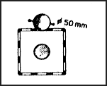 | Protetto contro corpi solidi di dimensioni superiori a 50mm e contro l’accesso a parti pericolose col dorso della mano. Una sfera di ∅50 mm non deve poter passare attraverso l’involucro e/o entrare in contatto con parti attive o in movimento.
2 | 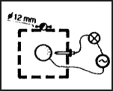 | Protetto contro corpi solidi di dimensioni superiori a 12 mm e contro l’accesso a parti pericolose con un dito. Il cosiddetto dito di prova non deve entrare in contatto con parti attive o in movimento. Inoltre una sfera di ∅12 mm non deve poter passare attraverso l’involucro.
3 | 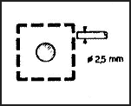 | Protetto contro corpi solidi di dimensioni superiori a 2,5mm e contro l’accesso a parti pericolose con un attrezzo (ad es. cacciavite). Un filo di ∅2.5 mm non deve poter passare attraverso l’involucro.
4 | 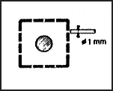 | Protetto contro corpi solidi di dimensioni superiori a 1,0mm. Un filo di ∅1,0 mm non deve poter passare attraverso l’involucro.
5 | 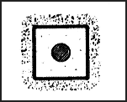 | Con l’apparecchiatura in una camera a polvere di talco in sospensione, si deve verificare che la quantità di polvere che entra nell’apparecchiatura stessa non superi un certo quantitativo.
6 | 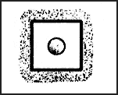 | Con l’apparecchiatura in una camera a polvere di talco in sospensione, si deve verificare che la quantità di polvere che entra nell’apparecchiatura stessa sia nulla.
Tab. 6.1-a - Grado di protezione contro corpi estranei
Grado di protezione contro i liquidi | Disegno schematico della prova | Prova di validazione della protezione
1 | 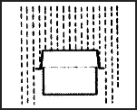 | L’apparecchiatura deve essere protetta contro la caduta di gocce in verticale.
2 | 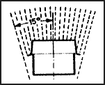 | L’apparecchiatura deve essere protetta contro la caduta di gocce con una angolazione massima di 15 gradi.
3 | 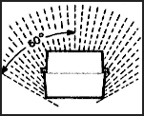 | L’apparecchiatura deve essere protetta contro la pioggia.
4 | 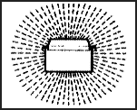 | L’apparecchiatura deve essere protetta contro gli spruzzi.
5 | 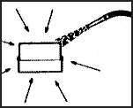 | L’apparecchiatura deve essere protetta contro i getti d’acqua.
6 | 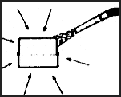 | L’apparecchiatura deve essere protetta contro le ondate.
7 | 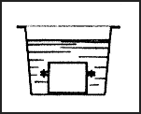 | L’apparecchiatura deve essere protetta contro l’immersione.
8 |  | L’apparecchiatura deve essere protetta contro l’immersione a tempo indefinito e a profondità specificata.
Tabella 6.1-b - Grado di protezione contro i liquidi

6.3 Protezione parziale
Le misure di protezione parziale si ottengono mediante ostacoli e mediante allontanamento. Hanno il compito di proteggere dai contatti accidentali e di realizzare l’allontanamento di parti a tensione diversa simultaneamente accessibili (Le norme CEI 64/8 considerano parti simultaneamente accessibili quelle che si trovano a distanza inferiore a 2,5 m sia in verticale che in orizzontale e che quindi non possono convenzionalmente essere toccate contemporaneamente da una persona) ma non hanno efficacia verso i contatti intenzionali. Sono destinate solo alla protezione di personale addestrato e vengono applicate nelle officine elettriche. Non devono poter essere rimosse accidentalmente, ma la rimozione intenzionale deve poter avvenire senza chiave o attrezzo.

6.4 Classificazione dei componenti e degli apparecchi elettrici
In relazione al sistema di protezione adottato contro i contatti indiretti i componenti elettrici si suddividono nelle seguenti Classi :
• Componenti di Classe 0 - sono dotati soltanto di isolamento principale e l’involucro metallico è sprovvisto di morsetto per il collegamento di messa a terra. Devono essere allacciati solo a sistemi di Categoria 0 o a sistemi di categoria I isolati da terra (separazione elettrica) o installati in locali isolanti e non possono essere installati negli impianti per edifici civili o similari;
• Componenti di classe I - sono provvisti di isolamento principale e gli involucri sono muniti di morsetto per la messa a terra. Sono utilizzabili in tutti i sistemi (TN,TT,IT) di categoria 0 e I ;
• Componenti di Classe II - sono provvisti di isolamento supplementare e sono privi di morsetto di messa a terra. La messa a terra non è necessaria (potrebbe addirittura essere controproducente per la sicurezza) in quanto gli eventuali involucri metallici esterni sono separati dalle parti attive interne da un isolamento doppio o rinforzato. Vengono impiegati, solo nei sistemi elettrici di I categoria, in alternativa a quelli di classe I quando non sia possibile attuare il collegamento a terra delle masse o quando si ritenga poco sicuro tale collegamento;
• Componenti di classe III - le parti in tensione possono essere scoperte poiché la protezione contro i contatti indiretti è assicurata dal tipo di alimentazione a bassissima tensione di sicurezza. Non sono dotati di morsetto per la messa a terra.
In relazione al loro grado di mobilità gli apparecchi si classificano in :
• Apparecchio fisso - apparecchio ancorato o fissato ad un supporto o comunque fissato, anche in altro modo, in un posto preciso, oppure apparecchio che non può essere facilmente spostato;
• Apparecchio trasportabile - apparecchio che, pur potendo essere spostato con facilità, non viene normalmente spostato durante il suo funzionamento ordinario ;
• Apparecchio mobile - apparecchio trasportabile che deve essere spostato manualmente da chi lo utilizza mentre è collegato al circuito di alimentazione ;
• Apparecchio portatile - apparecchio mobile destinato ad essere sorretto dalla mano di chi lo utilizza durante il suo impiego normale, nel quale il motore, se esiste, è parte integrante.

6.5 Protezioni passive
Metodi per rendere impossibile il manifestarsi di tensioni di contatto pericolose:
• Impiego di apparecchi con isolamento doppio o rinforzato - Apparecchi di classe II (Non hanno masse, sono provvisti di isolamento speciale, sono privi del morsetto di terra e sono adatti per proteggere piccoli apparecchi portatili o per apparecchi fissi da installare in impianti senza impianto di terra) ;
• Protezione per isolamento elettrico - Apparecchi di classe III. Si realizza mediante l’impiego di opportuni trasformatori di isolamento o alimentando i circuiti con sorgenti autonome di energia aventi caratteristiche d’isolamento uguali a quelle indicate dalle norme per i trasformatori d’isolamento (CEI 96-2) (Le parti in tensione possono essere scoperte. Non è presente il morsetto di terra) ;
• Locali isolanti con l’impiego di apparecchi di classe 0 (Provvisti solo di isolamento principale necessario per assicurare il normale funzionamento. L’involucro metallico non possiede il morsetto di terra. E’ vietata l’installazione negli impianti in edifici civili e similari). Tale protezione consiste nel realizzare locali in cui il pavimento e le pareti presentino una resistenza verso terra di 50000Ω per tensioni fino a 500V e 100000Ω per tensioni superiori a 500V. Non possono essere utilizzati negli edifici civili, non possono essere installate prese a spina e il conduttore di protezione PE. I locali devono essere mantenuti costantemente sotto controllo da personale specializzato onde evitare che vengano introdotte masse estranee o che vengano collegate a terra le apparecchiature. Gli ingressi devono essere costruiti in modo tale che l’accesso ai locali delle perone avvenga senza che le stesse siano sottoposte a potenziali pericolosi; per questo scopo si possono usare pedane o scarpe isolanti. Tutte le masse estranee entranti nel locale devono essere interrotte con una o più giunzioni isolanti tali da impedire l’introduzione di potenziali pericolosi nel locale isolato. Gli apparecchi e gli elementi fissi devono avere tra di loro una distanza minima di due metri se a portata di mano e di 1,25 metri se non a portata di mano ;
• Locali resi equipotenziali e non connessi a terra.

6.6 Protezioni attive
Le misure di protezione indicate nel paragrafo precedente sono finalizzate ad evitare il contatto diretto. Può tuttavia avvenire un contatto diretto a causa del cedimento della protezione passiva o più semplicemente per imprudenza da parte dell’utente. Per proteggere le persona da tale eventualità può essere impiegato, come metodo addizionale, il sistema di interruzione automatica che non esime, però, dall’applicazione delle misure di protezione fin qui descritte. Non essendo la corrente che attraversa il corpo umano in grado di far intervenire i dispositivi di massima corrente, l’unico dispositivo in grado di aprire il circuito in casi del genere è l’interruttore ad alta sensibilità (I_{dn} non superiore a 30 mA).

6.7 L’interruttore differenziale come protezione addizionale contro i contatti diretti
La corrente I_{dn} di 30 mA dell’interruttore differenziale ad alta sensibilità, non corrisponde esattamente a quella che il corpo umano può sopportare per un tempo imprecisato, ma è frutto di un compromesso tra le esigenze di sicurezza per le persone e la continuità di servizio dell’impianto. L’interruttore differenziale non limita il valore della corrente ma solamente il tempo in cui questa corrente permane e la sicurezza della persona è assicurata solo se, per ogni valore di corrente, il circuito viene aperto in un tempo compatibile con la protezione del corpo umano. In caso di contatto diretto l’interruttore differenziale da 30mA, a parità di corrente, interviene in un tempo inferiore rispetto a quello ammesso per la protezione contro i contatti indiretti. Occorre però sottolineare che nei contatti indiretti si ha un vantaggio : normalmente la persona, nel momento in cui si verifica il guasto, non è a contatto con la massa e la corrente si chiude a terra tramite il conduttore di protezione determinando l’intervento dell’interruttore differenziale, senza che la persona sia percorsa da nessuna corrente. Questo non può accadere nei contatti diretti in quanto il dispositivo differenziale è attivato dalla stessa corrente che attraversa la persona, il che non ci permette di escludere che nell’infortunato non possano insorgere fenomeni di fibrillazione ventricolare. Oltre ai limiti fin’ ora descritti la protezione differenziale contro i contatti diretti presenta le seguenti limitazioni (l’argomento verrà ripreso in un successivo capitolo):
• Contatto fra due parti attive del sistema - se la persona è isolata da terra il dispositivo differenziale sicuramente non interviene mentre se la persona non è isolata da terra il differenziale può anche intervenire. Se il contatto non è simultaneo, ma prima viene toccata la fase, il dispositivo può intervenire se la corrente verso terra è maggiore di I_{dn} e se il tempo di contatto sulla sola fase permane per il tempo minimo di non funzionamento del dispositivo. Un caso particolare si ha quando il neutro presenta un guasto a terra a valle dell’interruttore differenziale. Se il neutro è a potenziale prossimo a zero il guasto può permanere per un tempo non definito. Il contatto simultaneo da parte di una persona di una fase e della massa è riconducibile ad un guasto bipolare e il dispositivo differenziale non interviene. Il sistema di distribuzione potrebbe non essere perfettamente equilibrato ed il neutro potrebbe assumere un potenziale diverso da zero dovuto alla corrente di squilibrio che lo percorre. L’interruttore differenziale potrebbe intervenire, dipendendo questo dal valore del potenziale assunto dal conduttore di neutro e dal valore della resistenza di terra delle masse. E’ sufficiente una differenza di potenziale di 3V e una resistenza di terra di 100 Ω per far fluire verso terra la corrente di 30mA che è in grado di far intervenire l’interruttore differenziale ad alta sensibilità da 30mA (potrebbe essere un buon motivo per abbassare il noto valore della R_{T} di 1666 Ω da associare all’interruttore differenziale da 30mA).
• Correnti di dispersione - la presenza di correnti di dispersione può diminuire la protezione offerta dall’interruttore differenziale. Come esempio consideriamo un sistema trifase in cui la risultante della somma delle correnti di dispersione su due fasi potrebbe non far intervenire l’interruttore differenziale. Siano la corrente I_{d1} e la corrente I_{d2} uguali a 20mA. La somma vettoriale risulta ancora uguale a 20mA senza che l’interruttore differenziale riesca ad intervenire. Il contatto con la terza fase di una persona che derivi una corrente di 30mA non provoca l’intervento del dispositivo. L’interruttore differenziale, infatti, rileva solo la risultante di 10 mA e quindi non apre il circuito.
• componenti continue verso terra - in presenza di componenti continue verso terra il dispositivo differenziale potrebbe non essere in grado di aprire il circuito. Per questo motivo occorre scegliere l’interruttore differenziale adatto al tipo di corrente di guasto verso terra. In commercio esistono tre tipi di interruttori differenziali denominati AC, A, B differenziale (per una descrizione più dettagliata si rimanda al fascicolo ‘Dispositivi di manovra e protezione’ ).

6.8 Protezione per limitazione della corrente
Alcune apparecchiature speciali (antenne televisive, recinzioni elettriche, apparecchi elettromedicali, interruttore di prossimità ecc..) hanno parti metalliche accessibili collegate a circuiti attivi tramite un’impedenza di valore elevato. Per garantire dal pericolo dell’elettrocuzione il costruttore deve fare in modo che la corrente che può attraversare il corpo di una persona durante il servizio ordinario non sia superiore a 1mA in corrente alternata o a 3mA in corrente continua. Le parti metalliche che non devono essere toccate durante il servizio ordinario devono presentare una tensione di contatto che non deve dar origine, attraverso il corpo della persona, a correnti non superiori a 3,5 mA in corrente alternata e a 10 mA in corrente continua.

6.9 Protezione per limitazione della carica elettrica
I condensatori devono essere protetti contro il contatto diretto quando viene superato un determinato valore di capacità per evitare che un’eventuale corrente di scarica, anche se impulsiva, possa provocare effetti pericolosi sulle persone. Per le parti che devono essere toccate il limite di carica elettrica stabilito dalle Norme è di 0,5μC mentre per le altre parti è di 50μC. I valori massimi di capacità in rapporto al valore efficace della tensione di carica del condensatore sono : 0,16μF a 230 V, 0,09 a 400V, 0,07μF a 500V, 0,03 μF a 1000V. Al di fuori di questi valori è necessario dotare i condensatori di una resistenza di scarica in parallelo che riduca in meno di 5s la tensione ai loro capi ad un avlore inferiore a 60V c.c. oppure devono essere protetti contro il contatto accidentale con un grado di protezione minimo di IP2X.

7. Protezione attiva dai contatti indiretti in relazione al sistema di distribuzione

7.1 Sistemi TT

7.1.1 Circuito equivalente
La tensione di contatto a vuoto U_{C0} diventa uguale alla tensione totale U_{T} se la persona, sufficientemente lontana dal dispersore, si trova ad un potenziale prossimo allo zero. Essendo questa la condizione più pericolosa che si può verificare, per studiare il problema si può assumere, a favore della sicurezza, la tensione U_{T}.

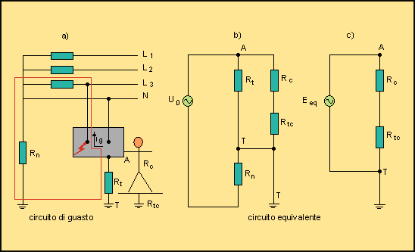
Fig. 7.1 - a) Circuito di guasto a terra in un sistema TT b) Circuito elettrico equivalente c) Il circuito di guasto si comporta come un generatore di tensione E_{eq}, essendo R_{eq} trascurabile rispetto a R_{c}+R_{tc}.
La resistenza del conduttore di fase e le impedenze del trasformatore (dell’ordine della decina di ohm) sono trascurabili rispetto alle altre resistenze del circuito di guasto e, applicando il teorema di Thévenin-Norton (₁) tra i punti A e T (fig. 7.1), si può ricondurre il circuito di guasto ad un generatore ideale di tensione di f.e.m. (E_{eq}) avente in serie la sola R_{eq}:
 | ; |  | ; | 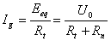 | ;
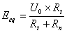(7.1)
Sempre tra i punti A e T col generatore U₀ cortocircuitato si ottiene:
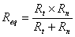(7.2)
La R_{eq} è trascurabile (dell’ordine degli Ohm) rispetto alla resistenza di carico R_{c} + R_{tc} (dell’ordine delle migliaia di Ohm) ed inoltre questa approssimazione è senz’altro a favore della sicurezza. Il contatto di una persona (R_{c}+R_{tc}) non modifica in modo sensibile la tensione preesistente. Per assicurare la sicurezza delle persone occorre contenere la tensione sulla massa entro il limite di sicurezza U_{L}, dovrebbe perciò essere verificata la condizione:
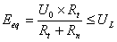(7.3)
da cui:
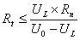(7.4)
La resistenza R_{n} del neutro è in genere piuttosto bassa e in un sistema trifase 380/220 V con una U_{L} uguale a 50V la R_{t} dovrebbe essere inferiore a circa 0,3 Ohm :
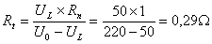
(1) - Data una rete comunque complessa, formata da generatori elettrici e da elementi passivi tutti lineari, ai fini della corrente che circola in un qualsiasi suo tronco (ad esempio R_{c} + R_{tc} ) o della tensione ai suoi capi (punti A e T), è sempre possibile, per il principio di Thévenin-Norton, schematizzare la restante rete, di cui il tronco considerato fa parte, con un solo generatore ideale di tensione, la cui forza elettro motrice indicheremo con E_{eq}(rappresenta la d.d.p. che esiste fra i punti della rete tra i quali vi è il tronco considerato, quando però questo è stato tolto dalla rete - tensione a vuoto tra i punti A e T) e la cui resistenza in serie con Req (rappresenta la resistenza vista entro la rete del tronco considerato quando tutti i generatori ideali di tensione sono stati cortocircuitati). In generale il calcolo diE_{eq}e di R_{eq} viene eseguito applicando i principi di Kirchhoff.

7.1.1 Caratteristiche della protezione
Non essendo facile contenere la tensione sulla massa entro il limite di sicurezza U_{L}, perché sarebbero necessari valori di R_{t} troppo bassi e non potrebbero essere facilmente controllate le eventuali variazioni che la resistenza di terra del neutro potrebbe subire col tempo (Il sistema TT è utilizzato prevalentemente come sistema di distribuzione pubblica e l’utente non conosce il valore della R_{n}. Si vogliono infatti distinguere i problemi della sicurezza dell’utente da quelli della rete di distribuzione pubblica in bassa tensione), per conseguire la sicurezza occorre ridurre il tempo di permanenza di tale tensione. Il circuito deve essere interrotto in un tempo tanto più breve quanto maggiore è la tensione sulle masse in modo da soddisfare la curva di sicurezza. Come già si è detto, nell’applicare la curva di sicurezza si può utilizzare la tensione totale U_{t} anziché la tensione di contatto a vuoto U_{C0} proteggendo in questo modo anche una persona in contatto con una massa e un punto all’infinito a potenziale zero (situazione più pericolosa). Gli interruttori automatici aprono il circuito secondo una curva caratteristica tempo-corrente. La corrente di guasto I_{g} può assumere qualsiasi valore dipendente dalla resistenza R_{n}, R_{t} ed R_{g} (resistenza del guasto sulla massa). Un guasto non franco a terra potrebbe diventare pericoloso se la I_{g} che circola non fosse in grado di aprire il circuito in un tempo t_{i} inferiore al tempo t_{s} corrispondente alla tensione U_{t}=R_{t}I_{g}. Si può quindi affermare che la R_{t} deve avere un valore coordinato con la caratteristica d’intervento del dispositivo di protezione in modo che la tensione totale sia eliminata in tempi inferiori a quelli previsti dalla curva di sicurezza. A tal proposito la Norma 64-8, in relazione ai sistemi TT, prescrive che: “Per attuare la protezione mediante dispositivi di massima corrente a tempo inverso o dispositivi differenziali deve essere soddisfatta la seguente condizione dove R_{t} è la resistenza, in ohm, dell’impianto di terra nelle condizioni più sfavorevoli; I è il valore, in ampere, della corrente di intervento in 5 secondi per gli interruttori magnetotermici o per i fusibili o in 1 secondo per gli interruttori differenziali; se l’impianto comprende più derivazioni protette da dispositivi con correnti di intervento diverse, deve essere considerata la corrente di intervento più elevata”.

7.1.1 Protezione con dispositivi di massima corrente
Dalle curve di sicurezza si ricava che per tensioni di 50V (luoghi normali) e 25V (luoghi particolari) un contatto può permanere per un tempo massimo di 5s. Essendo questa la condizioni limite occorre individuare una protezione di massima corrente che abbia una caratteristica tale per cui sia soddisfatta la relazione:
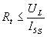(7.5)
Per correnti superiori ad I_{5s} le caratteristiche degli interruttori dovrebbero essere in grado di soddisfare la curva di sicurezza mentre per correnti minori anche se si supera il tempo di 5s se la 7.5 è soddisfatta, le masse non assumono tensioni (U_{L}) superiori a 50 V o 25 V e il contatto può permanere per tempi pressoché infiniti. Poiché normalmente un impianto di terra è comune a più masse protette con dispositivi di protezione collegati tra loro in serie o in parallelo, per proteggersi contro i contatti indiretti, in caso di dispositivi collegati in serie, nella scelta della corrente da introdurre nella 7.5, può essere considerato il dispositivo che ha la corrente I_{5s} più bassa mentre in caso di dispositivi collegati in parallelo la maggiore tra le correnti I_{5s} (Se a causa di un guasto d’isolamento una massa disperde una corrente di guasto I_{g} tutte le masse collegate allo stesso impianto di terra assumono la stessa tensione R_{t}I_{g} e quindi, se si vuole rispettare la relazione la I_{5s} in caso di dispositivi in parallelo deve essere la più elevata corrente che determina l’intervento entro 5s). Soddisfare la condizione con dei normali interruttori magnetotermici non è facile. La I_{5s} in genere varia dalle quattro alle dieci volte la I_{n} dell’interruttore e quindi per interruttori con grandi correnti nominali può essere anche molto alta. La R_{t} per contro deve essere tanto più bassa quanto più è alto il valore di I_{5s}. Se l’utilizzatore è costituito da un carico di 1 kW o 20 kW ai fini della protezione delle persone non cambia nulla per cui occorre approntare un impianto di terra che nel caso del secondo carico deve avere, per mantenere la sicurezza dell’impianto, una R_{t} venti volte più piccola che non per il primo caso: si arriva al paradosso di dover dimensionare l’impianto di terra in base alla potenza dell’impianto da proteggere e non in base alla tensione. Questo si spiega col fatto che gli interruttori di massima corrente sono stati studiati per la protezione dei cavi e non per la protezione dai contatti indiretti.

7.1.4 Protezione con dispositivi differenziali
Il relè differenziale è un dispositivo che rileva una differenza tra le correnti entranti e uscenti da un circuito (in condizioni normali sia in monofase, sia in trifase, sia in trifase con neutro, la somma delle correnti è sempre uguale a zero). Nel caso che si verifichi un guasto a terra una parte della corrente fluisce verso il terreno e la risultante della somma delle correnti non è più uguale a zero. La corrente risultante produce un flusso che induce su di un terzo avvolgimento una corrente che è in grado di fare intervenire l’interruttore differenziale quando la corrente differenziale I_{Δn} supera il valore di soglia per la quale è tarato. Impiegando un interruttore differenziale la relazione che deve essere verificata diventa:
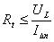(7.6)
L’unica differenza tra la relazione 7.6 e la 7.5 consiste nel denominatore: mentre le correnti I_{5s} dipendono dalla corrente nominale dell’interruttore e possono essere dell’ordine delle centinaia di ampere, la corrente I_{Δn} è indipendente dalla corrente nominale del dispositivo differenziale e può assumere valori variabili da qualche millesimo di ampere a qualche ampere. Risulta in questo modo più agevole il coordinamento con l’impianto di terra (Ad es. con U_{L} uguale a 50V e con I_{Δn} 0,03 A la resistenza di terra R_{t} può essere ) di quanto non lo fosse con i dispositivi di massima corrente. La caratteristica d’intervento dell’interruttore differenziale è stata studiata proprio per soddisfare completamente la curva di sicurezza. I tempi massimi di interruzione degli interruttori differenziali per uso generale sono riportati nella tabella 7.1.
I_{Δn} | t
I_{Δn}  2I_{Δn}  5I_{Δn} | 0,3 s  0,15 s  0,04 s
Tab. 7.1 - Tempi massimi di interruzione degli interruttori differenziali per uso generale

7.1.5 Alcune considerazioni sui relè differenziali
• Impianto di terra comune a più derivazioni
Se ad un impianto di terra sono collegate masse alimentate da più derivazioni protette con interruttori differenziali deve essere soddisfatta la solita relazione dove I_{Δn} deve essere, come sappiamo, la minor corrente differenziale nominale per dispositivi differenziali collegati in serie e la maggior corrente differenziale nominale per dispositivi differenziali collegati in parallelo. Lo stesso principio vale anche nel caso di più derivazioni protette in parte con dispositivi a massima corrente e in parte con dispositivi differenziali. La R_{t} dovrà essere calcolata in base alla I_{5s} del dispositivo a massima corrente essendo questa la corrente nominale d’intervento più elevata tra i due tipi di dispositivi, annullando però tutti i benefici derivanti dall’uso dei relè differenziali. In pratica è opportuno che tutte le derivazioni facenti parte dello stesso impianto di terra siano protette con interruttori differenziali. Questo vale anche per edifici con più unità immobiliari perché se un’unità immobiliare è sprovvista di interruttore differenziale le tensioni pericolose prodotte da un guasto a terra in tale unità immobiliare si trasferiscono sulle masse delle altre unità immobiliari senza che i corrispondenti interruttori differenziali intervengano.
• Problemi derivanti dall’installazione dell’interruttore differenziale
Se, a causa di un guasto su di una massa, il neutro fosse a terra a valle dell’interruttore differenziale, potrebbe essere resa inoperante la protezione differenziale. Il neutro a terra (solitamente a potenziale zero salvo particolari casi anomali) non provoca l’intervento del dispositivo differenziale per cui il guasto permane per un tempo indefinito. Un successivo guasto di una fase su di un’altra massa, provoca una corrente di guasto che si richiude tramite il conduttore di neutro a contatto con la massa stessa e solo in parte verso terra. Il collegamento del neutro all’impianto di terra locale trasforma di fatto il sistema TT in un sistema TN e per garantire la sicurezza dai contatti indiretti dovrebbero essere soddisfatte le condizioni indicate per tale sistema di distribuzione (questo vale anche nel caso che il neutro sia collegato all’impianto di terra locale a monte dell’interruttore differenziale ed è inutile ricordare come sia importante non collegare, ad esempio scambiandolo col conduttore di terra, il neutro a terra).
• Selettività tra interruttori differenziali
Si definisce corrente differenziale nominale di non intervento il massimo valore di corrente per il quale sicuramente l’interruttore differenziale non interviene. Il valore normale di questa corrente è I_{Δn}/2 ed entro questo valore il dispositivo non ha un comportamento definito: può intervenire come può non intervenire. La scelta della I_{Δn} è condizionata oltre che dal coordinamento con l’impianto di terra anche dalla somma delle correnti di dispersione di tutto l’impianto utilizzatore. Per garantire la continuità del servizio la somma vettoriale di tali correnti di dispersione non dovrebbe superare I_{Δn}/2. A tal proposito occorre ricordare che le correnti di terra possono essere eccessive se: l’impianto è in cattivo stato di conservazione, gli apparecchi utilizzatori hanno correnti di dispersione che eccedono i valori normali, l’impianto è molto vasto e sono collegati numerosi apparecchi utilizzatori. Per rendere selettivo l’intervento dei dispositivi può essere utile proteggere le singole derivazioni con più dispositivi differenziali garantendo così una discreta selettività orizzontale del sistema ed evitando che un guasto in un punto qualsiasi del circuito provochi la messa fuori servizio di tutto l’impianto. In questo modo però non si è protetti dai guasti che avvengono tra l’interruttore generale e gli interruttori differenziali. Sarà necessario evitare masse lungo questo tratto ovvero, ove non fosse possibile (interruttore generale nello stesso quadro metallico in cui sono alloggiati anche gli interruttori differenziali), bisogna dotare la parte di circuito compresa tra l’interruttore generale e gli interruttori differenziali di isolamento doppio o rinforzato. Diverso è il caso in cui anche l’interruttore generale è differenziale perché nascono problemi di selettività verticale. Per ottenere una completa selettività occorre in questo caso utilizzare interruttori differenziali ritardati.

7.1.6 I collegamenti equipotenziali nei sistemi TT
Se il terreno ed ogni parte conduttrice simultaneamente accessibile fossero allo stesso potenziale non vi sarebbe alcun pericolo per le persone. Tecnicamente questa condizione ideale non può essere raggiunta. Ci si può avvicinare a tale condizione collegando all’impianto di terra, tramite il conduttore equipotenziale, non solo le masse ma anche le masse estranee. In un sistema TT la tensione totale assunta da una massa a causa di un guasto verso terra deve essere eliminata in un tempo inferiore a quello previsto dalla curva di sicurezza rispettando le note condizioni (come già detto assumendo la tensione a vuoto uguale alla tensione totale di terra e rispettando le relazioni o meglio ). Risulta perciò evidente che una persona è protetta per le condizioni più sfavorevoli, compreso il contatto tra una massa e una massa estranea anche quando manca il collegamento equipotenziale. E’ comunque buona norma effettuare i collegamenti equipotenziali (tubazioni dell’acqua, del gas, riscaldamento, armature di ferro delle fondazione in cemento armato degli edifici ecc..) perché diminuisce la resistenza di terra dell’impianto (la massa estranea funge da dispersore e quindi si riduce la tensione totale U_{t} e si riducono le tensioni di contatto tra una massa e il terreno), si riducono le tensioni di contatto tra una massa e una massa estranea perché diventano equipotenziali e si riducono i rischi per le persone nel caso in cui dovessero venire meno le condizioni di rispetto delle relazioni oppure (ad esempio a causa di un mal funzionamento dei dispositivi di protezione oppure di mutamenti stagionali della resistenza di terra). A favore dei collegamenti equipotenziali resta infine da considerare che la curva di sicurezza si basa su dati statistici della resistenza del corpo umano e che quindi potrebbe risultare non sufficiente per la sicurezza di tutte le persone. Durante un guasto d’isolamento, essendo trascurabile la caduta di tensione sui conduttori di protezione, tutte le masse si trovano allo stesso potenziale. Per portare allo stesso potenziale tutte le masse e una massa estranea (ad esempio tubazione idrica entrante in uno stabile) e sufficiente effettuare un collegamento equipotenziale in prossimità della parte disperdente della massa estranea (radice) trascurando tutta la restante parte che non è in contatto col terreno (ad esempio tubazione idrica annegata nella muratura). Se le parti disperdenti della massa estranea fossero più di una, cioè se le radici fossero più di una, il collegamento deve essere ripetuto in corrispondenza di ciascuna di esse.
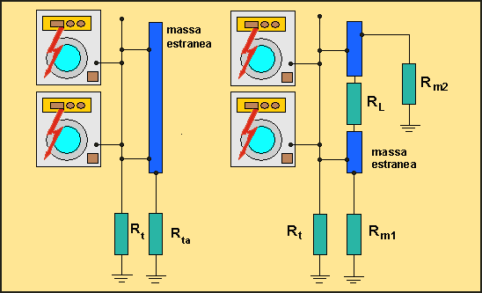

Fig. 7.2 - Il collegamento equipotenziale principale nei sistemi TT annulla la tensione di contatto tra le masse e la massa estranea anche se questa presenta una resistenza R_{l}.
Circuito di guasto | La corrente di guasto si richiude attraverso il terreno dalla terra degli utilizzatori verso la terra di cabina
Impianto di terra | Utilizzatori e cabina hanno impianti di terra separati
Protezione dai contatti indiretti | La protezione è assicurata dal coordinamento tra interruttori differenziali e impianto di terra. Le carcasse degli utilizzatori sono tutte collegate all’impianto di terra dell’utente. La tensione totale di terra applicata agli utilizzatori in caso di guasto dipende dal valore della resistenza di terra della cabina e dell'utente.
Fornitura | Alimentazione in bassa tensione direttamente dalla rete di distribuzione.
Vantaggi | Il guasto viene interrotto tempestivamente all’insorgere del primo difetto di isolamento. Impianto di terra di semplice realizzazione.
Svantaggi | E’ richiesto l’uso capillare di relè differenziali
Tab. 7.2 – Principali caratteristiche di un sistema TT

7.2 Sistemi TN

7.2.1 Circuito equivalente
Si consideri il caso di un contatto indiretto in un sistema TN-S (conduttore di protezione completamente distinto dal conduttore di neutro per tutta l’estensione dell’impianto). Se trascuriamo come al solito l’impedenza interna del trasformatore, indichiamo con Z_{f} l’impedenza della fase L3, con Z_{pe} l’impedenza del conduttore di protezione, con R_{c}+R_{tc} la resistenza della persona e con R_{tn} quella di terra del neutro, la situazione di guasto a terra è rappresentabile dal seguente circuito equivalente:
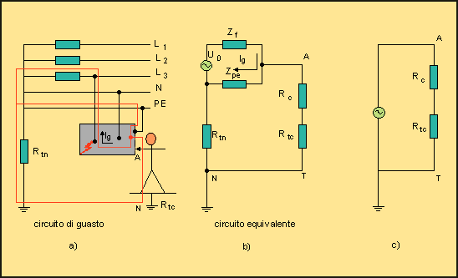
Fig. 7.3 - a) Circuito di guasto franco a terra in un sistema TN b) circuito equivalente c) Il circuito di guasto si comporta come un generatore ideale di tensione.
Tra i punti A e N (fig. 7.3) in assenza del carico R_{c}+R_{tc} (in assenza del contatto da parte della persona) nell’anello di guasto, costituito da Z_{f} e Z_{pe}, circola la corrente :
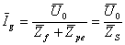(7.7)
dove:
Z_{f}+Z_{pe} = Z_{s} impedenza dell’anello di guasto
Nello studio del circuito di guasto in un sistema TN si ipotizza un guasto franco a terra; se il guasto a terra non fosse franco, a tale impedenza andrebbe aggiunta l’impedenza localizzata nel punto di guasto. Nei sistemi TT si utilizzano gli interruttori differenziali e la protezione contro i contatti indiretti è comunque assicurata (l’efficacia della protezione non dipende dal valore della eventuale resistenza di guasto). Uno dei vantaggi dei sistemi TN sta nell’utilizzare le protezioni di massima corrente contro i contatti indiretti, ma solo ipotizzando un guasto franco a terra perché altrimenti sarebbe impossibile garantire la protezione dai contatti indiretti. La casistica disponibile ha comunque dimostrato che il rischio è accettabile in quanto un guasto non franco a terra è poco frequente anche perché tende ad evolvere rapidamente in un guasto franco. Come vedremo in seguito, ogni rischio viene eliminato utilizzando gli interruttori differenziali rinunciando però al vantaggio di usare gli interruttori magnetotermici.
Tra i punti A ed N si ha la tensione di contatto a vuoto U_{C0} :
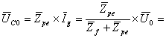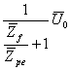(7.8)
La U_{C0} risulta pertanto proporzionale alla U₀ per mezzo del rapporto Z_{f} / Z_{pe} e, nel caso particolare di conduttori di fase e di protezione con sezione uguale ( nei circuiti terminali quando Z_{pe}=Z_{f}), dalla 7.8 si ricava:
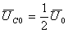(7.9)
Se invece, caso piuttosto frequente (nelle linee di distribuzione principale, quando la sezione del conduttore di fase è maggiore di 16 mm², la sezione del conduttore di protezione può essere minore di quella di fase), la sezione del conduttore di protezione è la metà di quella di fase (Z_{pe}= Z_{f}/2), sempre dalla 7.8 si ottiene:
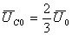(7.10)
Applicando il teorema di Thévenin-Norton tra i punti A e N la Z_{eq} vale :
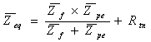(7.11)
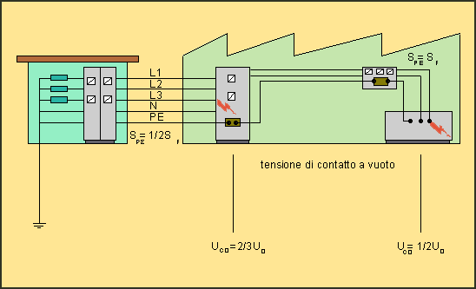
Fig.7.4 – In quella parte dell’impianto dove la sezione del conduttore di protezione è la metà del conduttore di fase la tensione di contatto a vuoto tende al valore 2/3 U₀. Nei circuiti terminali la tensione di contatto a vuoto diminuisce tendendo al valore di ½ U₀ in quanto l’impedenza del tratto terminale diventa prevalente rispetto a quella a monte e i conduttori di fase e protezione hanno la medesima sezione.
La Z_{eq} è in genere trascurabile rispetto alla R_{c}+R_{tc} della persona (qualche Ω rispetto a 10³ Ω) e quindi il contatto della persona non altera significativamente la tensione preesistente sulla massa. Il circuito di guasto si comporta, nei confronti del corpo umano, come un generatore ideale di tensione. Risulta evidente che in questo caso il guasto franco a massa rappresenta un cortocircuito perché la corrente è limitata dalla sola impedenza del circuito di guasto Z_{s} (l’anello di guasto non interessa alcuna resistenza di terra essendo costituito esclusivamente da elementi metallici). Per uno stesso circuito, sempre nell’ipotesi che l’impedenza del trasformatore sia trascurabile e che il conduttore di protezione PE segua nel suo percorso i conduttori di fase, si può notare che, aumentando la distanza del punto di guasto rispetto la cabina, Z_{f}+Z_{pe} aumenta mentre il rapporto Z_{f}/Z_{pe} rimane costante (nello stesso circuito le sezioni di Z_{f} e di Z_{pe} rimangono costanti per tutto il tratto) col risultato che la U_{C0} rimane costante mentre la I_{g} diminuisce. Da queste considerazioni si può capire come non sia sempre possibile interrompere il circuito in tempi sufficientemente brevi da rendere la tensione sulla massa non pericolosa, soprattutto se l’interruzione del circuito è affidata ad un dispositivo di massima corrente perché, allontanandosi col punto di guasto rispetto la cabina (guasto in fondo alla linea di un circuito terminale), al diminuire della I_{g} aumenta il suo tempo d’intervento. La U_{C0}, dipendendo solamente dal rapporto Z_{f} / Z_{pe}, è difficilmente quantificabile nei vari punti dell’impianto perché varia a seconda della distanza del punto di guasto dalla cabina. Da quanto detto, sempre ipotizzando di trascurare l’impedenza interna del trasformatore e assumendo che il conduttore di protezione segua lo stesso percorso dei conduttori di fase (stessa lunghezza, stesso tipo di posa ecc..) si può notare che :
• la tensione di contatto a vuoto è costante lungo uno stesso circuito, qualunque sia il punto in cui si verifica il guasto d’isolamento ;
• la tensione di contatto a vuoto è massima nel punto più lontano dal trasformatore quando la sezione del PE è inferiore a quella del conduttore di fase (circuiti di distribuzione principali dove Z_{pe}=Z_{f}/2 e U_{C0} tende al valore ²/₃ U₀) ;
• quando la sezione del PE diventa uguale a quella del conduttore di fase (nei circuiti terminali l’impedenza di fase è uguale all’impedenza del PE) la U_{C0} diminuisce tendendo al valore ½ U₀ in quanto l’impedenza dei circuiti terminali diventa prevalente rispetto quelli a monte ;
Un discorso particolare fa fatto per un guasto che si verificasse, nelle vicinanze del trasformatore (vedi anche capitolo “Cabina elettrica d’utente MT/BT”), su di una massa all’inizio dell’impianto (ad esempio il quadro generale di distribuzione nella cabina di trasformazione). Normalmente una situazione di questo tipo non introduce tensioni di contatto pericolose se la distanza della massa dal trasformatore non è eccessiva (a seconda della potenza del trasformatore e della sezione del PE la distanza limite può essere compresa tra i 10 e i 30 metri), data la prevalenza dell’impedenza del trasformatore Z_{T} rispetto a quella del conduttore di protezione. Per mantenere una tale condizione anche all’aumentare della distanza del quadro generale rispetto al trasformatore si potrebbe operare una maggiorazione della sezione del conduttore di protezione. Alla luce di queste considerazioni non sembra quindi conveniente ridurre la sezione del PE dal trasformatore al quadro generale di cabina.
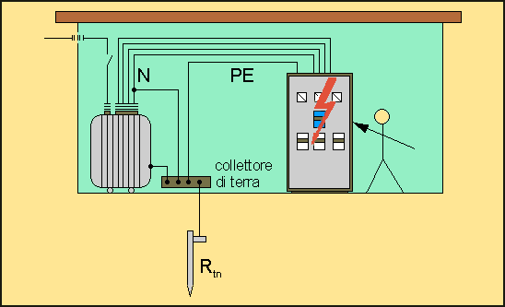
Fig. 7.5 – Un guasto franco a terra sul quadro generale in cabina in un sistema TN non è in genere pericoloso
Nei pressi del trasformatore di cabina, dove Z_{f} e Z_{pe} sono in genere molto piccole e prevale la Z_{T}, si ha:
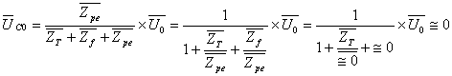(7.12)
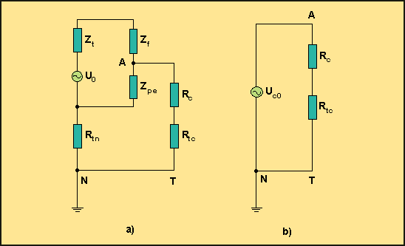
Fig. 7.6 – Circuito equivalente di un guasto sul quadro generale di cabina in un sistema TN

7.2.2 I collegamenti equipotenziali
La situazione descritta nel paragrafo precedente corrisponde al caso limite di una persona all’aperto in cui la tensione di contatto a vuoto coincide con la tensione totale. All’interno di un edificio le condizioni di sicurezza migliorano perché con i collegamenti equipotenziali si può ridurre la tensione di contatto ad una parte della tensione totale. I collegamenti equipotenziali sono molto più importanti per la sicurezza nei sistemi TN che non nei sistemi TT.
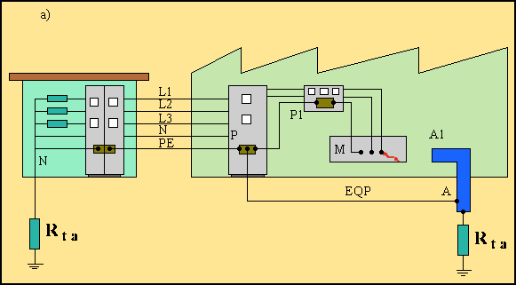
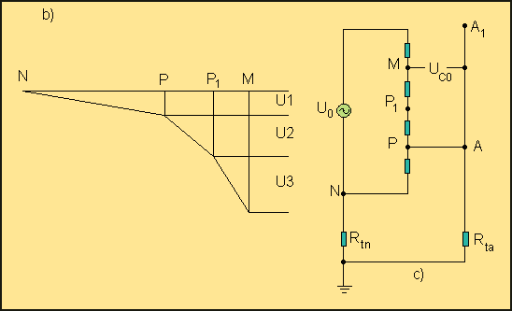
Fig. 7.7 – a) A causa di un guasto tutte le masse assumono un potenziale che dipende da Z_{f} / Z_{pe}. Si ha una caduta di tensione sul PE che non può essere trascurata. b) Circuito equivalente. Si possono stabilire differenze di potenziale tra le masse e tra queste e le masse estranee. Un guasto che avvenisse su di una massa all’inizio dell’impianto (in cabina) in genere non introduce potenziali pericolosi
In un sistema TT il conduttore di protezione, essendo di resistenza trascurabile rispetto alla resistenza di terra, è praticamente equipotenzale per tutta la sua lunghezza. In un sistema TN il conduttore di protezione (PE) ha un’impedenza uguale o superiore all’impedenza del conduttore di fase ed assume un potenziale diverso lungo il suo percorso. Può essere costituito dall’insieme di più tratti a sezione diversa:
• un primo tratto, dalla massa al quadro di settore ;
• un secondo tratto, dal quadro di settore al collettore principale nel quadro di distribuzione ;
• un terzo tratto, dal collettore principale alla cabina.
(7.13)
A seguito di un guasto sulle masse si stabilisce una tensione totale pari alla somma delle cadute di tensione nei tre tratti del conduttore di protezione e la tensione sarà diversa a seconda che le masse in oggetto si trovino a monte o a valle del punto di guasto. In particolare tutte le masse a valle del punto di guasto si porteranno ad un potenziale pari alla tensione di contatto a vuoto nel punto di guasto (sulla massa più vicina o sede del guasto), mentre, per quelle a monte, i valori di tensione saranno decrescenti fino ad annullarsi all’origine dell’impianto (cabina). Se si effettua il collegamento equipotenziale (principale-EQP) all’ingresso di una massa estranea nell’edificio (ad esempio tubazione idrica) l’intera massa estranea si porta alla tensione U₁ e quindi la tensione tra massa e massa estranea si riduce a U₂+U₃ (la serie della resistenza del neutro in cabina e la resistenza della massa estranea verso terra, R_{tn}+R_{me}, sono in parallelo col conduttore (PE) che collega il collettore principale con la cabina ma la sua impedenza è trascurabile rispetto alla serie R_{tn}+R_{me} quindi la tensione U₁ non diminuisce in modo apprezzabile). Se il collegamento equipotenziale viene effettuato in prossimità della massa (collegamento equipotenziale supplementare-EQS) la sicurezza migliora ulteriormente in quanto la massa ora assume la sola tensione U₃ (da notare che la tensione U₃ si stabilisce non solo tra l’apparecchio guasto e la massa estranea ma anche sulle altre masse collegate al nodo di terra del quadro di piano). In definitiva la resistenza verso terra di una persona dipende dal collegamento equipotenziale tramite una resistenza R_{eq}. Il collegamento equipotenziale riduce tanto più la tensione di contatto quanto più il collegamento equipotenziale è prossimo al punto di guasto e risulta indispensabile se i dispositivi di protezione non possono intervenire in un tempo inferiore a quello indicato sulla curva di sicurezza per la tensione totale U_{t}=U₁+U₂+U₃=U_{C0}.

7.2.3 La sicurezza all’esterno degli edifici
Diverso risulta il problema della sicurezza all’esterno di un edificio dove la resistenza verso terra di una persona non può più dipendere dal collegamento equipotenziale. La tensione di contatto a vuoto assume il valore dato dalla 7.8 e i tempi di intervento dei dispositivi potrebbero non soddisfare la curva di sicurezza (le statistiche dimostrano che i rischi più elevati si riscontrano per i sistemi TN all’aperto ad esempio nei giardini). Per migliorare la sicurezza si potrebbe collegare localmente a terra la massa anche se i risultati non sono molto lusinghieri in quanto la situazione migliora tanto più quanto è minore il rapporto R_{t}/R_{n}. Purtroppo, spesso R_{t} ha valori più elevati di R_{n} e quindi, per ottenere dei benefici dalla messa a terra locale, sarebbe necessaria una più efficiente (con costi notevolmente superiori) configurazione del sistema dispersore. Solo con l’installazione di un dispositivo differenziale a bassa sensibilità ( ) installato sulle derivazioni all’esterno è possibile rispettare i tempi d’intervento richiesti dalla curva di sicurezza (questo però non protegge dai pericoli derivanti dalla presenza di eventuali tensioni sul neutro).

7.2.4 Caratteristiche della protezione dai contatti indiretti
Per attuare la protezione con dispositivi di massima corrente o differenziali in un sistema TN è richiesto che sia soddisfatta in qualsiasi punto del circuito la seguente condizione:
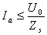(7.14)
Dove :
U₀ = tensione nominale in valore efficace tra fase e neutro in volt dell’impianto relativamente al lato in bassa tensione
Z_{s} = Impedenza totale in ohm dell’anello di guasto che comprende il trasformatore il conduttore di fase e quello di protezione tra il punto di guasto e il trasformatore
I_{a} = Corrente in ampere che provoca l’intervento del dispositivo di protezione entro il tempo indicato in tabella 7.3.
Se si impiega un dispositivo differenziale, I_{a} è la corrente I_{Δn} differenziale nominale, se invece si utilizza lo stesso dispositivo impiegato per la protezione contro le sovracorrenti si può usare, per la verifica della relazione, la corrente di intervento della protezione magnetica I_{m} che fa intervenire la protezione in tempi inferiori a quelli prescritti dalla norma.
U₀ (V) | Tempo di interruzione (s)
U₀ (V) | Ambienti normali | Ambienti particolari
120  230  400  >400 | 0,8  0,4  0,2  0,1 | 0,4  0,2  0,06  0,02
Tab. 7.3

Per un guasto franco a terra le norme CEI richiedono l’intervento dei dispositivi di protezione entro un tempo tanto più piccolo quanto maggiore è la tensione di fase; ad esempio dalla tabella 7.3 per U₀ = 230V (nuovo valore unificato a livello europeo) il tempo d’interruzione non deve superare 0,4 s con l’eccezione dei circuiti di distribuzione e dei circuiti terminali che alimentano apparecchi fissi per i quali è ammesso un tempo d’intervento non superiore ai 5s purché sia soddisfatta una delle seguenti condizioni enunciate dall’art. 413.3.5 delle Norme CEI 64-8:
a) l’impedenza del conduttore di protezione che collega il quadro di distribuzione al punto nel quale il conduttore di protezione è connesso al collegamento equipotenziale principale ( generalmente il collettore di terra) non deve essere superiore a Z_{PE}=Zsx50/U₀;
b) esiste un collegamento equipotenziale supplementare che collega localmente al quadro di distribuzione gli stessi tipi di masse estranee indicati per il collegamento equipotenziale principale che soddisfa le prescrizioni riguardanti il collegamento equipotenziale principale di cui al Capitolo 54 delle Norme CEI 64-8.
Un circuito terminale è un circuito che alimenta un apparecchio utilizzatore o una presa a spina mentre un circuito di distribuzione è un circuito e che fa capo generalmente ad un quadro elettrico dal quale si distribuiscono più circuiti terminali. Un guasto a terra su di un circuito di distribuzione è poco probabile (fig. 7.8); potrebbe avvenire su di in canale metallico o sul quadro di distribuzione, meno probabile comunque che sugli apparecchi utilizzatori o sui componenti dell’impianto. Se a questo si aggiunge la difficoltà di garantire la selettività tra le protezioni, sia di sovracorrente che differenziali, si comprende perché si sia adottato il tempo di 5s per questi circuiti (fig. 7.9). Anche per gli apparecchi fissi di grande potenza sarebbe stato arduo rispettare i tempi di 0,4s e, dal momento che solitamente sono meno pericolosi degli apparecchi trasportabili, la Norma ci concede di interrompere il circuito in 5s. Su di un apparecchio fisso la probabilità che si manifesti un guasto non è comunque del tutto trascurabile e le tensioni che vi si stabiliscono per 5s possono trasferirsi sulle masse degli apparecchi trasportabili e portatili (Gli apparecchi trasportabili sono più pericolosi di quelli fissi anche se in genere, come prescrive il DPR 547/55 all’art. 315, sono di classe II e quindi protetti per costruzione dai contatti indiretti. In sede internazionale sono però ammessi anche apparecchi di classe I ed ecco che la Norma prescrive l’interruzione automatica del circuito e il rispetto dei tempi della tabella 7.3 per tutti gli apparecchi elettrici trasportabili anche se alimentati da presa a spina). E’ così che si spiegano le due condizioni prescritte dalle Norme che tengono conto, a differenza dei circuiti di distribuzione in cui la probabilità di guasto è minore, della maggior probabilità che si possano verificare guasti sugli apparecchi fissi. In un sistema TN, in caso di guasto a terra, il potenziale che assume l’apparecchio guasto, in questo caso l’apparecchio fisso, sappiamo che dipende dalla caduta di tensione sul conduttore di protezione per cui il potenziale varia da una massa all’altra (a differenza del sistema TT in cui, a causa di un guasto in un punto qualsiasi dell’impianto, tutte le masse assumono uno stesso potenziale dipendendo questo dal rapporto tra la resistenza di terra dell’impianto e la resistenza di terra del neutro). Un’eventuale massa estranea assume il potenziale che ha il conduttore di protezione all’ingresso del fabbricato, dove è stato effettuato il collegamento equipotenziale principale. Tra massa e massa estranea si stabilisce una differenza di potenziale che dipende dalla caduta di tensione che si ha sul PE dall’ingresso dell’edificio alla massa. Il potenziale assunto dall’apparecchio fisso viene trasferito anche alla massa di un’eventuale apparecchio trasportabile che, proprio perché trasportabile, può mettere l’operatore in condizione di toccare contemporaneamente la massa dell’apparecchio trasportabile e la massa estranea (fig. 7.10).
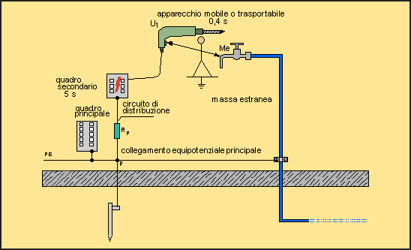
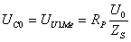
Fig. 7.8 - Un guasto sul circuito di distribuzione non è molto frequente per cui la Norma accetta che, a causa di tale guasto, tra l’utilizzatore U₁ e la massa estranea si stabilisca una differenza di potenziale U_{U1Me}=Rp x Uo / Zs per un tempo non superiore a 5s.
L’operatore potrebbe essere così sottoposto per cinque secondi ad una differenza di potenziale che però non deve essere superiore a 50V.
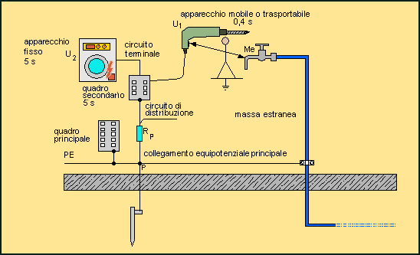
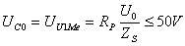
Fig. 7.9 - A causa di un guasto sull’utilizzatore fisso U₂, tra l’apparecchio U₁ e la massa estranea si stabilisce la tensione Rp xUo/Zs che è accettata dalla Norma per un massimo di 5 secondi solo se è minore o uguale a 50V.
In alternativa, se la tensione di contatto è superiore a 50V bisogna effettuare un collegamento equipotenziale supplementare a livello del quadro secondario che alimenta sia l’apparecchio fisso che l’apparecchio mobile. La tensione tra l’apparecchio trasportabile e la massa estranea si riduce così alla caduta di tensione sul PE che collega la massa dell’apparecchio fisso al quadro secondario.
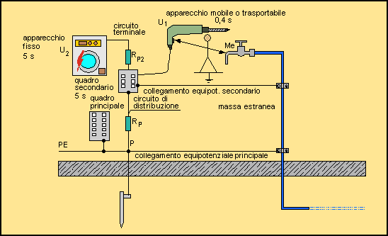
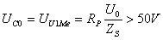
Fig. 7.10 - Se si verifica un guasto sull’utilizzatore fisso U₂ , tra l’utilizzatore U₁ e la massa estranea si stabilisce la tensione Rp xUo/Zs per un tempo massimo di 5 secondi. Se è maggiore di 50 V la norma richiede un collegamento equipotenziale supplementare.

La tensione assunta dalla massa dell’apparecchio fisso si trasferisce sulla massa dell’apparecchio mobile a causa del tratto comune di PE che collega il collettore principale al quadro secondario. Se i due apparecchi fossero alimentati separatamente e direttamente dal quadro generale questo non accadrebbe (Fig.7.11). Una differenza di potenziale si manifesta comunque tra i due utilizzatori ma la Norma ritiene questo pericolo accettabile entro i 5s di permanenza del guasto a terra.
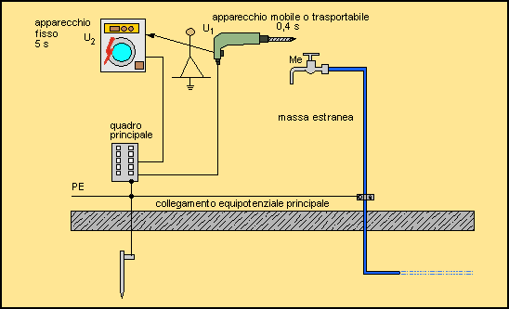
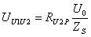
Fig. 7.11 - Gli utilizzatori U₁ e U₂ sono alimentati con due circuiti distinti dal quadro principale. Se si verifica un guasto sull’utilizzatore fisso U₂, tra l’utilizzatore U₁ e la massa estranea la tensione è nulla essendo gli apparecchi alimentati da due linee distinte. La tensione che si stabilisce tra i due apparecchi è accettata dalla Norma in quanto è ritenuto poco probabile il contatto entro i cinque secondi di durata del guasto.
Abbiamo visto in precedenza come la curva di sicurezza faccia riferimento alla tensione di contatto a vuoto e che tale tensione dipende dal rapporto tra l’impedenza di fase e l’impedenza del conduttore di protezione (nel caso molto frequente in cui le due impedenze sono uguali risulta U_{C0}=U₀/2). In presenza del collegamento equipotenziale principale sappiamo che la tensione a cui è sottoposta una persona normalmente si riduce. Inoltre, dal momento che un guasto a terra può essere paragonato ad un corto circuito, la Norma assume convenzionalmente che la tensione si riduca del 20%. Se U₀ vale 230V e se Z_{f} è uguale a Z_{pe} (fino a sezioni di 16 mm² il conduttore di protezione ha normalmente la stessa sezione del conduttore di fase Z_{f}=Z_{pe}) dalla 7.8 si ottiene la tensione di contatto a vuoto:
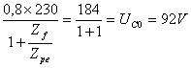
Alla tensione di 92 V, sulla curva di sicurezza in condizioni ordinarie, corrisponde il tempo di 0,4 s. Per sezioni del conduttore di fase superiori a 16 mm² la sezione del conduttore di protezione è in genere la metà del conduttore di fase, Z_{f} è minore di Z_{pe} e la situazione peggiora essendo Z_{f}/Z_{p} = 0,5.
La tensione di contatto U_{C0} diventa:
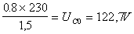
In questo caso la curva di sicurezza non è del tutto verificata. Nonostante le apparenze il sistema TN è abbastanza sicuro, va infatti ricordato che i valori di corrente che si presume possano attraversare il corpo umano in condizioni di guasto e che sono serviti per costruire la curva di sicurezza, si riferiscono a condizioni circuitali e ambientali molto cautelative. Nella maggioranza dei casi le condizioni sono sicuramente migliori e solo in casi particolari sono possibili condizioni più gravose. Un caso critico, per altro poco frequente, è quello di guasto non franco a terra e cioè con l’interposizione di una resistenza tra la fase e la massa. Questa potrebbe limitare la corrente ritardando l’apertura del circuito senza ridurre la tensione di contatto entro i limiti di sicurezza. Ovviamente se la U_{C0} non supera in nessun punto i 50V non è necessario l’intervento delle protezioni. Dalla 7.8 se poniamo U_{C0}=50V, U₀=230V e risolviamo rispetto a Z_{p} :
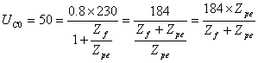
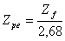
Se Z_{pe} è inferiore a Z_{f}/2,68 la tensione di contatto totale (cioè la tensione di contatto tra la massa interessata e il punto del sistema a potenziale zero) è inferiore a 50 V. Questo è impossibile da ottenere quando si fa uso esclusivamente del conduttore di protezione incorporato nel cavo di alimentazione, come normalmente accade negli impianti di tipo civile dove l’impianto, che si sviluppa prevalentemente in verticale, è dotato di un unico collettore di terra posto alla base dei montanti dal quale si dipartono i vari conduttori di protezione. Tali valori di Z_{pe} si possono invece ottenere facilmente negli impianti industriali nei quali al trasporto della corrente di guasto sono chiamati vari elementi dell’impianto di terra. Si potrebbe ad esempio far seguire al fascio di cavi di potenza un conduttore di protezione principale di notevole sezione cui potrebbero far capo i singoli conduttori di protezione degli utilizzatori e il conduttore di protezione principale che lungo il suo percorso potrebbe essere collegato anche ad un certo numero di collettori di terra. Questi potrebbero, a loro volta, essere collegati mediante conduttori di terra al dispersore a maglia, che partecipa al trasporto della corrente di guasto verso il centro stella del trasformatore. In questo modo il circuito di ritorno presenta un’impedenza molto bassa che permette di limitare la tensione di contatto al di sotto di 50 V). Con questo sistema si ottiene anche una buona equipotenzialità che riduce la tensione di contatto a valori ancora più bassi. Da notare che se nella peggiore situazione di guasto non viene superato sulle masse il valore della tensione di contatto limite (U_{L} - 50V gli ambienti ordinari - 25 V per quelli particolari) non si possono creare situazioni pericolose e le norme permettono di non attuare la protezione contro i contatti indiretti mediante il sistema ad interruzione automatica dell’alimentazione in tempi prestabiliti (messa a terra coordinata con il dispositivo di interruzione). Occorre però sottolineare che conoscere la tensione di contatto sulle masse non è sempre facile. La si può misurare immettendo una corrente di prova nel circuito e andando alla ricerca dei punti più pericolosi che però possono essere molto numerosi e quindi difficili da individuare. E’ una ricerca molto delicata e che viene normalmente affidata all’esperienza del verificatore.

7.2.5 Interruttori differenziali e sistema TN
Tutte le preoccupazioni emerse sopra vengono meno utilizzando gli interruttori differenziali perché sono dispositivi in grado di aprire il circuito in centesimi di secondo (con le elevate correnti di guasto, tipiche dei sistemi TN, in 30-40ms). Non va dimenticato però che il vantaggio dei sistemi TN è quello di utilizzare i dispositivi di massima corrente per la protezione dai contatti indiretti: ricorrere agli interruttori differenziali vuol dire rinunciare a questo vantaggio. Bisogna infine ricordare che questi dispositivi possono essere utilizzati solo nei sistemi TN-S in quanto nei sistemi TN-C l’uso combinato del conduttore di neutro e di protezione ne impedirebbe il funzionamento in caso di guasto a terra. Nei sistemi TN si è detto che un guasto franco a terra costituisce un corto circuito monofase a terra quindi la corrente differenziale corrisponde ad una corrente di corto circuito. L’interruttore deve essere capace di interromperla poiché si è in presenza proprio di una corrente differenziale. Come per un interruttore magnetico contro il cortocircuito è stabilito il potere d’interruzione, cosi per l’interruttore differenziale deve essere specificato il potere d’interruzione differenziale. Se il dispositivo non è dotato di sganciatori di sovracorrente nei sistemi TN occorre verificare che il potere d’interruzione differenziale sia maggiore della corrente presunta di cortocircuito monofase a terra. In alternativa il dispositivo differenziale deve essere associato ad un dispositivo di protezione di massima corrente capace di assicurare la protezione di tutto il circuito compreso il differenziale in situazione di cortocircuito (il coordinamento tra i vari dispositivi deve essere dichiarato dal costruttore).

7.2.6 Il neutro in condizioni anomale del circuito
In caso di anomalia nel circuito il neutro può assumere tensioni verso terra pericolose e tutte le masse assumono questa tensione anche se non sono interessate da nessun guasto d’isolamento. Queste tensioni possono essere originate o sull’impianto di terra del neutro o sul conduttore di neutro stesso. L’impianto di terra del neutro può introdurre tensioni pericolose a causa di un guasto sull’alta tensione o a causa di un guasto a terra sulla bassa tensione. Se un conduttore sulla distribuzione aerea in bassa tensione dovesse entrare in contatto col suolo, il circuito si chiuderebbe, verso il neutro in cabina, attraverso la resistenza verso terra R_{E} del conduttore in contatto col suolo e attraverso la resistenza R_{n} del neutro messo a terra in cabina. I dispositivi di protezione intervengono difficilmente entro i tempi previsti dalla curva di sicurezza per un guasto a terra in linea anche perché la corrente di guasto è limitata dalle resistenze di terra. Tale guasto può permanere per lungo tempo ed è necessario che la resistenza R_{n} sia di valore tale per cui la tensione applicata su di essa non superi il valore U_{L} di tensione limite; deve cioè essere rispettata la relazione :
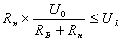(7.16)
Da cui :
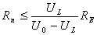(7.17)
R_{E}= Resistenza di terra dell’elemento verso cui si è prodotto il guasto
R_{n} = Resistenza di terra del neutro
Questi problemi sono caratteristici dei sistemi di distribuzione dell’energia elettrica pubblica e quindi interessano in particolare le società distributrici (in ogni caso occorre sottolineare che si assumono valori convenzionali di R_{n} prudenziali per la messa a terra del neutro in cabina e lungo la linea). Al contrario in un impianto di distribuzione alimentato da propria cabina l’impianto di terra è unico e se si verifica un guasto verso una massa o una massa estranea, essendo queste collegate a terra, il conduttore di protezione cortocircuita la R_{n} del partitore di tensione costituito dalle resistenze R_{n} ed R_{E}. Se invece il guasto avviene verso il terreno (conduttore a contatto col suolo) in genere R_{E} ha valori piuttosto elevati e quindi la tensione sul neutro è in genere ridotta a valori non pericolosi. Oltre ai motivi indicati sopra, il neutro può assumere tensioni pericolose anche a causa di correnti di squilibrio elevate, corto circuito tra fase e neutro o interruzione del conduttore neutro stesso, anche se bisogna sottolineare che questi pericoli sussistono solo se il conduttore di neutro è utilizzato anche come conduttore di protezione (conduttore PEN poco usato). Da queste considerazioni si può concludere che il sistema TN deve essere utilizzato per gli impianti con propria cabina di trasformazione (Le norme CEI impongono il sistema TN per utenze di questo tipo) in quanto il sistema può essere gestito in modo tale da garantire i requisiti di sicurezza necessari, mentre, a causa dei complessi problemi di responsabilità tra utente e distributore (non è semplice per il distributore fornire i requisiti di sicurezza necessari), è preferibile l’utilizzo del sistema TT.
Circuito di guasto | La corrente di guasto si richiude attraverso il conduttore di protezione o attraverso il conduttore di protezione e l’impianto di terra quando l’impianto di terra è suddiviso in più parti sia in cabina che presso gli utilizzatori.
Impianto di terra | Utilizzatori e cabina hanno impianti di terra in comune
Protezione dai contatti indiretti | La tensione totale di terra presso gli utilizzatori dipende dall’impedenza dell’anello di guasto. La protezione può essere assicurata con l’interruzione del guasto, ottenuta per mezzo di interruttori magnetotermici o di relè differenziali, e garantendo una buona equipotenzialità.
Fornitura | Alimentazione in MT degli impianti che devono essere dotati di propria cabina di trasformazione MT/BT
Vantaggi | Il guasto viene interrotto tempestivamente all’insorgere del primo difetto di isolamento. Può essere evitato l’uso di relè differenziali.
Svantaggi | Il coordinamento delle protezioni magnetotermiche può essere difficoltoso. Impianto di terra costoso.
Tab. 7.4 – Principali caratteristiche di un sistema TN-S

7.3 Sistemi IT

7.3.1 Caratteristiche del sistema
Si ricorre al sistema di distribuzione IT negli impianti in cui è necessario garantire la continuità perché un disservizio potrebbe provocare gravi danni alla produzione (fig. 7.12). Questo sistema è caratterizzato dal fatto che il neutro è isolato o connesso a terra tramite impedenza di valore opportuno (alcune centinaia di ohm negli impianti 230/400 V) e le masse sono connesse a terra.
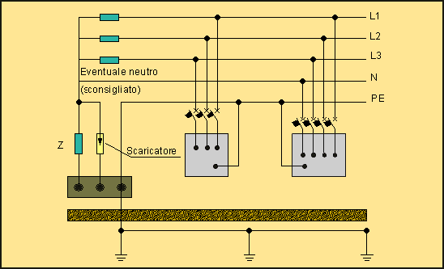
Fig. 7.12 - Sistema di distribuzione IT .
Un guasto a terra in un sistema con neutro isolato da terra provoca la circolazione di una piccola corrente di guasto dovuta principalmente all’accoppiamento capacitivo dei cavi ed in misura minore ai motori e agli altri componenti dell’impianto (fig. 7.13). La tensione limite U_{L} può essere facilmente contenuta entro valori non pericolosi in quanto, visto il modesto valore della corrente di guasto, è facile soddisfare la condizione :
(7.18)
dove:
R_{T} è la resistenza, espressa in ohm, del dispersore al quale sono collegate le masse ;
I_{g} è la corrente di guasto, espressa in ampere, fra un conduttore di fase e una massa ;
U_{L}è il massimo valore ammissibile per la tensione di contatto in seguito ad un guasto a massa (U_{L}=50 V per ambienti ordinari, U_{L}=25 V per ambienti particolari).
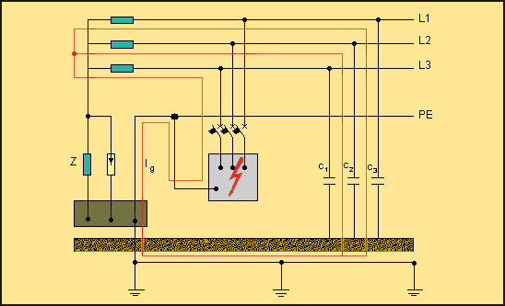
Fig. 7.13 – Percorso della corrente di primo guasto a terra in un sistema IT.
Se questa condizione è soddisfatta il guasto può permanere per un tempo indefinito senza che vi sia pericolo di contatti indiretti. Questa caratteristica è molto vantaggiosa in quegli impianti in cui l’interruzione del servizio può causare danni economici o causare pericolo per la salute delle persone. Le Norme CEI ne consentono l’utilizzo negli impianti di prima categoria dotati di cabina propria e prescrivono che la tensione limite sulle masse, a causa di un primo guasto a terra, non superi U_{L}=50 V per ambienti ordinari e U_{L}=25 V per ambienti particolari. In caso di contatto diretto la corrente che fluisce attraverso la persona è invece piuttosto pericolosa soprattutto nel caso di impianti con linee in cavo molto estese (se il neutro è isolato da terra e i circuiti sono poco estesi il contatto non è pericoloso trattandosi di misura di protezione per ‘separazione elettrica’). Inoltre, in caso di permanenza di un primo guasto a terra, una persona che subisse un contatto diretto sarebbe sottoposta alla tensione concatenata anziché alla tensione stellata come invece succede in un sistema TT o TN. Per ovviare a questo inconveniente si rende necessario ricorrere ad un sistema di controllo continuo dell’isolamento verso terra, in modo che sia facile individuare ed eliminare un primo guasto a terra. Il dispositivo di controllo dell’isolamento è un apparecchio sempre inserito, regolato per una soglia di circa 0,4 MΩ che segnala acusticamente o visivamente la mancanza di isolamento minimo prestabilito causato dal primo guasto verso terra. Per evitare manomissioni la regolazione deve essere effettuata solo tramite chiave o attrezzo. Al verificarsi di un allarme per caduta dell’isolamento deve far seguito una rapida ricerca del punto di guasto che può essere eseguita solo se si dispone di apparecchiature adeguate e di personale specializzato. Una particolare attenzione occorre avere per i luoghi MARCI dove il permanere di una corrente verso terra è poco gradita perché potrebbe produrre riscaldamenti localizzati ed innescare un incendio. Inoltre allo stabilirsi di un secondo guasto si ha la circolazione su due circuiti di una sovracorrente il cui valore non è noto a priori e i dispositivi di protezione potrebbero non essere adatti a proteggere adeguatamente i circuiti. In questi luoghi è necessario impartire particolari istruzioni al personale affinché, scegliendo il momento più adatto, cioè quando il disservizio è minore, provveda ad aprire manualmente il circuito quando il dispositivo di controllo dell’isolamento segnala un primo guasto a terra.

7.1.1 Protezione dai contatti indiretti
Al primo guasto a terra sappiamo che la condizione 7.18 è facilmente soddisfatta ed un’eventuale resistenza di guasto (a differenza dei sistemi TT e TN) aumenta la sicurezza. Con il primo guasto a terra il sistema non è più isolato da terra e si trasforma in un sistema TT (fig. 7.14) o TN (fig 7.15) a seconda che le masse siano collegate ad un unico impianto di terra o ad impianti di terra separati.
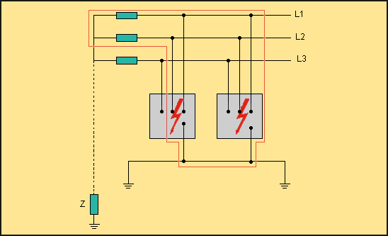
Fig. 7.14 – Impianto IT con le masse degli utilizzatori collegate ad uno stesso impianto di terra. A seguito di un primo guasto a terra il sistema IT si trasforma in un sistema TN.
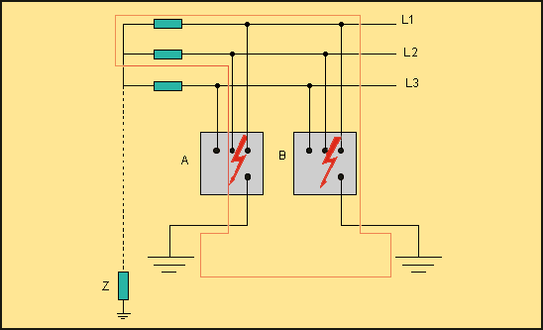
Fig. 7.15 – Impianto IT con le masse degli utilizzatori connesse a impianti di terra separati. A seguito di un primo guasto a terra il sistema IT si trasforma in un sistema TT.
In questo secondo caso, la corrente di guasto è normalmente in grado di far intervenire le protezioni di massima corrente. Se invece la messa a terra è ottenuta con impianti di terra separati la corrente di guasto potrebbe non essere in grado di far intervenire le protezioni di massima corrente. Se si usassero i relè differenziali si potrebbero verificare situazioni di disservizio dovute al loro intervento intempestivo per cui si ritiene normalmente più economico costruire un impianto di terra unico in modo da convertire il sistema IT in un sistema TN.
Le condizioni per assicurare la protezione contro i contatti indiretti devono quindi essere:
a) Conformi alle prescrizioni per i sistemi TT se le masse sono messe a terra singolarmente o per gruppi;
b) Conformi alle prescrizioni per i sistemi TN se le masse sono collegate allo stesso impianto di terra ma distinguendo tra impianto con neutro non distribuito e impianto con neutro distribuito.
Neutro non distribuito -Il doppio guastointeressa due fasi (fig. 7.16) come se si trattasse di un sistema TN con una tensione uguale a Purtroppo l’anello di guasto e la relativa impedenza non sono noti in quanto il guasto può avvenire in due punti qualsiasi dell’impianto. La Norma stabilisce convenzionalmente che l’impedenza dell’anello di guasto debba essere la metà di quella permessa per un sistema TN. In questo modo dovrebbe essere possibile l’apertura di almeno uno dei due circuiti guasti in un tempo stabilito come da tabella 7.5 (neutro non distribuito). La condizione da soddisfare quando il neutro non è distribuito diventa :
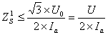(7.19)
dove :
I_{a} è la corrente che provoca l’intervento del dispositivo di protezione del circuito entro il tempo t specificato nella tabella 7.5 per i circuiti terminali che alimentano apparecchi trasportabili, mobili o portatili ed entro 5s per gli altri circuiti come per i sistemi TN;
Z_{s}¹ è l’impedenza dell’anello di guasto costituito dal conduttore di fase e dal conduttore di protezione;
U₀ è la tensione nominale tra fase e neutro;
U è la tensione nominale tra fase e fase.
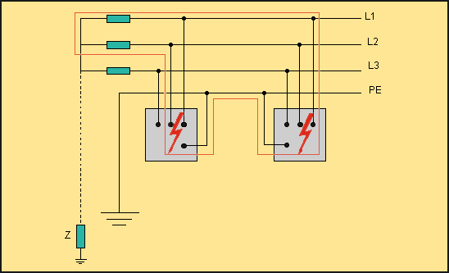
Fig.7.16 – Sistema di distribuzione IT. Circuito senza neutro distribuito

U₀ / U  (V) | Tempo di interruzione (s)
U₀ / U  (V) | Condizioni ordinarie (U_{L}=50V) |  | Condizioni particolari (U_{L=}25V)
U₀ / U  (V) | Neutro non distribuito | Neutro distribuito | Neutro non distribuito | Neutro distribuito
120/240  230/400  400/690  580/1000 | 0,8  0,4  0,2  0,1 | 5  0,8  0,4  0,2 | 0,4  0,2  0,06  0,02 | 1  0,4  0,2  0,06
Tab. 7.5 – Tempo di interruzione massimo ammesso per secondo guasto nei sistemi IT
Il caso più pericoloso, il contatto simultaneo tra due masse, non è stato considerato in quanto si ritiene poco probabile un evento simile. La tabella si riferisce quindi ai tempi di intervento massimi per contatto con una sola massa.
- Neutro distribuito - Il doppio guasto può avvenire tra una fase e il neutro (fig. 7.17) ed in questo caso il circuito di guasto viene sostenuto da una tensione U_{0.} La tensione è minore rispetto al caso precedente ma anche la corrente diminuisce facendo aumentare i tempi di intervento del sistema di protezione a tempo inverso. Va quindi verificata la condizione : 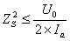
dove:
I_{a} è la corrente che provoca l’intervento del dispositivo di protezione del circuito entro il tempo t specificato nella tabella 7.5 per i circuiti terminali che alimentano apparecchi trasportabili , mobili o portatili ed entro 5s per gli altri circuiti come per i sistemi TN;
Z_{s}² è l’impedenza dell’anello di guasto costituito dal neutro e dal conduttore di protezione;
U₀ è la tensione nominale tra fase e neutro.

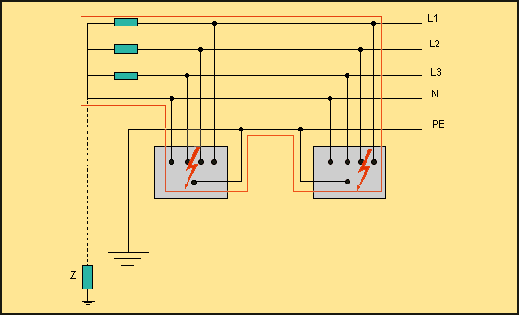
Fig.7.17 – Sistema di distribuzione IT. Circuito con neutro distribuito
In ogni caso la distribuzione del neutro è decisamente sconsigliata in un sistema IT anche perché è più facile mantenerlo isolato se non è distribuito. Il sistema IT presenta l’inconveniente di non essere protetto dai contatti accidentali con le reti a MT. Per questo motivo si prevede l’installazione di scaricatori tra il centro stella dell’avvolgimento di bassa tensione del trasformatore MT/BT e l’impianto di terra. Oltre a questo è utile osservare che i materiali isolanti devono essere dimensionati per funzionare per periodi piuttosto lunghi con tensioni verso terra che coincidono con la tensione concatenata del sistema.

Circuito di guasto | La corrente di primo guasto è di valore modesto e le tensioni di contatto non sono pericolose.
Impianto di terra | Impianto di terra degli utilizzatori separato
Protezione dai contatti indiretti | Al primo guasto non si ha l’intervento delle protezioni. Deve essere installato un controllore permanente dell’isolamento verso massa. In caso di doppio guasto la protezione può essere ottenuta per mezzo di interruttori di massima corrente o relè differenziali.
Fornitura | Impianti in cui la continuità del servizio è essenziale.
Vantaggi | L’impianto può continuare a funzionare anche dopo il primo guasto verso terra. Impianto di terra poco costoso.
Svantaggi | l’isolamento verso massa con segnalazione tramite allarme al primo guasto verso terra.
Tab. 7.6 – Principali caratteristiche di un sistema IT

8. Protezione dai contatti indiretti senza interruzione automatica

8.1 Generalità
Sono questi dei metodi di protezione che, a differenza dei sistemi di protezione attiva trattati fino ad ora (protezione repressiva), non determinano l’interruzione automatica del circuito, con un vantaggio evidente per quanto riguarda la continuità di esercizio. Si tratta quindi di sistemi di protezione passivi che tendono ad impedire che possano verificarsi condizioni di pericolo (protezione preventiva).

8.2 Protezione con componenti di classe II
Un sistema di protezione passivo molto semplice consiste nell’utilizzare materiali elettrici (apparecchi, quadri, condutture, cassette di derivazione ecc..) con isolamento supplementare con l’intento di evitare che il cedimento dell’isolamento principale possa creare tensioni pericolose sull’involucro. L’insieme dell’isolamento principale e supplementare è denominato doppio isolamento oppure, se l’isolamento è unico ma equivalente al doppio isolamento, isolamento rinforzato.

8.2.1 Caratteristiche degli apparecchi di classe II
A seconda del tipo e dell’ambiente di utilizzo le Norme prescrivono le prove da eseguire e i requisiti che gli apparecchi di classe II devono possedere. Le prove tendono a stabilire le qualità elettriche e meccaniche dell’isolamento. Le caratteristiche costruttive devono garantire che la manutenzione a cura dell’utente non indebolisca l’isolamento (ad esempio che nel rimontare l’apparecchio non sia possibile dimenticare un elemento importante per garantire l’isolamento). L’involucro dell’apparecchio può essere costruito indifferentemente sia di materiale isolante che metallico ed in questo secondo caso è vietato dalle Norme il collegamento a terra (in alcuni casi, come vedremo, può essere richiesto un morsetto di equipotenzialità). Il collegamento a terra, che a prima vista potrebbe sembrare una sicurezza in più, può infatti risultare controproducente, in quanto il conduttore di protezione rischia di portare sull’involucro dell’apparecchio tensioni pericolose che si possono stabilire sull’impianto di terra inefficiente. Che questo possa accadere è assai più probabile che non il cedimento del doppio isolamento o dell’isolamento rinforzato da cui la prescrizione normativa di non collegare a terra la carcassa metallica dell’apparecchio.
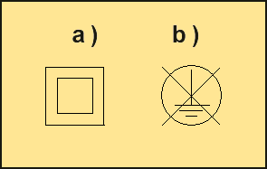
Fig. – 8.1 a) Simbolo grafico di un componente o apparecchio dotato di isolamento doppio o rinforzato - Classe II. b) divieto di collegamento delle parti metalliche ad un conduttore di protezione.
In alcuni casi, come ad esempio per gli interruttori elettronici a contatto con le persone, in sostituzione del doppio isolamento può essere interposta un’impedenza di protezione che deve però garantire una protezione equivalente al doppio isolamento. Apparecchi di uso comune per i quali è richiesto l’isolamento doppio o rinforzato sono, ad esempio, quelli portatili ; essendo normalmente sostenuti durante l’uso, devono essere di classe II in quanto si ritiene che siano più sicuri dei corrispondenti apparecchi di classe I. Negli apparecchi portatili il rischio è elevato in quanto l’operatore, a causa dell’elevata pressione del contatto con l’apparecchio, possiede una resistenza del corpo ridotta; inoltre i guasti d’isolamento sono più frequenti a causa delle numerose sollecitazioni a cui l’apparecchio portatile è soggetto durante l’uso.

8.2.2 Condutture di Classe II
Le condutture possono essere considerate di classe II (con tensioni nominali non superiori a 690 V) se utilizzano:
• cavi con guaina isolante di tensione superiore di un gradino rispetto a quella del sistema elettrico (isolamento rinforzato) ;
• cavi unipolari senza guaina installati in tubo protettivo o in canale isolante rispondente alle Norme di prodotto ;
• cavi con guaina metallica aventi isolamento idoneo alla tensione nominale del sistema elettrico tra la parte attiva e la guaina metallica e tra questa e l’esterno.
Gli apparecchi di classe seconda non devono essere collegati a terra (il collegamento a terra delle masse potrebbe essere utile nel caso di un guasto tra gli avvolgimenti del trasformatore, ma potrebbe introdurre tensioni pericolose dovute a guasti su altri apparecchi alimentati dalla rete di distribuzione) ma, nel caso dei canali metallici contenenti cavi di classe seconda, tale collegamento è accettato dalle Norme in quanto nel canale potrebbero essere posati , anche in tempi successivi, cavi non di classe seconda. Sintetizzando: se il canale contiene cavi di classe seconda e cavi normali deve essere collegato a terra, se contiene solo cavi di classe seconda può essere collegato a terra, se contiene solo cavi normali deve essere collegato a terra. In definitiva, per garantire all’impianto nel suo complesso un isolamento di classe II, è necessario rispettare le seguenti condizioni :
• gli involucri isolanti devono presentare una struttura atta a sopportare le sollecitazioni meccaniche, elettriche, e termiche che possono verificarsi in caso di guasto ;
• nella fase di installazione si deve evitare di danneggiare gli isolamenti ;
• gli involucri non devono essere dotati di viti di qualsiasi tipo (neppure isolanti per evitare che possano essere sostituite da altre di tipo metallico che potrebbero comprometterne l’isolamento) ;
• i contenitori con portello devono poter essere aperti sono con attrezzo o chiave. Se i coperchi fossero rimovibili senza chiave o attrezzo le parti conduttrici accessibili devono essere protette da una barriera, rimovibile solo con l’uso di attrezzi, avente grado di protezione non inferiore a IPXXB ;
• le parti intermedie dei componenti elettrici devono avere grado di protezione non inferiore a IPXXB ;
• non devono essere impiegate vernici o lacche per ottenere un isolamento supplementare ;
• l’involucro non deve essere attraversato da parti conduttrici che potrebbero propagare potenziali pericolosi ;
• l’involucro non deve impedire il regolare funzionamento dell’apparecchio elettrico ;
• le parti conduttrici contenute all’interno dell’involucro non devono essere collegate ad un conduttore di protezione. E’ possibile far attraversare l’involucro da conduttori di protezione di altri componenti elettrici il cui circuito di alimentazione passi anch’esso attraverso l’involucro. All’interno dell’involucro tali conduttori e i loro morsetti devono essere isolati come se fossero parti attive e i morsetti devono essere contrassegnati in modo adeguato ;
• le parti conduttrici e le parti intermedie non devono essere collegate ad un conduttore di protezione a meno che ciò non sia espressamente previsto nelle prescrizioni di costruzione del relativo componente elettrico.

8.3 Protezione per separazione elettrica
In un sistema isolato completamente da terra chi venisse in contatto con una parte in tensione non correrebbe alcun rischio in quanto, se l’impianto è tanto poco esteso da poter trascurare le correnti capacitive, è impossibile la chiusura del circuito verso terra per cui la tensione sulla persona è limitata dall’elevata impedenza verso terra del sistema elettrico. Questo tipo di protezione si può ottenere mediante un trasformatore di isolamento ed il circuito deve rispondere ai seguenti requisiti :
• alimentazione da trasformatore di isolamento rispondente alle Norme CEI 96-2 oppure con apparecchiature aventi analoghe caratteristiche come ad esempio un gruppo motore generatore. La separazione è invece implicita se l’alimentazione proviene da sorgenti autonome (gruppo elettrogeno, batterie o altro dispositivo) non collegate alla rete;
• la tensione del circuito separato non deve superare i 500 V.
il circuito separato deve essere di estensione ridotta e comunque non superiore a quella determinabile con la seguente relazione :
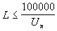
e comunque non superiore a 500 m dove L è la lunghezza della linea in metri a valle del trasformatore e U_{n} la tensione di alimentazione nominale in volt del circuito separato ;
• la separazione verso altri circuiti elettrici deve essere almeno equivalente a quella richiesta tra gli avvolgimenti del trasformatore di isolamento. Tale separazione elettrica deve essere garantita tra le parti attive di quei componenti elettrici che possono contenere nel loro interno conduttori di circuiti diversi ( ad esempio relè, contattori ecc..) ;
• per il circuito separato è raccomandabile utilizzare condutture separate da quelle di altri circuiti. Ove questo non fosse possibile si devono impiegare cavi multipolari senza guaina metallica isolati per la tensione nominale del sistema a tensione più elevata ;
• ad evitare rischi di guasti verso terra, deve essere posta particolare cura all’isolamento verso terra con particolare riguardo verso i cavi flessibili ;
• assicurare l’ispezionabilità dei cavi flessibili non a posa fissa ad evitare che possano subire danneggiamenti.
Non essendo pratico alimentare ogni singolo apparecchio con un trasformatore d’isolamento diverso (condizione ideale) si preferisce alimentare più apparecchi (senza superare la lunghezza massima della linea prescritta dalla Norma) con un unico trasformatore (ad esempio il banco di lavoro di un laboratorio scolastico). Un primo guasto d’isolamento potrebbe permanere per un tempo indefinito senza rischi per le persone, mentre un secondo guasto su un’altra fase di un secondo apparecchio determinerebbe un pericolo mortale per la persona in contatto con i due apparecchi. Per ovviare a questo problema, quando il circuito separato alimenta più di un utilizzatore (nel caso alimentasse un solo utilizzatore la sua massa non deve essere collegata al conduttore di protezione), ogni massa va collegata ad un conduttore equipotenziale isolato da terra, in modo che un doppio guasto a massa venga tramutato in un corto circuito e possa così essere eliminato dai dispositivi di massima corrente, posti a protezione delle singole linee, entro i tempi di seguito indicati :
U₀ (V) | t (s)
120  30  400  <400 | 0,8  0,4  0,2  0,1
Tab. 8.1
Per quanto concerne i collegamenti equipotenziali le prescrizioni da seguire sono le seguenti :
• il collegamento non deve interessare l’involucro metallico della sorgente di alimentazione;
• tutte le prese del circuito separato devono avere l’alveolo di terra collegato al conduttore equipotenziale ;
• il conduttore equipotenziale deve essere dotato di guaina isolante, in modo che non possa andare in contatto con conduttori di protezione, di terra o masse di altri circuiti ;
• tutti i cavi di alimentazione delle utenze, tranne quelli di classe II, devono avere il conduttore di protezione incorporato che sarà utilizzato in questo caso come conduttore equipotenziale ;
• ogni collegamento deve essere effettuato con sezioni non inferiori a 2,5 mm² se con protezione meccanica, 4 mm² se non è prevista alcuna protezione meccanica (il conduttore equipotenziale incorporato nel cavo di alimentazione dell’utilizzatore può avere sezione inferiore a quelle indicate ma non a quella del conduttore di fase) ;
• il collettore equipotenziale principale non deve avere sezione inferiore a 6 mm².
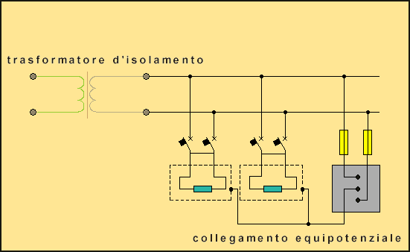
Fig. 8.2 - I collegamenti equipotenziali tra le masse degli apparecchi alimentati dallo stesso trasformatore d’isolamento trasformano un doppio guasto a massa in un cortocircuito.

8.3.1 Il trasformatore d’isolamento
Nel trasformatore d’isolamento la separazione elettrica fra gli avvolgimenti primari e quelli secondari è realizzata mediante un doppio isolamento o un isolamento rinforzato. L’involucro può essere anche metallico, ma in questo caso deve essere separato dagli avvolgimenti da un isolamento doppio o rinforzato. La potenza non deve essere superiore a 25 kVA per i monofasi e 40 kVA per i trifasi. Possono essere di due tipi :
• resistente al cortocircuito, quando, in caso di sovraccarichi o cortocircuiti, la sovratemperatura che in esso si manifesta non supera determinati limiti stabiliti e, dopo l’eliminazione del guasto le sue caratteristiche rientrano ancora in quelle stabilite dalle Norme ;
• a prova di guasto, quando, in seguito ad un guasto o ad un impiego anormale, non è più in grado di funzionare, ma non presenta alcun pericolo per l’utilizzatore e per le parti adiacenti.
In base al tipo di installazione si possono ancora suddividere in trasformatori per installazione fissa o per installazione mobile. Fino a 630 VA, se mobili, devono essere resistenti ai corto circuiti oppure a prova di guasto. Se è necessario un collegamento a spina nei trasformatori mobili può esserne presente una sola per ogni avvolgimento secondario e gli avvolgimenti devono ovviamente essere elettricamente isolati gli uni dagli altri.
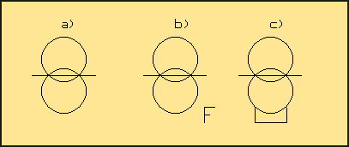
Fig. 8.3 - Trasformatore d’isolamento a) simbolo generale b) resistente al corto circuito c) a prova di guasto

8.4 Protezione per mezzo di luoghi non conduttori
In un ambiente isolato un contatto con una parete in tensione non è pericoloso in quando non fluisce nessuna corrente attraverso il corpo umano isolato da terra. Un ambiente si dice isolato quando le pareti e il pavimento presentano in ogni punto una resistenza verso terra :
per tensioni nominali fino a 500 V ;
per tensioni nominali maggiori di 500 V .
La sicurezza dai contatti indiretti deriva dall’isolamento principale dell’impianto e delle apparecchiature elettriche e dall’isolamento supplementare fornito dal locale. Il collegamento a terra dovrà quindi essere evitato in quanto un contatto con una parte attiva e la massa collegata a terra risulterebbe pericoloso. Per la sua particolarità questo sistema non è ammesso negli edifici civili e viene applicato solo in casi particolari. Per garantire la sicurezza occorre:
• che le masse siano lontane fra loro e le masse estranee almeno 2 m in orizzontale e 2,5 m in verticale se a portata di mano, e 1,25 m se fuori dalla portata di mano in modo che non sia possibile toccare contemporaneamente due masse o una massa o una massa estranea. Si possono erigere ostacoli in materiale isolante per impedire il contatto tra due masse o tra una massa e una massa estranea e le distanze minime necessarie per sormontarli devono corrispondere a quelle prima indicate ;
• che il locale sia sorvegliato da personale addestrato affinché non vengano introdotti nel locale apparecchi collegati a terra o masse estranee e che le persone, durante l’accesso nel locale, non siano sottoposte a potenziali pericolosi ;
• che non siano utilizzate prese a spina ;
• che le masse estranee uscenti dal locale siano interrotte con manicotti isolanti ;
• che non siano introdotti nel locale conduttori di protezione.
Gli apparecchi che devono essere usati in questi locali isolanti sono apparecchi con il solo isolamento principale e senza morsetto di terra denominati di Classe 0 (il costruttore dovrebbe indicare sul libretto istruzioni che questi apparecchi devono essere usati solo in locali isolati). Le prese a spina di tali apparecchi devono essere diverse dalle prese a spina degli apparecchi di classe diversa, ma questo a causa della disponibilità sul mercato di adattatori, purtroppo, non ne impedisce l’uso improprio anche in altre situazioni diverse da quelle dei locali isolanti. Potrebbero comunque essere impiegati anche apparecchi di Classe I, ovviamente senza collegare a terra il morsetto di terra.

8.5 Protezione per equipotenzializzazione del locale non connesso a terra
Come nel caso precedente anche questo sistema di protezione può essere adottato solo in casi particolari. Consiste nel collegare fra loro tutte le masse e le masse estranee simultaneamente accessibili con un collegamento equipotenziale non connesso a terra. Per le persone che entrano nel locale devono essere prese particolari precauzioni affinché non siano sottoposte a potenziali pericolosi, soprattutto quando il pavimento, conduttore ed isolato da terra, sia dotato di collegamento locale non connesso a terra. Si devono usare apparecchi di Classe I con morsetto di terra e in questo caso, a differenza di quanto indicato per i locali isolanti, essendo garantita l’equipotenzialità non è necessario accertarsi che i due apparecchi non siano simultaneamente accessibili.

8.6 Protezione mediante bassissima tensione di sicurezza
Con i sistemi a bassissima tensione, denominati anche di categoria zero (sistemi che hanno una tensione nominale inferiore a 50V in corrente alternata e a 120V in corrente continua non ondulata fig. 8.4), è garantita una protezione sia contro i contatti diretti che indiretti. Esistono fondamentalmente due tipi di sistemi a bassissima tensione che garantiscono dal pericolo dei contatti, il tipo SELV e il tipo PELV. Un terzo tipo, il FELV, ha caratteristiche prettamente funzionali che non garantiscono da eventuali sopraelevazioni accidentali della tensione e quindi non garantisce la protezione dai contatti indiretti e diretti. Le caratteristiche dettagliate dei tre sistemi sono di seguito indicate.
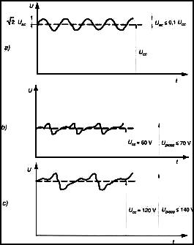
Fig. 8.4 - Una corrente continua si dice non ondulata se:
a) per ondulazione sinusoidale U_{ac} <= 0,1U_{cc};
b) per ondulazione non sinusoidale (U_{cc} = 60 V) U_{picco} <= 70 V;
c) per ondulazione non sinusoidale (U_{cc}= 120 V) U_{picco} <= 140V

8.6.1 Bassissima tensione di sicurezza SELV (Safety Extra - Low Voltage)
E’ un sistema che deve essere alimentato da una sorgente autonoma di sicurezza, deve garantire la separazione galvanica rispetto agli altri sistemi elettrici e non deve avere punti a terra. Se sono rispettati questi requisiti il sistema non dovrebbe assumere tensioni superiori a quelle nominali.
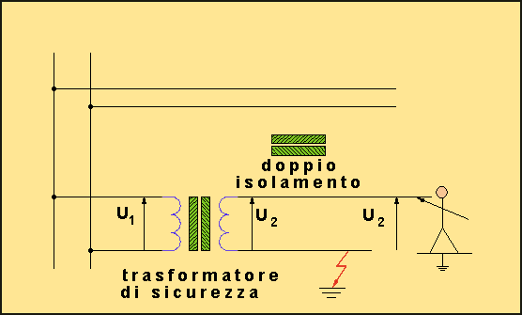
Fig. 8.5 - Circuito SELV. Nel caso di guasto a terra di un polo del circuito secondario del trasformatore, tra la persona e la terra si stabilisce la tensione U₂
Le caratteristiche principali che questo sistema deve possedere sono:
• Alimentazione - un trasformatore di sicurezza conforme alle Norme CEI 14-6, un motore generatore con gli avvolgimenti isolati come indicato dalle Norme CEI 16-6, una batteria un gruppo di continuità statico ad inverter ecc.. Da queste apparecchiature viene garantita la separazione tra i sistemi per mezzo di un doppio isolamento oppure, nei trasformatori ad installazione fissa tramite uno schermo metallico connesso a terra. Questo tipo di collegamento non è ammesso nei trasformatori trasportabili in quanto si ritiene non possa essere garantito un efficiente collegamento a terra ;
• Parti attive - non è ammesso collegare a terra o a conduttori di protezione o a parti attive di altri circuiti le parti attive dei circuiti SELV e delle apparecchiature alimentate ;
• Masse - è vietato collegare le masse a terra o a conduttori di protezione o a masse di altri circuiti elettrici. È altresì vietato il collegamento a masse estranee a meno che la natura dei componenti lo richieda e purché tali masse estranee non possano assumere valori di tensione pericolosi. In alcuni casi il collegamento a terra è ammesso come ad esempio quando all’impianto di terra non sia connesso nessun altro sistema elettrico oppure quando si devono interrare conduttori nudi direttamente nel terreno (ad esempio riscaldamento delle serre) e quindi non si può parlare di un vero e proprio collegamento a terra ;
• Prese a spina - non deve essere presente il morsetto per il collegamento del conduttore di protezione e deve essere impedito l’accoppiamento con prese e spine di altri sistemi compresi quelli PELV e FELV ;
• Protezione contro i contatti diretti - se la tensione nominale del circuito non è superiore a 25V in c.a. e a 60V in c.c. non è necessaria alcuna protezione (a meno che il circuito non si trovi in ambienti critici come locali da bagno, piscine, luoghi conduttori ristretti ecc..). Se la tensione supera tali valori le parti attive, comprese quelle degli utilizzatori, devono essere protette contro il contatto diretto mediante involucri e barriere aventi un grado di protezione non inferiore a IPXXB oppure con un isolamento in grado di sopportare per un minuto una tensione di 500V in c.a. ;
Separazione di protezione rispetto agli altri sistemi - si ottiene con un isolamento doppio o rinforzato oppure con uno schermo metallico collegato a terra. Qualora la bassissima tensione di sicurezza coesista con altri sistemi elettrici, nell’impianto o nello stesso apparecchio utilizzatore (relè, condutture, contattori ecc..), occorre garantire una separazione di protezione su ogni punto del circuito a bassissima tensione di sicurezza, rispetto agli altri circuiti, almeno pari a quello previsto fra il primario e il secondario di un trasformatore di sicurezza. Questo si può ottenere: separando materialmente i conduttori di sistemi diversi; con i conduttori del circuito SELV muniti, oltre che del normale isolamento, anche di guaina non metallica; con i circuiti a tensione diversa divisi da uno schermo o da una guaina metallica connessa a terra; con i circuiti a tensione diversa contenuti in uno stesso cavo multipolare o in un unico ragruppamento di cavi, a condizione che i conduttori dei circuiti SELV siano isolati, nell’insieme o individualmente, per la massima tensione presente.

8.6.2 Bassissima tensione di protezione PELV (Protective Extra Low Voltage)
E' un sistema a bassissima tensione alimentato da una sorgente di sicurezza e con una separazione di protezione rispetto gli altri sistemi elettrici, ma con un punto collegato a terra.
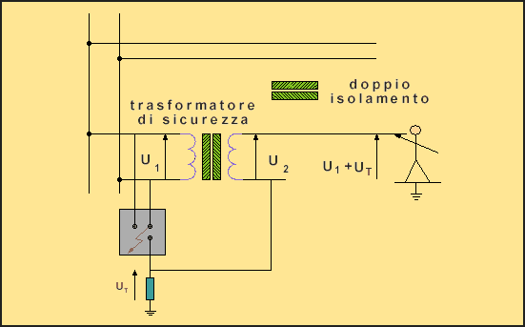
Fig. 8.6 - Circuito PELV. Nel caso di guasto in un punto qualsiasi del sistema elettrico che alimenta il trasformatore di sicurezza, la persona è soggetta al massimo alla tensione U₂+U_{T}.
Le principali caratteristiche e prescrizioni di questo sistema sono :
• Alimentazione - un trasformatore di sicurezza conforme alle Norme CEI 96-2, un motore generatore con gli avvolgimenti isolati come indicato dalle Norme CEI 16-6, una batteria un gruppo di continuità statico ad inverter, un dispositivo elettronico, rispondente a Norme appropriate, tale che la tensione ai morsetti non superi i limiti della bassissima tensione (neanche in caso di guasto interno) ecc.. Dispositivi che forniscono tensioni superiori ai morsetti d’uscita sono ammessi purché la tensione misurata con un voltmetro con resistenza interna di 3000 Ω (ad esempio apparecchio per la misura dell’isolamento) si riduca nel tempo previsto dalla tabella 8.1. Da queste apparecchiature viene garantita la separazione tra i sistemi per mezzo di un doppio isolamento oppure, nei trasformatori ad installazione fissa tramite uno schermo metallico connesso a terra. Questo tipo di collegamento non è ammesso nei trasformatori trasportabili in quanto si ritiene non possa essere garantito un efficiente collegamento a terra ( stesse caratteristiche del sistema SELV);
• Parti attive - è ammesso collegare a terra le parti attive del circuito ;
• Masse - è ammesso collegare le masse a terra ;
• Prese a spina - possono avere un contatto per il collegamento del conduttore di protezione. Non devono consentire l’accoppiamento con prese e spine di altri sistemi neppure SELV e FELV;
• Protezione contro i contatti diretti - se la tensione nominale del circuito non è superiore a 25V in c.a. e a 60V in c.c. non è necessaria, per contatti con parti nude di piccole dimensioni, alcuna protezione ma solo se il componente è ubicato nell’interno di un edificio dove sia stato realizzato il collegamento equipotenziale principale e a condizione che i componenti elettrici non si trovino in ambienti critici come locali da bagno, piscine, luoghi conduttori ristretti ecc. Se invece l’ambiente è critico non sono necessarie protezioni se la tensione non è superiore a 6 V in c.a. o minore a 15 V in c.c. non ondulata. Se la tensione supera tali valori le parti attive, comprese quelle degli utilizzatori, devono essere protette contro il contatto diretto mediante involucri e barriere aventi un grado di protezione non inferiore a IPXXB oppure con un isolamento in grado di sopportare per un minuto una tensione di 500V in c.a. ;
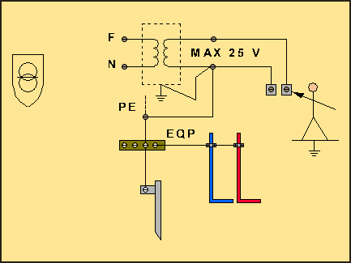
Fig. 8.7- La protezione è assicurata per contatti diretti su piccole superfici solo in ambienti asciutti nell’interno di un edificio con collegamento equipotenziale principale.
• Separazione di protezione rispetto agli altri sistemi - si ottiene con un isolamento doppio o rinforzato oppure con uno schermo metallico collegato a terra. Qualora la bassissima tensione di sicurezza coesista con altri sistemi elettrici, nell’impianto o nello stesso apparecchio utilizzatore (relè, condutture, contattori ecc..), occorre garantire una separazione di protezione su ogni punto del circuito a bassissima tensione di sicurezza, rispetto agli altri circuiti, almeno pari a quello previsto fra il primario e il secondario di un trasformatore di sicurezza. Questo si può ottenere: separando materialmente i conduttori di sistemi diversi; con i conduttori del circuito SELV muniti, oltre che del normale isolamento, anche di guaina non metallica; con i circuiti a tensione diversa divisi da uno schermo o da una guaina metallica connessa a terra; con i circuiti a tensione diversa contenuti in uno stesso cavo multipolare o in un unico raggruppamento di cavi, a condizione che i conduttori dei circuiti SELV siano isolati, nell’insieme o individualmente, per la massima tensione presente.
Questo sistema è impiegato in quei circuiti in cui, per motivi funzionali, è necessario avere un punto collegato a terra (si vuole evitare che uno o più guasti a terra provochino un funzionamento intempestivo in un circuito di comando). Essendo un punto del circuito collegato a terra il circuito PELV non risulta sicuro come il circuito SELV perché, tramite la messa a terra, il circuito può essere interessato da una tensione più elevata di quella nominale secondaria. La figura 8.6 mostra come una persona che venisse a contatto con un punto del circuito PELV sia sottoposta in condizioni normali ad una tensione U₂ mentre, nel caso di un guasto sul sistema di alimentazione del trasformatore di sicurezza, ad una tensione U₂+U_{T} (U_{T} è la tensione totale di terra dovuta al guasto del sistema di alimentazione del trasformatore) mentre ciò non può accadere con il sistema SELV dove, come abbiamo visto la persona in contatto con un polo della SELV è soggetta al massimo alla tensione U₂ quando l’altro polo del circuito fosse accidentalmente a terra. Per questi motivi la PELV non può essere impiegata quando siano necessarie misure di protezioni più restrittive (ad esempio nei ‘luoghi conduttori ristretti’).

8.6.3 Apparecchi di classe III
Gli apparecchi destinati ad essere impiegati nei sistemi SELV e PELV presentano caratteristiche costruttive meno restrittive degli altri apparecchi in quanto la sicurezza è fornita dal sistema di alimentazione. Questi apparecchi non devono generare al loro interno tensioni superiori al limite imposto dalla bassa tensione di sicurezza a meno che l’energia in gioco non sia trascurabile. Sono dotati di isolamento principale ridotto e non sono provvisti di morsetto di terra.
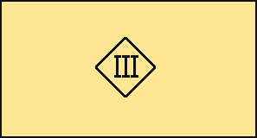
Fig. 8.8 - Simbolo grafico di un apparecchio di classe III.

8.6.4 Bassissima tensione funzionale - FELV (Functional Extra Low Voltage)
E’ un sistema a tensione ridotta che si differenzia dal SELV e dal PELV per il fatto di non essere alimentato da una sorgente autonoma o di sicurezza e perché non è garantito l’isolamento del circuito secondario verso i sistemi elettrici a tensione maggiore. Si può quindi temere un passaggio della tensione primaria sul secondario e il circuito secondario deve essere protetto sia dai contatti diretti che indiretti. Le caratteristiche e le prescrizioni principali di questo sistema possono essere così sintetizzate :
• Alimentazione - un trasformatore ordinario, un autotrasformatore, un alimentatore elettronico senza adeguato isolamento tra ingresso e uscita ;
• Parti attive e masse - è necessario collegare le masse al conduttore di protezione del circuito primario, a condizione che quest’ultimo sia protetto contro i contatti indiretti mediante interruzione automatica dell’alimentazione (con differenziale coordinato con la resistenza dell’impianto di terra nei sistemi TT, oppure con differenziale o interruttore automatico coordinato con l’impedenza dell’anello di guasto nei sistemi TN o anche con uno degli altri sistemi di protezione previsti dalle Norme CEI 64-8 ). In caso contrario si deve collegare una parte attiva del circuito FELV al conduttore di protezione del circuito primario purché quest’ultimo sia protetto mediante interruzione automatica ;
• Prese a spina - Devono essere dotate di morsetto per il collegamento al conduttore di protezione e non devono essere compatibili con altri sistemi anche se di bassa o bassissima tensione ;
• Protezione contro i contatti diretti - le parti attive, compresi gli utilizzatori, devono essere protette dal contatto diretto mediante involucri o barriere che non permettano l’accesso al dito di prova con un diametro di 12 mm, oppure con un isolamento corrispondente alla tensione minima di prova richiesta dal circuito primario non inferiore a 1500 V applicati per un minuto ;
• Separazione di protezione rispetto agli altri sistemi - non si richiedono misure particolari per garantire la separazione dei circuiti FELV se non un isolamento dimensionato in base alla tensione nominale del circuito primario.
Da quanto sopra si può affermare che in un circuito FELV:
• la protezione contro i contatti diretti è sempre richiesta anche se la tensione al secondario è molto ridotta poiché non si può escludere un guasto tra gli avvolgimenti del trasformatore. Per garantire la protezione dai contatti diretti il circuito secondario deve avere un isolamento verso terra adatto alla tensione del primario (purtroppo molto spesso gli apparecchi a tensione ridotta hanno un isolamento verso terra per la propria tensione nominale) ;
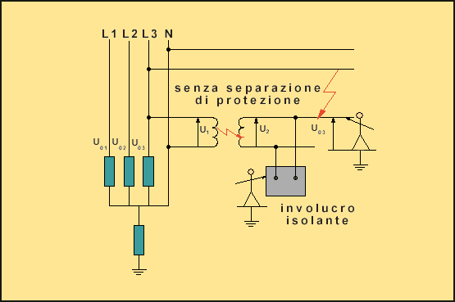
Fig. 8.9 - Circuito FELV - In caso di guasto nel trasformatore (non di sicurezza) o tra i circuiti senza separazione elettrica, la persona che toccasse un polo del circuito secondario è sottoposta ad una tensione U₀ verso terra. L’involucro degli utilizzatori dovrebbe essere isolato verso terra rispetto alla tensione U₀ anche se è alimentato ad una tensione U₂.
• un guasto proveniente da un circuito di un altro sistema, provoca normalmente un guasto anche sull’apparecchio alimentato a tensione ridotta, essendo l’isolamento dell’apparecchio a tensione ridotta non adatto a resistere alla tensione del circuito primario. Se la massa dell’apparecchio è collegata alla terra dello stesso impianto delle masse del primario (fig. 8.10) i due guasti sono visti dal circuito primario come un guasto a terra (la tensione sulle masse vale U_{T}) e interviene il sistema di protezione contro i contatti indiretti del circuito primario. La vecchia norma 64/8 con masse isolate da terra permetteva di mettere a terra un polo del trasformatore (fig. 8.11). La situazione in questo caso è sempre vista dal primario come un guasto a terra ma la tensione sulla massa non vale più U_{T} bensì U_{T}+U₂. E’ un metodo più pratico ma la sicurezza in questo secondo caso è minore rispetto al primo metodo in quanto generalmente gli apparecchi a bassissima tensione non sono dotati di morsetto di terra rendendo difficoltoso il collegamento al conduttore di protezione. Ora per uniformarsi alle direttive Europee occorre sempre collegare a terra le masse dei sistemi Felv. Se il circuito Felv è derivato da un circuito primario protetto mediante separazione elettrica (trasformatore d’isolamento) si devono collegare le masse del circuito Felv al conduttore equipotenziale isolato da terra in accordo con quanto prescritto per i circuiti protetti per separazione elettrica.
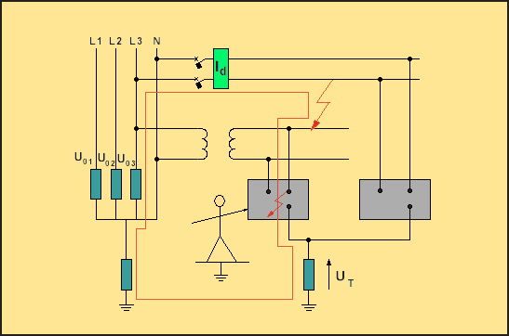
Fig. 8.10 - Circuito FELV isolato da terra con le masse collegate a terra - In caso di guasto verso terra sul circuito primario e di un conseguente guasto sull’utilizzatore, interviene il sistema di protezione contro i contatti indiretti del circuito primario. Una persona che venisse a contatto con l’utilizzatore è sottoposta alla tensione U_{T.}
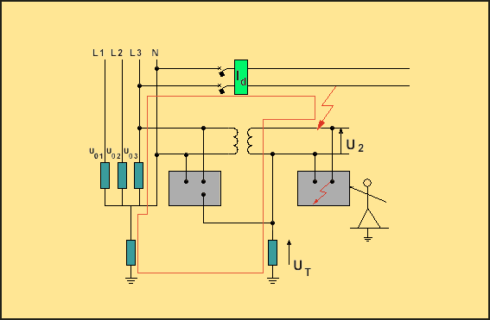
Fig. 8.11 - Polo del circuito FELV a terra e masse isolate da terra (non più ammesso dalla norma) - Un guasto sul circuito primario fa intervenire il sistema di protezione contro i contatti indiretti del primario. La persona è sottoposta alla tensione U_{T} +U₂.

9. Considerazioni sulle misure di protezione dai contatti diretti e indiretti

9.1 Confronto tra le misure di protezione dai contatti indiretti
Si è già esaurientemente trattato il problema delle protezioni da contatti indiretti ma, a conclusione dell’argomento si ritiene utile fare una piccola sintesi e un confronto tra i vari sistemi di protezione. La sicurezza di un sistema di protezione, infatti, dipende in larga misura dalle condizioni ambientali e d’uso, e a seconda del caso va individuato il sistema di protezione più conveniente :
• Locali isolanti (apparecchi di classe 0) - la protezione viene applicata per mezzo dell’isolamento principale e dell’isolamento verso terra del locale. E’ affidabile solo in casi particolari in quanto l’isolamento dell’ambiente dipende da diverse variabili non sempre facilmente controllabili.
• Interruzione automatica dell’alimentazione (apparecchi di classe I) - la protezione viene attuata per mezzo dell’isolamento principale e dell’interruzione automatica del circuito, entro tempi prefissati, prima che la tensione raggiunga valori pericolosi. La curva di sicurezza è stabilita sulla base di dati rilevati statisticamente e anche se rispettata comporta sempre un certo rischio. L’affidabilità del sistema dipende dai dispositivi di interruzione del circuito, dal conduttore di protezione e dalla variazione che potrebbe subire la resistenza di terra nei sistemi TT e l’impedenza dell’anello di guasto nei sistemi TN.
• Impiego di apparecchi di classe II - l’isolamento principale e supplementare oppure rinforzato forniscono la protezione necessaria. Se l’isolamento principale viene a mancare la tensione di contatto è limitata dall’isolamento supplementare. In definitiva si può dire che la sicurezza è determinata dall’apparecchio stesso, che ha superato prove e collaudi in fabbrica, ed è influenzata dalle modalità d’uso e dalla manutenzione.
• Bassissima tensione di sicurezza - la protezione è ottenuta utilizzando sistemi a tensione non pericolosa e assicurandosi che tensioni pericolose non possano essere trasferite dal circuito di alimentazione primario o dalla terra verso il circuito secondario. L’alimentazione può essere ottenuta tramite sorgente autonoma o trasformatore di sicurezza. Se la sorgente è autonoma e se non esistono circuiti elettrici di altri sistemi verso i quali potrebbero prodursi guasti d’isolamento il sistema può essere definito ‘intrinsecamente sicuro’. Viceversa se il sistema è alimentato tramite trasformatore di sicurezza o sorgente equivalente, occorre proteggersi dai pericoli derivanti dal circuito primario, dai circuiti a tensione non di sicurezza e dalla terra. Il circuito secondario può essere costituito da conduttori nudi, con isolamento principale, con isolamento doppio o rinforzato. Nel primo caso la protezione è affidata al doppio isolamento che separa il circuito primario dal circuito secondario mentre negli altri due casi si aggiunge la protezione offerta anche dall’isolamento principale o dall’isolamento doppio o rinforzato (ad esempio lampade portatili di classe II. Gli apparecchi di classe II alimentati a bassissima tensione di sicurezza non sono molto diffusi ). Sono sistemi che si adattano bene, per parti limitate di impianto, negli ambienti più critici come ad es. : luoghi bagnati, luoghi conduttori ristretti (cunicoli metallici), bagni, piscine, nella realizzazione di giocattoli
• Separazione elettrica - la protezione consiste nel separare il circuito degli utilizzatori dagli altri circuiti e dalla terra con l’intento di limitare la tensione di contatto quando cede l’isolamento principale. Le sorgenti di alimentazione possono essere: una sorgente autonoma che alimenta più apparecchi, comprese le linee di alimentazione, con isolamento principale. Se si separano i circuiti secondari rispetto ad altri sistemi elettrici il pericolo può derivare solamente da un guasto verso terra del circuito secondario ed è tanto più probabile quanto è esteso il circuito. Quando la sorgente di alimentazione è ottenuta tramite un trasformatore d’isolamento le cause di pericolo possono derivare da un guasto d’isolamento verso terra, verso il primario o verso i circuiti di altri sistemi elettrici. La sicurezza migliora se il trasformatore d’isolamento alimenta un solo apparecchio che può avere il solo isolamento principale (classe I), e garantire così una sicurezza equivalente a quella di un apparecchio con isolamento doppio o rinforzato, oppure può avere l’isolamento doppio o rinforzato (classe II) garantendo un grado di sicurezza maggiore rispetto al caso precedente. La protezione per interruzione automatica del circuito ha un utilizzo di carattere generale mentre le altre soluzioni vengono impiegate solo in casi particolari. La tabella 9.1 raccoglie le misure di protezione fin qui descritte secondo una classifica di massima stilata in base alla sicurezza.
Misura di protezione |  |  |  | Numero di guasti possibili | Classificazione in base alla sicurezza
1 | Locali isolanti |  |  | 2 | 9
2 | Interruzione automatica dell’alimentazione |  |  | 2 | 6
3 | Isolamento doppio o rinforzato |  |  | 2 | 5
4 | Bassissima tensione  di sicurezza (SELV) | Sorgente autonoma intrinsecamente sicura |  | -------- | 1
5 | Bassissima tensione  di sicurezza (SELV) | Trasformatore di sicurezza | Nessun isolamento | 2 | 4
6 | Bassissima tensione  di sicurezza (SELV) | Trasformatore di sicurezza | Isolamento  principale | 3 | 3
7 | Bassissima tensione  di sicurezza (SELV) | Trasformatore di sicurezza | Isolamento doppio o rinf. | 4 | 2
8 | Separazione  elettrica | Sorgente autonoma |  | 2 | 7
9 | Separazione  elettrica | Apparecchi con isolamento principale |  | 3 | 8
10 | Separazione  elettrica | Un solo apparecchio con isolamento principale |  | 3 | 6
11 | Separazione  elettrica | Un solo apparecchio con isolamento doppio o rinf. |  | 4 | 3
Tab. 9.1 - Classificazione di massima delle misure di protezione contro i contatti indiretti.
Una misura di protezione dai contatti indiretti è sempre necessaria, ma in alcuni casi, per motivi pratici o in considerazione del rischio ridotto, può non essere applicata: se le masse sono di dimensioni ridotte e non sono toccate o impugnate durante il normale funzionamento (viti, fascette ecc..), se si tratta di mensole porta isolatori di linee aeree purché non siano a portata di mano, i ferri di armatura dei sostegni in cemento delle linee elettriche se i ferri non sono accessibili (in effetti questi ferri essendo non accessibili non costituiscono una massa anche se, quando il cemento è bagnato, può diventare conduttore).

10. Dispositivi di manovra e protezione

10.1 Classificazione delle apparecchiature

10.1.1 Classificazione in base alle funzioni svolte
Fondamentalmente un apparecchio elettrico deve assolvere a due funzioni : una funzione che potemmo definire "statica" in cui l’apparecchio deve essere in grado di condurre qualsiasi corrente che possa interessare il circuito, garantire l’isolamento "parallelo" tra i conduttori attivi e verso le masse e assicurare l’isolamento "verticale" del circuito a monte rispetto quello a valle, e una funzione che chiameremo "dinamica" in cui l’apparecchio deve essere in grado di stabilire o interrompere, in presenza di corrente, la continuità elettrica tra le varie parti del circuito.
a) Funzioni statiche :
• condurre qualsiasi corrente fino alla corrente nominale del carico e ad una corrente di sovraccarico ben definita ;
• condurre correnti di corto circuito fino ad un determinato valore ;
• assicurare l’isolamento parallelo, alla tensione d’esercizio, e per determinate sovratensioni di origine interna o esterna ;
• garantire nella posizione di aperto l’isolamento verticale tra le parti dell’impianto a monte e le parti dell’impianto a valle ai fini del funzionamento ;
• garantire la separazione (sezionamento), ai fini della sicurezza, con precise condizioni di distanza dei contatti, d’isolamento e di mantenimento della posizione dei contatti.
b) Funzioni dinamiche:
• stabilire qualsiasi corrente fino alla corrente nominale del carico e ad una determinata corrente di sovraccarico ;
• stabilire correnti di corto circuito fino ad un determinato valore ;
• interrompere qualsiasi corrente fino alla corrente nominale del carico ed ad una determinata corrente di sovraccarico ;
• interrompere le correnti di corto circuito.
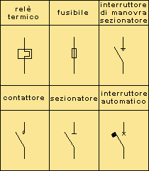
Fig. 10.1 - Segni grafici di apparecchi di manovra e di relè termico

10.1.2 Classificazione in base alle modalità di manovra
Le modalità di azionamento degli apparecchi per ottenere il movimento dei contatti (distacco o contatto) classificate secondo la Norma CEI 17-5 sono le seguenti :
• Manovra manuale dipendente - manovra ad accumulo di energia che trae origine dal lavoro manuale, accumulato e liberato in una sola operazione, in modo che la velocità e la forza della manovra risultino indipendenti dall’azione dell’operatore;
• Manovra dipendente mediante sorgente esterna - l’energia per la manovra è ottenuta con dispositivi come solenoidi, motori elettrici, pneumatici ecc. ;
• Manovra ad accumulo d’energia - l’energia necessaria alla manovra viene accumulata nel meccanismo stesso prima della manovra ;

10.1.3 Classificazione in base al sistema elettrico
Per la scelta di ogni dispositivo devono essere forniti almeno i seguenti dati :
• le condizioni ambientali e la funzione a cui l’impianto è destinato ;
• il tipo di sistema (monofase trifase senza o con neutro) e la classificazione in base alla connessione a terra (TT, TN, IT);
• la tensione e la frequenza;
• la corrente d’impiego del circuito ;
• la corrente di sovraccarico che non deve far intervenire in modo intempestivo il dispositivo contro le sovracorrenti ;
• la portata delle condutture nelle condizioni d’impiego ;
• l’energia specifica passante ammissibile dalla conduttura e dagli altri componenti l’impianto ;
• la corrente di corto circuito massima presunta nel punto d’installazione degli apparecchi e, se necessario, la corrente di corto circuito minima all’estremità della conduttura da proteggere ;
• il tipo di provvedimento adottato per la protezione delle persone contro i contatti diretti e indiretti ;
• le esigenze di continuità del servizio.

10.1.4 Classificazione in base all’ambiente d’installazione
I dispositivi devono essere scelti in base all’ambiente di posa e in relazione al loro grado di compatibilità con le condizioni ambientali esistenti nel luogo d’installazione che possono riguardare:
• la natura dell’atmosfera e dell’ambiente (temperatura, umidità, presenza di polveri, di sostanze corrosive, insetti, ecc.);
• le sollecitazioni meccaniche ;
• le sollecitazioni termiche ;
• l’irraggiamento.
Questa classificazione riguarda direttamente gli apparecchi che però normalmente vengono installati all’interno di contenitori sui quali vengono in gran parte trasferite le sollecitazioni alle quali gli apparecchi sono soggetti. Ogni custodia, in relazione alla tenuta alle sollecitazioni a cui è sottoposta, è individuata secondo il noto metodo di classificazione del grado di protezione IPXX dove la prima cifra indica la protezione alla penetrazione dai corpi solidi e la seconda cifra alla penetrazione dell’acqua. A tal fine è utile ricordare che non è sempre conveniente intervenire sul componente per adattarlo alle specifiche condizioni ambientali di installazione, ma spesso risulta più semplice migliorare le caratteristiche dell’ambiente stesso, come ad esempio migliorando la ventilazione o il raffreddamento o trasferendo il componente, ad esempio un quadro elettrico, fuori dall’ambiente non adatto alla sua installazione.

10.2 Definizioni e dati di targa
Prima di descrivere dettagliatamente, nei prossimi capitoli, i singoli apparecchi, si ritiene utile, per avere una visione di assieme, fare una panoramica su definizioni e dati di targa.

10.2.1 Sezionatore
La Norma CEI 17-11, art. 2.1.4 da del sezionatore la seguente definizione :
‘Apparecchio meccanico di manovra che, per ragioni di sicurezza, assicura, nella posizione di aperto, una distanza di sezionamento che soddisfa a condizioni specificate. Un sezionatore è capace di aprire e chiudere un circuito quando la corrente interrotta o stabilita è di intensità trascurabile, o quando la manovra non produce alcun cambiamento apprezzabile della tensione ai suoi terminali. Esso è inoltre capace di portare, nella posizione di chiuso, la corrente corrispondente alle condizioni normali di circuito e di portare, per una durata specificata, correnti corrispondenti a condizioni anormali di circuito, come ad esempio quelle di corto circuito’.

10.2.2 Interruttore
A seconda del tipo di utilizzo gli interruttori sono oggetto di diversi fascicoli normativi. Di seguito verranno specificate le definizioni indicate dalle relative Norme di riferimento.
• Interruttore (meccanico) di manovra (Norma CEI 17-11, art. 2.1.3) - "Apparecchio meccanico di manovra destinato a stabilire, portare e interrompere correnti in condizioni normali di circuito, comprese eventuali condizioni specificate di sovraccarico in servizio ordinario, così come a portare per una durata specificata correnti in condizioni anormali di circuito, come ad esempio quelle di corto circuito”.
• Interruttore - sezionatore (Norma CEI 17-11, art. 2.1.5 ) – “Interruttore di manovra che, nella posizione di aperto, soddisfa alle prescrizioni della distanza di sezionamento specificate per un sezionatore”
• Interruttore automatico (meccanico) (Norma CEI 17-15, art. 2.1.4) – “Apparecchio meccanico di manovra capace di stabilire, portare e interrompere correnti in condizioni normali del circuito ed inoltre di stabilire, portare per una durata specificata e interrompere automaticamente correnti in condizioni anormali specificate del circuito, ad esempio quelle di corto circuito”.
• Interruttore automatico di sovracorrente per usi domestici e similari (Norme CEI 23-3, art. 2.2.1 dell’allegato) - “Apparecchio meccanico d’interruzione destinato a connettere all’alimentazione un circuito ed a disconnetterlo, mediante operazione manuale, o ad aprire il circuito automaticamente, quando la corrente superi un valore predeterminato”.
• Interruttore differenziale per uso domestico e similare (Norme CEI 23-18, art. 2.1.01) – “Dispositivo meccanico destinato a connettere e a disconnettere un circuito all’alimentazione, mediante operazione manuale, e ad aprire il circuito automaticamente quando la corrente differenziale supera un valore predeterminato”.
• Interruttore differenziale con sganciatori di sovracorrente per uso domestico e similare (Norme CEI 23-8, art. 2.3.01) – “Interruttore differenziale .... con sganciatori di sovracorrente incorporati capaci di provocare automaticamente l’apertura del circuito principale quando la corrente superi un valore predeterminato”.
• Combinazione di interruttore differenziale e dispositivo di protezione contro i corto circuiti (Norma CEI 23-18, art. 2.2.01) – “Insieme formato da un interruttore differenziale senza sganciatori di sovracorrente e da un dispositivo di protezione contro i corto circuiti (dispositivo associato). Nel seguito si usa per brevità il termine combinazione.....”.

10.2.3 Fusibile
Dispositivo di interruzione che, mediante la fusione di uno o più elementi fusibili a tal fine progettati e proporzionati, apre il circuito nel quale è inserito interrompendo la corrente quando essa supera un valore specificato per una durata sufficiente. Il fusibile comprende tutte le parti che costituiscono il dispositivo completo.

10.2.4 Apparecchio di manovra e di protezione con fusibili
Si riportano di seguito le definizioni delle principali combinazioni con fusibili ottenute per integrare le prestazioni e le funzioni di specifici apparecchi :
• Unità combinata con fusibili (Norma CEI 17-11, art. 2.1.7) – “Apparecchio realizzato da un costruttore, o secondo le sue istruzioni, risultante dalla combinazione, in assieme unico, o di un interruttore di manovra, o di un sezionatore, o di un interruttore-sezionatore, con uno o più fusibili” ;
• Sezionatore con fusibili (Norma CEI 17-11, art. 2.1.9) – “Apparecchio costituito da un sezionatore nel quale uno o più poli hanno in serie un fusibile, in un assieme unico” ;
• Interruttore di manovra con fusibili (Norma CEI 17-11, art. 2.1.8) – “Apparecchio costituito da un interruttore di manovra nel quale uno o più poli hanno in serie un fusibile, in un assieme unico” ;
• Interruttore con fusibili incorporati (Norma CEI 17-5 art. 2.1.5) - ‘Combinazione di interruttore automatico e fusibili in un assieme unico, con fusibile in serie ad ogni polo destinato ad essere connesso ad un conduttore di fase’.
• Fusibile - sezionatore (Norma CEI 17-11, art. 2.1.11) - ‘Sezionatore nel quale una cartuccia o un portafusibile con la sua cartuccia forma il contatto mobile del sezionatore’ ;
• Fusibile - interruttore (Norma CEI 17-11, art. 2.1.10) - ‘Interruttore di manovra nel quale una cartuccia o un portafusibile con la sua cartuccia forma il contatto mobile dell’interruttore’.

10.2.5 Contattore ed avviatore
Si riportano le definizioni relative sia al contattore sia agli avviatori :
• Contattore (Norma CEI 17-3, art. 1.2.03) – “Dispositivo meccanico di manovra, generalmente previsto per un numero elevato di operazioni, avente una sola posizione di riposo ...., ad azionamento non manuale, capace di stabilire, sopportare ed interrompere correnti in condizioni ordinarie del circuito e in condizioni di sovraccarico. La posizione di riposo corrisponde ordinariamente alla posizione di apertura dei contatti principali. Quando la posizione di riposo corrisponde alla posizione di chiusura dei contatti principali, il contattore si definisce come chiuso in riposo” ;
• Avviatore (Norma CEI 17-7, art. 1.2.03) – “E’ l’insieme di tutti i dispositivi di manovra necessari ad avviare ed arrestare il motore, in combinazione con appropriati dispositivi di protezione contro i sovraccarichi” ;
• Avviatore diretto (Norma CEI 17-7, art. 1.2.04) – “Avviatore che inserisce direttamente il motore sulla linea e applica la tensione della linea di alimentazione ai morsetti del motore in una sola operazione” ;
• Avviatore invertitore (Norma CEI 17-7, art. 1.2.05) – “Avviatore previsto per invertire il senso di rotazione del motore mediante l’inversione delle connessioni di alimentazione, mentre il motore è in marcia”.

10.2.6 Dati di targa
I dati di targa sono l’insieme delle informazioni minime necessarie per l’identificazione di un’apparecchiatura. Per questo motivo la targa deve essere visibile anche quando l’apparecchio è montato. Non tutte le informazioni relative al prodotto possono essere inserite nei dati di targa, per queste si rimanda normalmente alla documentazione che accompagna ogni dispositivo elettrico.

10.3 Fusibili

10.3.1 Generalità
Il fusibile è un dispositivo di protezione contro i sovraccarichi e i corto circuiti. E’ caratterizzato da una estrema semplicità costruttiva, da costi piuttosto contenuti e dal fatto di possedere un elevato potere d’interruzione. Accanto a questi lati positivi ne presenta anche alcuni negativi : quando interviene non assicura la contemporanea interruzione di tutte le fasi del circuito, i tempi di ripristino sono relativamente lunghi, non esistono dimensioni unificate. Le Norme CEI distinguono i fusibili per la bassa tensione (<1000V) in fusibili per uso da parte di persone addestrate (applicazioni industriali con correnti nominali superiori ai 100 A) e fusibili per uso da parte di persone non addestrate (applicazioni domestiche e similari) che però possono essere usati anche in applicazioni industriali.

10.3.2 Criteri costruttivi
Normalmente la componente fusibile è racchiusa in contenitori isolanti muniti, alle estremità, di contatti (l’insieme di questi elementi viene comunemente chiamata "cartuccia" e costituisce la parte da sostituire dopo l’intervento della protezione) per il collegamento con il supporto che verrà poi inserito, mediante morsetti, al circuito da proteggere. L’elemento fusibile, di materiale conduttore, può essere di forma e materiale differente a seconda dell’utilizzo. Possono essere ad esempio in argento puro (materiale con un’ottima conducibilità elettrica e termica e caratterizzato da un alto punto di fusione) e possono avere sezioni variabili per realizzare differenti condizioni di riscaldamento e quindi di fusione (si ottiene così la protezione sia contro i sovraccarichi di piccola e media intensità e di lunga durata, sia contro le correnti di corto circuito di elevata intensità e di breve durata). Frequente è l’utilizzo di riempitivi della cartuccia ottenuti con sabbia a base di quarzo posta entro involucro isolante del fusibile che può essere in ceramica, porcellana o vetro ecc.. In alcune soluzioni costruttive l’intervento del fusibile può essere segnalato da dispositivi indicatori e può, tramite l’intervento di un percussore (meccanicamente o elettricamente tramite un contatto) agire sul funzionamento di altri apparecchi (ad esempio potrebbe aprire un interruttore, accendere una lampada spia, ecc..). Il percussore è un dispositivo meccanico, interno alla cartuccia, che in genere utilizza, in fase d’intervento dell’elemento fusibile, l’energia accumulata in una molla precompressa.

10.3.3 Principio di funzionamento
Il fusibile può intervenire a causa di un sovraccarico o a causa di un corto circuito. In presenza di sovraccarichi i tempi di intervento del fusibile devono essere inversamente proporzionali alla corrente stessa. Viene, infatti, sfruttata la buona conducibilità termica dell’elemento fusibile che si riscalda in modo uniforme (per intervenire essi devono, infatti, immagazzinare una certa quantità di energia termica, necessaria per il riscaldamento dell’elemento fusibile e per la sua successiva fusione ed evaporazione), anche nei punti a sezione più piccola, e interviene in tempi compresi tra i secondi e le ore. Il riscaldamento è in parte rallentato anche dalla presenza del materiale di riempimento che trasferisce all’ambiente il calore sviluppato per effetto Joule. In presenza di correnti di corto circuito che devono essere interrotte in tempi brevi, la temperatura sale più rapidamente nelle zone a sezione ristretta (essendo più elevata la resistenza elettrica e minore la capacità termica rispetto alle altre parti dell’elemento fusibile) e in questo caso il materiale riempitivo non è in grado di trasferire all’esterno il calore prodotto. Nei punti a sezione più piccola la temperatura di fusione viene raggiunta in tempi molto brevi e si hanno così dei punti deboli in cui avvengono le più fusioni con formazione di diversi archi, in serie tra loro, che facilitano l’interruzione della corrente. L’estinzione dell’arco viene inoltre agevolata dall’azione di raffreddamento del materiale riempitivo nel quale, assorbendo calore, si hanno formazioni vetrose e sviluppo di gas con conseguente aumento della resistenza elettrica che determina prima la diminuzione e poi l’annullamento della corrente elettrica. In questa fase la corrente si discosta notevolmente dall’andamento presunto e il valore di picco non viene raggiunto. Il fusibile dimostra di possedere una notevole azione limitatrice sulla corrente di corto circuito.

10.3.4 Grandezze nominali
• Tensione nominale U_{n} - è il massimo valore della tensione a cui può essere sottoposto il fusibile. I valori normalizzati sono :
a) per uso domestico : 230, 400, 500 V
b) per uso industriale : 230, 300, 500, 600 V
• Corrente nominale I_{n} - è la corrente che il fusibile può sopportare senza fondere e senza che si verifichino riscaldamenti anormali. I valori normalizzati dei fusibili per impiego da parte di personale addestrato e non addestrato sono 2,4,6,8,10,12,16,20,25,32,40,50,63,80 e 100 A mentre i valori normalizzati dei fusibili per l’impiego da parte del solo personale addestrato sono 125,160,200,250,315,400,500,630,800,1000 e 1500 A.
• Corrente convenzionale di non fusione I_{nf} - è il valore massimo di corrente che il fusibile è in grado di sopportare per un determinato tempo senza fondere.
• Corrente convenzionale di fusione I_{f} - è il minimo valore di corrente che provoca la fusione dell’elemento entro un determinato intervallo di tempo (per i fusibili aM non sono indicati i valori di Inf e If, è invece specificata la caratteristica tempo_corrente di sovraccarico).
Corrente nominale I_{n} | Tempo convenzionale | Correnti convenzionali
(A) | (h) | I_{f} | I_{nf}
 |  | Valori allo studio | Valori allo studio
Tab. 10.1a - Correnti convenzionali di fusione I_{f} non fusione I_{nf} dei fusibili gG e gM.
• Potere d’interruzione - valore massimo di corrente che il fusibile è in grado di interrompere in condizioni specificate.
Tipo impianto | Tensione nominale (V) | Potere di interruzione minimo (kA)
Domestico
Industriale
Tab. 10.1.b - Valori minimi ammessi per il potere di interruzione
• Potenza dissipata dalla cartuccia - potenza dissipabile dalla cartuccia alla corrente nominale.
• Caratteristiche tempo corrente - in relazione alla caratteristica d’intervento (fig. 10.3) i fusibili vengono classificati in :
a) per uso generale (gG) che sono in grado di interrompere tutte le correnti fra il valore minimo che provoca la fusione dell’elemento e il potere d’interruzione nominale ;
b) protezione di circuiti di alimentazione di motori che sono in grado di interrompere tutte le correnti fra il valore minimo che provoca la fusione dell’elemento e il potere d’interruzione nominale ;
c) fusibili per uso combinato (aM), detti anche di ‘accompagnamento motori’, che sono in grado di interrompere le correnti comprese tra un particolare valore di sovracorrente e quella relativa al potere di interruzione nominale. Le correnti inferiori devono essere interrotte mediante un ulteriore dispositivo come ad esempio una combinazione contattore - relè termico. Questo tipo di fusibili viene impiegato quando sono in gioco elevate correnti di spunto. Per questo tipo di fusibili le caratteristiche di intervento sono definite normalmente come multipli della corrente nominale in funzione del rapporto I/In. La caratteristica è individuabile dai valori k₀=1,5, k₁=4, k₂=6,3. Il fusibile può intervenire all'interno della coppia di valori tempo corrente compresi nella zona definita dalle curve di prearco e di funzionamento. A volte i costruttori forniscono la sola curva di funzionamento senza quella di prearco (fig.10.3).

Importante, per un corretto uso dei fusibili, è conoscerecostruttori la temperatura alla quale sono riferite le caratteristiche di intervento. Normalmente ci si riferisce alla temperatura ambiende di 20°C (caratteristiche normalizzate), per temperature diverse i tempi di intervento cambiano ed è quindi necessario determinare i nuovi tempi di intervento che si vengono a stabilire.
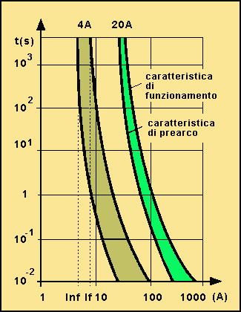
Caratteristica di prearco - intervallo di tempo che intercorre tra l'inizio di una sovracorrente e l'istante in cui l'elemento fusibile fonde con formazione dell'arco.
Caratteristica di funzionamento - intervallo di tempo che intercorre tra l'inizio di una sovracorrente e l'istante in cui questa è interrotta (tempo di prearco più tempo di arco).
Fig. 10.3a - Caratteristica di intervento di un fusibile gG
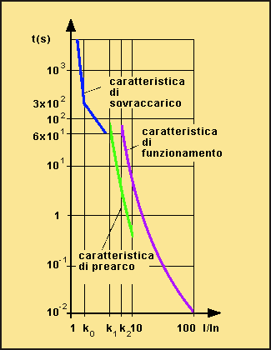
Fig. 10.3b - Caratteristica di intervento di un fusibile aM
Energia specifica (impulso Termico) - rappresenta il massimo valore di energia passante durante il tempo di intervento del fusibile le tabelle 10.1c e10.1d riportano i valori di I²t previsti dalle norme rispettivamente per i fusibili aM e gG.
Tensione nominale Un (V) | I²t massimo (A²s)
Tab. 10.1c - Cartucce aM. Valori massimi di energia passante per temp
i non superiori a 0,01 s

Corrente nominale In (A) | I²t minimo  (A²s) | I²t massimo (A²s)
16 | 300 | 1 000
20 | 500 | 1 800
25 | 1 000 | 3 000
32 | 1 800 | 5 000
40 | 3 000 | 9 0000
50 | 5 000 | 16 0000
63 | 9 000 | 27 0000
80 | 16 000 | 46 0000
100 | 27 000 | 86 0000
125 | 46 000 | 140 0000
160 | 86 000 | 250 0000
200 | 140 000 | 400 0000
250 | 250 000 | 760 0000
315 | 400 000 | 1 300 000
400 | 760 000 | 2 250 000
500 | 1 300 000 | 3 800 000
630 | 2 250 000 | 7 500 000
800 | 3 800 000 | 13 600 000
1 000 | 7 840 000 | 25 000 000
1 250 | 13 700 000 | 47 000 000
Tab. 10.1d - Cartucce gG. Valori minimi e massimi dell'energia specifica
di prearco per tempi di 0,01 s

10.4 Interruttori differenziali

10.4.1 Generalità
Dell’interruttore differenziale le Norme riportano la seguente definizione : “dispositivo meccanico destinato a connettere e a disconnettere un circuito all’alimentazione, mediante operazione manuale, e ad aprire il circuito automaticamente quando la corrente differenziale supera un valore predeterminato”. Viene altresì precisato che ove fossero presenti anche sganciatori di sovracorrente, questi devono essere in grado di “provocare automaticamente l’apertura del circuito principale quando la corrente superi un valore predeterminato”. Con il verificarsi di un guasto verso terra la somma vettoriale delle correnti, che in un circuito in condizioni normali è nulla, da un risultato diverso da zero. L’interruttore differenziale è un dispositivo sensibile a questa corrente (corrente differenziale) e interviene, aprendo automaticamente il circuito, quando viene superato un valore prestabilito. Con questo dispositivo è possibile attuare :
• la protezione contro i contatti indiretti ;
• una protezione addizionale contro i contatti diretti ;
• la protezione contro gli incendi causati dagli effetti termici dovuti alle correnti di guasto verso terra.
Non in tutti gli interruttori differenziali l’energia necessaria per il funzionamento proviene dalla corrente di guasto ma da una sorgente esterna costituita in genere dalla stessa rete di alimentazione. E’ il caso ad esempio dei dispositivi differenziali ad uso industriale con il toroide separato che viene installato direttamente sul cavo. In questo tipo di dispositivi quasi sempre se viene a mancare l’energia ausiliaria l’interruttore non interviene. In alcuni casi molto particolari questo potrebbe risultare pericoloso; ad esempio si interrompe uno solo dei conduttori che alimentano il circuito ausiliario e contemporaneamente si ha un guasto verso terra. Poiché la situazione prospettata è possibile ma poco probabile la Norma permette l’utilizzo di questi interruttori differenziali per la protezione dai contatti indiretti ma solo negli impianti elettrici condotti da persone addestrate come ad esempio negli stabilimenti industriali.

10.4.2 Principio di funzionamento
In figura 10.4 è schematizzato il principio di funzionamento di un interruttore differenziale monofase. Lo sganciatore differenziale è composto essenzialmente da un nucleo magnetico toroidale su cui sono avvolte due bobine, che vengono collegate in serie con la linea da proteggere, e da una bobina di rilevazione differenziale (B) che agisce sull’organo di comando . Le due bobine sono avvolte in modo che le forze magnetomotrici da esse prodotte, quando in condizioni normali sono attraversate dalla stessa corrente, siano uguali ed opposte, tali quindi da produrre una forza magnetomotrice risultante nulla. Non si avrà perciò alcun effetto magnetico e il relè di sgancio (S) non interverrà. Se l’isolamento dell’utilizzatore protetto dal dispositivo cede, una corrente di guasto I_{g} viene convogliata verso terra e le correnti che circoleranno attraverso le due bobine non saranno più uguali provocando una corrente differenziale I_{D}=I₁-I₂. La forza magnetomotrice risultante non sarà più nulla e la variabilità del flusso nel tempo indurrà nella bobina differenziale una forza elettromotrice che farà circolare la corrente I₁. Tale corrente andrà ad interessare l’organo di comando dello sganciatore differenziale provocando l’apertura del circuito guasto se la corrente differenziale supera il valore di soglia. In un sistema trifase senza neutro la somma vettoriale delle tre correnti in assenza di guasto verso terra, anche in presenza di carichi squilibrati è sempre uguale a zero. Il dispositivo differenziale trifase è sensibile alla somma vettoriale delle tre correnti e interviene per un guasto a terra quando viene superata dalla corrente differenziale la soglia d’intervento dello sganciatore. Nei sistemi trifase con neutro la somma vettoriale delle tre correnti è uguale ed opposta a quella che circola sul neutro e quindi la somma delle quattro correnti è sempre uguale a zero ; l’interruttore differenziale anche in questo caso interviene solo in caso di guasto a terra. L’interruttore differenziale deve essere munito di un tasto di prova con una corrente di prova che secondo le norme può essere al massimo 2,5I_{Dn}. La prova eseguibile con questo tasto intende verificare che il rivelatore differenziale e il dispositivo di sgancio siano ancora in grado di segnalare una corrente differenziale e di interrompere il circuito. Questa però è una prova che non permette di stabilire se è rispettata la caratteristica di intervento dell’interruttore differenziale (questa verifica deve essere effettuata mediante appositi strumenti). I costruttori in ogni caso consigliano di provare gli interruttori differenziali col tasto di prova almeno una volta al mese perché si è notato che la percentuale di guasti dei dispositivi così provati si riduce rispetto a quelli non provati con questa frequenza.
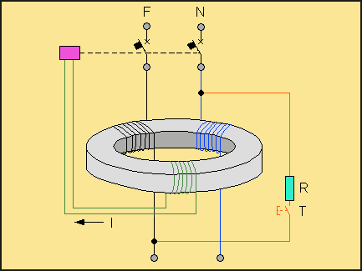
Fig. 10.4 - Principio di funzionamento di un interruttore differenziale

10.4.3 Parametri caratteristici degli interruttori differenziali
In base al tipo costruttivo i dispositivi differenziali si distinguono in :
• dispositivi il cui funzionamento non dipende da una sorgente ausiliaria ;
• dispositivi che dipendono da una sorgente ausiliaria.

Una ulteriore suddivisione viene effettuata in base alla funzione a cui il dispositivo differenziale è destinato :
• Differenziali magnetotermici - sono costituiti dalla combinazione di uno sganciatore magnetico, termico e differenziale e sono destinati alla protezione dalle sovracorrenti e dalle correnti di guasto verso terra ;
• Differenziali puri - sono dotati del solo sganciatore differenziale e quindi garantiscono solo la protezione verso terra. Devono essere accoppiati a interruttori magnetotermici o a fusibili per la protezione dalle sollecitazioni termiche e dinamiche;
• Differenziali con toroide separato - sono impiegati negli impianti industriali caratterizzati da forti intensità di corrente. Vengono realizzati con relè, costituiti da un toroide sul quale è disposto l’avvolgimento di rilevazione della corrente differenziale, che viene utilizzato per comandare il meccanismo di sgancio di un interruttore o di un contattore di linea.
Le prestazioni di questi dispositivi sono definite da alcune grandezze caratteristiche :
• Numero dei poli - 2P, 3P, 4P ;
• Tensione nominale - valore di tensione per la quale l’interruttore è destinato a funzionare ;
• Corrente nominale (I_{n}) - valore di corrente che l’apparecchio è in grado di portare ininterrottamente ;
• Corrente differenziale nominale d’intervento I_{Dn} (Norme CEI EN 61008-1 e CEI EN 61009-1) - minimo valore della corrente differenziale che determina l’apertura dei contatti entro tempi specificati. I valori normalizzati sono 0,01-0,03-0,1-0,3-0,5-1A ;
• Corrente differenziale nominale di non intervento I_{Dn0} (Norme CEI EN 61008-1 e CEI EN 61009-1) - valore massimo della corrente differenziale che non provoca l’apertura dei contatti. Il valore normalizzato, anche se sono ammessi tempi diversi, è I_{Dn0}=0,5I_{Dn} ;
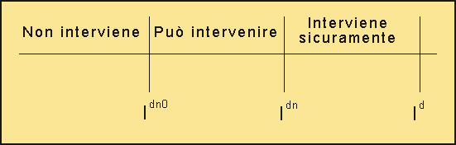
Fig. 10.5 - Limiti di intervento e di non intervento dei dispositivi differenziali
• Tempo d’intervento - intervallo di tempo tra l’istante in cui si raggiunge il valore di corrente differenziale I_{dn} e l’istante in cui avviene l’apertura dei contatti
Tipo di | I_{dn} | Tempi massimi di intervento in secondi per :
dispositivo | (A) | 1I_{dn} | 2I_{dn} | 5I_{dn} | 0,25 A
Alta sensibilità | 0,005  0,010  0,030 | 5  5  0.5 | 1  0,5  0,2 | ---  ---  --- | 0,04  0,04  0,04
Bassa sensibilità | 0,1  0,3  0,5  1 | 2  2  2  2 | 0,2  0,2  0,2  0,2 | 0,04  0,04  0,04  0,04 | ---  ---  ---  ---
Tab. 10.2 - Correnti nominali differenziali normalizzate e tempi massimi d’intervento degli interruttori differenziali
• Caratteristiche d’intervento - definiscono i valori corrente differenziale/tempo d’intervento che caratterizzano il funzionamento del dispositivo
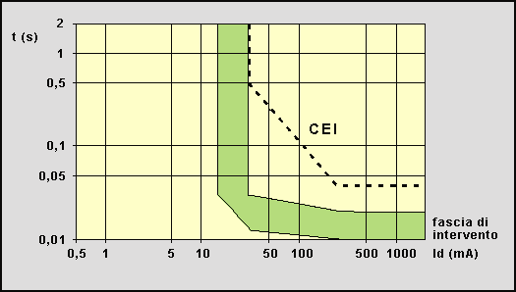
Fig 10.6 - Caratteristiche di intervento di un interruttore differenziale
• Potere di chiusura e di interruzione differenziale nominale I_{Dm} (Norme CEI EN 61008-1 e CEI EN 61009-1) – è il valore efficace della componente alternata della corrente presunta differenziale che un interruttore differenziale può stabilire, portare ed interrompere in condizioni specificate. Il valore minimo di I_{Dm} è 10 I_{n} oppure 500A scegliendo il valore più elevato.
• Potere di chiusura e di interruzione nominale I_{m} (Norme CEI EN 61008-1) – è il valore efficace della componente alternata della corrente presunta, assegnato dal costruttore, che un interruttore differenziale può stabilire, portare e interrompere in condizioni specificate. Il valore minimo di I_{m} è 10 I_{n} oppure 500A scegliendo il valore più elevato.
• Potere di corto circuito nominale condizionale I_{nc} (Norme CEI EN 61008-1) – massimo valore efficace di corrente presunta che il dispositivo, protetto da un dispositivo di protezione contro i cortocircuiti (interruttore automatico o fusibili), è in grado di sopportare in condizioni specificate senza subire danni che ne compromettano la funzionalità. Fino a 10 kA i valori normalizzati sono : 3-4-5-10 kA mentre oltre i 10 kA e fino a 25 kA il valore preferenziale è 20 kA.
• Corrente di cortocircuito nominale condizionale differenziale I_{Dc} (Norme CEI EN 61008-1) – è il valore di corrente presunta differenziale che un interruttore differenziale, protetto da un dispositivo di protezione contro il cortocircuito, può sopportare in condizioni specificate senza subire modificazioni che ne compromettano la funzionalità. I valori normali sono gli stessi di I_{nc}.
• Comportamento in presenza di correnti pulsanti unidirezionali - interruttore differenziale denominato di tipo AC o A ;
• Comportamenti in presenza di correnti continue di guasto a massa - interruttore differenziale denominato di tipo B ;
• Tempo di ritardo - per gli interruttori differenziali selettivi denominati di tipo S.

10.4.4 Selettività
La corrente differenziale di non intervento è, come abbiamo detto, il massimo valore di corrente differenziale per il quale sicuramente il dispositivo non interviene (I_{Dn0}=0,5I_{Dn} ). Nell’intervallo I_{Dn}-0,5I_{dn} l’interruttore non ha un comportamento certo : può intervenire come può non intervenire. Nella scelta della corrente differenziale nominale d’intervento si deve tenere conto, oltre che del coordinamento con l’impianto di terra, anche dell’insieme delle correnti di dispersione dell’impianto, la cui somma vettoriale sulle singole fasi, se si vuole garantire la continuità del servizio, non deve superare 0,5I_{Dn .} Anche senza un guasto verso terra le correnti di dispersione possono assumere valori elevati per uno dei seguenti motivi : l’impianto è in condizioni di conservazione precario oppure nelle macchine risulta insufficiente l’isolamento verso terra, gli apparecchi disperdono verso terra correnti superiori ai normali valori, l’impianto elettrico è molto vasto e ogni dispositivo differenziale alimenta un numero troppo elevato di utilizzatori. I rimedi da adottare per risolvere questi problemi possono essere : nel primo caso, revisione dell’impianto ; nel secondo caso, adozione di un trasformatore d’isolamento (è il caso di alcune apparecchiature elettroniche in cui le norme CEI 74-2 ammettono correnti di dispersione fino al 5% della corrente nominale. Sugli apparecchi che presentano correnti di dispersione maggiori di 3,5 mA è comunque richiesta, secondo tale Norma, l’esposizione del seguente avviso ‘Corrente di dispersione elevata, è essenziale il collegamento a terra prima del collegamento alla rete’ ) ; nell’ultimo caso, è bene installare, anziché un solo dispositivo differenziale generale, più dispositivi differenziali sui vari circuiti (almeno i principali) migliorando in tal modo anche la selettività orizzontale evitando in tal modo che un guasto a terra in un punto qualsiasi di un circuito possa mettere fuori servizio tutto l’impianto. Un punto debole nel sistema di protezione è però individuabile tra l’interruttore generale senza sganciatore differenziale e i relè differenziali (ad esempio quando sono installati all’interno dello stesso quadro metallico) dove, in caso di guasto a massa, la protezione non è assicurata. Per ovviare a questo problema è necessario evitare le masse a monte dei dispositivi differenziali oppure, ove non fosse possibile, bisogna proteggere i tratti di circuito compresi tra l’interruttore generale e gli interruttori differenziali con isolamento doppio o rinforzato.

10.4.5 Interruttori differenziali di tipo S (selettivo)
Due interruttori differenziali in serie, per evitare interventi intempestivi e creare disservizi nella conduzione dell’impianto, devono garantire la selettività verticale. Due dispositivi differenziali sono selettivi se le loro zone di intervento non si sovrappongono. Il tempo minimo di non intervento dell’interruttore a monte deve essere, per ogni valore di corrente, superiore al tempo massimo di interruzione dell’interruttore a valle.

10.4.6 Interruttori differenziali di tipo AC, A, B
In funzione delle diverse tipologie delle correnti di guasto che devono essere correttamente interrotte dai dispositivi differenziali, le norme definiscono tre tipi di dispositivi che identificano con le sigle AC, A, B. Il tipo AC è in grado di intervenire correttamente per tutte le correnti di guasto alternate sinusoidali, il tipo A interviene indifferentemente sia per correnti di guasto alternate sia pulsanti unidirezionali e, infine, il tipo B oltre ad avere le caratteristiche di sensibilità alle correnti come il tipo A è in grado di intervenire anche per le correnti differenziali di tipo continuo. Di seguito vengono presi in esame i vari tipi di dispositivi differenziali e vengono date indicazioni per una scelta corretta in funzione della tipologia di corrente di guasto verso terra su cui sono chiamati ad intervenire.

10.5 Sezionatore, interruttore di manovra e interruttore di manovra-sezionatore

10.5.1 Generalità
Per garantire la sicurezza durante lavori eseguiti sugli impianti elettrici occorre prendere alcuni provvedimenti di cui uno, fondamentale, è il sezionamento dei circuiti (in alcuni casi e seguendo particolari procedure è possibile lavorare su parti in tensione). Nonostante sempre più sovente la funzione di sezionamento sia svolta da apparecchi che hanno anche compiti di manovra e di protezione il sezionatore trova in molti casi la sua giusta collocazione. Devono essere protetti a monte da interruttori o fusibili con essi coordinati (protezione di backup) come viene indicato dalle tabelle dei costruttori. Di seguito verrà descritto, anche se brevemente, il sezionatore nelle sue parti e caratteristiche per poi passare ad esporre le particolarità costruttive e funzionali degli interruttori di manovra-sezionatori.

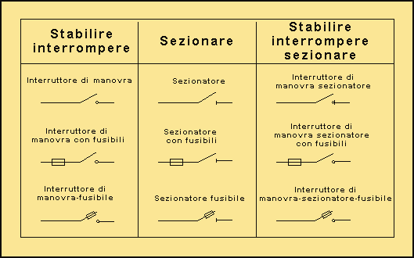
Fig. 10.9 - Definizioni e simbologia grafica dei sezionatori, interruttori di manovra - sezionatori e combinazioni con fusibili

10.5.2 Grandezze nominali
Le grandezze nominali per i sezionatori di seguito elencate sono definite nella Norma CEI 17-11.
• tensione nominale d’impiego, U_{e} (V);
• tensione nominale d’isolamento, U_{i} (V);
• corrente nominale d’impiego, I_{u} (A) è la corrente definita dal costruttore tenendo conto della tensione nominale, della frequenza nominale, del servizio nominale, della categoria di utilizzazione e del tipo di custodia di protezione;
• corrente nominale termica convenzionale, I_{th} (A) ;
• corrente nominale termica in involucro, I_{the} (A) ;
• frequenza nominale, f (Hz);
• servizio normale (8 ore oppure ininterrotto) ;
• potere nominale di chiusura o potere di stabilimento , potere nominale di interruzione - vengono espressi quali multipli della corrente nominale d’impiego in funzione della gravosità del servizio (categoria d’impiego) ;
• corrente nominale di breve durata ammissibile I_{cw} - è la corrente che un interruttore è in grado di portare, senza danneggiarsi, nella posizione di chiuso per una durata specificata nelle condizioni prescritte di utilizzazione e di comportamento ;
• potere nominale di chiusura su corto circuito, I_{cm} (kA) - si riferisce agli interruttori di manovra e agli interruttori di manovra sezionatori per un’operazione di chiusura su specificati valori di cresta di correnti di corto circuito. Non è definibile un potere d’interruzione durante un corto circuito perché non è richiesto per queste apparecchiature. Quando questo dato non è indicato dal costruttore si deve intendere almeno pari alla corrente di picco corrispondente I_{cw};
• corrente nominale di corto circuito condizionata da fusibile o interruttore automatico I_{cd} - è la corrente presunta che l’apparecchio associato con un fusibile può sopportare, senza danneggiarsi, per la durata dell’operazione di quest’ultimo, nelle condizioni di prova specificate ;
• categorie di utilizzazione AC - definiscono la gravosità delle condizioni d’utilizzazione e vengono rappresentate con due lettere indicative del tipo di circuito in cui l’apparecchio può essere installato e con un numero di due cifre indicativo del tipo di utilizzazione e delle modalità di manovra previste ;
• durata meccanica e durata elettrica - la durata meccanica esprime il numero di cicli ( un singolo ciclo è costituito dall’insieme di un’operazione di chiusura e di una di apertura e chiusura) a vuoto che l’apparecchio è in grado di effettuare senza revisioni o sostituzioni di parti meccaniche (è ammessa la manutenzione ordinaria). Anche la durata elettrica viene espressa in cicli ed esprime la resistenza dei contatti all’usura elettrica con operazioni sotto carico alle condizioni specificate dalle Norme.
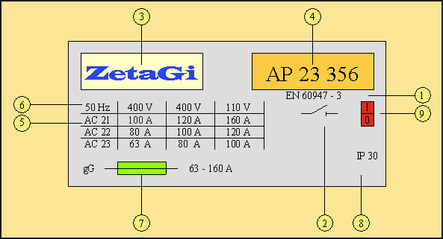
1) Norma di riferimento
2) Attitudine al sezionamento (se l’apparecchio non è idoneo al sezionamento invece del simbolo è riportata la scritta “non aprire sotto carico”.
3) Marchio di fabbrica
4) Sigla che designa il tipo o la serie
5) Correnti nominali d’impiego riferite alle rispettive tensioni nominali e alle categorie di utilizzo
6) Frequenza nominale ( per corrente continua è indicata la sigla c.c.)
7) Tipo di fusibile (solo per le unità combinate)
8) Grado di protezione
9) Indicazione della posizione di aperto e di chiuso
Fig. 10.10 - Dati di targa di un sezionatore
La tensione nominale d’impiego, U_{e} (V) e la corrente nominale d’impiego, I_{u} (A), come sappiamo, non devono essere inferiori alla tensione e alla corrente del circuito. Per i sezionatori da manovrare a vuoto questa coppia di dati è da considerarsi come i massimi valori che non devono essere superati rispettivamente con la tensione nominale d’isolamento, U_{i} (V) e con la corrente nominale termica convenzionale, I_{th} (A). Per gli interruttori invece, dipendendo la corrente di impiego dalla categoria di utilizzazione e dalla tensione di impiego, si possono avere (vedere come esempio i dati di targa della figura 10.10) diverse coppie di valori.

10.5.3 Caratteristiche funzionali e costruttive del sezionatore
Il sezionatore è un apparecchio meccanico che assicura, nella posizione di aperto, una distanza di sezionamento (distanza tra i contatti) tale da garantire la sicurezza. E’ un’apparecchiatura che può aprire e chiudere un circuito quando la corrente interrotta o stabilita è d’intensità trascurabile o quando la manovra non produce una cambiamento significativo della tensione ai terminali (praticamente a vuoto). Nella posizione di chiuso è in grado di portare la normale corrente del circuito e, per una durata specificata, anche una corrente anormale del circuito come ad esempio una corrente di corto circuito. Alla chiusura deve essere in grado di sopportare correnti di corto circuito per una durata convenzionale di 1s (I_{cw}). Ogni sezionatore deve essere munito di un dispositivo atto ad indicare la posizione assunta dai contatti mobili anche in condizioni anormali come ad esempio in caso di saldatura dei contatti. Una indicazione di questo tipo è superflua se la separazione dei contatti è chiaramente visibile dall’esterno. La Norma 64-8 richiede tra l’altro che la segnalazione sia attivata solo quando sia stata raggiunta la effettiva posizione di sezionamento dei contatti in apertura su ogni polo del dispositivo. Per quanto riguarda la distanza di sezionamento da adottare, le Norme, in relazione al grado di esposizione dell’impianto elettrico alle sollecitazioni di tipo impulsivo sugli isolanti (queste sollecitazioni dielettriche possono essere di origine esterna dovute a fulminazioni o interna dovute a manovre sui circuiti), suddivide l’impianto in zone. Per ogni zona e in funzione della tensione verso terra del sistema, vengono individuati particolari valori di tensione di riferimento per i quali deve essere garantita la tenuta dell’isolamento. Dal punto di vista costruttivo il sezionatore è un apparecchio molto semplice. Non è dotato di dispositivi per l’interruzione della corrente e nemmeno di meccanismi per lo scatto rapido o automatico. Il sezionatore è infatti un’apparecchiatura a manovra ‘dipendente’ in cui la posizione e la velocità di movimento dei contatti mobili dipendono dall’operatore. Il sezionamento può essere ottenuto con dispositivi unipolari affiancati anche se le Norme consigliano di utilizzare apparecchi multipolari per il sezionamento contemporaneo di tutti i poli del circuito.

10.5.4 Caratteristiche funzionali dell’interruttore di manovra e dell’interruttore di manovra – sezionatore
L’interruttore di manovra (interruttore non automatico) differisce dal sezionatore perché è in grado di stabilire e di interrompere la corrente di carico, tenendo anche conto di sovraccarichi momentanei. L’interruttore di manovra sezionatore, così come è definito dalle Norme CEI 17-11 art. 2.1.3, “...è un apparecchio meccanico di manovra in grado di stabilire, portare ed interrompere correnti in condizioni normali del circuito, comprese eventuali correnti specificate di sovraccarico in servizio ordinario, così come a portare, per una durata specificata, correnti in condizioni anormali del circuito, come ad esempio quelle di corto circuito”. Sono apparecchi che, non essendo dotati di dispositivi di sgancio automatico, non possono essere utilizzati per la protezione automatica contro le sovracorrenti (il potere d’interruzione è generalmente insufficiente sui corto circuiti). Viene denominato interruttore di manovra/sezionatore quando (norme CEI 17-11 art. 2.1.5) “...nella posizione di aperto soddisfa alle prescrizioni della distanza di sezionamento specificate per un sezionatore”. Essendo apparecchi destinati a chiudere un circuito è molto importante conoscere il valore del potere di chiusura (I_{cm}). Devono infatti essere in grado di sopportare, onde evitare che possano danneggiarsi e diventare causa di pericolo per le persone, le sollecitazioni dinamiche e termiche più gravose che possano derivare da tale manovra, compresa la chiusura su corto circuito. Come per il sezionatore devono inoltre essere in grado di sopportare una corrente di corto circuito per un tempo prefissato convenzionale di 1s (I_{cw}). Sono impiegati principalmente come interruttori generali di sottoquadri, come organi di manovra e sezionamento di linee, di sbarre o di gruppi di apparecchiature, come un congiuntore di sbarre che un complesso di manovra e protezione di un motore.
Natura  della corrente | Categorie di utilizzazione
Natura  della corrente | Categoria di utilizzazione |  | Applicazioni tipiche
 | Manovra frequente | Manovra non frequente
Corrente  Alternata | AC-20A  AC-21A  AC-22A  AC-23A | AC-20B  AC-21B  AC-22B  AC-23B | Stabilimento e interruzione a vuoto  Manovra di carichi resistivi con sovraccarichi di modesta entità  Manovra di carichi misti resistivi e induttivi con sovraccarichi di  modesta entità  Manovra di motori o altri carichi altamente induttivi
Corrente  continua | DC-20A  DC-21A  DC-22A  DC-23A | DC-20B  DC-21B  DC-22B  DC-23B | Stabilimento e interruzione a vuoto  Manovra di carichi resistivi con sovraccarichi di modesta entità  Manovra di carichi misti resistivi e induttivi con sovraccarichi di  modesta entità (per es. motori in derivazione)  Manovra di motori o altri carichi altamente induttivi
Tab. 10.3 - Categorie di utilizzazione degli interruttori di manovra

10.5.5 Caratteristiche costruttive
Costruttivamente una prima classificazione può essere fatta in base ai contatti mobili che possono essere del tipo autostringente o non autostringente. La differenza fondamentale consiste nel fatto che in quelli di tipo autostringente, sfruttando le forze generate dalle stesse correnti, si può aumentare la compressione sui contatti. Si ha così il vantaggio, a parità di altre condizioni rispetto al tipo non autostringente, di poter lavorare con correnti di breve durata di valore più elevato. Nel tipo non autostringente, infatti, quando si è in presenza di sollecitazioni dinamiche generate da correnti elevate che tendono ad aprire i contatti, esiste la difficoltà di mantenere la corretta posizione di chiusura con la sola forza delle molle. La manovra dell’apparecchio è del tipo ad accumulo d’energia denominata a “scatto rapido” e l’energia utilizzata per l’apertura è originata dal lavoro manuale dell’operatore che comprime, tramite opportuni cinematismi, una molla. In fase di manovra l’energia accumulata viene liberata repentinamente in modo che la velocità e la forza siano indipendenti dalla forza esercitata dall’operatore (manovra indipendente). Gli apparecchi per correnti d’impiego superiori a 200¸ 400A, sono dotati di celle di deionizzazione (celle “dejon”) per l’estinzione dell’arco simili a quelle utilizzate per gli interruttori automatici. Per correnti fino a 200¸ 400A e con correnti di breve durata non elevate (5¸10kA) l’apparecchio più diffuso è quello cosiddetto “a pacco” con manovra rotativa mentre, per correnti superiori piuttosto diffuso e quello comunemente denominato “aperto”.

10.5.6 Unità combinata sezionatore con fusibili e fusibile – sezionatore
Il sezionatore con fusibili è un apparecchio costituito da un sezionatore e, per ciascun polo, da un fusibile in serie a formare un assieme unico. Diverso è il fusibile - sezionatore nel quale una cartuccia o un portafusibile con la propria cartuccia forma il contatto mobile dell’apparecchio. Questi apparecchi vengono utilizzati per garantire la sicurezza in fase di sostituzione delle cartucce fusibili quando ad esse viene assegnato il compito di protezione delle condutture dai corto circuiti ( più raramente anche dai sovraccarichi). Non possono essere impiegati per manovre di apertura e chiusura di un circuito sotto carico.

10.5.7 Interruttore di manovra con fusibili
Le Norme CEI 17-11 art. 2.1.8 definiscono l’interruttore di manovra con fusibili come “ un apparecchio costituito da un interruttore di manovra nel quale uno o più poli hanno in serie un fusibile, in un assieme unico”. Può essere impiegato per le manovre sui circuiti anche a carico e per la protezione contro il sovraccarico e il corto circuito delle condutture. Un utilizzo tipico è quello previsto per il comando di utilizzatori caratterizzati, alla chiusura del circuito, dall’assorbimento di una corrente superiore a quella nominale come ad esempio l’inserzione e la disinserzione dei motori asincroni con rotore in corto circuito.

10.5.8 La tenuta alle sovracorrenti
Le unità combinate con fusibili, provvedendo i fusibili stessi alla protezione degli apparecchi, non presentano problemi di tenuta alle sovracorrenti e, in questo caso, il potere di interruzione dei fusibili ne esprime la tenuta al corto circuito. I fusibili dovranno essere scelti tra quelli indicati dal costruttore e comunque con una corrente nominale non superiore alla corrente nominale termica dell’apparecchio. Gli interruttori e i sezionatori devono essere protetti dai sovraccarichi e dai corto circuiti per mezzo dei dispositivi di protezione contro le sovracorrenti installati nell’impianto secondo i seguenti criteri a seconda che ci si riferisca al sovraccarico o al corto circuito :
• Protezione contro il sovraccarico - scegliere apparecchi con corrente nominale termica I_{th} non inferiore alla corrente nominale dei dispositivi di protezione da sovraccarico posti a monte o non inferiore alla somma delle correnti nominali di quelli posti a valle (in genere è sufficiente che, se le condutture sono adeguatamente protette contro i sovraccarichi, gli interruttori abbiano una corrente nominale non inferiore alla portata I_{Z} dei cavi ai quali sono collegati).
• Tenuta al corto circuito - se nel punto di installazione dell’interruttore nel quadro la corrente presunta di corto circuito è superiore ai 10 kA oppure se la corrente di picco limitato supera i 15 kA (Norma CEI EN 60439- 1), la tenuta al corto circuito deve essere obbligatoriamente determinata.

10.5.9 Verifica della tenuta al corto circuito

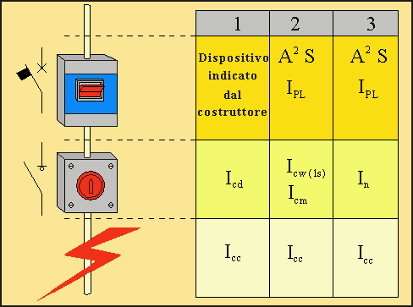
Fig. 10.11 - Condizioni di protezione dal corto circuito di un sezionatore
1. Se il costruttore indica la corrente nominale di corto circuito condizionata da fusibile o interruttore automatico I_{cd} è sufficiente installare a monte, o immediatamente a valle, il dispositivo di protezione contro il corto circuito indicato purché la corrente di corto circuito I_{cc} nel punto di installazione non superi il valore della corrente condizionale I_{cd} ;
2. Se è nota la corrente nominale di breve durata I_{cw} (se questo dato non è noto e l’interruttore sezionatore è conforme alle Norme CEI 17-11 si deve intendere non inferiore a 12 volte la corrente nominale) e il relativo tempo t (1s) è sufficiente che I²_{cw}(t) non sia inferiore alla sollecitazione termica di corto circuito I²t lasciata passare dal dispositivo di protezione dal corto circuito installato a monte e che il potere nominale di chiusura su corto circuito I_{cm} non sia inferiore alla corrente di picco limitata I_{PL} dal dispositivo stesso :
(protezione contro le sollecitazioni termiche da corto circuito)
(protezione contro la corrente di picco di corto circuito)
3. Se il costruttore non fornisce dati di tenuta al corto circuito è necessario che 144 I²_{n} non sia inferiore a I²t lasciato passare nel circuito dai dispositivi di protezione. In questo caso risulta non molto agevole la verifica del potere di chiusura nominale su corto circuito I_{cm} che si potrebbe supporre almeno uguale a 12nI_{n} (CEI EN 60947-1) dove n è il rapporto tra il valore efficace e il valore di picco indicato in tabella 10.4.
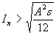 (protezione contro le sollecitazioni termiche da corto circuito)
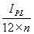 (protezione contro la corrente di picco di corto circuito)
n - rapporto tra il valore efficace e valore di picco indicato in tabella 10.4

Rapporto convenzionale fra valore di picco I_{P} e valore efficace I_{cc} della corrente di corto circuito
(CEI EN 60947 - 1)
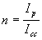
Tab. 10.4

10.6 Interruttore automatico

10.6.1 Generalità
L’interruttore automatico è un apparecchio meccanico di manovra capace di stabilire, portare ed interrompere correnti in condizioni normali del circuito ed inoltre di stabilire, portare per una durata specifica ed interrompere, correnti in condizioni anormali specificate del circuito, ad esempio quelle di corto circuito. L’interruttore è tra l’altro caratterizzato dall’avere due posizioni che mantiene in condizione di riposo (dopo la manovra che le ha determinate) senza che sia necessario un ulteriore apporto di energia. E’ un apparecchio in grado di connettere e disconnettere un circuito dall’alimentazione mediante un’operazione, manuale o automatica, in genere di tipo indipendente perché permette di raggiungere le posizioni di aperto e chiuso senza arresto in posizioni intermedie con velocità di apertura/chiusura svincolata dalla velocità di manovra dell’operatore. La parola ‘automatico’ sta ad indicare un apparecchio che interviene automaticamente quando è attraversato da una corrente superiore alla sua corrente nominale. Le modalità dell’intervento dipendono essenzialmente dall’entità della sovracorrente e dalla caratteristica di intervento dell’interruttore. Ogni interruttore è fornito di due sganciatori di sovracorrente di cui uno (relè termico), a tempo inverso, provoca l’apertura con un ritardo inversamente proporzionale al valore della sovracorrente, mentre l’altro (relè elettromagnetico), ad intervento istantaneo provoca l’intervento a partire da un determinato valore di sovracorrente (relativamente elevato) con un tempo pressoché costante.

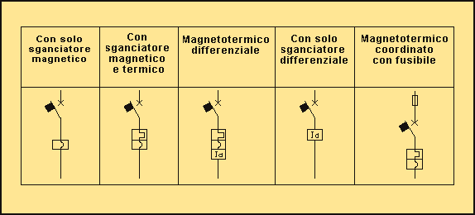
Fig. 10.12 - Segni grafici di interruttori automatici magnetotermici e differenziali

10.6.2 Classificazione
In base ai tempi di interruzione della corrente di corto circuito si identificano i seguenti tipi di interruttori :
Limitatore - l’interruzione viene fortemente anticipata rispetto allo zero naturale della corrente ;
Rapidi - l’interruzione avviene al primo o al secondo passaggio della corrente per lo zero naturale ;
Selettivi - l’interruzione viene volutamente ritardata ed avviene dopo alcuni periodi per permettere la selettività tra interruttori posti in serie ;
Interruttori aperti o in aria - sono interruttori caratterizzati da notevoli dimensioni e vengono impiegati per usi prevalentemente di tipo industriale. Possiedono correnti nominali, correnti di breve durata e poteri di corto circuito piuttosto elevati. Vengono impiegati come interruttori di macchina a valle dei trasformatori di MT/BT di generatori e per partenze con elevate correnti di impiego (1000-2000 A);
Interruttore scatolato - sono interruttori in cui la scatola che li contiene, normalmente di materiale plastico, funge da supporto per le parti meccaniche e da isolante tra le fasi e verso massa e da protezione contro i contatti indiretti ;
Interruttore modulare - sono interruttori impiegati prevalentemente nel civile e nel terziario e sono caratterizzati da dimensioni modulari unificate. Queste caratteristiche permettono una facile installazione a scatto su supporti di tipo normalizzato.

10.6.3 Sganciatori
Lo sganciatore è un dispositivo che ha il compito, sotto l’influenza di una particolare grandezza, di comandare il rilascio degli organi di ritegno dell’interruttore e di permetterne l’apertura o la chiusura. In relazione alle grandezze di alimentazione dei sensori che determinano l’intervento si possono individuare due gruppi fondamentali di sganciatori :
• sganciatori di corrente in cui lo sgancio avviene al superamento di un predeterminato valore di corrente ;
• sganciatori di tensione in cui lo sgancio avviene al passaggio attraverso determinati valori di tensione che possono essere superiori o inferiori ad un determinato livello di soglia prestabilito.
Una ulteriore classificazione può essere ottenuta in base ai tempi d’intervento degli sganciatori :
• sganciatori istantanei in cui l’intervento avviene all’apparire della causa senza nessun ritardo intenzionale ;
• sganciatori a tempo indipendente in cui è presente una regolazione sul ritardo indipendente dalla grandezza che ha provocato l’intervento ;
• sganciatori a tempo inverso in cui lo sgancio dipende dall’inverso della grandezza che ha pilotato lo sgancio.
Un’ultima classificazione può essere fatta in base al tipo di alimentazione degli sganciatori :
• sganciatori primari in cui l’alimentazione è derivata direttamente dalla corrente del circuito principale dell’interruttore ;
• sganciatori secondari in cui l’alimentazione è ottenuta dalla corrente del circuito primario attraverso un derivatore o trasformatori di corrente.
Gli sganciatori più diffusi sono i tradizionali di tipo elettromeccanico (magnetici e termici) anche se si vanno sempre di più diffondendo gli sganciatori elettronici a microprocessore.
Sganciatori magnetici
Il dispositivo magnetico è uno sganciatore di tipo istantaneo il cui circuito è concatenato con la corrente del circuito di potenza che determina, al di sopra di un determinato valore di corrente (a meno delle tolleranze previste dalle Norme), l’attrazione di un nucleo ferromagnetico che libera gli organi di ritegno dell’interruttore causandone l’apertura. Negli interruttori di tipo industriale (correnti superiori a 200-250 A) è possibile introdurre dei ritardi sull’apertura agendo direttamente sui cinematismi o intervenendo con dei dispositivi a tempo.
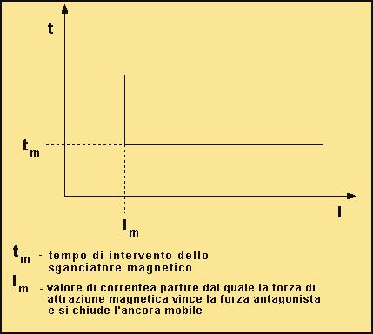
Fig. 10.13 - Curva di intervento caratteristica di sganciatore magnetico istantaneo di massima corrente
Sganciatori termici
E’ un dispositivo cosiddetto a tempo inverso che sfrutta la deformazione di un elemento bimetallico. Il bimetallo è infatti sensibile al passaggio della corrente che lo riscalda provocandone la dilatazione. Essendo questo un dispositivo sensibile alla temperatura è necessario adottare provvedimenti per compensare l’eventuale variazione della temperatura ambiente. Negli interruttori di tipo industriale è in genere consentita la regolazione della corrente di intervento per la protezione dai sovraccarichi (comunemente chiamata di corto ritardo). Questo consente di adeguare il livello di protezione ai bisogni del circuito e di ottimizzare la sezione dei cavi.
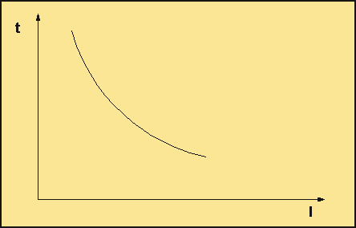
Fig. 10.14 - Curva di intervento caratteristica di sganciatore di massima corrente a tempo inverso
Sganciatore elettronico di massima corrente
E’ un tipo di sganciatore che si avvale dell’ausilio di trasformatori di corrente in genere inseriti sui poli dell’interruttore che forniscono sia il segnale, elaborato da un microprocessore, per pilotare lo sganciatore che la potenza necessaria per l’operazione di sgancio. Offrono diverse possibilità di regolazione dei valori di corrente, dai più semplici, che permettono di regolare la corrente di intervento della protezione termica (lungo ritardo) e di quella contro i corto circuiti (corto ritardo), ai più complessi che offrono la possibilità di regolare sia le correnti sia i tempi di intervento.

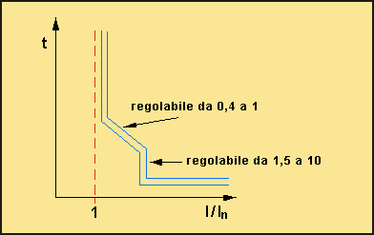
Fig. 10.15 – Caratteristica di intervento dei relè elettronici

10.6.4 La scelta degli sganciatori
La scelta viene normalmente effettuata sulla base di considerazioni tecnico-economiche, legate alle caratteristiche dell’impianto da proteggere e della necessità di ottenere una eventuale selettività tra le protezioni. Dal punto di vista tecnico deve essere garantita la protezione contro i sovraccarichi, contro i corto circuiti e la protezione delle persone secondo le regole fissate dalle Norme. Dal punto di vista economico gli sganciatori più semplici, quelli a bimetallo, sono i meno costosi ma offrono, rispetto a quelli elettronici, più costosi, una precisione di intervento minore. Quelli di tipo elettronico, tra l’altro, garantiscono la costanza della corrente di intervento della protezione termica al variare della temperatura nel punto di installazione mentre, gli sganciatori magnetotermici, intervengono a valori diversi di corrente in funzione della temperatura raggiunta all’interno del quadro in cui sono installati.

10.6.5 Tecniche di interruzione
In bassa tensione l’interruzione di forti correnti è quasi sempre ottenuta in aria con l’impiego di celle di estinzione del tipo dejon. I meccanismi di estinzione dell’arco e di interruzione della corrente avviene nel modo di seguito indicato :
• allungamento dell’arco all’interno delle singole celle di estinzione ;
• raffreddamento dell’arco per dissipazione di calore nell’aria circostante e sugli elementi ceramici e metallici delle celle ;
• frazionamento dell’arco e conseguente riduzione della tensione d’arco al di sotto del valore di stabilità ;
• aumento della velocità di spostamento dell’arco. Questo effetto può essere ottenuto tramite la configurazione a corno del contatto mobile, mediante l’utilizzo di materiali ferromagnetici per aumentare il campo magnetico, mediante l’impiego di materiali che in presenza di temperature elevate emettono gas che sono in grado di spingere l’arco nelle celle di estinzione dejon.
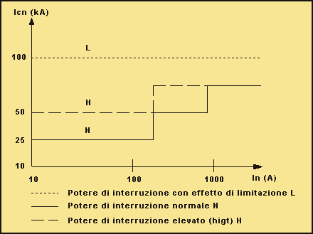
Fig. 10.16 - Poteri di interruzione I_{cn} in funzione della corrente nominale I_{n}
Gli interruttori, in relazione alla tecnica di interruzione, si possono suddividere in due tipologie :
· interruttore automatico ‘limitatore’ che sfrutta l’effetto di repulsione tra correnti di verso contrario provocando un movimento di allontanamento anche del contatto fisso. L’effetto di limitazione, che è sfruttato da tempo nei fusibili, viene ottenuto con tempi di apertura (tempo che intercorre all’apparire della causa che provoca l’intervento e l’istante in cui i contatti d’arco si sono separati in tutti i poli) dell’ordine del millisecondo e con contatti e camere d’arco che introducono nel circuito elevate tensioni d’arco in tempi molto brevi. In questo modo il valore di cresta risulta notevolmente inferiore rispetto a quello della corrente presunta. Quasi tutti gli interruttori della nuova generazione sono di tipo più o meno limitatore per ridurre gli ingombri ed aumentare il potere d’interruzione (da notare che gli interruttori modulari con piccole correnti nominali da 0,5 a 5 A hanno la resistenza del polo di valore elevato che limita la corrente di corto circuito presunta senza l’impiego di altri artifici);
· interruttori di tipo rapido che sono caratterizzati da una durata di apertura dell’ordine di alcuni millisecondi per correnti nominali fino a 200 A e la decina di millesecondi per correnti nominali dell’ordine dei mille A.
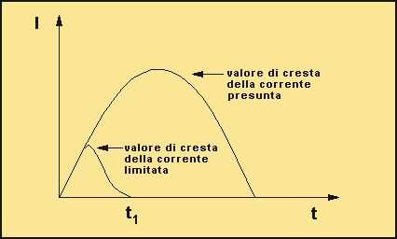
Fig. 10.17 - Confronto tra la corrente di cresta interrotta da un interruttore limitatore e il valore di cresta della corrente presunta

10.6.6 Principali grandezze e caratteristiche elettriche
Le grandezze nominali degli interruttori automatici sono descritte nelle Norme CEI 23-3 (Norme per interruttori per uso domestico), CEI 23-18 (Norme per interruttori differenziali per usi domestici e similari e per interruttori differenziali con sganciatori di sovracorrente incorporati per usi domestici e similari) ed EN-60947-2 (Norme per interruttori ad uso industriale). Di seguito verranno descritte le principali grandezze nominali relative agli interruttori per uso domestico e similare e di tipo industriale.

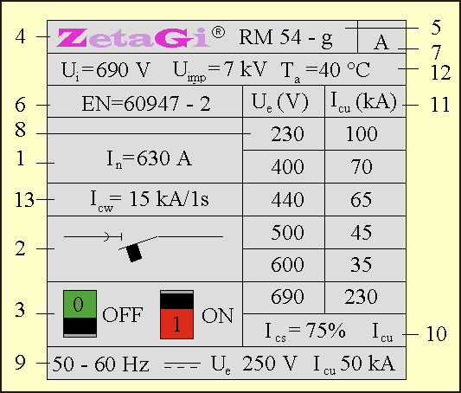
1) Corrente nominale
2) Attitudine al sezionamento
3) Indicazione della posizione di aperto-chiuso
4) Nome del costruttore o marchio di fabbrica
5) Indicazione del tipo e del numero di serie
6) Conformità alla Norma CEI EN 60947-2
7) Categoria di utilizzazione/: A per interruttori senza ritardo di intervento intenzionale, B per interruttori selettivi
(con ritardo di intervento intenzionale solitamente regolabile)
8) Tensioni di impiego nominaliU_{e}
9) Valori della frequenza nominale e limiti dell’eventuale funzionamento in corrente continua
10) Poteri di interruzione nominali di servizio I_{cs}
11) Poteri di interruzione nominali estremi I_{cu}
12) U_{i} tensione nominale di isolamento – U_{imp} tensione nominale di tenuta ad impulso - T_{a} temperatura di riferimento
13) I_{cw} Corrente nominale di breve durata ammissibile
Fig. 10.18 - Dati di targa di un interruttore conforme alle Norme EN-60947-2

10.6.7 Interruttori per uso domestico
• Tensione nominale d’impiego(U_{e}) - valore di tensione assegnato dal costruttore al quale si riferiscono le prestazioni dell’apparecchio.
Ad uno stesso interruttore possono essere assegnati diversi valori di tensione nominale d’impiego, alle quali corrispondono servizi e
prestazioni diverse specificati dal costruttore. I valori normalizzati dalle Norme CEI 23-3 sono:
- 230 V per interruttori unipolari e bipolari;
- 230/400 V per interruttori unipolari;
- 400 V per interruttori bipolari, tripolari e tetrapolari.
• Tensione nominale di isolamento (U_{i}) – E’ il valore di tensione per il quale sono stati dimensionati gli isolamenti elettrici
dell’interruttore. Se per un apparecchio non è stata indicata la sua tensione di isolamento, si considera come tale la sua più alta tensione nominale d’impiego.
• Corrente nominale d’impiego (I_{n}) - Corrente che il dispositivo è in grado di sopportare ininterrottamente ad una temperatura ambiente prefissata (30°).
La norma CEI 23-3 fissa i valori preferenziali della corrente nominale: 6-10-20-25-32-50-63-80-100-125.
• Calibro - valore arrotondato della corrente convenzionale di non intervento (questo dato è stato eliminato dalla IV edizione della Norma CEI 23-3).
• Corrente convenzionale di non intervento (I_{nf}) - valore di corrente che non provoca l’apertura del dispositivo per un tempo prefissato.
• Corrente convenzionale di intervento (I_{f}) - valore di corrente che provoca l’apertura del dispositivo entro un tempo prefissato.

I_{n}  Corrente nominale  (A) | I_{nf}  Corrente convenzionale di non intervento |  | I_{f}  Corrente convenzionale di intervento
Tab. 10.5 - Caratteristiche di intervento degli sganciatori a tempo inverso degli interruttori ad uso domestico e similare (CEI 23-3)
• Corrente di intervento istantaneo (intervento magnetico) - minimo valore di corrente che provoca l’apertura automatica dell’interruttore senza ritardo intenzionale.
• Corrente di scambio (I_{s}) - valore di corrente limite, corrispondente all’intersezione tra le caratteristiche d’intervento di due dispositivi posti in serie, al di sopra del quale il dispositivo di protezione, generalmente posto a monte, fornisce la protezione di sostegno (back-up) del dispositivo posto a valle.
• Potere di corto circuito - corrisponde al valore efficace della corrente presunta che l’interruttore è in grado di stabilire, portare e interrompere a condizioni specificate. La Norma descrive due diversi livelli di potere di corto circuito :
• Potere di corto circuito estremo (I_{cu}) , per gli interruttori ad uso domestico corrisponde al potere di corto circuito nominale (I_{cn}) che prevede una serie di aperture automatiche del tipo O-t-CO (O corrisponde ad un’apertura automatica dell’interruttore, predisposto chiuso, su corto circuito, t un intervallo di attesa specificato tra due successive operazioni in condizioni di cortocircuito e CO una operazione di chiusura su corto circuito seguita da un’apertura automatica). L’interruttore dopo una tale sequenza di operazioni deve essere in grado di sopportare la tensione del circuito, senza il rischio di cedimenti dell’isolante, essere manovrabile in chiusura ed apertura, anche se potrebbe non essere in grado di portare con continuità la sua corrente nominale ed infine deve essere in grado di garantire la protezione da sovraccarico.
• Potere di corto circuito di servizio (I_{cs}) che prevede una serie di aperture automatiche del tipo O-t-O-t-CO per l’interruttore unipolare e bipolare e una del tipo O-t-CO-t-CO per gli interruttori tripolari e tetrapolari. Dopo tale sequenza l’interruttore deve essere in grado di assicurare i requisiti indicati per il potere di corto circuito estremo e nello stesso tempo anche di continuare a portare con continuità la sua corrente nominale. I_{cn} e I_{cs} sono legati tra di loro da un rapporto prefissato K che le Norme per gli interruttori di uso domestico, a seconda del valore di I_{cn}, indicano in:
I_{cn}
I_{cs}/I_{cn} (K) |  | 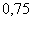
Tab. 10.6
Quando è importante la continuità di servizio si può scegliere un coefficiente K alto, mentre se la continuità del servizio è meno importante e la probabilità di corto circuito in prossimità dei morsetti dell’interruttore è trascurabile si può scegliere un K di valore inferiore.
• Caratteristiche di intervento - descrivono il comportamento dell’apparecchio rispetto al tempo necessario per l’intervento all’apparire di una sovracorrente. Le caratteristiche, i cui valori minimi sono fissati dalle Norme, verranno trattate più diffusamente in un paragrafo successivo.
• Classe di limitazione – la norma classifica gli apparecchi ad uso civile o similare in tre classi di limitazione: classe 1, classe 2 e classe 3. La classe 3 di limitazione corrisponde al massimo livello di prestazione.

10.6.8 Interruttori per uso industriale
• Tensione nominale d’impiego o di servizio (U_{e})- è il valore di tensione al quale sono riferite le prestazioni dell’interruttore.
• Tensione nominale di isolamento (U_{i}) – è il valore di tensione per il quale sono stati dimensionati gli isolamenti elettrici dell’interruttore. Se per un apparecchio non è stata indicata la sua tensione di isolamento, si considera come tale la sua più alta tensione nominale d’impiego.
• Corrente nominale ininterrotta (I_{u}) - rappresenta il valore di corrente che l’interruttore può portare, in servizio ininterrotto, senza che le sue parti assumano sovratemperature tali da compromettere l’efficienza dell’apparecchio. Corrisponde in pratica alla portata dell’interruttore.
• Corrente nominale (termica)(I_{n}) - è il massimo valore di corrente che l’interruttore può portare in servizio ininterrotto. Corrisponde alla corrente termica (I_{rth}) convenzionale in aria libera, che rappresenta il valore massimo di corrente che l’interruttore è destinato a portare, conformemente alle prescrizioni imposte dalle Norme di prodotto sui limiti di sovratemperatura. La I_{n} deve essere uguale o minore alla I_{u}. La corrente nominale ininterrotta dell’interruttore e la corrente nominale termica del relativo sganciatore devono essere adatte alle massime correnti d’esercizio che possono transitare in quel punto dell’impianto. In particolare la corrente I_{n} regolata sullo sganciatore deve essere maggiore della corrente d’impiego I_{B} e minore della corrente ammissibile dal cavo I_{Z} con una corrente convenzionale d’intervento I_{f} maggiore o uguale a 1,45I_{Z}.
• Potere di interruzione estremo in cortocircuito (I_{cu}) – è il valore della massima corrente di cortocircuito che l’interruttore è in grado di interrompere per due volte (secondo il ciclo O-t-CO), alla corrispondente tensione di impiego. Dopo il ciclo di apertura e chiusura non è più richiesta l’attitudine dell’interruttore a condurre la sua corrente nominale. Ad uno stesso apparecchio il costruttore può assegnare diversi valori di I_{cu} corrispondenti ad altrettanti valori di tensione nominale di impiego. Dopo il ciclo di interruzione l’interruttore deve essere in grado di portare la sua corrente nominale. Il potere di interruzione estremo in cortocircuito è espresso in kA ( per la corrente alternata è il valore efficace della componente simmetrica) come il valore della corrente di cortocircuito presunta interrotta. Esso viene normalmente indicato dal costruttore utilizzando valori percentuali del potere di interruzione nominale estremo di cortocircuito I_{cu}.
• Potere di interruzione nominale di servizio in cortocircuito (I_{cs}) - è il valore di corrente che l’interruttore è in grado di interrompere per tre volte secondo un ciclo di operazioni di apertura, pausa e chiusura O - 3min - CO - 3min - CO ad una data tensione di sevizio (U_{e})e ad un determinato fattore di potenza. Il rapporto tra I_{cs} e I_{cu} (K) deve essere scelto tra i seguenti valori normalizzati : 0,25- 0,5-0,75-1 (per interruttori classificati in cat. A) 0,5-0,75 (per interruttori classificati in cat. B).
• Potere di chiusura nominale in cortocircuito (I_{cm}) – è il valore della massima corrente di cortocircuito che l’interruttore è in grado di stabilire alla tensione nominale di impiego e a condizioni specificate e non può essere inferiore al suo potere di interruzione nominale estremo in cortocircuito I_{cu}, moltiplicato per il fattore ‘n’ riportato nella seguente tabella. Il suo valore è espresso come il massimo valore di picco della corrente presunta.
P_{di} in cortocircuito (kA)  (valore efficace) | Fattore di potenza  (cosfi) | Valore minimo del fattore:  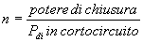
4,5<I_{cu}<6 | 0,7 | 1,5
6<I_{cu}<10 | 0,5 | 1,7
10<I_{cu}<20 | 0,3 | 2,0
20<I_{cu}<50 | 0,25 | 2,1
50<I_{cu} | 0,2 | 2,2

Tab. 10.7 – Rapporto n tra potere di chiusura e potere di interruzione in cortocircuito e fattore di potenza relativo (interruttori per c.a.)
• Corrente nominale di breve durata (I_{cw}) - è la corrente che l’interruttore può portare nella posizione di chiuso per un tempo breve in condizioni di impiego e comportamento specificate. L’interruttore deve poter portare tale corrente per tutta la durata del tempo di ritardo previsto per garantire la selettività tra gli interruttori posti in serie. E’ il valore efficace, in corrente alternata, della corrente di cortocircuito presunta, considerata costante per tutta la durata del tempo di ritardo previsto. E’ questo un parametro che da in un certo senso la misura della robustezza e della capacità di smaltimento del calore costituendo quindi un indice oggettivo della qualità di un’apparecchiatura. Più I_{cw} si avvicina a I_{cu} e più elevate sono la qualità e la prestazione dell’interruttore.
• Categoria degli apparecchi - definiscono l’idoneità o meno alla selettività cronometrica in corto circuito. Si dividono in due categorie : categoria A - non previsti per la selettività cronometrica in corto circuito (eventualmente è possibile ottenere la selettività amperometrica) rispetto ad altri apparecchi posti in serie (pertanto per questi interruttori non è indicata la corrente nominale di breve durata), categoria B - previsti per la selettività cronometrica in corto circuito rispetto ad altri dispositivi con ritardo intenzionale (i valori preferenziali di tempo di ritardo sono: 0,05-0,1-0,25-0,5-1 s) posti in serie. Per questi apparecchi deve essere dichiarata la corrente nominale di breve durata I_{cw} perché l’apparecchio deve essere in grado di sopportare la corrente di corto circuito per un tempo fino ad un secondo senza aprirsi o danneggiarsi. Per essere classificato di tipo ‘B’ l’interruttore, a seconda della corrente nominale, deve avere il valore della corrente di breve durata pari a:
I_{cw} è il maggiore valore tra 12 I_{n} e 5kA
I_{cw}=30kA
Tab. 10.8
• Corrente regolata dello sganciatore di massima corrente (I_{r})- valore della corrente in base alla quale sono definite le caratteristiche di intervento dello sganciatore. Viene indicata con il campo di regolazione. Il costruttore deve indicare l’influenza della temperatura ambiente sul valore della corrente di intervento.
• Tensione nominale di tenuta ad impulso (U_{imp}) - è il valore di picco di una tensione ad impulso che l’apparecchio può sopportare in condizioni specificate di prova: ad interruttore aperto non si devono verificare scariche tra i contatti di una stessa fase ne tra fase e massa. Corrisponde al valore di sovratensione, di origine atmosferica o di altra natura, che l’interruttore è in grado di sopportare.
• Caratteristica di intervento per sovraccarico - le caratteristiche tempo corrente per i sovraccarichi di lunga durata.
• Manovra positiva - deve esser evidenziato il caso di non avvenuto sezionamento come ad esempio quando i contatti accidentalmente si dovessero saldare tra di loro. Deve essere possibile spostare la leva in posizione di aperto, ma questa deve portarsi automaticamente in posizione tale da evidenziare che l’operazione di sezionamento è fallita.
• Durata totale d’interruzione - è il tempo impiegato da un interruttore ad interrompere, passando dalla posizione di chiuso a quella di aperto, una corrente di corto circuito. Il tempo totale di interruzione è dato dalla somma del tempo di apertura più il tempo d’arco.

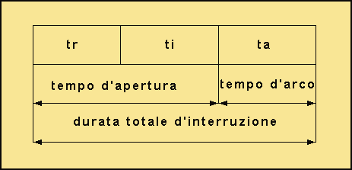
tr tempo di intervento del relè
t1 tempo di intervento del meccanismo dell’interruttore fino al dstacco dei contatti
ta tempo di durata dell’arco
Fig. 10.19 - Durata totale d’interruzione
Il tempo di apertura è l’intervallo di tempo che intercorre tra l’istante in cui viene trasmesso il segnale di apertura e l’istante corrispondente alla effettiva separazione metallica del circuito. Il tempo d’arco è l’intervallo di tempo che, in un’operazione di apertura, intercorre tra l’istante di separazione metallica del circuito e l’istante di estinzione dell’arco. Come vedremo in seguito è possibile sfruttare il tempo di apertura per ottenere una protezione di tipo selettivo. Infatti per ottenere la selettività tra due apparecchi è necessario aumentare il tempo dell’apparecchio installato a monte in modo che il nuovo tempo d’intervento sia maggiore del tempo totale di interruzione dell’apparecchio situato a valle.
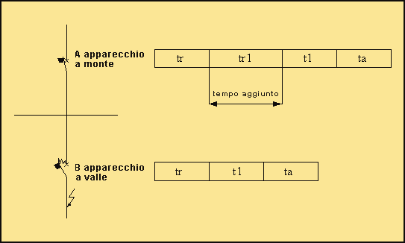
Fig. 10.20 - Tempo di apertura in una protezione selettiva
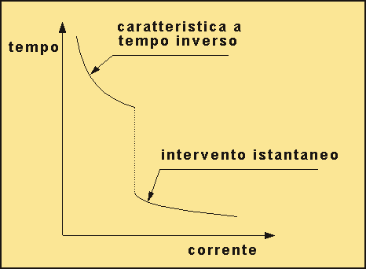
Fig. 10.21 - Caratteristica di intervento di un interruttore automatico
Ir  Corrente regolata  (A) | Inf  Corrente convenzionale di non intervento | If  Corrente convenzionale di intervento
Tab. 10.9 - Caratteristiche di intervento degli sganciatori a tempo inverso degli interruttori ad uso industriale (CEI EN 60947-2) alla temperatura ambiente di riferimento di 30 gradi centigradi

10.6.9 Caratteristiche di intervento
Definiscono il comportamento dell’interruttore nei confronti del tempo necessario per l’intervento all’apparire di una sovracorrente. Le caratteristiche, i cui valori minimi sono fissati dalle Norme (vedi paragrafo successivo), vengono fornite dai costruttori sotto forma di curve e devono essere riferiti ad un valore della temperatura ambiente. La scala delle correnti è normalmente espressa quali multipli della corrente nominale ( I/I_{n} - rapporto tra la corrente che transita e la corrente nominale dell’interruttore). Le curve sono normalmente due e rappresentano le condizioni estreme ma possono essere fornite anche mediante una sola curva costruita con i valori medi. In particolare gli interruttori automatici rispondenti alle Norme CEI 23-3 si differenziano tra loro per il diverso campo d’intervento istantaneo su cortocircuito (relè elettromagnetico) e vengono identificate con le lettere maiuscole B, C, D. Si può notare dalla figura che segue come tutte e tre le zone tempo/corrente abbiano la stessa zona relativa all’intervento del relè termico mentre si differenziano solamente per il campo d’intervento istantaneo.
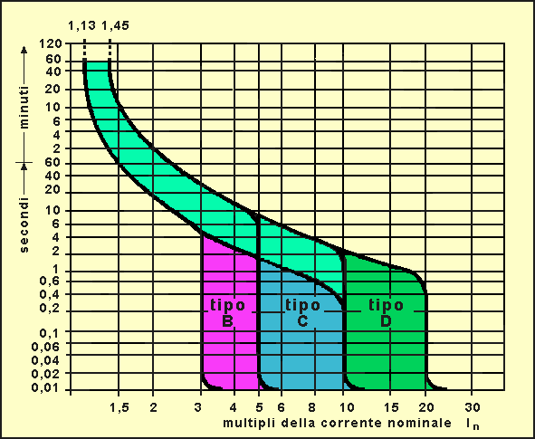
Fig. 10.22 - Zone tempo / corrente degli interruttori automatici B,C,D, secondo le Norme CEI 23-3
I costruttori forniscono le caratteristiche di intervento sotto forma di curve i cui valori oscillano all’interno di una banda e devono essere contenuti nelle zone tempo/corrente definite dalle Norme.
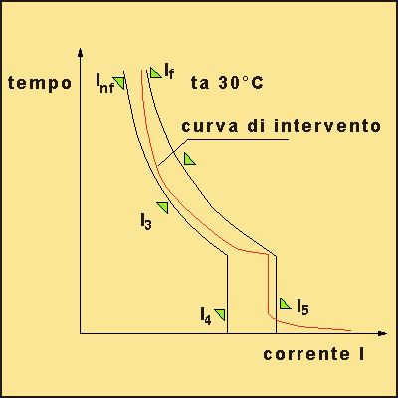
T_{a} - temperatura ambiente di riferimento : temperatura dell’aria intorno all’interruttore alla quale si riferiscono le caratteristiche tempo corrente
I_{nf} - corrente convenzionale di non intervento : è il valore di corrente fino al quale , in determinate e specificate condizioni, non avviene lo sgancio dell’interruttore
I_{f} - corrente convenzionale d’intervento : corrente che in determinate e specificate condizioni provoca lo sgancio dell’interruttore
I₃ - limitazione della tolleranza della caratteristica d’intervento
I₄ - limite inferiore del campo d’intervento istantaneo
I₅ - corrente di intervento istantaneo : minimo valore di corrente che provoca l’apertura automatica dell’interruttore senza ritardo intenzionale
Fig. 10.23 - Zona tempo corrente e caratteristica d’intervento di un interruttore automatico secondo la Norma CEI 23.3
Tipo campo di  intervento istantaneo | Corrente  di prova | tempo limite d’intervento  o non intervento | l’interruttore  deve :
B,C,D | I_{nf}=  1,13_{In} | da freddo  t>=1h (I_{n}<=63A)  t>=2h (I_{n}>63A) | non  intervenire
B,C,D | I_{f}=  1,45I_{n} | t<1h (I_{n}<=63A)  t<2h (I_{n}>63A) | intervenire
B,C,D | I₃=  2,55I_{n} | da freddo  1s<t<60s (I_{n}<=32A)  1s<t<120s (I_{n}>32A) | intervenire
B  C  D | I₄=  3 I_{n}  5 I_{n}  10I_{n} | da freddo  t>0,1s | non intervenire
B  C  D | I₅=  5 I_{n}  10I_{n}  20I_{n} | da freddo  t<0,1s | intervenire
Tab. 10.10 - Zone tempo corrente degli interruttori automatici secondo le Norme CEI 23-3
Per comprendere meglio come scegliere l’opportuna caratteristica di intervento prendiamo in considerazione come esempio la caratteristica di intervento di un interruttore, posto a protezione di una linea, con curva di tipo C che potrebbe essere fornita da un costruttore di una serie d’interruttori automatici (fig. 10.24).
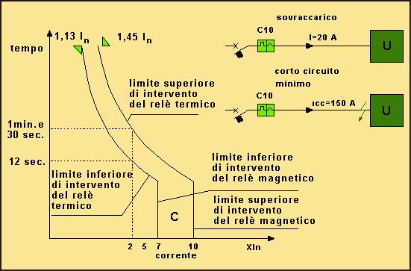
Fig. 10.24 - Caratteristica d’intervento di tipo C fornita da un costruttore: comportamento in caso di sovvraccarico e corto circuito
Scegliendo ad esempio un interruttore 2 poli 10 A in corrispondenza del punto 2 sulle ascisse si può leggere il valore della corrente che in questo caso vale 2xI_{n} =2x10=20 A (il valore della corrente è espresso in numero di volte la corrente nominale perché questa caratteristica vale per tutte le correnti nominali della serie di interruttori), sul punto 7 si può leggere 70A e così via. Dalla curva di intervento si può notare innanzi tutto che la banda relativa all’intervento istantaneo del relè magnetico è più stretta rispetto a quella limite definita dalle Norme : in questo caso il limite inferiore è 7xI_{n} invece di 5xI_{n} che è il limite inferiore stabilito dalle Norme. Fino a 70 A l’interruttore non interviene istantaneamente, interviene istantaneamente e sicuramente per 10 volte I_{n} (100 A nell’esempio riportato in figura. L’interruttore interviene quindi correttamente per la corrente di corto circuito presunta in fondo alla linea di 150 A perché interviene istantaneamente appunto con una corrente di 100 A) mentre nella fascia tra 7I_{n} e 10I_{n} può intervenire istantaneamente oppure no. Prima di 7I_{n} l’interruttore non interviene istantaneamente, ma interviene con un ritardo che dipende dall’andamento della curva d’intervento relativa al relè termico. Nella fascia d’intervento del relè termico ad un dato valore di corrente (ad esempio nel nostro caso con un interruttore con I_{n} =10A in corrispondenza di 2I_{n}=20A) l’interruttore ha un limite inferiore e uno superiore. In un tempo fino a 12 secondi l’interruttore sicuramente non interviene, interviene sicuramente in un tempo di 1 minuto e 30 secondi, mentre tra i 12 secondi e il minuto e 30 secondi può intervenire oppure no. Nella tabella che segue sono riportate le caratteristiche di intervento magnetico dei diversi tipi di sganciatore, con riferimento alle rispettive Norme, e le applicazioi più usuali dei diversi tipi di protezione.
Tipo | Intervento secondo la norma di riferimento |  | Protezione
Tipo | CEI EN-60947-2 | CEI 23-3(EN 60898) | Protezione
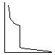  Curva B |  |  | Di generatori, delle persone e di grandi lunghezze di cavi.  Sovraccarico: termici standard
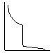  Curva C |  |  | Di cavi che alimentano apparecchi utilizzatori classici.  Sovraccarico: termici standard
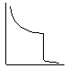  Curva D |  |  | Di cavi che alimentano apparecchi utilizzatori a forte corrente di avviamento.  Sovraccarico: termici standard
Curva K |  |  | Di cavi che alimentano apparecchi utilizzatori a forte corrente di avviamento.  Sovraccarico: termici standard
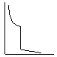  Curva Z |  |  | Di circuiti elettronici
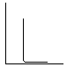  Curva MA |  |  | Di motori  (senza protezione termica)
⁽¹⁾Tolleranza ammessa
Tab. 10.11- Tipi di sganciatori e loro applicazioni

10.6.10 Selettività delle protezioni
L’articolo 536.1 della Norma CEI 64-8 è dedicato alla selettività tra dispositivi di protezione contro le sovracorrenti : “Quando più dispositivi di protezione sono posti in serie e quando le necessità di esercizio lo giustificano, le loro caratteristiche di funzionamento devono essere scelte in modo da staccare dall’alimentazione solo la parte dell’impianto in cui si trova il guasto”. In definitiva si dovrà fare in modo che in presenza di un guasto intervenga unicamente il dispositivo di protezione installato immediatamente a monte del punto guasto. Gli altri dispositivi attraversati dalla corrente di guasto dovranno rimanere chiusi e consentire al resto dell’impianto sano di rimanere alimentato. Gli interruttori automatici di bassa tensione sono suddivisi in due categorie fondamentali : interruttori in scatola isolante e interruttori di tipo aperto. Entrambe queste tipologie di dispositivi vengono a loro volta classificate in funzione del tipo di intervento che può essere istantaneo o selettivo. A questo scopo le Norme fanno corrispondere questa classificazione a due categorie di utilizzo, rispettivamente A (istantanei) e B (selettivi). Per meglio orientarsi
tra funzioni e limiti relativi all’impiego degli interruttori selettivi si ritiene utile richiamare alcuni concetti fondamentali riguardanti la selettività. La selettività si ottiene con il coordinamento tra due o più interruttori posti in serie (‘in cascata’) sui diversi circuiti di un impianto e può essere amperometrica o cronometrica.
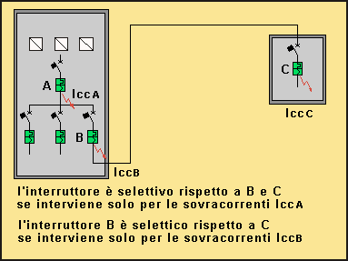
Fig. 10.25 - Selettività degli interruttori posti in cascata

10.6.11 Selettività amperometrica naturale
Viene ottenuta coordinando opportunamente i valori di corrente nominale della catena di interruttori. In pratica si deve far in modo che la caratteristica di intervento a tempo inverso dell’interruttore posto a monte sia in ogni punto superiore a quella dell’interruttore a valle. E’ in genere sufficiente che tra A e B esistano almeno due grandezze di differenza tra le rispettive correnti nominali(valori maggiori per gli interruttori a monte). La selettività amperometrica è in effetti piuttosto difficile da ottenere ed è generalmente garantita solo per i sovraccarichi e non per i corto circuiti ; il risultato è spesso una selettività parziale.

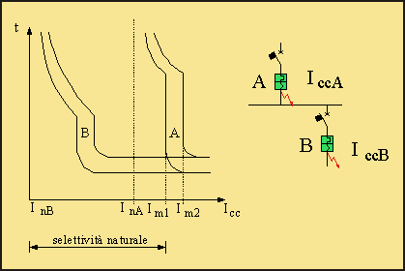
Fig. 10.26 - Selettività amperometrica fra interruttori automatici con diverse correnti nominali.
A è selettivo rispetto a B per sovracorrenti non superiori alla sua soglia inferiore di intervento magnetico. Se per esempio I_{nA}=250 A e I_{m1}=5xI_{nA} si ha selettività in sovraccarico fino a 1250 A.

10.6.12 Selettività amperometrica fra interruttori rapidi e interruttori limitatori (selettività energetica)
Si ottiene installando a monte un interruttore di tipo rapido con un tempo di prearco dell’ordine di 2-3 ms e a valle un interruttore limitatore con tempi di prearco di 0,6-1 ms. La selettività si realizza se l’energia specifica di corto circuito lasciata passare dall’interruttore posto a valle è minore di quella richiesta per azionare lo sganciatore magnetico dell’interruttore posto a monte. E’ un tipo di selettività che deve essere dichiarata dal costruttore che la determina mediante prove di laboratorio ed è in genere possibile fino a prestabiliti valori di corrente presunta di cortocircuito (10-15 kA) sempre indicati dal costruttore.
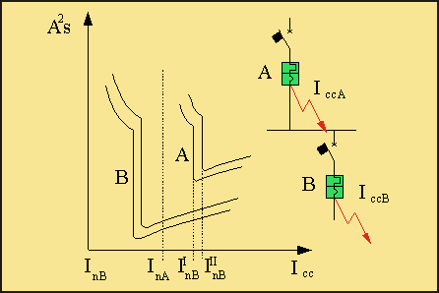
Fig. 10.27 - Selettività amperometrica tra interruttori rapidi e interruttori limitatori. E’ indicata dal costruttore che la determina mediante prove. Può essere totale o parziale (cioè fino ad un certo valore di I_{cc})

10.6.13 Selettività cronometrica
Si realizza ritardando, con opportuni dispositivi, di 40-300 ms l’intervento in corto circuito dell’interruttore posto a monte per dare il tempo all’interruttore posto a valle di completare l’interruzione. Non esiste incertezza nella selettività di tipo cronometrico ma nel circuito fluisce un’energia specifica 6-7 volte maggiore di quella lasciata passare da un interruttore senza ritardo. I componenti protetti e l’automatico stesso devono sopportare delle sollecitazioni termiche dovute al cortocircuito molto elevate. E’ per questo motivo che normalmente la selettività cronometrica viene introdotta solamente per i grossi interruttori con correnti nominali superiori a 500-630 A.

10.6.14 Classificazione e caratteristiche degli interruttori selettivi
La Norma CEI 17-5 classifica gli interruttori in due categorie di utilizzazione.
• Categoria A - Con questi apparecchi si può ottenere solo la selettività di tipo amperometrico perché non dispongono di dispositivi per il ritardo intenzionale dell’intervento per correnti di corto circuito. Gli interruttori con corrente nominale inferiore a 500-630 A appartengono a questa categoria.
• Categoria B - Sono interruttori automatici con dispositivo di ritardo intenzionale. In corto circuito si può ottenere la selettività cronometrica introducendo tempi di ritardo variabili da 0 a 300 ms. I dispositivi di ritardo possono essere di tipo elettromeccanico, nei quali si può regolare solo il tempo di prearco, o a microprocessore, in cui si possono ottenere regolazioni più complesse. Per questi apparecchi deve essere specificata la corrente nominale di breve durata I_{cw}.
Dati caratteristici degli interruttori da considerare per il coordinamento selettivo sono :
• tempo di prearco t_{p} - è il tempo che delimita l’istante t₀ di inizio del corto circuito e l’istante t_{p} in cui i contatti iniziano il movimento di apertura ;
• tempo d’arco t_{a} - è il tempo che intercorre tra l’istante t_{p} in cui i contatti iniziano il movimento di apertura a quello in cui l’arco si estingue ;
• tempo totale di interruzione t₁=t_{p}+t_{a} - è il tempo che si frappone fra l’istante dell’insorgere del corto circuito e l’istante in cui l’interruzione si completa con l’annullamento della corrente ;
• energia specifica passante a ritardo nullo 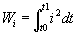- è ricavabile dalla caratteristica I²t/I_{cc} dell’interruttore;
• tempo di ritardo introdotto t_{r} - è il tempo che intercorre dal manifestarsi del corto circuito a quello in cui lo sganciatore riceve il consenso all’inizio dell’operazione di apertura ;
• tempo totale di prearco t_{r+}t₀ ;
• tempo complessivo di interruzione t_{r+}t₀+t_{a} ;
• energia specifica passante nel tempo di ritardo W_{r}=I²_{cc}t_{r} ;
• energia specifica passante totale W_{tot}=W_{r}+W_{i} .

10.6.15 La regolazione degli sganciatori
La regolazione ideale delle protezioni sarebbe quella che determina l’intervento istantaneo con valori di corrente di poco superiori alla corrente nominale del circuito da proteggere (valore minimo di corrente e tempo di intervento zero). Praticamente una tale regolazione non è possibile perché occorre consentire ai circuiti protetti di superare alcuni funzionamenti transitori caratteristici del tipo di carico alimentato (esempio tipico l’alimentazione di un motore asincrono trifase che assorbe allo spunto una corrente più elevata di quella nominale). Quando è possibile la regolazione dello sganciatore, la regolazione ideale sarà quella che pone la curva di intervento la più vicina possibile agli assi cartesiani senza però interferire con la curva di corrente caratteristica dei transitori del carico e senza intersecarsi con le curve degli sganciatori posti a valle nel caso si voglia ottenere la selettività verticale delle protezioni. La regolazione dovrà ovviamente tenere conto delle tolleranze stabilite dalle Norme o, quando fossero inferiori a quelle indicate dalle Norme (come nel caso degli sganciatori elettronici), dal costruttore.

10.6.16 Regolazione degli interruttori selettivi di tipo elettromeccanico
Con questo tipo di interruttori si può ottenere un ritardo, regolabile generalmente a gradini, fino a 300 ms. Questo viene generalmente ottenuto agendo su di un dispositivo di tipo meccanico che aumenta l’inerzia del meccanismo di sgancio.

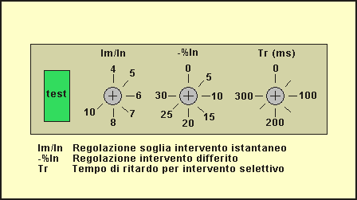
Fig. 10.28 - Regolazione di uno sganciatore elettromeccanico
La massima energia specifica W_{tot} lasciata passare in corrispondenza di I_{cn} per il tempo di ritardo t_{r} massimo deve essere sopportabile dall’interruttore e in particolare dal bimetallo del relè termico che è normalmente la parte più debole di tutto l’apparecchio (per questo motivo, come si è detto, non sono realizzabili interruttori magnetotermici selettivi con correnti nominali basse). Valutando in W l’energia sopportata dal circuito tra l’interruttore selettivo e il primo interruttore più a valle, il tempo t_{r} da introdurre si determina con la sequenza di operazioni di seguito indicata (fig. 10.29):
1. Si determina, mediante il diagramma I²t/I_{cc} riferito a t_{r}=0, l’energia specifica passante W₀ riferita alla corrente presunta di corto circuito I_{cc} nel punto di installazione del componente che si vuole proteggere ;
2. Si calcola l’energia massima sopportabile dal componente da proteggere ponendo W = (I_{cw(1s)} )², dove I_{cw} è la corrente nominale massima ammissibile di breve durata del componente, oppure ponendo W=k²S² se si tratta di un cavo ;
3. Il tempo massimo che si può introdurre nella regolazione è 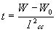.
Per tempi calcolati che risultano inferiori a 100 ms, non essendo disponibile una regolazione più accurata, l’interruttore selettivo di tipo elettromeccanico non può essere utilizzato per la selettività cronometrica.
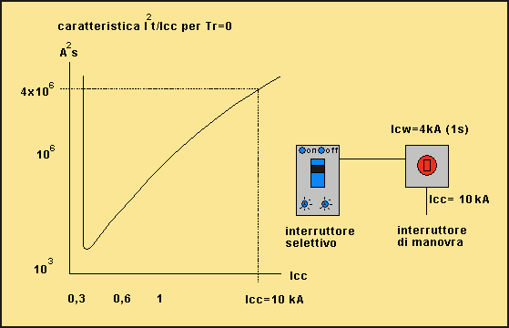
 | 1. Energia specifica sopportabile  (I²_{cw} x 1s) dall’interruttore di manovra: | W=(4000)² x 1 = 16 000 000 A²s
 | 2. Energia specifica lasciata passare dall’interruttore per I_{cc}=10000 A : | W₀=4 x 10⁶=4 000 000 A²s
 | 3. Tempo di ritardo massimo ammissibile: | 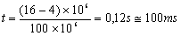
 | 4. Regolazione da impostare : | t=100ms
Fig. 10.29 - Esempio di regolazione e verifica dell’iquadratoti di uno sganciatore elettromeccanico

10.6.17 La regolazione degli interruttori selettivi a microprocessore
In questi dispositivi lo sgancio è ottenuto per mezzo di un elettromagnete controllato da un elaboratore a microprocessore che elabora i segnali ricevuti dai trasformatori di corrente inseriti di solito nell’interruttore. In base a questi segnali e alle regolazioni impostate l’elaboratore invia il comando di sgancio all’elettromagnete. Mancando il bimetallo, che come si è detto costituisce un punto termicamente debole, si possono ottenere valori più alti della corrente di breve durata ammissibile che fluisce nell’interruttore nel tempo di ritardo impostato e si può variare, entro ampi limiti, l’intera caratteristica di intervento. A differenza del tipo elettromeccanico si possono impostare liberamente e con continuità i tempi di ritardo per ottenere la selettività cronometrica. In alcuni modelli dell’ultima generazione è possibile variare i tempi in misura inversa al quadrato della corrente di corto circuito raggiungendo la selettività con A²s costanti. L’apparecchio è in questo modo autoprotetto perché quando l’energia specifica passante non è più sopportabile l’apparecchio interviene rinunciando se necessario alla selettività. L’autoprotezione dall’energia specifica passante e l’aumentata corrente ammissibile di breve durata hanno permesso di ottenere interruttori selettivi di dimensioni contenute e con correnti nominali più basse dell’ordine dei 500A.
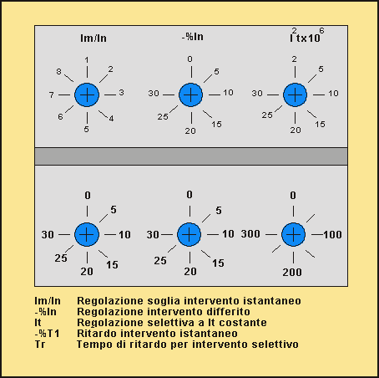
Fig. 10.30 - Regolazione di uno sganciatore a microprocessore
Con certi interruttori elettronici, pilotati a volte anche con trasformatori di corrente esterni, è possibile ottenere la cosiddetta selettività logica o di zona. I microprocessori, collegati tra di loro da un filo di connessione, sono in continua comunicazione tra di loro e ogni interruttore che rileva un guasto lo comunica a quelli immediatamente a monte che imposteranno automaticamente il tempo di ritardo sufficiente a far intervenire istantaneamente, e quindi selettivamente, l’interruttore che ha rilevato il guasto.
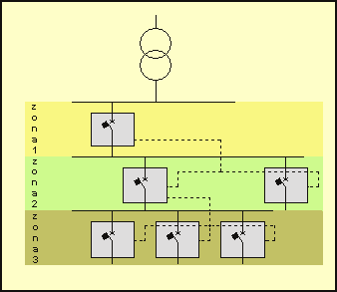
Fig. 10.31 - Selettività logica pilotata o di zona

10.6.18 Protezione di sostegno (back-up)
Se un interruttore automatico presenta un potere d’interruzione inferiore alla corrente presunta di corto circuito nel punto d’installazione è possibile intervenire associando ad esso una protezione di sostegno di tipo limitatore opportunamente coordinata .
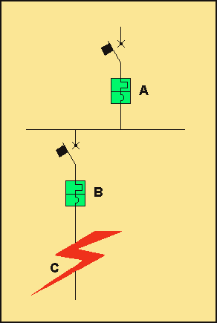
Fig. 10.32 - Protezione di sostegno (back-up) . In caso di guasto in C i due interruttori, installati in serie, interagiscono tra di loro comportandosi come un’unica unità con due interruzioni poste in serie che interrompono il circuito.
In caso di guasto a valle dell’interruttore con potere di corto circuito minore della corrente di corto circuito presunta in quel punto i due interruttori disposti in serie tra di loro intervengono simultaneamente per un valore di corrente (corrente di scambio) superiore ad una prefissata soglia. Tutto ciò conferisce all’insieme e quindi anche all’interruttore a valle un potere di interruzione superiore a quello che lo stesso potrebbe garantire da solo. Ovviamente un tal sistema non permettere di ottenere la selettività tra i dispositivi ma permettere di risolvere altre problematiche come ad esempio :
• diminuire l’ingombro delle apparecchiature elettriche ;
• interventi su impianti esistenti anche se non più idonei alle nuove correnti di corto circuito ;
• risparmio economico sul dimensionamento dei componenti dell’impianto.
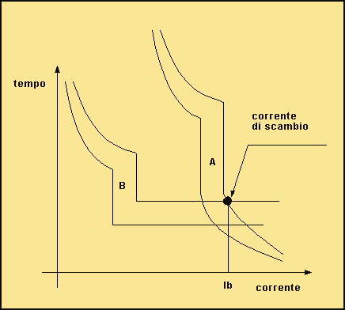
Fig. 10.33 - Back-up - corrente di scambio
In definitiva la protezione di sostegno è applicabile quando non esistono esigenze di selettività e consente di proteggere impianti sottodimensionati rispetto alla corrente di guasto presunta ottenendo un sensibile risparmio nel dimensionamento degli interruttori a valle. Per ottenere la protezione di sostegno sono necessarie alcune condizioni fondamentali :
• l’interruttore a monte deve avere un potere d’interruzione almeno pari alla corrente di corto circuito presunta nel punto di installazione dell’interruttore a valle ;
• la corrente di corto circuito e l’energia specifica lasciata passare dall’interruttore a monte non devono danneggiare l’interruttore a valle e le condutture;
• i due interruttori devono essere effettivamente in serie in modo da essere percorsi dalla stessa corrente in caso di guasto.
Le combinazioni adatte per questo tipo di protezione devono in ogni caso essere scelte in base a indicazioni fornite dal costruttore che deve verificare l’efficienza dell’intero complesso mediante prove pratiche. Il potere d’interruzione dell’insieme non può infatti essere calcolato teoricamente ma può essere definito soltanto mediante prove dirette eseguite in laboratori altamente qualificati. Per questo motivo il complesso di interruttori da impiegare per la protezione di sostegno non può esse composto da apparecchiature fornite da costruttori diversi che in tal caso non ne garantirebbero l’idoneità.

10.6.19 Criteri di scelta di scelta di un interruttore automatico
Prima di procedere alla definizione dei criteri di scelta dell’interruttore è necessario fare alcune considerazioni a proposito di sovraccarichi e cortocircuiti.

10.6.20 L’intervento automatico su sovraccarico e cortocircuito
• Sovraccarico - L’interruttore non è in grado di distinguere un sovraccarico da una corrente di guasto a terra o da un corto circuito ad elevata impedenza. Sotto l’aspetto dell’intervento automatico un sovraccarico è perciò da intendersi come una sovracorrente che non è in grado di determinare l’intervento dello sganciatore elettromagnetico. Abbiamo visto in precedenza le caratteristiche di intervento degli interruttori automatici ; individuiamo ora le quattro correnti tipiche che caratterizzano lo sganciatore termico (fig. 10.34).
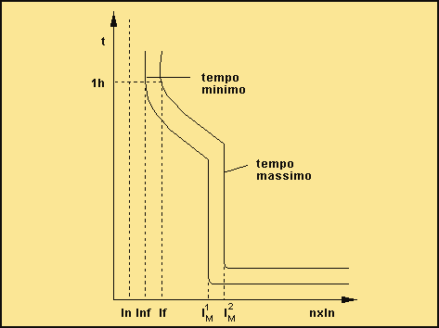
I_{nf} - corrente convenzionale di non intervento : è il valore di corrente fino al quale , in determinate e specificate condizioni, non avviene lo sgancio dell’interruttore ;
I_{f} - corrente convenzionale d’intervento : corrente che in determinate e specificate condizioni provoca lo sgancio dell’interruttore ;
I¹_{m} - corrente massima di intervento dello sganciatore termico oltre la quale potrebbe intervenire quello elettromagnetico ;
I²_{m} - corrente massima di intervento dello sganciatore termico oltre la quale interviene sicuramente quello elettromagnetico ;
I_{n} - Massima corrente che non provoca l’intervento dello sganciatore termico.
Fig. 10.34 - Caratteristica d’intervento di un interruttore automatico
I_{n,} I_{nf,} I¹_{m,} I²_{m} sono i valori di corrente che caratterizzano l’attitudine dell’interruttore alla corretta protezione da sovracorrenti di modesta entità.
· Cortocircuito - L’interruttore automatico deve poter intervenire correttamente fino al proprio potere d’interruzione estremo I_{cu} riferito alla sua tensione d’impiego U_{e} . Il potere d’interruzione di servizio I_{cs} è normalmente inferiore a quello estremo in modo che sia possibile mantenere in esercizio l’interruttore anche dopo un primo cortocircuito. Oltre a questo l’interruttore deve garantire anche la limitazione delle sollecitazioni da cortocircuito. La limitazione dipende fondamentalmente dai tempi d’interruzione. La somma del tempo di pre-arco ( tempo che intercorre tra l’insorgere del guasto e il distacco dei contatti) e di quello d’arco (tempo necessario ad estinguere l’arco). Il tempo di pre-arco è fondamentale ai fini della limitazione delle sollecitazioni elettrodinamiche di cortocircuito in quanto la corrente di picco limitata si mantiene a valori inferiori rispetto a quella normale di cortocircuito (fig. 10.17). Quando il tempo di pre-arco è inferiore a 1 ms si può parlare di interruttori limitatori, se invece il tempo è compreso tra 1 e 4 ms allora sono detti di tipo rapido. Il tempo di pre-arco influisce anche sulla limitazione dell’energia specifica di cortocircuito (I²t - integrale di joule) che è importante per valutare l’attitudine dell’interruttore alla protezione contro le sollecitazioni termiche (la caratteristica di limitazione è rilevabile dal grafico della fig. 10.35). In corrispondenza dell’intervento termico la caratteristica della curva di limitazione è irregolare in prossimità della corrente I_{m} di intervento magnetico e non è significativo per correnti fino a 3I_{n} (che corrispondono a tempi di interruzione di circa 3-5 s). Superata la corrente I_{m}, individuabile sul diagramma dal tratto verticale, il tempo d’interruzione è praticamente costante e l’energia specifica passante aumenta all’incirca in funzione del quadrato della corrente di cortocircuito effettivamente interrotta. Questa caratteristica I²t/I_{cc} è necessaria, come vedremo in altro capitolo, per la corretta verifica della protezione dei cavi e per valutare il comportamento selettivo tra interruttori installati in cascata.
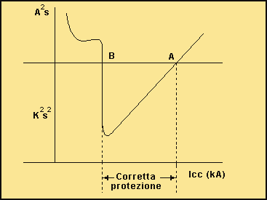
Fig. 10.35 - Caratteristica I²t/I_{cc}- protezione dei conduttori dal corto circuito

10.6.21 Scelta della corrente nominale
La corrente nominale I_{n} deve essere compresa tra il valore della corrente d’impiego I_{B} e il valore della massima corrente termica I_{th} del circuito da proteggere che, a seconda dei casi, può essere o la portata massima dei cavi I_{Z} o la corrente nominale I_{n} di apparecchi come gli interruttori di manovra. La corrente nominale ovviamente è relativa alla condizione di non intervento dello sganciatore termico quando la temperatura ambiente è uguale a quella di riferimento indicata dal costruttore. Se la temperatura ambiente è maggiore, ad esempio le temperature che si hanno all’interno dei quadri elettrici, occorre considerare la riduzione della corrente di non intervento e praticare il necessario declassamento dell’interruttore basandosi su grafici (indicativamente vedere la fig. 10.36) e le tabelle messe a disposizione dai costruttori e che permettono di determinare la corrente nominale dell’interruttore automatico alla nuova temperatura ambiente.
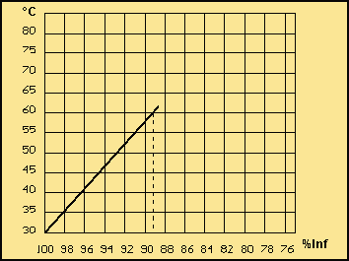
Fig. 10.36 - Riduzione della corrente di non intervento di un interruttore magnetotermico all’aumentare della temperatura (un interruttore automatico con I_{n} 10A alla temperatura di 60 °C deve subire una riduzione a 8,9 A).

10.6.22 Scelta delle caratteristiche di limitazione delle sollecitazioni di cortocircuito
La corretta protezione dalle sollecitazioni termiche ed elettrodinamiche di cortocircuito può essere attuata solo se l’interruttore presenta caratteristiche di limitazione dell’energia specifica passante adeguate. Un cavo risulta completamente protetto quando l’energia specifica, A²s non supera il valore K²S² dove S è la sezione in mm² e K un coefficiente che varia da 115 a 143 a seconda del tipo di isolante. In figura 10.35 sono indicati i limiti A e B della corrente di cortocircuito entro i quali il cavo è adeguatamente protetto; si ricorda (in un prossimo capitolo l’argomento verrà adeguatamente approfondito) che il valore inferiore, corrente di cortocircuito minima I_{ccm,} ha in genere senso solo nel caso di linee lunghe. Gli altri componenti risultano correttamente protetti se gli A²s lasciati passare dall’interruttore non superano la corrente nominale massima ammissibile per la durata di 1 secondo I²_{cw} _{(1s)}. La protezione contro gli effetti elettrodinamici si ha quando la corrente di picco limitata I_{pl} non supera quella massima ammissibile dal componente. Per questa verifica occorre disporre della caratteristica I_{pl}/I_{p} (fig. 10.37).
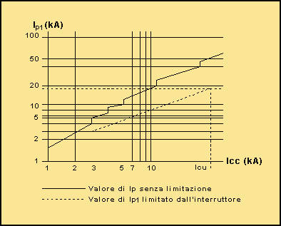
Fig. 10.37 - Caratteristica I_{pl}/I_{p}
Non disponendo di questa caratteristica ma solo del potere di chiusura I_{cm} si dovrà verificare che i componenti sopportino delle correnti di picco non inferiori a questo valore (I_{cm} - massimo valore istantaneo di corrente che l’interruttore è in grado di aprire senza danneggiarsi).

11. Sezionamento e comando

11.1 Sezionamento

11.1.1 Generalità
Ogni impianto deve essere sezionabile in quanto l’operatore può essere chiamato ad interrompere un circuito sia per ragioni di sicurezza sia per ragioni funzionali. Il sezionamento deve assicurare la messa fuori tensione di tutto o di una parte dell’impianto separandolo in modo sicuro da qualsiasi alimentazione elettrica e garantendo in tal modo la sicurezza delle persone che eseguono lavori. Il sezionatore deve essere sicuramente aperto e non deve essere possibile la sua richiusura finché si eseguono lavori sull’impianto. A tal proposito il sezionatore, il quadro, o il locale contenente il quadro dovranno essere chiusi a chiave a meno che non sia assolutamente possibile che persone estranee ai lavori di manutenzione possano incidentalmente richiudere il dispositivo (ad esempio in un appartamento si ritiene che chi seziona l’impianto sia sufficientemente informato dei rischi e quindi non si richiede la chiusura a chiave del centralino).

11.1.2 Il sezionatore
Il sezionatore è un apparecchio di manovra che, per ragioni di sicurezza, garantisce nella posizione di aperto una distanza di sezionamento tra i contatti. Sezionare, infatti, significa aprire un circuito per garantire la sicurezza delle persone che lavorano su o nelle vicinanze di parti attive (Norme CEI 64-8 art. 28.1). In genere è adatto per aprire o chiudere circuiti in cui circolano piccole correnti. I sezionatori devono possibilmente avere i contatti visibili nella posizione di aperto oppure un dispositivo indicatore connesso in modo certo ai contatti mobili. Negli interruttori estraibili è la posizione stessa dell’interruttore ad indicare la posizione di aperto o di chiuso. La manovra sotto carico di un sezionatore potrebbe risultare pericolosa quindi è necessario che non sia a portata di mano di persone non esperte oppure dotato di blocco o interblocco con altro dispositivo manovrabile sotto carico. Nei piccoli impianti, come ad esempio in un appartamento, si da per scontato che l’interruttore generale sia sotto il controllo di chi lavora. Un cartello di segnalazione "Lavori in corso non effettuare manovre" può essere sufficiente nelle officine elettriche dove hanno accesso solo persone addestrate consapevoli dei rischi che si corrono contravvenendo all’avvertimento del messaggio. In BT al posto dei sezionatori si utilizzano spesso dispositivi destinati anche ad altre funzioni come ad esempio i normali interruttori automatici (interruttori magnetotermici rispondenti alle Norme CEI 23-3 o interruttori differenziali rispondenti alle Norme CEI 23-42 e 23-44; gli interruttori automatici per uso industriale rispondenti alle Norme CEI 17-5 sono idonei solo se dichiarati tali dal costruttore). Il sezionamento deve essere effettuato con dispositivi onnipolari che aprano in una sola operazione tutti i poli (potrebbero essere utilizzati anche dispositivi unipolari, purché disposti affiancati sulla stessa parte del quadro, anche se sarebbero da preferire dispositivi onnipolari). Il dispositivo deve essere installato in modo che non sia possibile una chiusura accidentale e quindi in posizione tale che, un movimento dovuto alla gravità, possa eventualmente produrre una apertura anziché una chiusura. Non devono essere utilizzati dispositivi statici perché non garantiscono la separazione galvanica dei contatti e presentano una corrente di dispersione tra i poli che non può essere trascurata. Possono quindi essere utilizzati interruttori, fusibili, barrette, e prese a spina. Se il dispositivo di sezionamento è comandato a distanza (ad esempio il contattore di alimentazione di una macchina o l’interruttore in cabina ad apertura telecomandata) si pone il problema di rendere visibile e certa l’avvenuta apertura. Un sezionatore o un interruttore a causa della saldatura dei contatti potrebbe non aprire il circuito ma l’operatore se ne accorge facilmente; la stessa cosa deve accadere per un dispositivo comandato a distanza. Affinché la segnalazione sia affidabile si potrebbe ad esempio adottare la doppia segnalazione ottica di aperto e chiuso utilizzando contatti ausiliari connessi con i contatti principali e tali che possano chiudersi o aprirsi solo in concomitanza con la chiusura o apertura dei contatti principali. Quando il sezionatore ha un comando di chiusura/apertura sia manuale che a distanza va richiamata l’attenzione dell’operatore con apposito avvertimento. Sul dispositivo deve essere chiaramente indicato il circuito che seziona.

11.1.3 Casi in cui il sezionamento non risulta sufficiente
• E’ presente dell’energia accumulata da condensatori o macchine elettriche ancora in movimento dopo il sezionamento. Se esistono condensatori occorre procedere alla messa in corto circuito e a terra degli stessi.
• Il sezionamento è stato effettuato lontano dal punto in cui si eseguono i lavori e possono indursi sui circuiti tensioni pericolose a causa della vicinanza ad altri circuiti che non sono stati messi fuori servizio oppure c’è pericolo di scariche atmosferiche. Anche se siamo in BT è necessario cortocircuitare e mettere a terra i conduttori sul posto di lavoro.
• Un circuito sezionato in bassa tensione alimenta o potrebbe alimentare una parte di impianto in alta tensione. E’ il caso di un trasformatore sezionato sia in AT sia in BT ma con altri trasformatori che rimangono inseriti ad alimentare l’impianto. Per un operatore che lavora sulla parte in AT, se il sezionamento in BT viene a mancare, si potrebbe creare una situazione pericolosa sul primario del trasformatore in AT. Sarebbe utile in tal caso mettere in corto circuito e a terra i conduttori e interbloccare l’apertura dei sezionatori in AT e in BT in modo che l’apertura dell’uno comporti sicuramente anche l’apertura dell’altro.
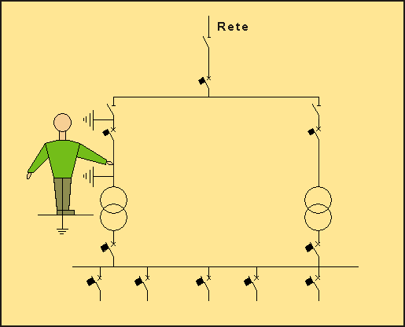
Fig. 11.1 per garantire la sicurezza all’operatore che lavora a monte del trasformatore occorre sezionare i circuiti a monte e a valle del trasformatore su cui lavora e mettere a terra i conduttori anche in B. T.

11.1.4 Sezionamento del neutro
Devono essere sezionati tutti i poli di un circuito dai quali può derivare un pericolo ma non il conduttore di protezione. Il neutro deve essere trattato in modo diverso a seconda del sistema di distribuzione TT, TN, IT. Si è visto nella parte relativa ai contatti indiretti e diretti quali possono essere le cause che determinano tensioni pericolose sul neutro. Nei sistemi TT, dove non sono presi particolari provvedimenti per evitare che il neutro assuma tensioni pericolose, il neutro è un conduttore attivo e quindi come tale deve essere sezionabile. Allo stesso modo per i sistemi IT dove è isolato da terra. Nei sistemi TN occorre distinguere tra sistema TN-C, dove è vietato sezionare il neutro che funge anche da conduttore di protezione (PEN), e sistema TN-S dove il neutro è un conduttore attivo e quindi andrebbe sezionato. In un sistema TN-S si potrebbe tuttavia valutare il rischio che effettivamente il neutro possa andare in tensione e agire di conseguenza caso per caso.

11.2 Comando

11.2.1 Comando d’emergenza
Con il comando d’emergenza (ad esempio nei luoghi con pericolo d’esplosione o d’incendio) si vuole eliminare rapidamente una situazione di pericolo inaspettata e nel caso particolare in cui serva ad interrompere una macchina in movimento pericoloso esso prende il nome di arresto d’emergenza (macchine in movimento pericolose come nastri trasportatori, macchine utensili, scale mobili ecc..). L’arresto di emergenza deve essere adottato per la parte dell’impianto che può dar luogo a pericolo e quindi non alla restante parte perché in alcuni casi potrebbe essere utile a prevenire altri tipi di incidenti. I dispositivi di emergenza devono essere installati in posizione accessibile, azionabili con una sola manovra e facilmente identificabili; il colore convenzionale è rosso su sfondo giallo. L’apertura e l’arresto devono essere indicati chiaramente. Se l’uso intempestivo del comando d’emergenza può provocare danni a persone, animali o cose il dispositivo deve essere installato in luogo accessibile al solo personale addestrato o essere azionabile solo dopo aver rimosso un sigillo o infranto un vetro di protezione. Il dispositivo, una volta azionato, deve rimanere nella posizione di aperto finché non interviene l’operatore per ripristinare la situazione normale e ne deve essere indicata in modo inequivocabile la posizione di apertura. Questo blocco in posizione di aperto può essere ottenuto sia elettricamente sia meccanicamente. Il circuito di potenza, aperto in condizione di pericolo, può essere richiuso solo manualmente tramite dispositivo diverso da quello di emergenza e solo dopo che il dispositivo di emergenza è stato riportato nella sua condizione di riposo. Il comando di emergenza spesso deriva dalla normativa di prevenzione incendi ed in questi casi è necessario che sia in ambiente separato da quello soggetto all’incendio ed accessibile dall’esterno. Per evitare usi impropri è buona norma installarlo sotto vetro. In altri casi, come ad esempio nei locali di pubblico spettacolo deve essere facilmente raggiungibile dall’esterno e deve porre fuori tensione, con un’unica manovra, tutto l’impianto ad esclusione dei servizi di sicurezza (es. illuminazione d’emergenza). Esempi di impianti in cui si utilizza il comando d’emergenza :
• sistemi di pompaggio di liquidi infiammabili ;
• sistemi di ventilazione ;
• grandi calcolatori ;
• lampade a scarica alimentate ad alta tensione ;
• i grandi edifici come ad esempio i grandi magazzini di vendita ;
• laboratori per prove o ricerche elettriche;
• grandi cucine ;
• centrali termiche ;
• laboratori didattici ;
• sale cinematografiche, teatri e in generale luoghi destinati al pubblico spettacolo.
Lo stesso discorso vale anche per i luoghi con pericolo di esplosione, il comando d’emergenza deve cioè essere possibile da un luogo facilmente accessibile e al di fuori delle zone AD.

11.2.2 Comando funzionale
Il comando funzionale può essere unipolare e in caso di circuito fase/neutro deve essere inserito sul conduttore di fase. Si evita così che un guasto a terra sulla fase del circuito (che potrebbe essere protetto con differenziali poco sensibili) possa rendere inoperante l’interruttore. Naturalmente non potrà essere affidata all’interruttore unipolare la funzione di sezionamento e quindi sarà sempre necessario un sezionatore a monte del circuito con i requisiti e per gli scopi visti prima. Nel caso di circuito fase/fase un interruttore unipolare non è molto affidabile perché si potrebbe verificare lo stesso problema prospettato per il circuito fase/neutro nel caso di un guasto a terra su una fase del circuito. Questo comunque è un inconveniente accettabile e non così grave da giustificare l’uso di un interruttore bipolare anche in considerazione del fatto che per la sicurezza sarà sempre installato a monte un dispositivo di sezionamento.

11.2.3 Prese a spina e manovra sotto carico
La presa a spina, pur non essendo un dispositivo specifico per la manovra sotto carico, è spesso impiegata per aprire o chiudere circuiti sia a vuoto sia a carico. L’unico modo per impedire questa operazione è l’interblocco. Per correnti fino a 16 A si può accettare l’utilizzo della presa a spina come dispositivo di manovra sotto carico anche in considerazione del fatto che sono installate alle estremità dell’impianto dove le correnti di corto circuito sono generalmente modeste e che la presa a spina deve sempre essere protetta dalle sovracorrenti. Se le correnti sono superiori o se si ritiene che per la particolare ubicazione la corrente di corto circuito possa essere elevata è necessario installare apparecchi con interblocco elettrico o meccanico.

12. Protezione delle condutture contro il sovraccarico

12.1 Sovracorrenti
L’intensità di corrente che si ha nelle normali condizioni di funzionamento di un’apparecchiatura elettrica (condizioni specificate dai dati di targa) viene definita corrente nominale. In realtà alcune apparecchiature elettriche, a seconda dell’impiego, funzionano ad una potenza variabile con un assorbimento di corrente anch’esso variabile. Più in generale si può dire che un’apparecchiatura funziona in regime di sovracorrente tutte le volte che è interessata da un valore di corrente maggiore di quello nominale.
Le cause di un tale funzionamento possono essere ricondotte a due casi fondamentali :
• sovracorrenti dovute a sovraccarichi
tipico di un circuito elettricamente sano, interessato da una corrente fino ad un massimo di 6 - 8 volte la corrente nominale e che può essere sopportato per un tempo determinato producendo sollecitazioni termiche. Un sovraccarico non controllato può degenerare rapidamente in un corto circuito e quindi sarà necessario adottare delle protezioni che intervengano in tempi tanto più brevi quanto maggiore è l’entità del sovraccarico ;
• sovracorrenti dovute a guasti o corto circuiti
si verificano in un circuito elettricamente guasto a causa di un contatto di impedenza nulla tra due parti in tensione con esclusione della parte di impianto a valle del guasto. La corrente diventa molto intensa in poco tempo sottoponendo il circuito a sollecitazioni termiche e a sforzi elettrodinamici e provocando archi elettrici che possono essere causa di innesco d’incendio o di esplosioni. Poiché il funzionamento in corto circuito provoca danni in tempi brevissimi il guasto deve essere eliminato quasi istantaneamente.

12.2 Sollecitazione termica per sovraccarico di una conduttura
Una corrente superiore alla portata della conduttura è detta sovracorrente (art. 25-6 norme CEI 64-8). Una conduttura (si preferisce parlare di conduttura anziché di conduttore poiché la portata di un conduttore cambia con le condizioni di posa e un conduttore posato costituisce una conduttura) percorsa da corrente sviluppa calore (per effetto Joule) che viene disperso nell’ambiente circostante finché non raggiunge la temperatura di regime J_{c} maggiore della temperatura ambiente J_{a}. A regime termico la potenza sviluppata a causa dell’effetto Joule e la potenza ceduta dal cavo all’ambiente sono uguali a :
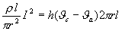 (12.1)
dove :
r = resistività del conduttore ;
r = raggio della sezione del conduttore ;
l = lunghezza del conduttore ;
h = coefficiente di conducibilità termica tra conduttore e ambiente ;
I = intensità di corrente;
temperatura ambiente;
temperatura raggiunta dal conduttore a regime termico.
.Da cui :
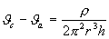 (12.2)
Un funzionamento in sovraccarico, per un tempo pari all’intervento delle apparecchiature di protezione, porta ad un aumento della temperatura che tende ad un nuovo valore di regime, proporzionale alla nuova potenza termica dissipata, che deve essere compatibile col materiale isolante impiegato. I materiali isolanti normalmente usati in B. T. subiscono una degradazione (invecchiamento) tanto più intensa quanto maggiore è la temperatura che assumono. Per ogni tipo di isolante viene definita una temperatura massima di funzionamento J_{s} (ad esempio 70°C per il PVC) che non deve essere superata nel servizio ordinario per evitarne il decadimento delle caratteristiche elettriche e meccaniche. La protezione dal sovraccarico deve perciò essere tanto più rapida quanto maggiore è l’entità del sovraccarico stesso e quanto minore è la sovratemperatura ammissibile per l’isolante. Ad esempio un conduttore di 10mm² (50 A circa di portata) tollera una sovracorrente di 100A per circa 16 minuti con una riduzione di vita dello 0,1%. Molto importante è la temperatura ambiente in cui un cavo viene installato; risulta evidente che quanto più è elevata, tanto minore è la corrente che può circolare in un cavo. Al limite un conduttore isolato in PVC non può essere adottato in un locale la cui temperatura è maggiore di 70 °C (vedi tab. 12.1) Per valori di corrente molto maggiori della portata non si può più parlare di sovraccarico ma di corto circuito. Dal momento che il funzionamento in corto circuito provoca danni in brevissimo tempo (sollecitazioni termiche, elettrodinamiche, archi elettrici che possono innescare esplosioni ed incendi) i relativi dispositivi di protezione devono intervenire istantaneamente.
Sigla | Tipo di materiale | Temp. massimadi esercizio  (°C) | Temp. massimadi cortocircuito  (°C)
EI1  EI2  TI1  TI2  G5/G7  G9/10  R2 | Gomma naturale  Gomma siliconica  Polivinilcloruro  (posa fissa)  Polivinilcloruro  (posa mobile)  Gomma etilpropilenica  (EPR)  Gomma reticolata  (XLPE)  Polivinilcloruro  (posa fissa) | 60  180  70  70  90  90  70 | 200  350  160  150  250  250  160
Tab 12.1 - Massima temperatura di funzionamento per gli isolanti più comuni

12.2.1 Portata di una conduttura (I_{Z})
Secondo l’art. 21-5 delle norme CEI 64-8 si definisce portata di una conduttura (I_{Z}) “il massimo valore della corrente che può fluire in essa, in regime permanente ed in determinate condizioni senza che la sua temperatura superi un valore specificato”. La massima corrente che un cavo può portare è la corrente I_{Z} corrispondente alla temperatura .
Dalla 12.2. si ottiene :
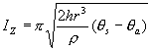 (12.3)
Si può in definitiva concludere che la portata di un cavo dipende dalla capacità dell’isolante a sopportare la temperatura, dai parametri che influiscono sulla produzione del calore, come la resistività e la sezione del conduttore, e dagli elementi che condizionano lo scambio termico tra il conduttore e l’ambiente (numero e modalità di posa dei conduttori, temperatura ambiente). La tabella CEI-UNEL 35024-1 (cavi isolati con materiale elastomerico o termoplastico) esprime le portate dei cavi come il prodotto di tre fattori :
(12.4)

dove :
I_{Z0} = portata a 30 °C di un singolo cavo installato ;
k₁ = coefficiente di correzione per temperatura ambiente diversa da 30°C;
k₂ = coefficiente di riduzione per gruppi di cavi in fascio o strato.
• Portata a 30 °C di un singolo cavo installato (I₀) - La portata I₀ (la tab. 12.2. riporta un esempio di portata I₀ di cavi unipolari in rame, senza guaina con isolamento in PVC o EPR per uno degli otto tipi di posa fondamentali ai fini della determinazione della portata che sono indicati nella Tabella C della parte 5 della Norma CEI 64-8 Allegato A) di un singolo cavo varia a seconda del tipo di cavo installato (unipolare con guaina, unipolare senza guaina, multipolare con guaina), dal numero di conduttori percorsi da corrente (caricati) nel funzionamento normale, e dalle modalità di posa. Il conduttore di protezione non è da considerare conduttore caricato, mentre il neutro, che normalmente non si considera caricato, lo diventa in presenza di armoniche. Ad influenzare la portata I₀ di un cavo concorrono anche la sezione, il numero di conduttori (circuito bipolare, tripolare) e il metodo di posa (tubo protettivo, canale, passerella, ecc..).
Sezione | Numero di conduttori
 | 2 |  | 3
(mm²) | PVC | EPR | PVC | EPR
1,5  2,5  4  6  10  16  25  35  50  70  95  120  150 | 17,5  24  32  41  57  76  101  125  151  192  232  269  309 | 23  31  42  54  75  100  133  164  198  253  306  354  402 | 15,5  21  28  36  50  68  89  110  134  171  207  239  275 | 20  28  37  48  66  88  117  144  175  222  269  312  355
Tab. 12.2 - Portata I₀ , in ampere, di singoli cavi unipolari senza guaina, isolati in PVC o EPR, posati in tubo o incassati nella muratura alla temperatura ambiente di 30 ºC
• Coefficiente di correzione della temperatura ambiente (k₁) - Le portate I₀ vengono definite alla temperatura ambiente convenzionale di 30 °C (si considera che la temperatura possa occasionalmente raggiungere la temperatura di 35 °C). Se la temperatura ambiente è più bassa rispetto a quella convenzionale la portata aumenta, al contrario se la temperatura aumenta la portata diminuisce (tab. 12.3).
Temperatura  Ambiente (°C) | PVC | EPR
10  15  20  25  30  35  40  45  50  55  60  65  70  75  80 | 1,22  1,17  1,12  1,06  1  0,94  0,87  0,79  0,71  0,61  0,50  ---  ---  ---  --- | 1,15  1,12  1,08  1,04  1  0,96  0,91  0,87  0,82  0,76  0,71  0,65  0,58  0,50  0,41
Tab. 12.3 - Coefficiente correttivo K₁ per temperature ambiente diverse da 30 ºC
• Coefficiente di riduzione per gruppi di cavi in fascio o strato (k₂) - I cavi possono essere posati in fascio o in strato (ovviamente si tratta di cavi multipolari o unipolari appartenenti a circuiti diversi). Un fascio è un raggruppamento di cavi non distanziati, uno strato è un insieme di cavi affiancati o distanziati disposti orizzontalmente o verticalmente (possono essere posati in passerella, a muro, a soffitto ecc.). Se la distanza tra i cavi posati in strato supera due volte il diametro esterno del cavo di sezione maggiore i cavi si dicono distanziati (più cavi disposti in strati sovrapposti dentro un unico contenitore ma non distanziati costituiscono un fascio di cavi). In definitiva il coefficiente di riduzione k₂ tiene conto del tipo di posa ed è applicabile a cavi aventi la stessa temperatura massima di funzionamento. In caso contrario è necessario considerare per tutto l’insieme dei cavi una portata relativa alla temperatura J_{s} più bassa. Ad esempio posare assieme cavi in PVC con cavi in EPR significa declassare i cavi isolati in EPR a cavi in PVC in quanto non sarebbe ammissibile installare cavi in EPR, che possono raggiungere temperature di J_{s}=90 °C, vicino a cavi in PVC che invece sopportano una temperatura di J_{s}=70 °C. Il coefficiente k₂ (alcuni coefficienti k₂ sono riportati nelle tabelle 12.4 e 12.5) si applica a gruppi di cavi con sezioni contigue e uniformemente caricati; le sezioni devono cioè essere contenute entro tre valori adiacenti unificati come ad esempio 16, 25, 35 mm² oppure 6, 10, 16 mm² ecc.. . Questo porta a sotto utilizzare i cavi di grossa sezione per cui, per un migliore utilizzo dei cavi, è conveniente non mescolare nello stesso fascio cavi di sezione molto diversa.
Numero di circuiti  o di cavi multipolari | Fattore k₂
2  3  4  5  6  7  8  9  12  16  20 | 0,80  0,70  0,65  0,60  0,57  0,54  0,52  0,50  0,45  0,41  0,38
Tab. 12.4 - Coefficiente K₂ per cavi posati in fascio
Numero di cavi | Numero di passerelle
Multipolari in  Passerella | 1 | 2 | 3
2  3  4  6  9 | 0,88  0,82  0,77  0,73  0,72 | 0,87  0,80  0,77  0,73  0,68 | 0,86  0,79  0,76  0,71  0,66
Tab. 12.5 - Coefficiente k₂ per cavi multipolari non distanziati posati in strato su passerella perforate, orizzontali sovrapposte.
Se così non fosse il progettista può calcolare la situazione ottimale (i calcoli sono piuttosto laboriosi) oppure, a favore della sicurezza, può applicare il fattore di riduzione :
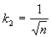 (12.5)
dove n è il numero dei circuiti raggruppati. La Norma permette di non considerare i cavi caricati fino al 30% della portata I_{Z} mentre per i cavi non caricati alla massima portata è possibile aumentare il coefficiente K₂ a discrezione del progettista (la Norma non da indicazioni in proposito).

Fig. 12.1 - Cavi in strato : a) non distanziati ; b) distanziati ; c) in doppio strato
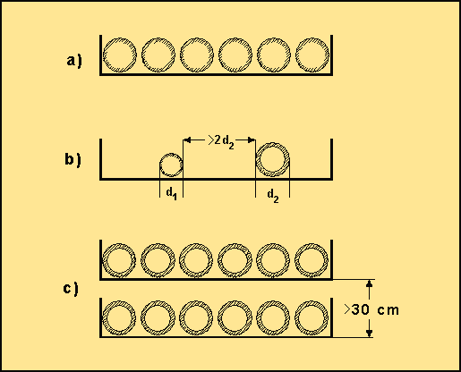
Fig. 12.1 - Cavi in strato : a) non distanziati ; b) distanziati ; c) in doppio strato

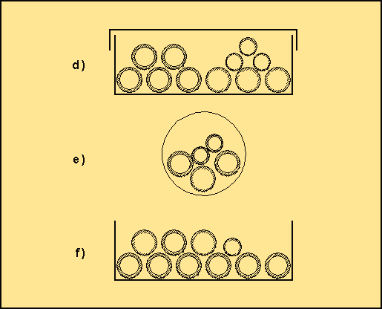
Fig. 12.2 - Cavi in fascio : d) in canale ; e) in tubo ; f) su passerella perforata

12.2.2 Cavi in parallelo
Quando le correnti da trasportare sono elevate, per evitare di utilizzare cavi di sezione eccessiva o non disponibile oppure per aumentare la potenza da trasferire con condutture già esistenti, si installano cavi di sezione più piccola collegati in parallelo. La portata I_{Z} di n conduttori per fase in parallelo, di un circuito trifase, si determina considerando n circuiti tripolari. Si calcola innanzi tutto la portata I₀ di un circuito tripolare, secondo il tipo di cavo e la modalità di posa, e si applica quindi il coefficiente di riduzione k₂ relativo a n circuiti installati in fascio o in strato a seconda del caso. I cavi in parallelo sono in genere protetti da un unico interruttore di corrente nominale uguale o inferiore alla somma delle portate dei cavi di ogni fase. Per questo motivo i cavi in parallelo devono presentare la stessa impedenza ed in particolare devono avere la stessa sezione in modo che la corrente si distribuisca in parti uguali su ciascun cavo ad evitare che alcuni cavi si carichino più di altri. Per sezioni fino a circa 70 mm² la resistenza prevale sulla reattanza mentre per cavi di sezione maggiore la reattanza non è più trascurabile rispetto la resistenza. Per rendere uniforme la reattanza sui vari cavi è necessario disporre i cavi in modo il più possibile simmetrico rispetto al centro ideale del fascio di cavi (fig. 12.3).
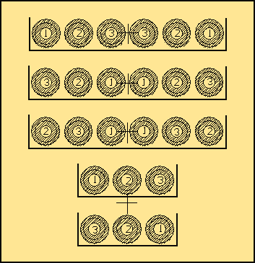
Fig. 12.3 - Disposizione di cavi in parallelo. I cavi di una stessa fase devono essere disposti in modo il più possibile simmetrico rispetto al centro ideale del fascio di cavi.

12.2.3 Cavi schermati e/o armati
Nei cavi di questo tipo, funzionanti in corrente alternata, le tabelle si applicano se l’armatura o lo schermo contengono tutti conduttori attivi appartenenti al circuito. Per i cavi unipolari armati o schermati occorre calcolare la portata col metodo indicato dalla Norma CEI 20-21.

12.2.4 Portata nei sistemi trifasi
I sistemi trifasi si suppongono equilibrati. Nel caso di squilibri di piccola entità per il calcolo della portata si considera la fase più caricata mentre, per forti squilibri, si deve calcolare la portata per il singolo caso particolare, verificando anche l’adeguatezza del conduttore di neutro (senza dimenticare l’eventuale presenza di armoniche, terza e multipli). Si osserva inoltre che, essendo la reattanza di un cavo funzione della distanza dei conduttori, nei sistemi trifasi, con sezioni superiori a 10 mm² (per sezioni inferiori la reattanza è trascurabile rispetto alla resistenza) le pose consigliate sono del tipo a trifoglio. La Norma CEI 64-8 infatti, prevede che in caso di mancata disposizione a trifoglio siano almeno effettuate delle trasposizioni per lunghezze superiori a 100m.

12.2.5 Cavi in aria libera
Un cavo si considera installato in aria libera se :
• la distanza del cavo dalla parete è sufficiente per permettere l’applicazione delle portate appropriate per la posa in aria libera ;
• se in passerella forata per più del 30% della sua superficie di base.
Se il cavo è posato in tubo o canale aperti alle estremità non si ha riduzione di portata se la lunghezza dell’attraversamento non supera i seguenti limiti :
• 0,5 m per cavi di sezione dei conduttori fino a 10 mm² ;
• 1,0 m per sezioni oltre 10 mm² e fino a 95 mm²;
• 1,5 m per sezioni oltre 95 mm²

12.2.6 Conduttori debolmente caricati
Se, alle condizioni normali di funzionamento, il carico per tutti i conduttori attivi è inferiore alla loro portata, il fattore di correzione k2 può essere aumentato. Se infine per un circuito la condizione di esercizio è tale per cui la corrente che lo attraversa è inferiore al 30% di quella ottenuta applicando tutti i coefficienti di correzione relativi a tutto il fascio o strato di cavi, allora il circuito può non essere considerato ai fini del calcolo del coefficiente di correzione.

12.2.7 Carico intermittente e variabile
Se il carico dei conduttori attivi è variabile o intermittente, il fattore k2 può essere più elevato.

12.3 Portata termica delle condutture
La portata termica è il massimo valore della corrente che un conduttore può sopportare, in condizioni di posa specificate, senza che la sua temperatura superi un valore specificato (massima temperatura di funzionamento). La portata dipende dal bilancio termico tra la potenza sviluppata a causa dell’effetto Joule e la potenza ceduta all’ambiente circostante.

12.4 Scelta dei dispositivi di protezione delle condutture contro i sovraccarichi
L’art. 431-1 delle norme CEI 64-8 impone che i conduttori attivi debbano essere protetti da uno o più dispositivi che
interrompano automaticamente l’alimentazione quando si produce un sovraccarico o un cortocircuito.
Queste situazioni, entrambe pericolose, possono essere affrontate in modo distinto oppure contemporaneamente utilizzando i seguenti dispositivi :
• Relè termici - sono elementi dotati di un dispositivo sensibile alla temperatura del cavo e di una caratteristica di intervento tempo corrente. Proteggono dai sovraccarichi;
• Interruttori automatici magnetotermici - sono dotati di un dispositivo sensibile alla temperatura del cavo (relè termico) e di un dispositivo che interviene istantaneamente per le elevate correnti di corto circuito (relè magnetico). Garantiscono la protezione sia per i sovraccarichi sia per i corto circuiti ;
• Fusibili, con caratteristiche analoghe a quelle degli interruttori automatici (fusibili tipo gI).
Indichiamo con I_{B} la corrente di impiego del circuito, cioè la corrente che in condizioni normali percorre il cavo di portata I_{Z}, con I_{f} la corrente che assicura l’effettivo funzionamento del dispositivo di protezione entro il tempo convenzionale in condizioni definite e con I_{n} la corrente nominale, o regolata, del dispositivo di protezione contro il sovraccarico.
Le relazioni che vincolano questi valori di corrente sono:
• Il cavo deve avere una portata maggiore o al limite uguale alla corrente d’impiego I_{B} del circuito ;
(12.6)
• Il dispositivo di protezione contro il sovraccarico deve essere adatto a portare con continuità la corrente di impiego I_{B} senza dar luogo ad interventi intempestivi. La corrente nominale del dispositivo di protezione I_{n} deve essere quindi maggiore della corrente d’impiego del circuito ;
(12.7)
• Il dispositivo di protezione non deve consentire il permanere di correnti superiori alla portata del cavo I_{Z}.
(12.8)

Sintetizzando dovrà essere :

In effetti, questa condizione non ci permette di scegliere con facilità la corrente nominale I_{N} del dispositivo di protezione perché tali dispositivi hanno una fascia di intervento incerto tra i valori I_{nf} (corrente convenzionale di non intervento) e I_{f} (corrente convenzionale di intervento) come schematizzato nelle figure seguenti.
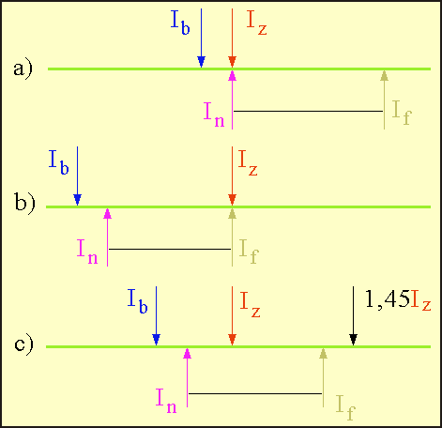
Fig. 12.4 - Scelta del dispositivo di protezione delle condutture contro il sovraccarico.
a) Il cavo è sovraccaricato in modo inammissibile perché le correnti comprese tra I_{Z} e I_{f} possono non essere interrotte dal dispositivo.
b) Con I_{Z} = I_{f} la protezione del cavo è massima ma il cavo risulta essere sotto utilizzato in quanto la corrente di impiego I_{B}, minore di I_{n}, è molto inferiore alla sua portata I_{Z}.
c) Col compromesso I_{f} = 1,45I_{Z} si riduce il divario tra I_{B} e I_{Z} senza aumentare quello tra I_{Z} e I_{f} dove il cavo potrebbe non essere protetto.

Esaminiamo i seguenti casi:
Nella zona tra I_{n} e I_{f} il dispositivo potrebbe non intervenire e la conduttura, essendo presente una corrente maggiore di I_{Z} risulterebbe sovraccaricata. Se ad esempio si usa un fusibile con I_{f}/I_{n} = 1,6 e con un tempo convenzionale d’intervento t_{c}=3 h si avrebbe un sovraccarico del 60% per un tempo di tre ore con conseguente riduzione di vita del cavo (fig. 12.4 a) .
Una corrente superiore alla portata I_{Z} è interrotta ma aumenta il divario tra la corrente d’impiego I_{B} e la portata del cavo I_{Z} ; il cavo risulta pertanto sotto utilizzato (fig.12.4 b) .
Una soluzione di compromesso è stata raggiunta in sede normativa con il soddisfacimento della seguente condizione (fig. 12.4 c) :
Da quanto detto sopra si può rilevare che tanto più è ampio il divario tra I_{B} e I_{Z} tanto meno è utilizzato il cavo, quanto più è ampio il divario tra I_{Z} ed I_{f} tanto meno è protetto il cavo. Il compromesso raggiunto in sede normativa è accettabile perché si accorcia la vita del cavo solo se si verificano contemporaneamente le seguenti condizioni :
• La corrente che si stabilisce nel circuito è compresa tra I_{Z} e I_{f} ;
• Il sovraccarico è di lunga durata ;
• Il dispositivo di protezione non interviene anche per correnti prossime ad I_{f}
Riassumendo possiamo affermare che “le caratteristiche di funzionamento di un dispositivo di protezione delle condutture contro i sovraccarichi devono soddisfare le seguenti condizioni” (Art. 433-2 Norme CEI 64-8):
(12.9)
(12.10)
Le seguenti disequazioni comportano conseguenze diverse a seconda che il dispositivo di protezione utilizzato sia un interruttore automatico, uno sganciatore termico oppure un fusibile.
• Interruttori automatici
La condizione peggiore riguarda gli interruttori non regolabili (vedi “Dispositivi di manovra e protezione”) per i quali, se sono costruiti secondo le norme CEI 23-3 e CEI 17-5 risulta che è al massimo I_{f} =1,45I_{n} quindi la (12.10) diventa :
e se deve essere :
anche la (12.10) è rispettata. La protezione risulta quindi sicuramente conforme alle norme
se è
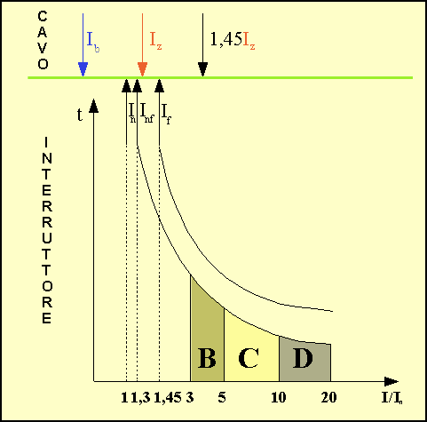

Fig. 12.5 - Il compromesso normativo per la protezione dei cavi contro i sovraccarichi con interruttori automatici
• Sganciatori termici
Per gli sganciatori termici da accoppiare ai teleruttori si ha che I_{f} = 1,2I_{n} e la (12.10) vale :
da cui :
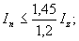

Se si sceglie il dispositivo con è soddisfatta anche la (12.10). La protezione risulta quindi sicuramente conforme alle norme se è .
• Fusibili
I fusibili, in funzione della loro corrente nominale I_{n}, hanno le correnti I_{nf} e I_{f} legate dalle relazioni indicate in tab. 12.6:
Corrente nominale I_{n} | Tempo convenzionale | Correnti convenzionali
(A) | (h) | I_{f} | I_{nf}
Tab. 12.6 - Correnti convenzionali di fusione I_{f} non fusione I_{nf} dei fusibili gG e gM.
dal momento che I_{f} vale 1,6I_{n} risulta necessaria la verifica della condizione I_{f} = 1,45I_{n} per cui la 12.10 diventa:
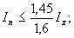
Queste disequazioni sono più restrittive di quindi l’unica condizione che deve essere soddisfatta per avere protezione da sovraccarico è : . Questo significa che per proteggere una conduttura dai sovraccarichi per mezzo di fusibili, è necessario che la corrente nominale del fusibile non superi il 90% della portata del cavo e quindi il cavo deve essere sottoutilizzato (questo, come è noto, non avviene con l’impiego degli interruttori automatici ad uso domestico e similare perché si ha I_{f}=1,45I_{n} e con gli interruttori ad uso industriale dove I_{f}=1,25I_{n} ; è sufficiente quindi che sia ). Diversamente dall’interruttore automatico che viene provato a caldo, cioè dopo una prova alla corrente nominale I_{n}, il fusibile viene provato alla corrente a freddo, cioè a temperatura ambiente. Se le prove eseguite sui fusibili fossero analoghe a quelle eseguite sugli interruttori automatici, anche per i fusibili, come per gli interruttori automatici varrebbe la stessa relazione per cui senza dover sottoutilizzare il cavo. In sede normativa si sta procedendo verso l’uniformità delle due norme per colmare questo piccolo svantaggio dei fusibili nei confronti degli interruttori automatici. Se la conduttura presenta tratti con portate diverse (per es. a causa di diverse condizioni di posa) le condizioni 12.9 e 12.10 devono essere verificate per i tratti con portata inferiore, mentre se il dispositivo è posto a monte di più linee derivate esso protegge dal sovraccarico tutte le condutture che soddisfano alle condizioni 12.9 e 12.10. Abbiamo visto come in una conduttura protetta con dispositivi a tempo dipendente possa essere tollerata una sovracorrente fino all’intervento della protezione stessa. Questa sovracorrente è tollerabile dal cavo se la sua curva di sovraccaricabilità rimane al di sopra della caratteristica d’intervento del dispositivo di protezione. In genere questa verifica non è necessaria se le caratteristiche d’intervento dei dispositivi di protezione sono scelte con i criteri sopra esposti

12.5 Corto circuito
Se il valore dell’impedenza di un circuito scende al di sotto del valore di pieno carico, il sistema assorbe una corrente che è tanto maggiore quanto minore è il valore dell’impedenza Z. Al limite per Z che tende a zero il valore della corrente assorbita tende all’infinito. Questo non si verifica mai perché il valore dell’impedenza a monte del guasto, per quanto piccolo possa essere, non è mai nullo. Dopo un periodo transitorio, dipendente dai parametri dell’impianto, il fenomeno assume carattere permanente. La corrente di corto circuito è quindi composta da due termini: uno sinusoidale e simmetrico all’asse dei tempi e uno unidirezionale transitorio, con andamento esponenziale e che si estingue dopo un certo tempo, dovuto alla presenza dell’induttanza del circuito. La componente unidirezionale rende la corrente di corto circuito asimmetrica durante il periodo transitorio per diventare praticamente simmetrica dopo tale periodo.
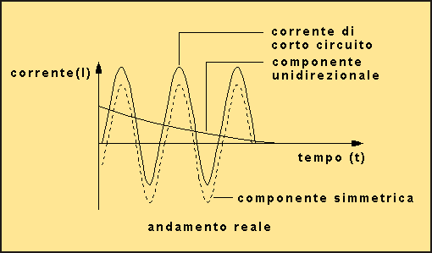
Fig. 12.6 – Andamento reale della corrente di corto circuito
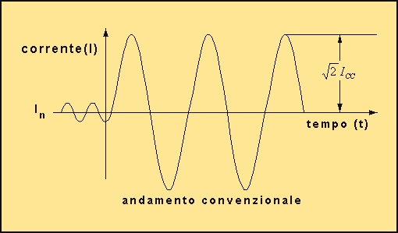
Fig. 12.7 – Andamento convenzionale della corrente di corto circuito
L’intensità della corrente di corto circuito, considerando trascurabile l’impedenza di contatto del punto di guasto (generalmente lo scopo consiste nel determinare il valore più elevato della corrente di corto circuito e quindi si può considerare la situazione più gravosa), dipende dai seguenti fattori :
1. Dalla potenza in kVA, a parità della tensione di corto circuito del trasformatore di cabina che alimenta l’impianto (Tensione di corto circuito Ucc - Tensione che applicata al primario del trasformatore, con i morsetti del secondario chiusi in corto circuito, fa circolare nel secondario la corrente nominale - nei trasformatori MT/BT è dell’ordine del 5% - 6% della tensione nominale), nel senso che maggiore è la potenza del trasformatore maggiore è la corrente;
2. Dai modi in cui si verifica il C.C. ; tra fase e fase, tra fase e neutro, tra fase e terra, fra tre fasi. Il corto circuito trifase è il più pericoloso anche se si verifica raramente non dipendendo normalmente da cause accidentali ma da manovre errate da parte del personale che gestisce gli impianti ;
3. Dall’impedenza del tratto di linea posto fra trasformatore e punto di guasto (direttamente proporzionale alla lunghezza ed inversamente proporzionale alla sezione).
Generalizzando il valore della corrente di corto circuito può essere calcolato mediante la seguente relazione:
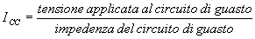
I valori più elevati di corrente di corto circuito si hanno vicino ai morsetti di bassa tensione del trasformatore; allontanandosi dal trasformatore le correnti di corto circuito diminuiscono notevolmente per assumere valori molto bassi al termine delle linee lunghe. La determinazione per via analitica delle correnti presunte di corto circuito è piuttosto laboriosa, ma in pratica si possono ottenere risultati accettabili con l’ausilio di tabelle o meglio con programmi sviluppati al calcolatore. In ogni caso volendo determinare la corrente di cortocircuito presunta in un punto dell’impianto bisogna innanzi tutto calcolare le resistenze e le reattanze nei vari punti dell’impianto (tab. 12.7) ed infine calcolare la corrente di corto circuito (corrente di corto circuito trifase presunta) con la nota formula:
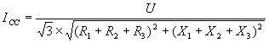
Con U (tensione nominale a vuoto fra le fasi del trasformatore) espressa in V e R e X espressi in mW la I_{CC} risulta in kA.
Componenti dell’impianto | Resistenze (mW) | Reattanze (mW)
Rete a monte | 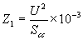  S_{cc} = potenza di corto circuito  A monte del trasformatore in MVA
Trasformatore | 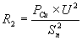  P_{Cu =} perdite nel rame (kW)  S_{n} = Potenza nominale (kVA) | 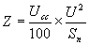  U_{cc} = tensione di corto circuito percentuale (%)
Interruttori | Trascurabili | Trascurabili
Collegamenti in cavo | 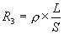  L = lunghezza (m)  S = sezione (mm²)  r = resitività (mm² mW/m) | X₃ Valori di reattanza da desumere dalle tabelle dei costruttori per i casi generali o da calcolare per i casi particolari
Collegamenti in sbarre | L = lunghezza (m)  S = sezione (mm²)  r = resitività (mm² mW/m) | X₃ Valori di reattanza da desumere dalle tabelle dei costruttori per i casi generali o da calcolare per i casi particolari
Tab. 12.7 - Determinazione delle resistenze e delle reattanze nei vari punti dell’impianto.

12.6 Protezione contro il cortocircuito

12.6.1 Energia specifica passante (I²t)
In caso di corto circuito le parti di un impianto interessate al guasto vengono sottoposte a sollecitazioni dinamiche e termiche che sono proporzionali al quadrato della corrente di guasto e al tempo impiegato dalle protezioni per interromperla. Durante la fase di eliminazione del guasto si sviluppa una certa quantità di energia che è lasciata passare dal dispositivo di protezione durante il suo intervento : questa energia si trasforma in calore (W=RxI²t) che va a sollecitare le varie parti dell’impianto. Questa energia prende il nome di “energia specifica passante” chiamata integrale di Joule ( 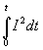), o più semplicemente indicata col termine I² t (A²s). Viene detta specifica in quanto è espressa per unità di resistenza dei vari elementi del circuito ed è la stessa per tutti i suoi componenti percorsi in serie dalla stessa corrente. La conoscenza dell’energia specifica passante è fondamentale per il dimensionamento e la protezione delle varie parti dell’impianto ed inoltre per stabilire la protezione di sostegno (back-up) e la selettività fra interruttori.
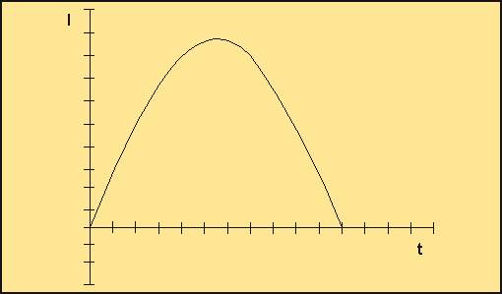
Fig. 12.8 - Integrale di Joule (energia specifica passante) calcola l’area sottesa dalla curva rappresentante la corrente di guasto rispetto all’asse dei tempi.

12.6.2 Corto circuito ad inizio linea (I_{CCmax})
Il dispositivo deve interrompere la corrente di corto circuito prima che possano essere danneggiati, a causa degli effetti termici dovuti all’energia passante e a quelli meccanici dovuti alle sollecitazioni di origine elettrodinamica, i conduttori e le connessioni. Deve essere installato all’inizio della conduttura protetta con una tolleranza di 3 m dal punto di origine se non vi è pericolo d’incendio e se si prendono le normali precauzioni atte a ridurre al minimo il rischio di corto circuito. Deve essere scelto con una corrente nominale tale da evitare che il dispositivo possa intervenire per correnti inferiori o uguali a quella d’impiego (deve essere : dove In è la corrente nominale o di regolazione dell’interruttore. Questa condizione è imposta anche per la protezione da sovraccarico). Il suo potere d’interruzione non deve essere inferiore al valore efficace della componente simmetrica della corrente presunta di corto circuito nel punto d’installazione. L’intervento deve essere abbastanza rapido da impedire che il cavo possa assumere temperature superiori al limite ammissibile limitando quindi l’energia termica passante a valori sopportabili dal conduttore. Deve essere quindi verificata la condizione :
(12.11) (Energia specifica passante)
dove:
, espressa in A²s, è l’energia specifica (per unità di resistenza) lasciata passare dall’interruttore;
K è una costante caratteristica dei cavi che dipende sia dal materiale del conduttore sia dal tipo di isolante (tab. 12.8);
S è la sezione del cavo in mm².
Il valore di deve essere fornito dal costruttore che normalmente mette a disposizione curve caratteristiche per ogni apparecchio. Nel caso di interruttori con intervento ritardato il valore di deve essere calcolato come prodotto del quadrato del valore efficace della corrente di cortocircuito per il tempo totale di apertura.
Costante K |  | conduttore
 |  | rame | alluminio
Isolante | PVC | 115 | 74
Isolante | G2 | 135 | 87
Isolante | EPR/XLPE | 143 | 87
Tab. 12.8
I valori K sono stabiliti dalle Norme e sono validi per corto circuiti di durata non superiore a , entro i quali si assume che il riscaldamento dei conduttori avvenga in modo adiabatico, cioè senza trasmissione di calore all’isolante ed alle parti circostanti. La verifica consiste nel confrontare le curve caratteristiche dell’energia passante del dispositivo, in funzione della corrente presunta di corto circuito, con l’energia specifica passante (K²S² ) tollerabile dal conduttore.

12.6.3 Corto circuito in fondo alla linea (I_{ccm})
L’intervento delle protezioni deve in alcuni casi essere verificato anche in fondo alla linea dove la corrente di corto circuito I_{ccm} potrebbe essere di valore modesto (anche se la presenza di una protezione termica è in genere considerata sufficiente a garantire la protezione contro il corto circuito in fondo alla linea) tale da non permettere l’intervento della protezione magnetica in tempo utile. Il calcolo si può effettuare come segue:
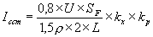 ;conduttore di neutro non distribuito
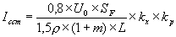 ;conduttore di neutro distribuito
dove:
U (V) è la tensione concatenata di alimentazione;
r (W*mm²/m) è la resistività a 20° C del materiale del conduttore (0,018 per il rame, 0,027 per l’alluminio);
L (m) è la lunghezza della conduttura da proteggere;
S_{F} (mm²) è la sezione del conduttore di fase;
I_{ccm} è la corrente di corto circuito in fondo alla linea;
U₀ (V) è la tensione di fase di alimentazione;
m è il rapporto tra la sezione del conduttore di fase e la sezione del conduttore di neutro.
Nelle formule si utilizza un coefficiente ( 0,8) che tiene conto della riduzione della tensione di alimentazione che si ha a causa della corrente di corto circuito e un coefficiente (1,5) che tiene conto dell’aumento della resistenza dei conduttori dovuto al loro riscaldamento.
Fattore K_{x} (reattanza dei cavi)
Sez. cavo (mm²) | 120 | 150 | 185 | 240 | 300
K_{x} | 0,9 | 0,85 | 0,80 | 0,75 | 0,72
Fattore K_{p} (cavi in parallelo)
n° cavi in parall.o | 1 | 2 | 3 | 4 | 5
K_{p} | 1 | 2 | 2,65 | 3 | 3,2
Tab. 12.9 – Fattori di correzione
I fattori K_{x} e K_{p} sono da utilizzarsi rispettivamente in presenza di cavi di sezione superiore a 95 mm², per tenere conto della loro reattanza, e nel caso di diversi conduttori in parallelo.

12.6.4 Condizioni generali di protezione
A seconda che la protezione avvenga tramite interruttore automatico oppure fusibile occorre fare alcune distinzioni.
- Fusibili
Sono dispositivi limitatori e come tali l’energia specifica passante decresce all’aumentare della corrente di corto circuito simmetrica. Per tutte le correnti superiori a I_{CCm} (corrente di corto circuito minima in fondo alla linea) l’integrale di Joule è verificato, mentre, per tutti i valori inferiori a I_{CCm} l’energia passante attraverso il fusibile diventa eccessiva per la protezione del cavo (se si installa il fusibile all’inizio della linea e supponendo una linea che si estenda all’infinito si ha che a causa dell’impedenza caratteristica del cavo, la corrente di corto circuito, allontanandosi dal punto d’installazione, tende a diminuire). Per la verifica si impiegano i grafici, forniti dal costruttore, indicanti il valore dell’I²t del fusibile, sui quali si traccia la caratteristica K²S² del cavo (fig. 12.9). Se quest’ultima cade completamente al di sopra della caratteristica del fusibile, il cavo è protetto per ogni valore di corrente di corto circuito. Viceversa, se le due curve si intersecano, il punto di intersezione individua il valore di corrente I₁. Il cavo è protetto se il valore di I₁ è inferiore a quello relativo alla minima corrente di corto circuito presunta ( ). Se il valore di I₁ non soddisfa tale relazione si rende necessario aumentare la sezione del cavo o, ove possibile, scegliere un fusibile con I_{n} più bassa. In conclusione se si impiega un fusibile è sufficiente verificare la (12.11) solo in fondo alla linea perché in tal caso è sicuramente verificata in un qualsiasi altro punto della linea.
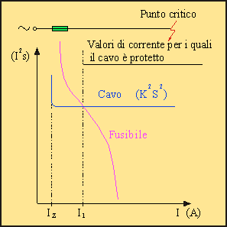
Fig. 12.9 - Confronto tra l’energia specifica passante attraverso un fusibile e quella sopportabile da un cavo in condizioni adiabatiche
- Interruttore automatico magnetotermico
L’energia specifica passante diminuisce in corrispondenza dell’intervento del relè magnetico ; successivamente aumenta perché il tempo d’intervento rimane pressoché costante all’aumentare della corrente. Confrontando la curva dell’energia specifica passante sopportabile dal cavo con la curva dell’energia specifica lasciata passare dal dispositivo (fig. 12.10) risulta che la 12.11 è soddisfatta per tutti i valori compresi tra le correnti I_{ccm} (corrente di corto circuito minima presunta in fondo alla linea ) e I_{ccM} (corrente di corto circuito massima presunta all’inizio della linea). Sul grafico dell’I²t si traccia la curva corrispondente al valore K²S² del cavo. Se la caratteristica del cavo è completamente al di sopra di quella dell’interruttore, il cavo è protetto, altrimenti si individuano i valori I₁ e I_{2.} La protezione è assicurata se risultano verificate le seguenti relazioni: e . Tale verifica non è solitamente necessaria se l’interruttore automatico che protegge il circuito è in grado di proteggere la linea anche dai sovraccarichi ( ). In questo caso non si deve più parlare di lunghezza limite della linea in quanto qualsiasi valore di corrente, anche molto basso, che si stabilisse all’estremità della linea è percepito come un sovraccarico dall’interruttore automatico che come tale interrompe il circuito nei tempi necessari per proteggere il conduttore. Di lunghezza limite si parlerà solo per alcuni particolari tipi di circuiti che devono essere realizzati senza protezione termica o con protezione termica sovradimensionata.
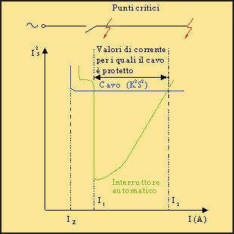
Fig. 12.10 - Confronto tra l’energia specifica passante attraverso un interruttore automatico e quella sopportabile da un cavo in condizioni adiabatiche.
- Interruttore magnetico combinato con fusibile
In questo caso il dispositivo di protezione contro i sovraccarichi deve rispondere alla 12.9 e alla 12.10 (condizioni per la protezione dai sovraccarichi) e alle condizioni specificate nel paragrafo relativo alle "condizioni generali di protezione". In ogni caso le caratteristiche dei due dispositivi devono essere coordinate in modo che l’energia I²t che il dispositivo di protezione contro i corto circuiti lascia passare non danneggi il dispositivo di protezione contro i sovraccarichi. Ne consegue che il dispositivo di protezione contro i corto circuiti deve essere installato sempre a monte del dispositivo di protezione contro i sovraccarichi.

12.7 Casi nei quali è obbligatoria la protezione dal sovraccarico
• Conduttura principale che alimenta utilizzatori derivati funzionanti con coefficiente di contemporaneità inferiore a uno (il coefficiente di contemporaneità è il rapporto tra la potenza degli utilizzatori che funzionano contemporaneamente e quella di tutti gli utilizzatori alimentati dalla stessa conduttura).
• Conduttura che alimenta motori ed utilizzatori che durante il funzionamento possono dar luogo a sovraccarichi .
• Conduttura che alimenta prese a spina.
• Conduttura che alimenta utilizzatori ubicati in luoghi soggetti a pericolo d’esplosione o d’incendio.
• Condutture di sistemi IT (i conduttori devono essere protetti dai sovraccarichi che si manifestano dopo il secondo guasto a terra).

12.8 Casi nei quali può essere omessa la protezione dal sovraccarico
• Condutture che sono derivate da una conduttura principale protetta contro i sovraccarichi con dispositivo idoneo e in grado di garantire la protezione anche delle condutture derivate.
• Condutture che alimentano utilizzatori termici.
• Condutture che alimentano apparecchi d’illuminazione
• Condutture che alimentano apparecchi con proprio dispositivo di protezione che garantisca anche la protezione della conduttura di alimentazione.
• Condutture che alimentano motori quando la corrente assorbita dalla linea a rotore bloccato non supera la portata della conduttura stessa.
• Conduttura che alimenta diverse derivazioni singolarmente protette contro i sovraccarichi, quando la somma delle correnti nominali dei dispositivi di protezione delle derivazioni non supera la portata della conduttura principale.
• Conduttura dei circuiti di telecomunicazione, segnalazione e simili.
• Condutture nelle quali per situazioni particolari o per la tipologia degli utilizzatori alimentati non si possono verificare sovraccarichi

12.9 Casi nei quali è vietata la protezione dal sovraccarico
• Condutture che alimentano elettromagneti di sollevamento.
• Condutture che alimentano impianti di sicurezza.
• Condutture che alimentano utilizzatori particolari la cui messa fuori servizio improvvisa può dar luogo a pericoli.

12.10 Dimensionamento e protezione del conduttore di neutro
Nei circuiti monofase, qualunque sia la sezione dei conduttori di fase, e nei circuiti trifase quando la sezione dei conduttori di fase è minore o uguale a 16 mm² se in rame o a 25 mm² se in alluminio, il conduttore di neutro (identificato con colore blu chiaro) deve avere la stessa sezione dei conduttori di fase (CEI 64-8 art. 524.2). Nei circuiti trifase con conduttori di rame con sezione superiore a 16 mm² se in rame o a 25 mm² se in alluminio il conduttore di neutro può avere una sezione inferiore a quella dei conduttori di fase, con un minimo di 16 mm² o 25 mm², se i carichi sono sostanzialmente equilibrati (tab. 12.10). Se i carichi non sono equilibrati o se i carichi alimentati producono correnti armoniche apprezzabili il neutro deve essere considerato come conduttore caricato e deve avere una sezione uguale o maggiore (in caso di correnti armoniche anche se i carichi sono equilibrati il neutro potrebbe essere caricato anche più dei conduttori di fase) rispetto a quella dei conduttori di fase (CEI 64-8 art. 524.3). In questo caso per dimensionare il conduttore di neutro bisogna determinare la portata I₀ ma le tabelle che danno la corrente I₀ sono relative a circuiti bipolari o tripolari. Per risalire alla portata di un circuito con quattro conduttori occorre considerare la corrente I₀ di un circuito bipolare e applicare il coefficiente di riduzione k₂=0,8 per un fascio costituito da due circuiti bipolari. Per quanto riguarda la protezione è necessario fare alcune considerazioni. Nei circuiti monofasi l’interruttore automatico può avere un solo polo protetto (per "polo" si intende la parte dell’interruttore che riguarda una sola via di corrente, elettricamente distinta, del circuito principale - un polo si dice protetto se dotato di sganciatore) che in questo caso deve essere inserito sul conduttore di fase (questo è valido anche per i circuiti bifase purché siano protetti anche da un interruttore differenziale) (CEI 64-8 art. 473.3.1). Nei sistemi trifase, quando il neutro ha sezione uguale a quella delle fasi oppure quando ha sezione inferiore ma il carico è sostanzialmente equilibrato (un carico si può ritenere sostanzialmente equilibrato quando la somma delle potenze assorbite dai carichi monofase è sicuramente minore rispetto alla potenza totale e quindi la corrente che percorre il neutro nelle condizioni di massimo squilibrio è minore della sua portata), il polo di neutro dell’interruttore quadripolare non è necessario che sia protetto (CEI 64-8 art. 473.3.2). Se la corrente di squilibrio può superare la portata del neutro si può utilizzare un conduttore di neutro con sezione uguale a quella delle fasi oppure un conduttore di neutro con sezione inferiore a quella delle fasi ma in questo caso occorre un interruttore quadripolare con lo sganciatore sul neutro di corrente inferiore a quella delle fasi (esistono in commercio interruttori magnetotermici di tipo industriale con relè di protezione sul quarto polo con correnti di taratura pari a 0,5 I_{n}). La Norma in definitiva demanda la scelta della sezione del neutro al progettista il quale, volendo risparmiare sulla sezione del neutro, potrà, per linee di grandi dimensioni, scendere anche al di sotto del solito valore di ½ S_{F} purché sia garantita la tenuta al corto circuito e la sezione del neutro sia dimensionata per sopportare il massimo carico previsto.
- | Sezione di fase S_{F} (mm²) | Minima sezione  del neutro (mm²⁾
Cu |  | S_{F}
Cu |  | 16
Al |  | S_{F}
Al |  | 25
Tab. 12.10 – Sezioni minime del neutro

12.11 Caduta di tensione
Una eccessiva caduta di tensione pregiudica il buon funzionamento delle apparecchiature perciò è necessario, nei vari punti dell’impianto, verificarne il valore. Le Norme CEI raccomandano di non superare, tra l’origine dell’impianto elettrico e ogni punto di utilizzo, il 4% della tensione nominale. In particolare negli impianti di forza motrice una caduta di tensione superiore al 4% può provocare malfunzionamenti per i seguenti motivi:
• i motori funzionano correttamente se la tensione nominale non supera della tensione nominale;
• essendo la corrente di avviamento dei motori piuttosto elevata ( e oltre) al momento dell’avviamento la caduta di tensione potrebbe essere anche molto elevata con una riduzione, che potrebbe essere inaccettabile, della coppia di spunto (si consiglia, all’avviamento, di non superare la caduta di tensione del 10%);
• problemi di funzionamento per altre apparecchiature sensibili se alimentate dalla stessa linea che alimenta il motore.
Il valore della caduta di tensione può essere determinato con l’impiego di tabelle oppure mediante la seguente formula:
(12.12)
In percentuale, infine si ha:
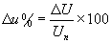 (12.13)
Dove:
I_{B}= corrente del cavo (A);
k = coefficiente che vale 2 per i circuiti monofasi/bifasi e per i circuiti trifase;
L = lunghezza della linea (km);
R = resistenza di un chilometro di cavo (ohm/km);
X = reattanza di un chilometro di cavo (ohm/km)
U_{n} = tensione nominale dell’impianto;
cosfi = fattore di potenza del carico.

13. Impianto di terra

13.1 Generalità
L’impianto di terra costituisce fondamentalmente un mezzo per disperdere correnti elettriche nel terreno e per proteggere, unitamente ai dispositivi d’interruzione automatica del circuito, le persone dal pericolo di elettrocuzione. Un buon impianto di terra, associato ad uso corretto dei collegamenti equipotenziali, rappresenta una delle soluzioni più utilizzate per raggiungere il miglior livello di sicurezza. Un impianto di terra, a seconda della funzione che deve assolvere, può distinguersi in:
• messa a terra di protezione, è una misura atta a proteggere le persone dai contatti diretti;
• messa a terra di funzionamento, ha lo scopo di stabilire un collegamento a terra di particolari punti del circuito elettrico per esigenze di esercizio, come la messa a terra del neutro nei sistemi TT e TN;
• messa a terra per lavori, collega a terra temporaneamente una sezione di impianto per esigenze di manutenzione.
E’ utile ricordare che l’importanza dell’impianto di terra, in relazione alle problematiche legate alla sicurezza, è sottolineata anche da leggi e normative specifiche riguardanti la sicurezza nei luoghi di lavoro. Non bisogna comunque dimenticare che, per quanto concerne il rischio per le persone, la presenza di un impianto di terra è una condizione necessaria ma non sufficiente per garantire la sicurezza; questa dipende da molti altri fattori che saranno chiariti in altre parti del testo.

13.2 Definizioni
Per rendere più chiara la lettura di questo capitolo si riassumono di seguito le definizioni utilizzate più frequentemente:
• Tensione totale di terra U_{T} – è la tensione che si stabilisce durante il cedimento dell’isolamento tra una massa ed un punto del terreno sufficientemente lontano a potenziale zero;
• Tensione di contatto Uc – è la differenza di potenziale alla quale può essere soggetto il corpo umano in contatto con parti simultaneamente accessibili, escluse le parti attive, durante il cedimento dell’isolamento;
• Tensione di passo U_{P} – è la differenza di potenziale che può risultare applicata tra i piedi di una persona a distanza di un passo (convenzionalmente un metro) durante il cedimento dell’isolamento;
• Tensione di contatto limite convenzionale U_{L} – massimo valore di tensione di contatto che è possibile mantenere per un tempo indefinito in condizioni ambientali specificate;
• Tensione nominale verso terra di un sistema U_{n} - nei sistemi trifase con neutro isolato o con neutro a terra attraverso impedenza, la tensione nominale, nei sistemi trifase con neutro direttamente a terra, la tensione stellata corrispondente alla tensione nominale, nei sistemi monofase o a corrente continua senza punti di messa a terra, la tensione nominale, nei sistemi monofase o a corrente continua con punto di mezzo messo a terra, metà della tensione nominale;
• Parte attiva - conduttore o parte conduttrice in tensione nel servizio ordinario, compreso il conduttore di neutro, ma escluso, per convenzione, il conduttore PEN;
• Massa - parte conduttrice di un componente elettrico che può essere toccata e che non è in tensione in condizioni ordinarie, ma che può andare in tensione in condizioni di guasto; una parte conduttrice che può andare in tensione solo perché è in contatto con una massa non è da considerarsi una massa;
• Massa estranea - parte conduttrice non facente parte dell’impianto elettrico in grado di introdurre un potenziale, generalmente un potenziale di terra;
• Terra - il terreno come conduttore il cui potenziale elettrico in ogni punto è convenzionalmente considerato uguale a zero;
• Dispersore - corpo conduttore o gruppo di corpi conduttori in contatto elettrico con il terreno e che realizza un collegamento elettrico con la terra;
• Resistenza di terra R_{T} - resistenza esistente tra un collettore (o nodo) di terra e la terra;
• Impianti di terra elettricamente indipendenti - impianti di terra aventi dispersori separati. La corrente massima che uno di questi impianti può disperdere non deve modificare il potenziale rispetto a terra dell’altro impianto in misura superiore ad un determinato valore;
• Conduttore di protezione PE - conduttore prescritto per alcune misure di protezione contro i contatti indiretti per il collegamento di alcune delle seguenti parti: masse, masse estranee, collettore (o nodo) principale di terra, dispersore, punto di terra della sorgente o neutro artificiale;
• Conduttore PEN - Conduttore che svolge contemporaneamente funzioni sia di protezione sia di neutro;
• Conduttore di terra C_{T} - Conduttore di protezione che collega il collettore (o nodo) principale di terra al dispersore o i dispersori tra loro;
• Collettore (o nodo) principale di terra - elemento che raccoglie, collegandoli tra loro, il dispersore, i conduttori di protezione, compresi i conduttori equipotenziali e di terra;
• Collegamento equipotenziale EQP - (collegamento equipotenziale principale), EQS (collegamento equipotenziale secondario), conduttore che mette le diverse masse e masse estranee allo stesso potenziale;
• Conduttore equipotenziale - conduttore di protezione che assicura il collegamento equipotenziale;
• Impianto di terra - insieme dei dispersori, dei conduttori di terra, dei collettori (o nodi) di terra e dei conduttori equipotenziali, destinato a realizzare la messa a terra di protezione e/o di funzionamento.

13.3 La resistività del terreno e la resistenza di terra (R_{t})
Il parametro fondamentale per la determinazione della resistenza di terra è la resistività del terreno. Presenta valori estremamente variabili da luogo a luogo e in funzione del tempo. La resistività del terreno, se confrontata con i metalli, è molto elevata ed è influenzata positivamente dalla presenza di sali e dall’umidità. Da quanto detto risulta del tutto evidente come sia importante, per il calcolo della resistenza di terra, determinarne con una buona precisione il valore medio.

17.4 Tensione totale di terra e resistenza di terra
Il terreno svolge la funzione di conduttore elettrico quando a due elettrodi (dispersori) conficcati nel terreno è applicata una d.d.p.. Ogni porzione elementare del terreno offre una resistenza tanto più piccola quanto più è lontana dal dispersore (per la verifica si è usato un dispersore emisferico di raggio “r₀“ perché ad una certa distanza, qualunque sia la forma del dispersore, le linee equipotenziali diventano emisferiche). Si dice resistenza di terra R_{t} la somma delle resistenze elettriche elementari di queste porzioni di terreno. Ad una certa distanza dal dispersore la sezione diventa così grande che la resistenza è pressoché nulla, mentre, nelle immediate vicinanze, le sezioni attraverso le quali la corrente fluisce si rimpiccioliscono e la resistenza aumenta. Le seguenti considerazioni si basano sul presupposto che il terreno sia omogeneo e che la sua resistività sia costante in tutti i suoi punti. Normalmente, inoltre, si trascura l’effetto reattivo, supponendo prevalente quello resistivo. Per quanto detto sopra si definisce equivalente emisferico di un dispersore, qualsiasi dispersore di forma emisferica avente la stessa resistenza.
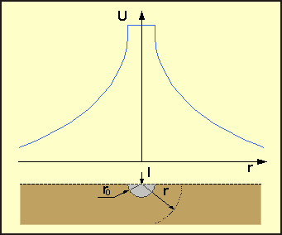
Fig. 13.1 - Andamento del potenziale nel terreno per un elettrodo emisferico
Misurando la tensione che si stabilisce tra due elettrodi sufficientemente lontani, dopo aver iniettato nel terreno una corrente costante, si ottiene un andamento del tipo indicato in figura.
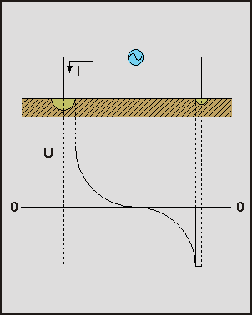
Fig. 13.2 - Tensione di terra di elettrodi emisferici installati a grande distanza
La differenza di potenziale tra l’elettrodo e un qualsiasi punto lontano a potenziale zero è detta tensione di terra o tensione totale di terra. La resistenza di terra è legata alla U_{t} e alla corrente iniettata nel terreno per mezzo della nota relazione:
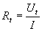
La relazione di cui sopra ha validità di carattere generale e quindi anche per elettrodi di forma diversa. Il valore di R_{t} può, infatti, essere considerato indipendente dalla corrente iniettata e può essere calcolato, anche se in forma approssimata, in base alle caratteristiche dell’elettrodo e alla natura del terreno. Di seguito si riassumono le formule semplificate che permettono di calcolare la resistenza di terra di alcuni tra gli elettrodi più diffusi.

Tipo di dispersore |  | Formula
Piastra | 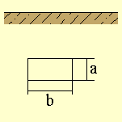 | 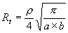
Picchetto | 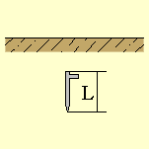 | 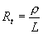
Conduttore orizzontale | 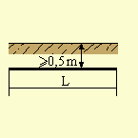 | 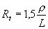
Anello | 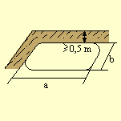 | 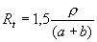
Maglia | 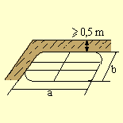 | 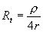
L= lunghezza (m)
a, b = lati (m)
r= raggio del cerchio di area equivalente alla superficie della maglia (m)
Tab. 13.1 - Formule per la determinazione della resistenza di terra R_{t} in base al tipo di dispersore

13.5 Struttura di un impianto di terra
Gli impianti di terra, indipendentemente dal modo e dal luogo di installazione presentano numerose caratteristiche comuni. In figura è rappresentata una tipica struttura di impianto di terra per un edificio.
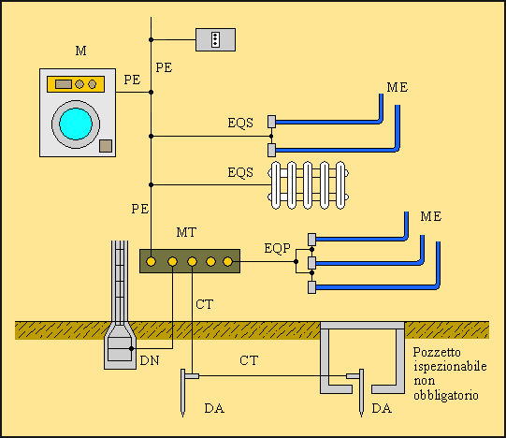
DA Dispersore intenzionale
DN Dispersore di fatto
CT Conduttore di terra
EQP Conduttore equipotenziale principale
EQS Conduttore equipotenziale supplementare
PE Conduttore di protezione
MT Collettore (o nodo) principale di terra
M Masse
ME Massa estranea
Fig. 13.3 - Elementi findamentali di un impianto di terra

13.6 Dispersore
l dispersore è un corpo metallico o l’insieme di corpi metallici in contatto elettrico col terreno utilizzati intenzionalmente o di fatto per disperdere correnti elettriche. Il dispersore intenzionale è stato installato unicamente con lo scopo di mettere a terra gli impianti elettrici (picchetti, corde, piastre, piattine ecc..) mentre il dispersore di fatto è un corpo metallico in contatto col terreno o tramite calcestruzzo, che viene normalmente utilizzato per scopi diversi dalla messa a terra degli impianti elettrici (gli elementi metallici degli edifici, le tubazioni metalliche di acqua ed altri fluidi, le armature metalliche dei cavi a contatto col terreno ecc..). I dispersori di fatto sono costituiti da elementi metallici che normalmente sono molto estesi e hanno superfici di contatto col terreno più grandi di quelle dei dispersori intenzionali per cui il loro contributo alla dispersione della corrente di guasto può essere notevole. Negli edifici di tipo civile è necessario considerare l’impiego di questo tipo di dispersori in fase di progetto e porre particolare attenzione alla realizzazione di buoni collegamenti (legature e/o saldature) tra i ferri della struttura metallica in modo che il complesso così realizzato presenti una resistenza elettrica molto bassa. Nella realizzazione dei collegamenti tra i vari elementi del dispersore occorre porre particolare attenzione all’accoppiamento di materiali metallici diversi (ad esempio ferro e rame) che potrebbero essere sottoposti a fenomeni di corrosione dovuti ad eventuali correnti vaganti o per l’effetto pila tra i metalli stessi (utilizzare le apposite piastre di accoppiamento bimetalliche).

13.6.1 Dispersori intenzionali
I dispersori intenzionali possono essere del tipo a picchetto, a corda, a piastra ecc. I requisiti fondamentali che devono possedere sono:
• robustezza meccanica sufficiente per resistere alle sollecitazioni dovute alle operazioni di installazione e all’assestamento del terreno;
• resistenza (comprese le giunzioni e i morsetti) all’aggressione chimica del terreno;
• buona continuità elettrica fra i vari elementi;
• non devono essere causa di corrosione per le altre strutture interrate alle quali sono collegati metallicamente.
I dispersori a picchetto possono essere di forma cilindrica oppure realizzati con profilati di acciaio zincato a caldo. Con i dispersori cilindrici, essendo costituiti da una serie di tubi o tondini suddivisi in tratti di circa 1,5 m raccordabili per mezzo di filettature, è possibile ottenere con discreta facilità profondità di infissione notevoli. Quando la profondità di posa non è elevata si possono utilizzare i profilati d’acciaio zincato a caldo.

Fig. 13.4 –Dispersore a picchetto per infissione profonda
I dispersori a piastra sono impiegati nei terreni rocciosi dove è particolarmente difficile infiggere dispersori a picchetto o in profilato. Sono abitualmente posate verticalmente più raramente, quando è necessario trattare il terreno con apposite soluzioni, la posa avviene in modo orizzontale. Attorno alla piastra deve essere stipato terreno di riporto eventualmente anche con l’ausilio di opportuni vibratori.
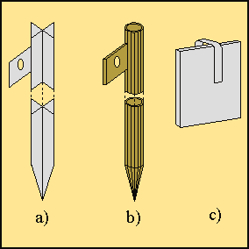
Fig. 13.5 - Dispersori per posa poco profonda

Un altro tipico dispersore è il dispersore ad anello ottenuto collegando ad anello conduttori nudi (nastri o corde) posati direttamente nel terreno ad una profondità di almeno 0,5 m. Dal dispersore ad anello deriva anche il dispersore a maglia ottenuto collegando corde di rame o di acciaio zincato interrate almeno 0,5 m eventualmente integrato con picchetti. L’installazione del dispersore in fiumi, canali o nel mare è sconsigliabile e comunque deve essere realizzata ad almeno 5 metri di profondità. Ove questo non fosse possibile deve essere impedito l’accesso alla zona che risultasse pericolosa. Le giunzioni fra i vari componenti il dispersore devono essere effettuate con saldatura forte autogena oppure con appositi morsetti in grado di assicurare un buon contatto elettrico e di sopportare eventuali sforzi meccanici. Deve anche essere garantita la protezione contro la corrosione.
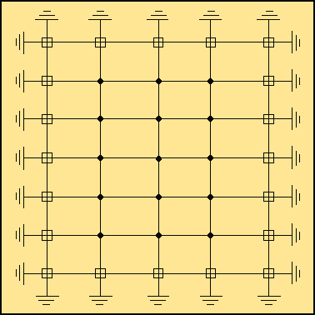
Fig. 13.6 - Dispersore a maglia con integrazione di picchetti

13.6.2 Dimensioni minime e materiali degli elementi dispersori
Le Norme raccomandano, per gli impianti di I, II e III categoria, quando il terreno presenta caratteristiche non particolarmente aggressive, le dimensioni minime riportate in tabella 13.2. Per gli impianti di I categoria queste dimensioni risultano generalmente sufficienti, non sempre invece lo sono per gli impianti di II e di III categoria. In questo caso le Norme prescrivono la verifica di ogni elemento utilizzato come dispersore applicando la classica formula:
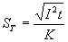
dove:
I e la quota parte (in ampere) della corrente di terra che percorre l’elemento del dispersore;
t è il tempo di eliminazione del guasto in secondi;
K è un coefficiente che vale 229 (A/mm²s²) se il materiale è il rame oppure 78 (A/mm²s²) se il materiale è l’acciaio con sovrariscaldamento di tipo adiabatico con temperatura iniziale di 30 °C e finale non superiore a 400°C.
 | Tipo | Dimensioni  Minime | Acciaio zincato  a caldo  (¹) | Acciaio rivestito  di rame | Rame
Posa nel  terreno | Piastra | Spessore (mm) | 3 | (²) | 3
Posa nel  terreno | Nastro | Sezione (mm²)  Spessore (mm) | 100  3 | 50  (²) | 50  3
Posa nel  terreno | Tondino  massiccio | Sezione (mm²) | 50 | (²) | 35
Posa nel  terreno | Conduttore  cordato | Sezione (mm²)  Diametro filo elementare (mm) | 50  1,8 | (²) | 35  1,8
Per infissione  nel terreno | Picchetto  a tubo | Diametro esterno (mm)  Spessore (mm) | 40  2 | (²) | 30  3
Per infissione  nel terreno | Picchetto  massiccio | Diametro (mm) | 20 | 15 (³) | 15
Per infissione  nel terreno | Picchetto  in profilato | Dimensione trasversale (mm)  Spessore (mm) | 50  5 | (²) | 50  5
Nota: I valori indicati sono validi in terreni non particolarmente aggressivi
(1) E’ ammesso anche l’acciaio non zincato
(2) Tipi e dimensioni non considerati nelle Norme CEI 64-8
(3) Spessore del rivestimento in rame:
100mm se realizzato con deposito elettrolitico;
500 mm se realizzato per trafilatura.
Tab. 13.2 – Dimensioni minime degli elementi del dispersore secondo le Norme CEI 11-8 e 64-8

13.7.3 Dispersori di fatto
Le caratteristiche del dispersore di terra possono essere migliorate utilizzando, oltre i dispersori intenzionali, anche i dispersori di fatto. Tutti i corpi metallici in intimo contatto col terreno o tramite calcestruzzo possono essere collegati all’impianto di terra adottando però alcuni accorgimenti atti ad evitare fenomeni di corrosione. Per limitare tali fenomeni è bene impiegare, negli accoppiamenti, metalli omogenei, possibilmente vicini nella scala di nobiltà. L’ordine di nobiltà tra i metalli più comuni è nell’ordine: stagno, rame, ottone, bronzo, acciaio annegato nel calcestruzzo, acciaio dolce, piombo, alluminio e zinco. Soprattutto nelle giunzioni senza saldatura è necessario limitare le copie elettrolitiche utilizzando morsetti e conduttori dello stesso metallo e proteggere le giunzioni dall’umidità rivestendole con nastri vulcanizzanti. Nella tabella 13.3 è riportata la scala dei potenziali elettrochimici di alcuni metalli riferita all’elettrodo idrogeno.
Potenziali negativi |  | Potenziali positivi
Metallo | Potenziale | Metallo | Potenziale
Alluminio  Zinco  Cromo  Ferro  Cadmio  Nichel  Stagno  Piombo | -1,45  -0,77  -0,56  -0,43  -0,42  -0,20  -0,14  -0,13 | Antimonio  Rame  Argento  Mercurio  Platino  Oro | +0,20  +0,35  +0,80  +0,86  +0,87  +1,5
Tab. 13.3 - Scala dei potenziali elettrochimici rispetto all’idrogeno
Uno dei dispersori di fatto più comuni sono i ferri di armatura del cemento armato che, per effetto dell’umidità contenuta nel calcestruzzo, possono considerarsi, una volta collegati all’impianto di terra, dispersori a tutti gli effetti. Per consentire il collegamento con le varie parti del dispersore devono essere previsti, in fase di realizzazione, dei conduttori di adeguata lunghezza collegati con le armature e dei conduttori posati lungo il perimetro dell’edificio per interconnettere elettricamente tra loro i ferri dei plinti. I ferri del cemento armato devono essere, per garantire la continuità, collegati tra di loro per mezzo di saldature, morsetti o legature effettuate a regola d’arte.

13.8 Conduttore di protezione (PE)
Col conduttore di protezione (è identificato dal colore giallo/verde e viene chiamato PE oppure, se svolge contemporaneamente anche la funzione di neutro, PEN) si realizza il collegamento delle masse con l’impianto di terra. Unitamente all’interruttore automatico garantisce la protezione dai contatti indiretti e deve essere dimensionato, come pure il conduttore di terra ed equipotenziale, sia per sopportare le sollecitazioni termiche dovute alla corrente di guasto verso terra (che in condizioni di regime è nulla) sia per sopportare eventuali sollecitazioni meccaniche (le norme a tal proposito stabiliscono delle sezioni minime). Il dimensionamento può essere effettuato, con un metodo semplificato, in funzione della sezione del conduttore di fase (tab. 13.4) o in modo adiabatico (il calore prodotto e accumulato tutto dal cavo) con la formula sotto indicata, metodo che conduce a sezioni notevolmente inferiori rispetto a quelle ottenute col metodo semplificato.
Sezione  di fase (mm²) | Sezione minima del conduttore di protezione (mm²)
Sezione  di fase (mm²) | Cu |  | Al
Sezione  di fase (mm²) | PE | PEN | PE | PEN
 | S_{F} | S_{F} | S_{F} | S_{F}
 | 16 | 16 | 16 | 25
 | S_{F}/2 | S_{F}/2 | S_{F}/2 | S_{F}/2
Tab. 13.4
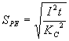
dove:
I²t è l’energia specifica lasciata passare dell’interruttore automatico durante l’interruzione del guasto
K_{C} è un coefficiente (tab. 13.5) che dipende dal materiale isolante e dal tipo di conduttore impiegato
La formula è valida per riscaldamento adiabatico del cavo partendo da una temperatura iniziale nota J₀ per arrivare ad una temperatura finale J_{f} specificata. Per gli impianti di prima e seconda categoria le Norme 81-1 prescrivono per i conduttori nudi la temperatura non superi i 200°C . I valori di K_{C} ad una temperatura iniziale di 30 °C (la costante K ha lo stesso significato di quella che si utilizza per la verifica al corto circuito dei conduttori di fase con la differenza che la loro temperatura di riferimento ad inizio guasto, essendo conduttori non attivi e quindi normalmente non percorsi da corrente, non è quella di regime ma la temperatura ambiente) sono 159 per il rame, 105 per l’alluminio e 58 per il ferro. Le correnti da considerare nel calcolo della sezione sono ovviamente diverse a seconda che si tratti di sistema TT, correnti di valore relativamente basso, o TN, correnti che potranno essere anche elevate poiché il circuito di guasto non interessa il dispersore ma l’anello di guasto. Il tempo di durata del guasto infine dovrà essere quello di intervento delle protezioni magnetotermiche o differenziali. Da notare che quando si dimensiona un conduttore di protezione facente parte di un insieme di cavi posati in uno stesso condotto, poiché si suppone che i guasti avvengano uno alla volta, è sufficiente dimensionare il conduttore per la situazione più gravosa, e non per la somma delle possibili correnti di guasto verso terra dei vari cavi. Da non dimenticare infine che dalla sezione del conduttore di protezione dipende l’impedenza dell’anello di guasto determinante per il contenimento della tensione di guasto sulle masse.

Valori del coefficiente K_{C} per conduttori costituiti da un cavo unipolare o da un conduttore nudo in contatto con il rivestimento esterno dei cavi
Tipo conduttore |  |  | Tipo di isolante
 |  |  | PVC  =30  =160 |  | G2  =30  =250 |  |  | EPR/XLPE  =30  =220
Cavo unipolare | Cu |  | 143 |  | 166 |  |  | 176
Cavo unipolare | Al |  | 95 |  | 110 |  |  | 116
Cavo nudo a contatto  con rivestimento esterno di cavi isolati | Cu |  | 143 |  | 166 |  |  | 176
 | Al |  | 95 |  | 110 |  |  | 116
 | Fe |  | 52 |  | 60 |  |  | 64
Valori del coefficiente K_{C} per conduttori costituiti da un’anima di cavo multipolare
Tipo di conduttore |  |  | Tipo di isolante
 |  |  | PVC  =70  =160 | G2  =85  =250 |  |  | EPR/XLPE  =85  =220
Anima di cavo multipolare | Cu |  | 115 | 135 |  |  | 143
Anima di cavo multipolare | Al |  | 76 | 89 |  |  | 94
Valori del coefficiente K_{C} per conduttori nudi non in contatto con materiali danneggiabili
Tipo conduttore |  |  | Condizioni di posa
 |  |  | A (*)  =30  =500 |  | B (*)  =30  =200 |  |  | C (*)  =30  =150
Cavo nudo non a contatto con rivestimen.. di cavi isolati | Cu |  | 228 |  | 159 |  |  | 138
Cavo nudo non a contatto con rivestimen.. di cavi isolati | Al |  | 125 |  | 105 |  |  | 91
Cavo nudo non a contatto con rivestimen.. di cavi isolati | Fe |  | 82 |  | 58 |  |  | 50
(*) A: a vista in locali accessibili solo a personale addestrato
(*) B: in condizioni ordinarie
(*) C: in locali con pericolo di incendio, salvo diverse prescrizioni delle Norme CEI 64-2
Valori del coefficiente K_{C} per conduttori costituiti dal rivestimento metallico o dall’armatura del cavo
Tipo conduttore |  | Tipo di isolante
 |  | PVC  =30  =160 |  |  | G2  =80  =250 | EPR/XLPE  =75  =220
Rivestimento o  armatura del cavo | Cu | 122 |  |  | 140 | 149
Rivestimento o  armatura del cavo | Al | 79 |  |  | 90 | 96
Rivestimento o  armatura del cavo | Fe | 42 |  |  | 48 | 51
Rivestimento o  armatura del cavo | Pb | 22 |  |  | 19 | 19
Tab. 13.5 – Valori di K_{C} per il calcolo dei conduttori di terra e protezione
Per concludere occorre ricordare che quando il conduttore non fa parte della conduttura di alimentazione non deve, in ogni caso, essere inferiore a 2,5 mm² se è prevista una protezione meccanica del conduttore stesso (tubo di protezione), e a 4 mm² se non è prevista una protezione meccanica. Una particolare nota va dedicata alle apparecchiature elettroniche con correnti di dispersione superiore a 10 mA che devono essere collegate a terra secondo una delle seguenti configurazioni:
• un cavo unipolare non inferiore a 10 mm² ;
• due cavi in parallelo ciascuno di sezione non inferiore a 4 mm² ;
• anima di cavo multipolare di sezione non inferiore a 2,5 mm² purché il cavo abbia una sezione complessiva non inferiore a 10 mm² per rendere minimi i danni dovuti ad eventuali sollecitazioni meccaniche;
• due cavi in parallelo di sezione non inferiore a 2,5 mm² protetti mediante componenti metallici.

13.9 Conduttore di terra
Per il dimensionamento del conduttore di protezione si devono adottare criteri diversi a seconda che si tratti di bassa o di media tensione. Le ragioni che stanno alla base del dimensionamento dei conduttori di terra sono principalmente legate alla resistenza meccanica del conduttore. La corrente di guasto, infatti, che in condizioni di normale funzionamento è zero, è quasi sempre sopportabile da conduttori di terra che rispettino le sezioni minime stabilite dalle Norme (tab. 13.6):
 | Protetti meccanicamente |  | Non protetti meccanicamente
 | Sezione conduttore di fase | Sezione minima conduttore di terra | Sezione minima conduttore di terra
Protetto contro la corrosione  (In ambienti non particolarmente aggressivi dal punto di vista chimico il rame e il ferro zincato si considerano protetti contro la corrosione) |  |  | 16 mm² se in rame  16 mm² se in ferro zincato (secondo Norma CEI 7-6 o con rivestimento equivalente)
Non protetto contro la corrosione | 25 mm² se in rame  50mm² se in ferro zincato (secondo la Norma CEI 7-6 o con rivestimento equivalente)
Tab. 13.6 – Sezioni minime dei conduttori di terra
Una verifica più approfondita è comunque sempre utile e richiede un’analisi dei singoli sistemi di distribuzione.

13.9.1 Sistema TT
La corrente di guasto attraversa il conduttore di terra la cui sezione minima deve essere, sempre rispettando le sezioni minime prescritte, almeno uguale al maggiore conduttore di protezione dell’impianto oppure verificata con la nota relazione:
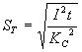
Se ad esempio cautelativamente supponiamo di avere una resistenza dell’impianto di terra particolarmente bassa, ad esempio R_{T=}0,1 ohm, si avrà:
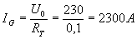
Se il tempo di intervento delle protezioni fosse di un secondo (i relè differenziali intervengono generalmente in un tempo più breve) e il conduttore di protezione fosse un conduttore unipolare in EPR (tab. 13.5), si avrà:
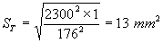
Normalmente l’impianto di terra presenta valori di resistenza superiori a quelli ipotizzati e i tempi di intervento delle protezioni sono generalmente più bassi per cui, ad esempio, un conduttore avente sezione di 16 mm² è quasi sempre sufficiente per un sistema TT.

13.9.2 Sistema TN
Il dimensionamento del conduttore di terra in un sistema TN deve essere condotto con modalità diverse a seconda che si tratti di guasto sulla MT o sulla BT.
• Media tensione
Per il calcolo di un guasto verso terra sulla MT prendiamo in considerazione una situazione estrema considerando, per comodità, una corrente di guasto pari a 1000 A (è un valore estremamente improbabile - per maggior dettagli vedi il capitolo “le cabine utente MT/BT”) e un tempo di intervento di 5 s. Se si utilizza sempre un conduttore di protezione unipolare in EPR dalla nota relazione si ottiene:
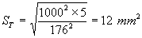
Anche in questo caso una sezione di 16 mm² potrebbe essere adatta per la maggior parte delle situazioni con valori di correnti e di tempi di intervento (come normalmente si verifica) delle protezioni inferiori a quelli ipotizzati nell’esempio.
• Bassa tensione
La corrente di guasto in bassa tensione può raggiungere anche valori di alcune decine di kA ma normalmente interessa solo il conduttore di protezione. Quando esistono più nodi equipotenziali (fig. 13.8) il conduttore di terra può essere interessato da correnti di guasto che hanno comunque, nella quasi totalità dei casi, valori piuttosto modesti perché la corrente che lo attraversa è funzione del rapporto tra l’impedenza del conduttore di protezione e di quella del conduttore di terra ed è tanto più bassa quanto minore è la sezione del conduttore di terra. Non risulta quindi necessario nemmeno in questo caso, se si rispettano le dimensioni minime, operare particolari verifiche.
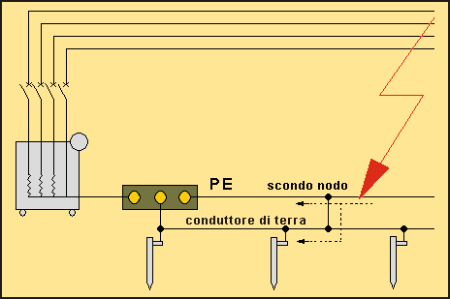
Fig. 13.8 – Il conduttore di terra può essere interessato da una frazione della corrente di guasto solo se esistono più nodi equipotenziali

13.10 Conduttori equipotenziali
Sono conduttori che collegano fra di loro parti che normalmente si trovano al potenziale di terra garantendo quindi l’equipotenzialità fra l’impianto di terra e le masse estranee e consentendo di ridurre la resistenza complessiva dell’impianto di terra. Non essendo conduttori attivi e non dovendo sopportare gravose correnti di guasto il loro dimensionamento non segue regole legate alla portata ma alla resistenza meccanica del collegamento. Le Norme prescrivono le sezioni minime che devono essere rispettata per questi conduttori distinguendo tra conduttori equipotenziali principali (EQP) e supplementari (EQS). Sono detti principali se collegano le masse estranee al nodo o collettore principale di terra, sono detti supplementari negli altri casi (fig. 13.3). Le sezioni minime prescritte sono raccolte nella tabella 13.7.
Conduttori equipotenziali | Sezione del conduttore di protezione principale PE  (mm²) | Sezione del conduttore equipotenziale  (mm²)
Principale EQP
Supplementare EQS:  - collegamento massa-massa  - collegamento massa-massa estranea | di sezione minore (¹)  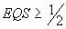della sezione del corrispondente conduttore PE  In ogni caso la sezione del conduttore EQS deve essere:  - mm² se protetto meccanicamente  - mm² se non protetto meccanicamente
(¹) Quando le due masse appartengono a circuiti con sezioni dei conduttori di protezione molto diverse, sul conduttore EQS (dimensionato in base alla sezione del conduttore di protezione minore), potrebbero verificarsi correnti di guasto tali da sollecitare termicamente in modo eccessivo il conduttore stesso. In questo caso è opportuno aumentare la sezione del conduttore EQS sulla base della corrente di guasto effettiva.
Tab. 13.7– Sezioni minime dei conduttori equipotenziali

13.11 Colori distintivi dei conduttori di terra, equipotenziali e di protezione
I conduttori di terra, equipotenziali e di protezione se costituiti da cavi unipolari o anime di cavi multipolari devono essere contraddistinti da isolante di colore giallo/verde. Per i conduttori nudi non sono prescritti colori o contrassegni. Nel caso in cui fosse necessario distinguerli da altri conduttori si devono impiegare fascette di colore giallo/verde o il segno grafico indicato in figura 13.9.
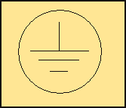
Fig. 13.9 – Simbolo di terra di protezione
I morsetti destinati al collegamento di conduttori di terra, equipotenziali o di protezione devono essere contrassegnati col simbolo di figura 13.9. Il conduttore PEN deve essere di colore blu chiaro con fascette terminali giallo/verde oppure la guaina giallo/verde con fascette terminali blu chiaro.

14. La cabina di trasformazione d’utente MT/BT

14.1 Generalità
La cabina elettrica di trasformazione è costituita dall’insieme dei conduttori, apparecchiature e macchine atte alla trasformazione della tensione, fornita dalla rete di distribuzione a media tensione (es. 15 kV in MT), ai valori di tensione per l’alimentazione delle linee in bassa tensione (230 V, 400 V in BT). Le cabine elettriche possono essere classificate in cabine pubbliche e cabine private:
• Cabine pubbliche – sono di pertinenza della società di distribuzione dell’energia elettrica ed alimentano le utenze private in corrente alternata monofase a 230V o trifase a 400V. Si dividono a loro volta in cabine di tipo urbano o rurale costituite da un solo trasformatore di potenza contenuta. Le cabine urbane si distinguono perché sono generalmente costruite in muratura mentre quelle rurali sono spesso installate all’esterno direttamente sul traliccio della MT.
• Cabine d’utente – sono di proprietà dell’utente e possono alimentare sia utenze civili come scuole, ospedali, ecc. sia utenze di tipo industriale con fornitura dalla rete pubblica in MT. L’utente deve mettere a disposizione della società distributrice un apposito locale, accessibile al personale della società, in cui saranno installati i gruppi di misura con i relativi TA e TV e le apparecchiature di manovra di competenza della società di distribuzione. Le soluzioni costruttive possono essere varie, anche se negli ultimi tempi si va sempre più diffondendo l’impiego di cabine contenute in armadi metallici di tipo prefabbricato.
Spesso, al di sotto dei 30 kW, la fornitura è effettuata in BT (anche se sono frequenti forniture fino a 100 kW e oltre). La decisione di fornire l’energia in BT o in MT spetta normalmente alla società di distribuzione ed è legata a diversi fattori, quali le condizioni della rete locale, la distanza dell’utenza dalla cabina primaria, ecc.. L’utente da parte sua, quando è possibile scegliere tra fornitura in BT e fornitura in MT, in base ad un’analisi dei costi può decidere se scegliere l’una oppure l’altra soluzione. L’energia fornita in MT ha un costo al kWh inferiore rispetto a quella fornita in BT. Anche se bisogna valutare il tempo di ammortamento della cabina di trasformazione, quantificabile in circa uno o due anni, il costo è comunque ampiamente compensato dal basso prezzo per kWh dell’energia fornita in MT.

14.2 Struttura e dimensioni minime di una cabina
Le cabine sono nella maggioranza dei casi ubicate nei locali stessi dello stabilimento da esse servito e sono costituite fondamentalmente da tre locali distinti. Per consentire l’allaccio alla rete di MT due locali devono essere destinati alla società di distribuzione: il primo per le apparecchiature di sezionamento, il secondo per i gruppi di misura dell’energia. Il terzo locale è destinato a contenere il trasformatore e le apparecchiature di BT di pertinenza dell’utente. Le dimensioni minime dei locali (fig. 14.1) e i canali di accesso per i cavi di media tensione e per i cavi degli ausiliari devono essere concordati con la società di distribuzione. Le soluzioni costruttive possono essere molteplici anche se fondamentalmente si possono distinguere due situazioni:
• Disposizione a giorno: l’alimentazione dalla MT, che può essere ottenuta in cavo o con linea aerea, accede alle apparecchiature in vista fino a raggiungere il trasformatore. Il quadro di BT può essere realizzato con elementi singoli, in caso di pochi dispositivi, o racchiusi in quadro metallico. Ovviamente, per motivi di sicurezza, i locali devono essere accessibili solo al personale autorizzato.
• Disposizione in celle (cabine prefabbricate): ogni elemento del circuito è sistemato all’interno di una cella unificata e la combinazione di più celle costituisce la cabina.

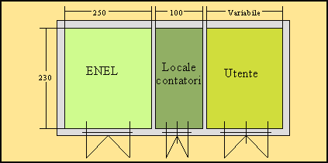
Fig. 14.1 – Dimensioni minime (in cm) più comuni dei locali di una cabina – Altezza minima per alimentazione in cavo 230 cm, per alimentazione aerea 800 cm

14.3 Lato media tensione
Una cabina vista dal lato MT può avere sostanzialmente due configurazioni:
Cabina terminale – la linea in MT si ferma nel punto di installazione della cabina. Nella fig. 14.2 è rappresentata una cabina dotata di un unico trasformatore alimentata, come normalmente accade, da una sola linea. Si può notare il sezionatore S₁ munito di coltelli di terra interbloccati con quelli di linea che servono, in occasione di lavori, per mettere a terra automaticamente la linea a monte quando si ha l’apertura dei coltelli di linea. Il sezionatore S₂, anch’esso munito di coltelli di terra, e l’interruttore I (l’interruttore serve anche come protezione dalle sovracorrenti) sono di pertinenza dell’utente per le manovre sul lato MT.
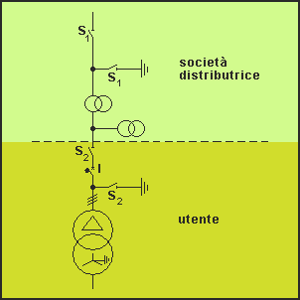
Fig. 14.2 – Lato media tensione di una cabina utente MT/BT
Sovente per potenze installate non molto elevate il gruppo sezionatore-interruttore è sostituito, perché più economico, da un interruttore di manovra-sezionatore sotto carico dotato di una terna di fusibili MT per la protezione dalle sovracorrenti (fig. 14.3).
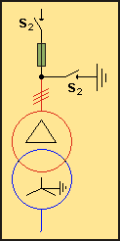
Fig. 14.3 - Lato MT con gruppo sezionatore sotto carico-fusibili
• Cabina alimentata in derivazione o inserita in linea ad anello – deve essere previsto un entra ed esci, ubicato nel locale MT della società distributrice, che permetta alla linea di proseguire per l’alimentazione delle altre cabine, anche in caso di guasto in un punto qualsiasi dell’anello (fig. 14.4).
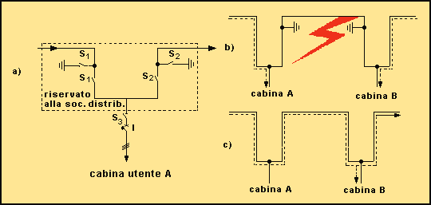
S_{1,} S₂: sezionatori sotto carico dell’entra-esci
S₃: sezionatore di cabina
I: interruttore generale di cabina

Fig. 14.4 – a) Alimentazione di cabina tramite entra-esci b) In caso di guasto sul tratto di linea c) In caso di esclusione della cabina A

14.4 Dimensionamento dei componenti MT

14.4.1 Conduttori
I conduttori del lato media tensione sono costituiti normalmente da tondini nudi di rame (o alluminio) installati a giorno. La corrente del lato MT è di valore piuttosto modesto perciò si adottano sovente tondini del diametro di 8 mm (un tondino di rame nudo installato a giorno può sopportare un’intensità di corrente di circa 140 A) dimensionati per ottenere una buona resistenza meccanica nei confronti delle sollecitazioni elettrodinamiche e quindi di sezione superiore alle reali esigenze di portata. I tondini vengono montati su isolatori rigidi distanziati di 1, 1,2 m e l’isolamento è ottenuto tramite il distanziamento in aria. Le distanze minime, funzione della tensione massima di riferimento per l’isolamento, possono essere calcolate tramite le seguenti

Distanza minima fra i conduttori
Distanza minima tra i conduttori e massa (mensole, muri ecc.)
Dove U_{M} è la tensione massima di riferimento per l’isolamento – ad esempio per una cabina con U_{n}=20 kV V_{M}=24 kV)
Altezza dei conduttori dal pavimento
Queste distanze minime si riferiscono all’aria come isolante. Usando un isolante diverso, come ad esempio esafluoruro di zolfo (SF₆) nelle esecuzioni blindate, le distanze minime cambiano, diminuendo all’aumentare della rigidità dielettrica dell’isolante.

14.4.2 Apparecchi di manovra
Sono scelti principalmente in base alla tensione d’esercizio, al livello d’isolamento corrispondente a U_{M} , alla portata, e al potere d’interruzione. Oltre a questo, nella scelta delle apparecchiature di manovra, l’utente deve rispettare le condizioni poste dalla società distributrice onde evitare possibili interventi intempestivi che potrebbero influire sulla continuità del servizio elettrico; in altre parole è necessario garantire la selettività tra le apparecchiature dell’utente e quelle della società distributrice installate in cabina primaria. A tal fine per potenze fino a 400 kVA si possono impiegare interruttori di manovra-sezionatori con fusibili, per potenze superiori a 400 kVA interruttori automatici con due o tre relè di massima corrente a tempo indipendente con corrente di intervento istantaneo non superiore a 600 A. Il motivo per cui si considera come livello massimo 400 kVA per l’impiego dell’interruttore di manovra-sezionatore con fusibili è dovuto al fatto che nel caso di impianti a 20 kV la curva di intervento del fusibile da 40 A (protezione per un trasformatore di 400 kVA) non interferisce ancora con le curve di intervento dei relè dell’interruttore di cabina primaria della società distributrice (vale anche per il fusibile da 63 A che protegge il trasformatore da 400 kVA a 15 kV (ovviamente non è impedito l’impiego di un interruttore automatico). Per ripartenze di linee di MT superiori ai venti metri, l'interruttore deve essere equipaggiato anche con relè di terra con intervento istantaneo a corrente di intervento non superiore a 5 A. In particolare la corrente totale sul lato media tensione è data da:
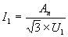
dove: A_{n} è la potenza apparente in kVA e U₁ è la tensione nominale lato MT in kV.
La scelta della portata sarà effettuata tra apparecchiature con valori non inferiori a quelli così calcolati, scelta che comunque non è mai un problema in quanto gli interruttori e i sezionatori MT sono solitamente costruiti con portate minime di 200¸400A. Per quanto riguarda la scelta del potere d’interruzione si deve far riferimento alla potenza di corto circuito della rete nel punto d’installazione della cabina. Questo dato è fornito dalla società distributrice ed è generalmente dell’ordine dei 500¸1000 MVA. Indicando con A_{cc} tale potenza, con I_{cn} il potere d’interruzione simmetrico e con U_{M} il valore massimo della tensione di riferimento dell’isolamento, si ottiene:
da cui:
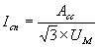
L’interruttore generale all’ingresso della cabina e quelli posti sui montanti dei trasformatori dovranno avere un potere d’interruzione uguale o superiore a tale valore. Teoricamente gli interruttori posti sui montanti dei trasformatori potrebbero essere scelti con una I_{cn} inferiore a causa delle impedenze dei collegamenti a monte che dovrebbero limitare il valore della corrente di corto circuito. In pratica, essendo le impedenze di tali collegamenti di valore modesto, il valore della corrente di corto circuito non varia significativamente e gli interruttori sono generalmente scelti tutti con lo stesso potere d’interruzione. Quando la cabina è accessibile anche a persone non addestrate è consigliabile l’uso di sezionatori sotto carico per evitare manovre errate come l’apertura del sezionatore quando vi è corrente nel circuito. Questo problema non esiste nelle cabine prefabbricate perché esistono dei dispositivi di blocco che impediscono le manovre errate. Il quadro di MT può essere protetto e fondamentalmente di due tipi:
• Quadro protetto con isolamento in aria
Sono di dimensioni unificate fino alla tensione di esercizio di 24 kV e sono caratterizzati dal sezionatore o interruttore di manovra-sezionatore di tipo rotativo che determina, quando è aperto, la segregazione dello scomparto sbarre e lo scomparto linea. Fino a 400 kVA è generalmente dotato di interruttore di manovra–sezionatore con fusibili. L’intervento anche di un solo fusibile determina l’apertura automatica dell’interruttore di manovra–sezionatore. I principali dati elettrici di questo tipo di quadro sono: tensione nominale di esercizio 24 kV, corrente nominale 400-630-800 A, corrente di corto circuito simmetrica 12,5, 16 kA. Per potenze superiori a 400 kVA il quadro è invece equipaggiato con sezionatore e interruttore automatico a volume d’olio ridotto o in gas SF₆.
• Quadro protetto con isolamento in SF₆
E’ costituito da un involucro di acciaio inox a perfetta tenuta di gas all’interno del quale sono montate le apparecchiature. L’isolamento è fornito dalla presenza dell’SF₆ alla pressione di 120 kPa. Le principali caratteristiche sono: tensione nominale 24 kV corrente nominale 400-630 A, corrente di corto circuito simmetrica di 16-25 kA. Rispetto ad un quadro con isolamento in aria presenta il vantaggio di avere dimensioni ridotte e di non risentire l’influenza delle condizioni ambientali. Risulta quindi particolarmente adatto all’installazione in ambienti umidi o inquinati.

14.4.3 Fusibili
Spesso la protezione da corto circuito è fornita da fusibili di forma cilindrica montati su isolatori con attacchi a baionetta ed eventualmente manovrabili per mezzo di fioretto (attrezzo ad asta isolato che permette l’apertura manuale in sicurezza). La portata, il potere d’interruzione e la tensione sono scelti con gli stessi criteri visti per gli interruttori. La portata dovrà essere scelta in base alla corrente nominale primaria I₁ risultante dalla nota relazione:
La scelta della terna di fusibili a media tensione dovrà essere effettuata con una corrente nominale non inferiore alla I₁ e tale da non provocare un intervento intempestivo (come ad esempio durante l’inserzione del trasformatore con correnti che assumono anche valori dieci volte superiori alla I₁) e da garantire la selettività con il resto dell’impianto (normalmente sono scelti con corrente nominale superiore di due o tre volte rispetto alla corrente primaria).
Tensione di riferimento per l’isolamento (kV) | Corrente nominale  (A) | Potere d’interruzione simmetrico
Tensione di riferimento per l’isolamento (kV) | Corrente nominale  (A) | (kA eff.) | (MVA)
12 | 2-4-6-3-10-16-25-30-40 | 50 | 1000
12 | 63-80 | 40 | 800
12 | 100-125-160 | 31,5 | 600
17,5 | 2-4-6-3-10-16-20-25 | 31,5 | 1000
17,5 | 30-40-63-80-100 | 25 | 800
24 | 2-4-6-3-10-16-20-25-30-40-63-80-100 | 25 | 1000
36 | 2-4-6-3-10-16-20-25-30-40 | 12,5 | 750
Tab. 14.1 – Caratteristiche elettriche di fusibili MT

14.5 Scelta delle protezioni

14.5.1 Protezione dalle sovratensioni
Le sovratensioni che possono interessare le cabine possono essere di origine sia interna (ad esempio a causa di un’apertura molto rapida di un circuito induttivo) che atmosferica (dovuta a fulminazioni dirette o indirette delle linee). Una sovratensione si manifesta con un anormale innalzamento della tensione verso terra e/o tra le fasi rispetto al normale valore di funzionamento. La protezione delle sovratensioni di origine interna si ottiene con il coordinamento dell’isolamento o mediante dispositivi adatti per lo scopo, la protezione dalle sovratensioni di origine atmosferica, solo per le cabine ad alimentazione per via aerea (le linee aeree fungono da guida d’onda per le sovratensioni), mediante i cosiddetti scaricatori di sovratensioni installati sul lato MT.
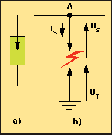
Fig. 14.5 – a) Simbolo grafico dello scaricatore di sovratensioni b) Principio di funzionamento
Lo scaricatore (fig. 14.5) è sostanzialmente costituito da due elettrodi, di cui uno collegato alla linea e l’altro collegato a terra. In condizioni di normali esercizio, anche quando si verifica una sovratensione compatibile con il livello di isolamento del sistema, lo scaricatore, comportandosi come un isolatore, mantiene la linea isolata da terra. Quando la sovratensione tra il punto A e la terra supera il livello di innesco del dispositivo, tra gli elettrodi si manifesta una scarica che convoglia verso terra l’onda di sovratensione, proteggendo le apparecchiature installate a valle finché, quando la tensione ritorna ai valori normali, lo scaricatore interrompe l’arco elettrico ripristinando le condizioni di normale funzionamento. La tensione verso terra durante la scarica vale:
dove V_{S} e V_{T} sono rispettivamente la tensione applicata allo scaricatore e alla presa di terra quando sono attraversati dalla corrente di scarica I_{S.} V_{A0} è la tensione che sollecita le apparecchiature a valle (che dovranno per questo essere dimensionate con un isolamento adeguato) nel momento del guasto. Gli scaricatori devono essere installati il più vicino possibile alle apparecchiature da proteggere. Normalmente se ne installa uno all’ingresso della cabina e uno direttamente sul trasformatore (fig. 14.6).
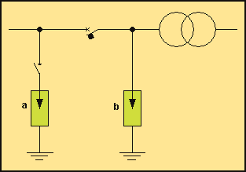
Fig. 14.6 – Scaricatori installati all’ingresso della cabina (a) e direttamente sul trasformatore (b)
Di seguito sono descritti, dal punto di vista costruttivo, i diversi tipi di scaricatori per la MT che si trovano in commercio:
· Scaricatori spinterometrici, sono costituiti da un isolatore su cui sono montate due aste metalliche regolate ad una distanza che dipende dalla tensione d’innesco (fig. 14.7). Vengono montati direttamente sulle apparecchiature da proteggere come ad esempio i trasformatori.
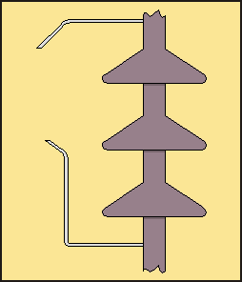
Fig. – 14.7 – Scaricatore spinterometrico
· Scaricatore ad espulsione, è costituito dalla serie di uno spinterometro esterno e uno interno posto in un tubo isolante rivestito da una particolare sostanza organica. L’arco elettrico sviluppa calore che, agendo su questo rivestimento, produce una notevole quantità di gas che, scaricandosi all’esterno, allunga l’arco, lo raffredda e lo estingue.
· Scaricatori a resistenza non lineare, sono impiegati prevalentemente in sistemi ad alta tensione. Sono costruiti connettendo in serie uno spinterometro (Sp) e una resistenza R con caratteristica volt-amperometrica non lineare (fig. 14.8 a). Durante la fase di scarica la corrente aumenta ma la tensione rimane pressoché costante dal momento che la resistenza R, costituita da un particolare materiale ceramico, nonostante l’aumento della temperatura a cui è sottoposta per effetto Joule, diminuisce di valore. Durante la fase di annullamento della corrente la tensione risulta minore (curva a linea continua) dei valori rappresentati dalla curva a linea tratteggiata (fig. 14.8 b ).
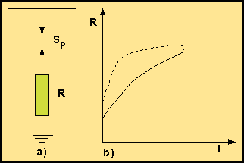
Fig. 14.8 – a) Rappresentazione di uno scaricatore a resistenza non lineare b) Caratteristica volt-amperometrica

14.6 Trasformatore MT/BT
Il trasformatore è la parte più importante della cabina di trasformazione. La sua scelta condiziona la configurazione della cabina ed è effettuata sulla base di diversi fattori. Non essendo argomento specifico di questa trattazione e volendo dare alcune indicazioni di carattere generale si può affermare che per piccole potenze, fino a 100¸200 kVA, si può installare un solo trasformatore, mentre per potenze superiori 1000¸1500 kVA si suddivide la potenza su più unità, considerando le singole potenze dei trasformatori che danno i costi più bassi. Nella fascia intermedia se è richiesta una continuità nel servizio si sceglierà la soluzione con più trasformatori, altrimenti si potrà scegliere la soluzione più economica di un solo trasformatore. Un’altra caratteristica da considerare nella scelta è il tipo di raffreddamento che può essere in aria o in olio. Nel caso di trasformatori raffreddati in olio con quantitativi superiori ai 500 kg è necessario prendere provvedimenti contro la fuoriuscita dell’olio prevedendo un pozzetto per la raccolta mentre per quantitativi superiori a 25 kg ma inferiori a 500 kg è sufficiente che sia impedito il propagarsi dell’olio all’esterno, che la cabina abbia una resistenza al fuoco minima di 60 minuti (REI 60) e che sia ventilata solo verso l’esterno. In funzione del tipo di raffreddamento i trasformatori sono siglati come segue:
AN raffreddamento a circolazione naturale d’aria;
AF raffreddamento a circolazione forzata d’aria;
ONAN raffreddamento a circolazione naturale di olio e di aria;
ONAF raffreddamento a circolazione forzata di olio e naturale di aria;
OFAF raffreddamento a circolazione forzata di olio e di aria.
La scelta più frequente cade sui tipi AN e ONAN perché, non essendo quasi mai possibile presidiare le cabine, è sconsigliabile utilizzare macchine che impieghino ventilatori o circolatori di olio. Altre importanti caratteristiche che devono essere considerate sono:
- potenza nominale, che è il prodotto della massima corrente prelevabile al secondario per la tensione a vuoto sul secondario stesso;
- tensione nominale secondaria a vuoto, che può essere sia quella di fase V_{f} sia quella concatenata V_{c}
- rapporto di trasformazione, che indica il rapporto tra la tensione nominale primaria e quella secondaria a vuoto;
- collegamenti degli avvolgimenti, per i trasformatori di cabina quello più usato è il triangolo stella;
- gruppo CEI di collegamento, è indicato convenzionalmente con un numero che, moltiplicato per 30, dà il valore dell’angolo di ritardo della tensione di fase lato BT rispetto a quella del lato MT (importante per trasformatori in parallelo che per funzionare correttamente devono avere uguale tensione primaria, uguale valore del rapporto di trasformazione a vuoto e devono appartenere allo stesso gruppo CEI di collegamento);
- tensione di corto circuito percentuale U_{cc}%, è la tensione, rapportata in percentuale alla nominale, che con i morsetti del secondario in corto circuito fa circolare la corrente nominale;
-Corrente a vuoto percentuale I₀%, corrente a vuoto percentuale rapportata in percentuale alla corrente nominale (utile per definire il rifasamento del trasformatore);
- perdite, i trasformatori sono caratterizzati da perdite nel rame alla corrente nominale P_{cu} e perdite nel ferro alla tensione nominale P_{fe};
- corrente a vuoto, è la corrente assorbita dal lato MT col lato BT a vuoto;
- tipo di servizio, dipende dal diagramma di carico delle utenze alimentate. Normalmente si impiegano trasformatori a servizio continuo.

14.7 Lato bassa tensione
Le soluzioni circuitali del lato BT di una cabina possono assumere diverse configurazioni dipendenti da diversi fattori tra i quali: numero di trasformatori, numero e disposizione dei carichi, tipo di distribuzione a tre o a quattro fili e valori delle correnti di cortocircuito. Gli schemi che seguono sono un esempio di alcuni casi tipici.
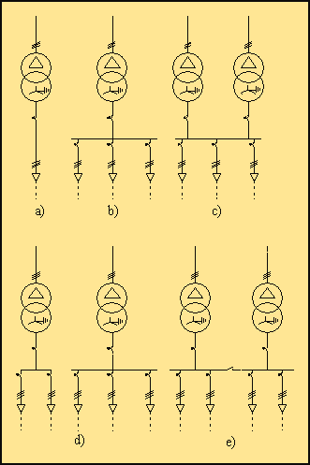
Fig. 14.9 – Schemi unifilari lato BT di alcuni casi tipici di cabine di trasformazione e distribuzione: a) un solo trasformatore con una sola linea in partenza; b) un solo trasformatore con più linee in partenza; c) due trasformatori con più linee in partenza; d) due trasformatori con sbarre BT separate; e) sbarre sezionate con possibilità di parallelo dei trasformatori.
Sul lato bassa tensione non vengono generalmente impiegati sezionatori in quanto il sezionamento è svolto dagli stessi interruttori automatici. Il quadro bassa tensione sarà quindi costituito da un interruttore generale magnetotermico (eventualmente differenziale anche se un guasto sul quadro BT di cabina generalmente non risulta pericoloso) la cui funzione è di proteggere il trasformatore dai sovraccarichi. Per la scelta occorre calcolare la corrente (I₂) sul secondario del trasformatore per mezzo della seguente espressione:
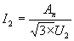
dove:
A_{n} è la potenza nominale del trasformatore in kVA
U₂ è la tensione nominale secondaria del trasformatore in V
L’interruttore dovrà possedere una corrente nominale non inferiore a questo valore e un potere di interruzione non inferiore alla presunta corrente di corto circuito nel punto di installazione. Oltre all’interruttore generale, nel quadro BT saranno installati gli interruttori magnetotermici (eventualmente differenziali) scelti in base alla corrente di impiego e coordinati per la protezione dai sovraccarichi delle linee di distribuzione dimensionate in base alla potenza da distribuire e tenendo conto che la corrente trasportata è notevolmente superiore rispetto al lato MT.

14.8 Impianto di terra

14.8.1 Considerazioni generali
L’impianto di terra delle cabine d’utente assolve normalmente alla duplice funzione di messa a terra di protezione, a cui collegare le masse delle apparecchiature, e di funzionamento, a cui collegare il neutro del secondario del trasformatore nel caso di distribuzione di tipo TN o, anche se più raramente, di tipo TT. La Norma non vieta l’impiego del sistema TT negli impianti con cabina privata (il sistema TT tra l’altro è più semplice e più sicuro del sistema TN), ma, essendo richiesti due o più dispersori separati tra loro di almeno venti metri, difficilmente si dispone di aree sufficientemente ampie per installare l’impianto di dispersione. In alcuni casi, anche se piuttosto raramente, si impiega il sistema IT. Dal punto di vista della sicurezza, per quanto concerne il trasferimento della tensione totale di terra dalla MT, è senz’altro più sicuro del sistema TT ma negli impianti di normale distribuzione, quando l’estensione dell’impianto è notevole, risulta difficoltoso garantire sufficienti livelli di isolamento. La trattazione seguente prenderà quindi in considerazione solo le cabine che presentano sia la parte a MT sia la parte in BT collegate ad un unico impianto di terra (sistema TN). L’impianto di terra dovrà essere coordinato in modo opportuno per evitare, in caso di guasto sulle apparecchiature in MT, il trasferimento di elevate tensioni totali di terra che, attraverso il PE, si potrebbero propagare alle masse e alle masse estranee dell’impianto utilizzatore. Un buon livello di sicurezza sia all’interno sia all’esterno dell’impianto lo si può ottenere contenendo le tensioni di passo e di contatto con particolari accorgimenti atti a ridurre i gradienti di potenziale nel terreno e a garantire una efficiente equipotenzialità tra le masse e le masse estranee. Queste tecniche, a volte, possono risultare estremamente costose (quando il terreno non permette di ottenere valori di resistenza del dispersore sufficientemente bassi) e può rendersi necessario l’intervento di tecnici specializzati in grado di compiere complicate misure strumentali.

14.9 Protezione dai contatti diretti e indiretti per guasti in media tensione

14.9.1 Corrente di guasto a terra (I_{G}) e tensione totale di terra (U_{T})
I sistemi a media tensione in uso in Italia sono isolati da terra e la corrente di guasto si chiude prevalentemente attraverso la capacità verso terra delle linee. Le reattanze capacitive sono largamente prevalenti (qualche centinaio di ohm) rispetto alla resistenza del dispersore (qualche decimo di ohm) per cui la corrente I_{G}, corrente massima di guasto a terra, che si richiude attraverso l’anello di guasto può essere ritenuta costante, indipendentemente dal valore della resistenza del dispersore e dal numero dei dispersori in parallelo. La corrente I_{G} nelle reti isolate da terra è generalmente di valore piuttosto modesto (qualche decina di ampere per reti costituite prevalentemente da linee aere, e superiori al centinaio di ampere per reti distribuite in cavo. Si tenga presente che, specialmente nei centri abitati, si tende a sostituire le linee aere con quelle in cavo) e, nella maggioranza dei casi (la sola componente simmetrica), viene fornita dalla società distributrice.
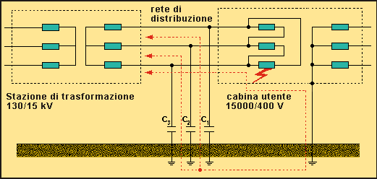
Fig. 14.10 - Guasto in MT in un sistema TN.
In tutti gli altri casi può essere determinata con la formula approssimata fornita dalle Norme CEI 11-8 (fig. 14.11):

dove:
I_{G} = corrente convenzionale di terra
U = tensione nominale in kV
L₁ = somma delle lunghezze delle linee aeree in km
L₂ = somma delle lunghezze delle linee in cavo in km
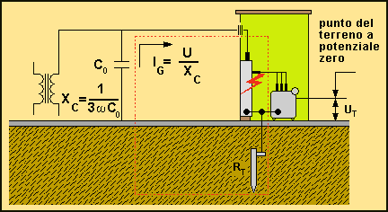
Fig. 14.11 – Tensione totale di terra (U_{T}) nei guasti in MT
Circuito equivalente | Formula approssimata per il calcolo di I_{G}
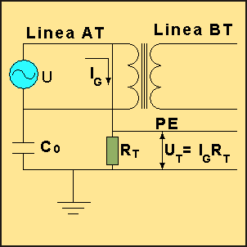 | I_{G} = corrente convenzionale di terra  U = tensione nominale in kV  L₁ = somma delle lunghezze delle linee aeree in km  L₂ = somma delle lunghezze delle linee in cavo in km
Fig. 14.12 – Cabine alimentate in cavo con armature collegate ai dispersori di altre cabine. La I_{G} si divide fra più dispersori.
Nota la I_{G} è possibile ricavare la tensione totale di terra U_{T} (si ricorda che la tensione totale di terra U_{T} di un sistema elettrico rispetto ad un dispersore è il valore di tensione che si stabilisce in caso di contatto fase-terra tra il dispersore stesso e i punti del terreno sufficientemente lontani da potersi considerare a potenziale zero) con la nota relazione:
La relazione è valida quando tutta la corrente transita sul dispersore dell’utente come nel caso delle cabine alimentate con linee aeree senza fune di guardia collegata a terra. Quando la cabina è alimentata da cavi con armatura collegata ai dispersori di altre cabine, nel dispersore dell’utente transita solo una quota parte della corrente di guasto, la corrente di terra I_{T} (fig. 14.12). La corrente si suddivide infatti in ragione inversa alle rispettive resistenze e la tensione totale di terra U_{T} è data dalla relazione:
R_{Teq} è la resistenza equivalente del parallelo di più dispersori ed è, in sede di progetto, difficilmente quantificabile ragion per cui non resta che utilizzare il solo valore della resistenza del proprio dispersore R_{T}. Non va dimenticato, inoltre, che difficilmente l’utente ha il controllo della rete di distribuzione per cui il valore di R_{Teq} potrebbe, a causa di guasti o modifiche, subire delle variazioni non facilmente quantificabili con conseguente pericoloso aumento di U_{T}. Nel calcolo della U_{T} si dovrebbe quindi utilizzare la I_{T} ma, viste le difficoltà di valutazione di questo valore, a favore della sicurezza, si utilizza normalmente la corrente I_{G}.
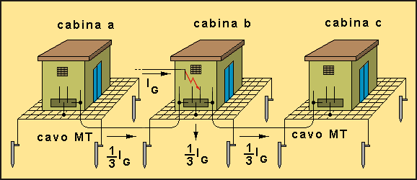
Circuito equivalente | Formula per il calcolo di U_{T}
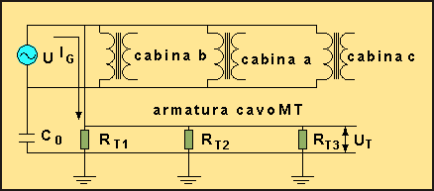 | 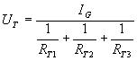
Fig. 14.12 – Cabine alimentate in cavo con armature collegate ai dispersori di altre cabine. La I_{G} si divide fra più dispersori.

14.9.2 Tensioni di passo (U_{P}) e di contatto (U_{C})
Le correnti di guasto a terra (I_{G}) sulla MT sono interrotte in un tempo che dipende dalle caratteristiche del guasto e dal sistema di protezione previsto. In ogni caso il tempo totale di interruzione generalmente non supera 1 s (i tempi di intervento delle protezioni devono essere richiesti alla società distributrice). L’impianto di terra deve essere dimensionato, in relazione ai tempi di intervento delle protezioni in MT, in modo che il valore della sua resistenza e la geometria del dispersore sia tale da permettere di contenere le tensioni di passo (U_{P}) e di contatto (U_{C}), sia all’interno sia all’esterno della cabina. L’andamento dei valori delle tensioni di contatto ammessi U_{C} (V) (U_{TP} secondo la nuova norma cei 11-1) in funzione della durata del guasto t_{F} (s) sono riportati nella curva di fig. 14.13 e riassunti nella tabella 14.2. La curva rappresenta il valore della tensione che può essere applicata al corpo umano da mano nuda a piedi nudi, con un valore dell'impedenza del corpo umano avente una probabilità pari al 50 % di non essere superata dalla popolazione, con una curva corrente tempo che presenta la probabilità del 5% di provocare fibrillazione ventricolare e con nessuna resistenza addizionale.
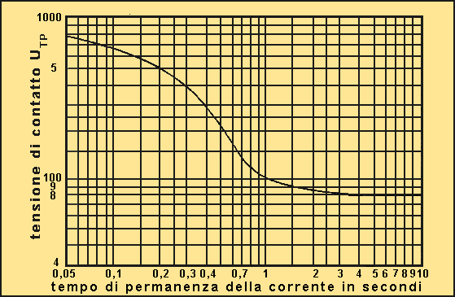
Fig.14.13 – Tensioni di contatto ammissibili U_{TP} (U_{C} per la vecchia norma) per correnti di durata limitata.
Note:
1) - La curva rappresenta il valore della tensione che può essere applicata al corpo umano da mano nuda a piedi nudi, con un valore dell'impedenza del corpo umano avente una probabilità pari al 50 % di non essere superata dalla popolazione, con una curva corrente tempo che presenta la probabilità del 5% di provocare fibrillazione ventricolare e con nessuna resistenza addizionale.
2) - La curva è relativa a guasti a terra in impianti di alta tensione
3) - Se la durata della corrente è molto più lunga di quanto mostrato nel grafico, si può usare per U_{TP} un valore di75 V

Durata del guasto  (s) | Tensione di contatto ammissibile U_{C} (V)  (U_{TP secondo CEI 11-1)}
Durata del guasto  (s) | Nuova norma CEI 11-1 | Vecchia norma CEI 11-8
10 | 80 | 50
2 | 85 | 50
1 | 103 | 70
0,8 | 120 | 80
0,7 | 130 | 85
0,6 | 155 | 125
0,5 | 220 | 160
0,2 | 500 | 160
0,14 | 600 | 160
0,08 | 700 | 160
0,04 | 800 | 160
Tab.14. 2 - Tensioni di contatto ammissibili U_{TP} per correnti di durata limitata
Quando non è possibile limitare la tensione totale di terra entro i limiti fissati dalla Norma, soprattutto in caso di elevate correnti di guasto, la geometria del dispersore assume un’importanza fondamentale nel limitare le tensioni di passo e contatto. Un impianto di terra è tanto più efficiente quanto minore risulta la sua resistenza di terra e quanto più esso realizza un’elevata equipotenzialità sulla superficie del terreno. Le tensioni di passo e di contatto dipendono infatti, come abbiamo visto, dalla tensione totale di terra e dall’andamento dei potenziali che si stabiliscono sulla superficie calpestabile.

14.9.3 Tipo di dispersore
Le caratteristiche dell’area di cui si dispone per l’installazione della cabina possono imporre il tipo di impianto da realizzare. In particolare la resistività del terreno può assumere nel tempo valori anche molto diversi. Essendo la resistività del terreno fortemente influenzata dall’umidità, i rilievi dell’area interessata devono essere effettuati, con uno dei metodi prescelti, possibilmente nelle condizioni più sfavorevoli (condizioni di terreno secco). Il dispersore può assumere diverse forme in funzione della pianta della cabina, dell’area disponibile e del valore della resistenza di terra che si vuole ottenere. Le figure mostrano alcune tra le soluzioni più diffuse con dispersori ad anello, integrati eventualmente con picchetti.
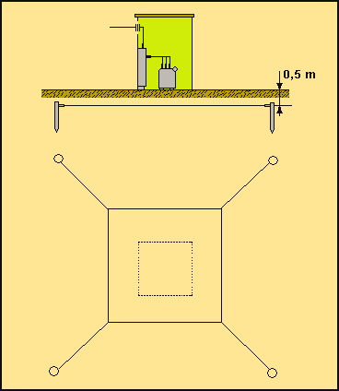
Fig. 14.14 – Impianto di terra per cabina con dispersore ad anello con quattro picchetti agli angoli
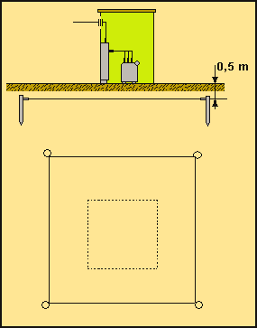

Fig. 14.15 – Impianto di terra per cabina con dispersore ad anello integrato con quattro picchetti periferici
Tali configurazioni risultano, con le normali correnti di guasto, più che sufficienti. Quando le correnti di guasto o la caratteristica del terreno non permettono di raggiungere risultati sufficienti si può adottare un dispersore del tipo a maglia. La distribuzione del potenziale sulla superficie del terreno risulta tanto più uniforme quanto più fitta è la magliatura. Si riducono in tal modo le tensioni di passo e contatto limitando generalmente i punti critici alla periferia del dispersore. Per questo motivo, allo scopo di uniformare meglio il potenziale sulla superficie del terreno e ridurre le tensioni di passo e di contatto, è bene intensificare l’orditura della maglia nelle zone periferiche. Nel caso di reti magliate, inoltre, un altro punto critico può essere la direzione diagonale dell’area del dispersore. Le dimensioni minime dei componenti del dispersore, rilevabili da tabelle, (vedi il capitolo “impianti di terra”) andrebbero verificate con la nota relazione:

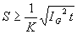
ma con i valori minimi prescritti si ottengono sempre risultati largamente sufficienti.

19.9.4 Calcolo della resistenza di terra ammissibile
Conoscendo la massima tensione totale di terra ammissibile e conoscendo il valore della corrente di guasto si può calcolare la resistenza di terra con la seguente relazione:
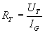
Se dalla misura della resistenza di terra, effettuata ad impianto ultimato, il valore risulta superiore a quello calcolato si devono effettuare le misure di passo e di contatto. Individuate le zone critiche occorre procedere alla modifica dell’impianto di terra oppure approntare idonei accorgimenti sostitutivi.

14.9.5 Accorgimenti atti a ridurre le tensioni di passo e di contatto e ad evitare il trasferimento di tensioni totali di terra pericolose
Ove possibile si può intervenire sul dispersore utilizzando dispersori a maglia con lato della maglia non superiore al metro e affondati il più possibile nel terreno e comunque ad una profondità non inferiore a 0,5 m. Un’altra soluzione consiste nel creare una soletta di calcestruzzo con armatura metallica costituita da una rete elettrosaldata che, in particolare per ridurre le tensioni di contatto, può essere collegata al dispersore in alcuni punti. Per limitare il gradiente di potenziale sulle linee perimetrali del dispersore a maglia è possibile, oltre che rendere più fitta la magliatura, infiggere dei picchetti perimetrali ed eventualmente, nei casi più difficili, rivestire il suolo con almeno 5 cm di bitume. Quando la tensione totale di terra originata da guasti in MT non può essere contenuta entro i limiti pericolosi è necessario evitare il passaggio di tubazioni metalliche o di altri elementi metallici (reti metalliche di recinzione, rotaie, ecc..) nell’area d’influenza del dispersore. Le tensioni pericolose possono infatti essere trasferite anche a lunghe distanze, creando situazioni particolarmente pericolose in luoghi in cui non sono stati presi provvedimenti contro le tensioni di passo e contatto. Queste situazioni vanno assolutamente evitate distanziando le parti metalliche che transitano di almeno trenta o quaranta metri dall’area del dispersore. Se una tale soluzione non fosse praticabile occorre interrompere la tubazione metallica con un tratto di tubo isolante sia in ingresso sia in uscita dal campo d'influenza del dispersore. Anche per le recinzioni metalliche che escono dall’area del dispersore devono essere prese opportune contromisure come ad esempio interrare ad una distanza di 60-70 cm una corda metallica collegata, ogni 3 metri circa, alla recinzione stessa. Il suolo che si trova in prossimità della recinzione viene così ad assumere potenziali con valori che si avvicinano alla U_{T} riducendo le tensioni di contatto a valori non pericolosi. E’ interessante notare che la tensione totale di terra, oltre che dalle masse estranee, può essere trasferita a distanza anche dal PE. Un caso tipico è quello di una cabina recintata e con l’ingresso chiuso da cancello elettrico. Collegando il conduttore di protezione al cancello si crea una situazione pericolosa perché il terreno in prossimità dell’ingresso è a potenziale zero. Per raggiungere un sufficiente grado di sicurezza occorre estendere l’area del dispersore anche oltre il cancello elettrico oppure, ove questo non fosse possibile, isolare il suolo con uno strato di bitume.

14.9.6 L’impianto di terra all’interno della cabina
All’interno della cabina, tutti i collegamenti fino al dispersore sono denominati “conduttore di terra” (contrariamente a quello che avviene nei sistemi di prima categoria in cui si parla di CT, PE, EQP ed EQS) e devono avere una sezione minima non inferiore a 16 mm² se in rame, a 35 mm² se in alluminio e a 50 mm² se in ferro. Deve in ogni caso essere soddisfatta anche la nota relazione:
dove:
K è un coefficiente che tiene conto del materiale (tab. 14.3);
I_{G} è la corrente convenzionale di guasto a terra;
t è il tempo d’interruzione del guasto in MT.
Tipo di materiale | Rame nudo | Alluminio | Ferro
Valore di K | 159 | 105 | 58
Tab. 14.3 – Valori del coefficiente K per la verifica del conduttore di terra
Da notare che, per tempi di interruzione del guasto non superiori a 1 s e con correnti di guasto non superiori a 2500 A, è sufficiente la sezione minima in rame di 16 mm² prescritta dalle Norme. Tutto ciò porta a concludere che nel caso di cabine alimentate con linee in MT isolate è sufficiente utilizzare per i conduttori di terra le sezioni minime prescritte dalle Norme, con la sola eccezione per il conduttore che collega il trasformatore al PE che può essere percorso da correnti I_{g} che dipendono dalla U₀ e dall’impedenza dell’anello di guasto (I_{g}=U₀/Z_{S}). Tutte le parti metalliche accessibili delle macchine, delle apparecchiature, e della struttura suscettibili di entrare in contatto con elementi in tensione in seguito a guasti o di introdurre il potenziale di terra devono essere collegate al dispersore normalmente per mezzo di una sbarra che funge da collettore (fig. 14.15).
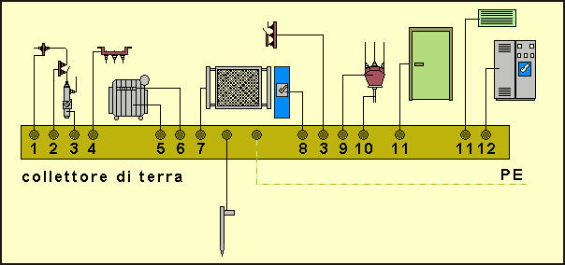

1) Cornici, telai e flange degli isolatori passanti
2) Intelaiature e supporti di ogni tipo di isolatore
3) Intelaiature dei sezionatori, dei portafusibili e degli interruttori
4) Involucri e supporti metallici dell’interruttore automatico MT e di ogni altro apparecchio di controllo e misura
5) La massa del trasformatore (da dimensionare in funzione della corrente di gusto sul lato BT)
6) Il morsetto del neutro del lato BT del trasformatore (da dimensionare in funzione della corrente di guasto sul lato BT)
7) I ripari metallici e le relative incastellature
8) Gli organi di comando manuale di interruttori e sezionatori
9) Le muffole metalliche
10) L’armatura metallica dei cavi MT
11) Le intelaiature metalliche di porte, finestre e griglie di areazione
12) Gli armadi metallici delle cabine prefabbricate o altri involucri contenenti apparecchiature MT o BT (per gli armadi contenenti apparecchiature in BT dimensionare in funzione della corrente di guasto in BT)
Fig. 14.16 – Tutte le parti della cabina suscettibili di entrare in contatto con elementi in tensione devono essere collegate al dispersore.

14.9.7 Dimensionamento dei conduttori di protezione
Con riferimento alla fig. 14.16, in cui è schematizzato il circuito MT/BT della cabina, si possono definire i seguenti elementi:
I_{MT} = protezione media tensione;
I_{BT} = protezione bassa tensione;
EQ1= collegamento alle masse di media tensione;
EQ2= collegamento alle masse di media o bassa tensione;
PE1= collegamento al centro stella del trasformatore;
PE2= collegamento al conduttore di protezione;
CT= collegamento al dispersore.
La corrente di guasto in media tensione attraversa sicuramente i conduttori EQ1 e CT (per dispersori con più nodi il conduttore CT può essere percorso da correnti di ritorno ma la sua corrente sarà comunque di basso valore) e in alcuni casi anche i conduttori EQ2 e PE1. Le correnti in gioco sono però di valore modesto quindi è sufficiente il rispetto delle sezioni minime stabilito dalle Norme. Più interessanti sono i guasti sul lato bassa tensione. Il guasto in BT può avvenire a valle della protezione di BT perciò, in questo caso, sarà questo interruttore ad intervenire. L’interruttore è tarato per la corrente nominale del trasformatore quindi il cavo andrà dimensionato in funzione dell’I²t dell’interruttore. Se invece il guasto avviene a monte dell’interruttore BT (per la verità, un guasto di questo tipo accade piuttosto raramente) l’interruzione del circuito può avvenire solo per mezzo della protezione di media tensione e la verifica dell’I²t deve essere eseguita secondo la sequenza indicata in figura 14.16.
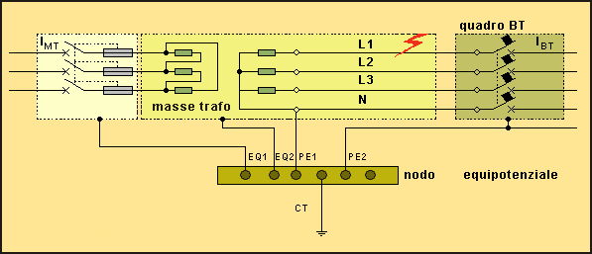
1. Determinare la I_{CC(BT)} sul lato bassa tensione: 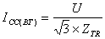;
2. Riferire la I_{CC(BT)} di bassa tensione al lato media tensione dividendola per il rapporto di trasformazione k: 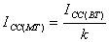;
3. Determinare il tempo d'intervento t della protezione lato media tensione relativo alla corrente di corto circuito I_{CC(MT)} ora riferita al lato media tensione;
4. Disponendo ora del tempo d'intervento della protezione e conoscendo la corrente di corto circuito massima lato bassa tensione I_{CC(BT)} è possibile calcolare l’I²t e quindi anche la sezione S del cavo: 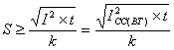.
Fig. 14.17 – Dimensionamento al corto circuito dei conduttori di protezione
La protezione di media tensione può essere un fusibile oppure un interruttore automatico. Com'è noto tale protezione è generalmente dimensionata con abbondanza (due o tre volte la corrente nominale primaria). Supponendo di avere come protezione un fusibile con corrente nominale 3 volte la corrente nominale primaria del trasformatore I_{n(MT)} si vuole determinare, come esempio, il tempo d'intervento in caso di corto circuito. Dalla tabella 14.4 si può notare che la I_{CC(BT)} varia, a seconda che U_{CC}% sia 4% o 6%, da 16 a 25 volte la corrente nominale secondaria del trasformatore I_{n(BT)}. Se si assume, per semplicità e cautelativamente, una I_{CC(BT)} uguale a 15 volte la I_{n(BT)} si avrà sul primario del trasformatore una massima corrente di corto circuito corrispondente a 5 volte la corrente nominale del fusibile (15/3) alla quale corrisponde (valore indicativo) sulla curva di fusione del fusibile (fig. 14.17) un tempo di intervento di circa 1 secondo. Disponendo ora del tempo di intervento della protezione sul lato media tensione e conoscendo la I_{CC(BT)} è possibile calcolare la sezione del cavo con la nota formula:
Dove K è il noto coefficiente ricavabile dalla tabella 17.5.
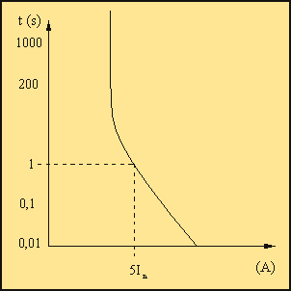
Fig. 14.18 – Curve di fusione di un fusibile MT riferite alla temperatura ambiente di 25 °C
Nella tabella 14.4 sono indicate le sezioni dei conduttori di protezione isolati in PVC calcolati in base alle considerazioni di cui sopra, supponendo il tempo d’intervento delle protezioni di media tensione non superiore a 1s (anche per gli interruttori automatici il tempo di intervento di un secondo è generalmente associato a 3I_{n} e quindi si può ritenere il dimensionamento circa uguale al precedente).
Potenza  (kVA) | U_{CC}% | Z_{TR}  (mW) | I_{n(BT)}  (A) | I_{CC(BT)}  (A) | I_{CC(BT)} / I_{n(BT)} | I_{n}  fusibile MT  (A) | S  (G2)  K=166 | S  (EPR)  K=176 | S  (PVC)  K=143
100  125  160  200  250  315  400  500  630  1000  1250  1600  2000  2500 | 4  4  4  4  4  4  4  4  4  6  6  6  6  6 | 64,99  51,20  40,00  32,00  25,60  20,32  16,00  12,80  10,16  9,60  7,68  6,00  4,80  3,84 | 145  181  231  289  361  455  578  723  910  1445  1806  2312  2890  3613 | 3613  4516  5780  7225  9032  11380  14441  18064  22760  24085  30106  38536  48170  60212 | 25  25  25  25  25  25  25  25  25  16  16  16  16  16 | 10  10  16  25  25  40  40  63  63  100  125  160  200  250 | 25  35  35  50  70  70  95  120  150  150  185  240  300  360 | 25  35  35  50  70  70  95  120  150  150  185  240  300  360 | 25  35  50  50  70  95  120  150  185  185  240  300  360  480
Tab. 14.4 – Sezione minima dei conduttori di protezione di cabina isolati in G2, PVC e EPR (validi per tempi di intervento delle protezioni inferiori ad un secondo)
Per concludere si può dire che i conduttori E_{Q2}, P_{E1}, ed P_{E2} devono essere dimensionati per la massima corrente di corto circuito in bassa tensione e devono avere sezione almeno uguale (accettabili nella maggioranza dei casi) a quelle riportate in tabella 14.4 oppure a quella calcolata in base all’energia passante dalla protezione di media tensione.

14.10 Protezione dai contatti indiretti per guasti in bassa tensione
Per la protezione dai contatti indiretti è ormai invalso l’uso degli interruttori differenziali anche nei sistemi TN, con i quali è possibile risolvere la maggior parte dei problemi legati all’impianto di terra, anche se non risulta sempre gradito a causa dei possibili disservizi per interventi intempestivi. A questo proposito può essere interessante fare alcune considerazioni su un guasto che si verifichi immediatamente a valle del trasformatore dove è possibile, adottando opportuni accorgimenti nella progettazione, garantire una tensione di contatto verso terra abbondantemente inferiore ai 50 V ammessi dalla Norma per guasti che permangono per tempi indefiniti.
Per meglio comprendere il problema, nella figura 14.18 è mostrato lo schema di un impianto composto da un trasformatore e da un quadro con interruttore di bassa tensione collegato, mediante una linea, ad un quadro di distribuzione.
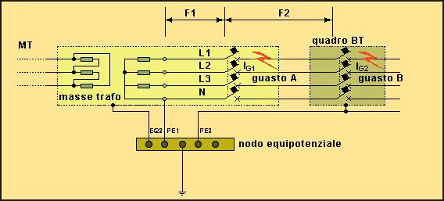
Fig. 14.19 – Guasti in cabina immediatamente a valle del trasformatore
Analizziamo dapprima il guasto A che si verifica sulle masse di cabina riferendoci allo schema equivalente di fig.14.14 dove:
Z_{MT} = impedenza lato MT trasferita al secondario del trasformatore;
Z_{TR}= impedenza del trasformatore;
Z_{F1}= impedenza conduttori di fase dal trasformatore al primo interruttore;
Z_{EQ}= impedenza conduttore equipotenziale delle masse di cabina;
Z_{PE1}=impedenza collegamento del centro stella col nodo equipotenziale;
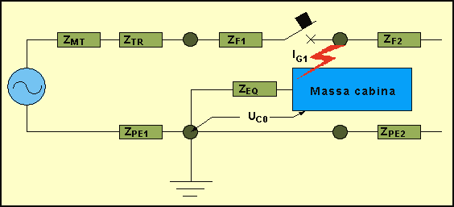
Fig. 14.20 – Schema equivalente per un guasto sulle masse di cabina
Trascurando l’impedenza della massa attraversata dalla corrente di guasto si ha:
I_{G1}, come sappiamo, è funzione dell’impedenza dell’anello di guasto per cui si ha:

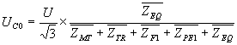
Risulta evidente che per mantenere bassa la tensione di contatto occorre abbassare il valore di Z_{EQ} intervenendo sulla lunghezza e sulla sezione del conduttore equipotenziale (la lunghezza non è normalmente modificabile mentre può essere aumentata senza grossi problemi la sezione; si ricorda che la reattanza è legata anche al tipo di cavo, unipolare o multipolare, e al tipo di posa, ravvicinata o distanziata rispetto al conduttore di fase), anche la distanza del conduttore equipotenziale rispetto a quello di fase incide sul valore della Z_{EQ} perché con la distanza aumenta il valore della reattanza).

Un guasto che si verificasse sul quadro generale di distribuzione (guasto B) può essere rappresentato dal circuito equivalente di figura 19.20 dove:
Z_{MT} = impedenza lato MT trasferita al secondario del trasformatore;
Z_{TR}= impedenza del trasformatore;
Z_{F1}= impedenza conduttori di fase dal trasformatore al primo interruttore;
Z_{PE1}= impedenza collegamento del centro stella col nodo equipotenziale;
Z_{F2=} impedenza conduttori di fase dal primo interruttore al secondo interruttore (quadro generale BT);
Z_{PE2 =} impedenza conduttore di protezione dal nodo equipotenziale al quadro generale BT;
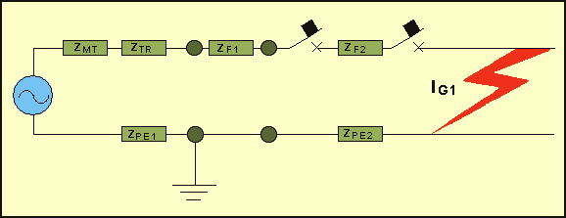

Fig. 14.21 – Schema equivalente per un guasto sul quadro generale BT di cabina
In questo caso la tensione di guasto U_{C0} sulle masse sarà data da:
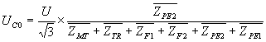
Rispetto al caso precedente nel circuito equivalente è scomparsa Z_{EQ}, non più interessata dal guasto, ed è entrata in gioco Z_{PE2}. Dalla relazione suesposta si può notare che limitando questo valore di impedenza, corrispondente al tratto di conduttore di protezione che collega il nodo equipotenziale col quadro di distribuzione, è possibile contenere le tensioni sulle masse. Gli altri conduttori invece si comportano in modo opposto, più è bassa la loro impedenza più è alta la tensione sulle masse.

15. Il progetto – Impostazione ed esempi

15.1 Dimensionamento degli impianti
Avendo analizzato nei capitoli precedenti gli aspetti più importanti della sicurezza elettrica in BT, si intende ora, soprattutto dal punto di vista della sicurezza, affrontare un’applicazione concreta di quanto fin qui esposto. Si ritiene utile, pur senza pretendere di essere completamente esaustivi, sviluppare un semplice caso di distribuzione, compresa la cabina di trasformazione privata, in cui, di ogni linea, caratterizzata da una tipologia d’utenza e di ambiente particolare, si vogliono evidenziare i criteri di analisi e di progettazione seguiti. Dopo aver dimensionato le linee di distribuzione, si procederà alla verifica e al calcolo degli elementi della cabina, con particolare attenzione alla sicurezza delle persone. Il flusso delle operazioni seguite nel dimensionamento delle linee è sintetizzato nello schema operativo di fig. 15.1 (N. B. le tabelle di dati impiegate nei calcoli sono da ritenersi puramente indicative).

15.2 Descrizione e analisi dell’utenza e dell’alimentazione

15.2.1 Caratteristiche dell’alimentazione e dell’utenza
Come esempio di progettazione si suppone di alimentare, tramite un trasformatore 15000/400 V un’ipotetica officina meccanica nella quale occorre alimentare un diversificato numero di carichi:
· un forno di 25 kW;
· un primo quadro secondario di distribuzione che alimenta una serie di macchine utensili per un totale di 350 kW;
· un grosso motore ad avviamento pesante per un totale di 45 kW di potenza resa con rendimento 0,9;
· un secondo quadro secondario di distribuzione che alimenta una serie di macchine utensili per un totale di 300 kW
Una serie di utenze privilegiate e i circuiti di illuminazione sono alimentate, tramite una linea dedicata, per mezzo di un secondo trasformatore ed, eventualmente, da un gruppo elettrogeno di potenza adeguata. Nell’esempio, per semplificare, trascureremo la progettazione di questa parte dell’impianto. L’alimentazione sarà ottenuta in bassa tensione, con tensione nominale U_{n} di 400V e tensione di fase e verso terra U₀ di 230 V. La frequenza sarà di 50 Hz e a tale valore si farà riferimento per il calcolo delle reattanze.
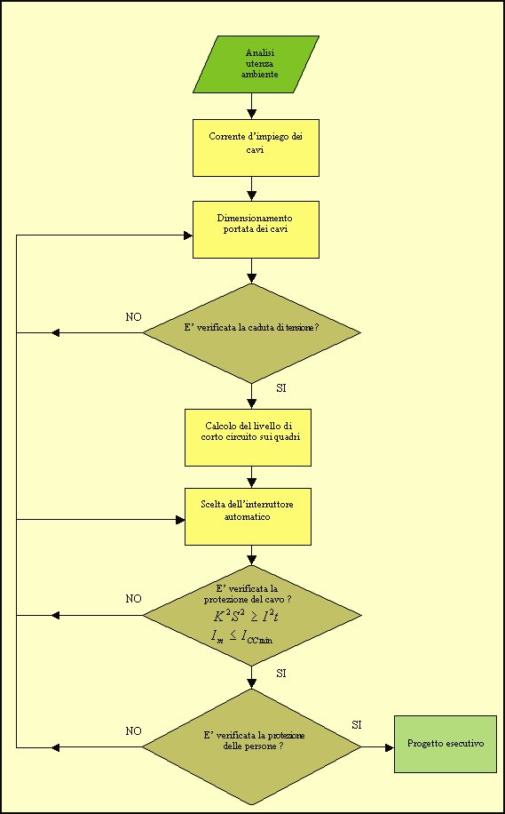
Fig. 15.1 – Diagramma di flusso delle operazioni di dimensionamento di un impianto di distribuzione

15.2.2 Calcolo della potenza assorbita e della corrente di impiego
La potenza assorbita sarà calcolata riportando su apposita tabella (tab. 15.1) i dati relativi a ciascuna utenza considerando che per i motori la potenza fornita dal costruttore è normalmente la potenza resa. In questo caso la corrente assorbita sarà ricavabile dalla seguente relazione:
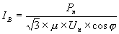
Dove:
P_{n} = potenza nominale resa;
U_{n} = tensione nominale;
h = rendimento del motore;
cosfi = fattore di potenza del motore.
Nei casi generali la corrente assorbita sarà pari a:
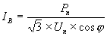
Da un’analisi dell’impianto si rileva che non sono installati azionamenti di macchine in corrente continua, inverter o altre particolari apparecchiature elettroniche per cui si ritiene di poter escludere la presenza sulle linee di componenti armoniche (in presenza di armoniche i conduttori potrebbero essere sovraccaricati in modo significativo ed in particolare il conduttore di neutro in alcuni casi potrebbe essere caricato anche più delle singole fasi).

15.2.3 Transitori all’avviamento
La presenza di motori sarà considerata, ai fini del dimensionamento (anche se dal punto di vista termico i cavi assorbono abbastanza bene questi picchi di corrente), per le caratteristiche correnti di spunto di questi particolari carichi (ma anche le semplici lampade ad incandescenza, quando il filamento è freddo, assorbono all’accensione una corrente superiore a quella di normale impiego) che sono all’avviamento molto più elevate di quelle nominali. In alcune situazioni di ripetuti avviamenti si dovrà valutare se sovradimensionare la conduttura. Un altro aspetto da considerare durante gli avviamenti è la caduta di tensione che potrebbe influire sul corretto funzionamento di altri utilizzatori collegati sulla stessa linea. Si potrebbe ovviare a questo inconveniente sovradimensionando la linea oppure installando una linea dedicata.

15.2.4 Fattore di potenza
Il cosfi, ove possibile, sarà determinato per via analitica mentre negli altri casi sarà scelto secondo i seguenti criteri:
· cosfi 0,9 per linee rifasate localmente come impianti di illuminazione, oppure linea di alimentazione dal trasformatore al quadro generale;
· cosfi 0,8 per linee che alimentano singoli carichi non rifasati;
· cosfi 0,7 per linee che alimentano carichi non rifasati localmente con basso fattore di utilizzazione, come motori funzionanti a vuoto o a carico ridotto.

15.2.5 Potenza installata e potenza assorbita
Solo raramente sarà chiesto alle linee di fornire il totale della potenza installata, nella maggioranza dei casi ad esse sarà richiesto di portare solo una frazione di questa potenza. Le apparecchiature alimentate, infatti, non sempre funzioneranno contemporaneamente e alla massima potenza. La potenza che deve fornire la linea sarà quindi calcolata con la seguente relazione:
dove:
P_{a} = potenza massima assorbita da un’utenza;
K_{c} =coefficiente di contemporaneità;
K_{u} =coefficiente di utilizzo.
Un semplice esempio per chiarire il problema può essere quello di una linea che alimenta dieci prese trifase da 32 A che assorbono 20 A ciascuna e delle quali ne funzionano al massimo 4 contemporaneamente. Si avrà:
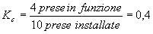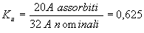
Si può notare che il risultato così ottenuto ci permette di dimensionare la linea per la potenza di circa due prese anziché per la complessiva potenza installata. L’esempio molto semplice non ci deve però far dimenticare che la determinazione di tali coefficienti è, per i casi generali, alquanto complessa. Nell’esaminare le utenze e nel definire i coefficienti di contemporaneità e di utilizzazione, è determinante l’esperienza del progettista e, nello stesso tempo, la collaborazione del committente. Il risultato di queste analisi sarà riassunto in tabelle che è bene siano sottoscritte dal committente stesso in modo che rimanga un documento scritto comprovante la correttezza delle scelte effettuate. Nel nostro caso i coefficienti utilizzati per il calcolo della potenza effettivamente assorbita sono indicati nella tab. 15.1.

15.2.6 Scelta del trasformatore
In funzione della potenza installata e tenendo conto di opportuni coefficienti di contemporaneità e di utilizzo la potenza apparente totale risulta essere di 560 kVA (tab. 15.1). La scelta cade su di un trasformatore di potenza di poco superiore (630 kVA), anche in considerazione del fatto che per eventuali sviluppi futuri si potrà provvedere all’installazione di un altro trasformatore di potenza adeguata (in previsione di questo si è abbondato nelle dimensioni della cabina) per il quale sarà allestita una linea di distribuzione dedicata. Inoltre è bene non dimenticare che se il trasformatore funziona a potenza ridotta aumentano considerevolmente le perdite a vuoto con un’incidenza non trascurabile sui costi di gestione. I dati di targa più importanti relativi al trasformatore prescelto sono indicati al paragrafo successivo.
Studio associato CIZETA  Progettazione impianti elettrici |  | Riepilogo dati progettuali impianto elettrico  "Officine meccaniche F.lli Bianchi” |  |  |  | Revisione 12/12/00
UTENZE | 0 | 1 | 2 | 3 | 4 | 5
Tipo di carico | POTENZA ASSORBITA TOTALE | TRAFO  QUADRO | FORNO | QUADRO SEC. | QUADRO SEC. | MOTORE
Sigla linea/utenza |  | L0 | L1/F01 | L2/QS01 | L4/QS02 | L3/M01
Servizio | Potenza calcolata | Pot.za trafo scelto | Cottura | Confezione 1 | Confezione 2 | Aspirazione
Potenza attiva totale Pt (kW) | 479,00 | 566,00 | 25,00 | 350,00 | 300,00 | 45,00
Potenza apparente A (kVA) | 560,00 | 630,00 | ( ) | ( ) | ( ) | ( )
Rendimento | 1,00 | 1,00 | 1,00 | 1,00 | 1,00 | 0,90
K=1 per monof. K=1,73 per trif. | 1,73 | 1,73 | 1,73 | 1,73 | 1,73 | 1,73
Fattore di utilizzazione Ku | ( ) | 1,00 | 1,00 | 0,90 | 0,80 | 1,00
Fattore di contemporaneità Kc | ( ) | 1,00 | 1,00 | 0,80 | 0,70 | 1,00
Fattore di potenza | 0,86 | 0,90 | 1,00 | 0,85 | 0,85 | 0,85
Tensione nominale Un (V) | 400,00 | 400,00 | 400,00 | 400,00 | 400,00 | 400,00
Potenza assorbita Pa (kW) | 479,00 | 500,00 | 25,00 | 252,00 | 168,00 | 50,00
Corrente assorbita Ib (A) | 803,20 | 910,00 | 36,13 | 428,43 | 285,62 | 87,05
Conduttura/Protezioni
Lunghezza linea (m) |  | 10,00 | 130,00 | 60,00 | 100,00 | 40,00
Temperatura amb. Ta (°C) |  | 30,00 | 45,00 | 30,00 | 30,00 | 30,00
Tipo di posa ai fini della portata |  | F  PASSERELLA  PERFORATA | B1  TUBO IN VISTA | F  PASSERELLA  PERFORATA | F  PASSERELLA  PERFORATA | B  CANALE  CHIUSO
Tab. 15.1. – Esempio di tabella per la raccolta dei principali dati di progetto

15.2.7 Caratteristiche dell’alimentazione
L’alimentazione dell’impianto elettrico è derivata dalla rete pubblica di media tensione con linea a neutro isolato. Le caratteristiche dell’alimentazione e il riepilogo dei dati progettuali (tab. 15.1) della distribuzione in bassa tensione in esame sono le seguenti:

 | Alimentazione M.T. a neutro isolato (dati forniti dalla società distributrice)
 | Tensione di alimentazione nominale | U₁ = 15000 V
 | Corrente di guasto | I_{G} = 175 A
 | Tempi di intervento delle protezioni in M.T. | t = 0,6 s
 | Potenza di corto circuito | A_{CC} = 378 MVA
 | Corrente di corto circuito simmetrica alla consegna | I_{CC} = 12,5 kA
 | Tensione massima di riferimento dell’isolamento | U_{m} = 17,5 kV
 | Frequenza | f = 50 Hz
 | Trasformatore MT/BT
 | Potenza | S_{n} = 630 kVA
 | Tensione nominale | U₁/U₂ = 15/0,4 kV
 | Collegamento | Dyn: gruppo 11
 | Tensione di corto circuito | U_{CC}% = 4%
 | Perdite nel rame | P_{Cu}= 6,5 kW
 | Raffreddamento | ONAN
 | Distribuzione in B.T.
 | Tensione nominale | U₂ = 400V
 | Tipo di distribuzione | Trifase con neutro
 | Classificazione del sistema | TNS
 | Frequenza | 50 Hz
 | Fattore di potenza medio calcolato | cosfi =0,86
 | Caduta di tensione massima | 4%

15.3 Analisi dell’ambiente di installazione
Un esame accurato dell’ambiente di installazione è importante sia per la scelta delle condutture sia per la scelta delle apparecchiature. Le caratteristiche ambientali più indicative che devono essere esaminate sono:
- Temperatura ambiente (se è diversa da 30 °C);
- Temperatura minima raggiungibile;
- Presenza di umidità;
- Presenza di flora e fauna;
- Presenza di liquidi o vapori corrosivi.
Ed inoltre occorre verificare se:
- Si tratta di ambiente particolare;
- Se il luogo è classificato.
I dati relativi all’ambiente di installazione del nostro esempio saranno indicati di volta in volta durante il dimensionamento delle linee.

15.4 Tipo di posa e scelta dei cavi
Il tipo di posa da adottare è, fatte salve le prescrizioni normative, una scelta del progettista, effettuata nella maggioranza dei casi in base alla tipologia dell’impianto. Si dovranno considerare l’ambiente di posa e i relativi gradi di protezione che questo richiede, la funzionalità e praticità di posa, l’aspetto economico e, non ultimo, l’aspetto estetico. Per meglio chiarire i vari punti del problema nel progetto che andremo ad esaminare si scelgono tipi di posa diversificati che verranno, per comodità, descritti nella fase di dimensionamento delle condutture. Conclusa la scelta del tipo di posa è possibile selezionare, tra i cavi messi a disposizione dai costruttori, il tipo di cavo più conveniente dal punto di vista prestazione/costo e più adatto al tipo di posa. Gli elementi necessari per la corretta scelta di un cavo sono:
Tensione di esercizio – dipende dalla tensione di esercizio dell’utenza o dalla presenza di cavi per sistemi a tensione superiore alloggiati nello stesso contenitore;
Guaina – se richiesta dovrà avere caratteristiche adatte alle sostanze presenti nell’ambiente;
Armatura – può essere richiesta per ragioni di protezione meccanica o per la presenza di fauna (ad esempio topi)
Schermo – può essere necessario per limitare i disturbi elettrostatici;
Temperatura di esercizio e di posa – determinante per la scelta del tipo di isolante;
Comportamento in caso di incendio – in caso di incendio al cavo può essere richiesta una o più delle seguenti caratteristiche:
- non propagazione della fiamma;
- non propagazione dell’incendio;
- resistenza al fuoco;
- ridotta emissione di gas tossici;
- ridotta emissione di gas corrosivi;
- ridotta emissione di fumi opachi.
Flessibilità – quando il cavo è utilizzato per uso mobile oltre che essere flessibile deve essere dichiarato adatto per tale impiego dal costruttore;
Costo – costo di acquisto e di esercizio.

15.5 Dimensionamento delle linee
Seguendo lo schema indicato in figura, di ogni linea, dopo aver analizzato i dati relativi alle utenze e all’ambiente d'installazione, si procede al dimensionamento. Si trascurano nei calcoli le reattanze delle sbarre del quadro generale di distribuzione (nella tabella 15.2 è riportato un riepilogo dei dati progettuali relativi allo schema di figura 15.2).
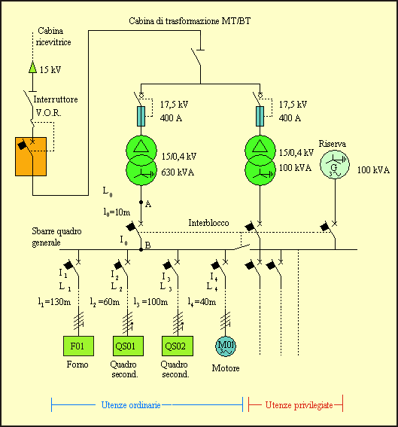
Fig. 15.2 - Rappresentazione schematica dell’impianto di distribuzione in esame
Studio associato CIZETA  Progettazione impianti elettrici |  | Riepilogo dati progettuali |  |  | Quadro elettrico generale BT  QEGBT
 |  | Officine meccaniche F.lli Bianchi
0 | 1 | 2 | 3 | 4 | 5 | 6
Dati utenza | POTENZA  ASS. TOT. | TRAFO  QUADRO | FORNO | QUADRO  SEC. | QUADRO SEC. | MOTORE
Sigla linea/utenza | ( ) | L0 | L1/F01 | L2/QS01 | L3/QS02 | L4/M01
Servizio | Potenza calcolata | Pot.za trafo scelto | Cottura | Reparto 1 | Reparto 2 | Aspirazione
Potenza attiva installata/resa Pt (kW) | 479,25 | 500,00 | 25,00 | 350,00 | 300,00 | 45,00
Potenza apparente A (kVA) | 560,00 | 630,00 | ( ) | ( ) | ( ) | ( )
Rendimento | 1 | 1 | 1 | 1 | 1 | 0,90
K=1 per monof. K=1,73 per trif. | 1,73 | 1,73 | 1,73 | 1,73 | 1,73 | 1,73
Fattore di utilizzazione Ku | ( ) | 1,00 | 1,00 | 0,90 | 0,80 | 1,00
Fattore di contemporaneità Kc | ( ) | 1,00 | 1,00 | 0,75 | 0,70 | 1,00
Fattore di potenza | 0,86 | 0,80 | 1,00 | 0,85 | 0,85 | 0,85
Tensione nominale Un (V) | 400,00 | 400,00 | 400,00 | 400,00 | 400,00 | 400,00
Potenza assorbita Pa (kW) | 479,25 | 500,00 | 25,00 | 236,25 | 168,00 | 50,00
Corrente assorbita Ib (A) | 803,20 | 910,00 | 36,13 | 401,65 | 285,62 | 85,01
Conduttura/Protezioni
Lunghezza linea (m) | ( ) | 10,00 | 130,00 | 60,00 | 100,00 | 40,00
Temperatura amb. Ta (°C) | ( ) | 30,00 | 45,00 | 30,00 | 30,00 | 30,00
Tipo di posa ai fini della portata | ( ) | F - PASSER.  PERFORATA | B1 - TUBO IN VISTA | F - PASSER.  PERFORATA | F - PASSER.  PERFORATA | B – CANALE  CHIUSO
Portata del cavo/sbarre Iz (A) | ( ) | 1054,00 | 53,00 | 405,00 | 354,00 | 138,00
Sezione fase (mmq) | ( ) | 2X240,00 | 16,00 | 240,00 | 240,00 | 35,00
Sezione neutro (mmq) | ( ) | 185,00 | ( ) | 120,00 | 120,00 | ( )
Sezione PE (mmq) | ( ) | 185,00 | 16,00 | 120,00 | 120,00 | 25,00
Resistenza fase (mohm) | ( ) | 0,05 | 1,45 | 0,099 | 0,099 | 0,72
Reattanza fase (mohm) | ( ) | 0,045 | 0,112 | 0,09 | 0,09 | 0,078
Sigla tipo di cavo/tipo isolante | ( ) | UG7R-06/1 kV EPR | N07V-K  PVC | N1VV-K  PVC | N1VV-K  PVC | FG7R/0,6/1kVEPR
Caduta di tensione totale % (V) | ( ) | 0,26 | 3,21 | 1,63 | 1,89 | 1,22
Corrente nom.interruttore In (A) | ( ) | 1000,00 | 40,00 | 630,00 | 400,00 | 125,00
Corrente di regol. termica Ir (A) | ( ) | 910,00 | 40,00 | 428,00 | 320,00 | 125,00
Corrente di interv. magn. Im (A) | ( ) | 9100,00 | 400,00 | 4280,00 | 3200,00 | 1250,00
Potere di interruzione Icu (kA) | ( ) | 50,00 | 50,00 | 45,00 | 45,00 | 36,00
Marca e sigla interruttore/sganciatore | ( ) | C1001 N/STR25DE | NC100LH | NS630N  STR23SE | NS400N  STR23SE | NS250N  TM125D
Componente reattiva corrente | ( ) | ( ) | 0 | 211,5817918 | 150,4581631 | 44,7792152
Componente attiva corrente | ( ) | ( ) | 36,12716763 | 341,4017341 | 242,7745665 | 72,25433526
Tab. 15.2 – Riepilogo dati di progetto finali

15.6 Linea L0 - Collegamento tra il trasformatore e il QEDG

15.6.1 Dimensionamento della conduttura (lunghezza 10m)
L’ambiente di posa, all’interno della cabina, viene costantemente mantenuto ad una temperatura di circa 30 °C garantendo un regolare ricambio di aria e forzando, se necessario, il raffreddamento per mezzo di un elettroventilatore comandato automaticamente mediante termostato. Si assume quindi, ai fini progettuali, come temperatura ambiente T_{a}=30 °C. Viste le caratteristiche del luogo di installazione si ritiene di impiegare una posa in passerella metallica forata perché permette di dissipare con facilità il calore prodotto e, di conseguenza, di ottenere un buon sfruttamento del rame. Nella passerella non saranno posati altri circuiti. Essendo la tensione di esercizio U₀/U = 230/400 V, poiché deve essere almeno, (Norma CEI 20-40 – Tensioni che definiscono la categoria dell’impianto), si ritiene sufficiente una tensione d’isolamento minima di 450/750 V (accettabile anche secondo le Norme CEI 11-17- “... Linee in cavo” – Tab. 15.4 - Nei sistemi TN e TT l’eliminazione del guasto a terra avviene in tempi molto brevi quindi, per questi sistemi, i cavi appartengono tutti alla categoria A).
Modalità di posa | Tipo di cavo | Lettera di selezione (¹)
· Direttamente incassati in pareti termicamente isolanti, in cavità di strutture, in controsoffitti o pavimenti sopraelevati  · In tubi protettivi installati a vista, incassati annegati nella muratura o in cavità di struttura  · In cunicoli chiusi, aperti o ventilati con o senza tubi protettivi, in canale, in stipiti di porte o finestre, in elementi scanalati  · | Cavo multipolare e unipolare con e senza guaina | B
· Fissato direttamente a soffitto o a parete, su isolatore  · Su passerella non perforata | Cavo multipolare e unipolare con e senza guaina | C
· Su passerella perforata, su mensola fissati da collari, su passerella a traversine, sospesi  · Direttamente fissati o distanziati dalla parete  · Sospesi a fune portante | Cavo multipolare | E
 | Cavo unipolare con guaina | F
Tab. 15.3 – Determinazione della lettera di selezione del tipo di posa

Caratteristiche dei sistemi trifase |  |  |  | Tensione di isolamento dei cavi
Tensione nominale  (kV) | Tensione massima  (kV) | Categoria | Durata max per ogni singolo caso di funzionamento con fase a terra | Con schermo sulle singole anime  U₀  (kV) | Senza schermo sulle singole anime  U₀  (kV)
 | ----- | B | Oltre 8 h | -----
 | ----- | A  B | Tempo breve  Oltre 8 h | -----  -----
 | ----- | A  B | Tempo breve  Oltre 8 h | -----  -----
 | ----- | B | Oltre 8 h
Tab. 15.4 – Scelta della tensione di isolamento dei cavi nei sistemi trifase con tensione nominale non superiore a 1kV
Il trasformatore non sarà sfruttato, almeno per il momento, completamente, ma si ritiene comunque di dimensionare la linea per una corrente di impiego (I_{B}) corrispondente alla sua corrente nominale (I_{n}) che in questo caso è:
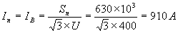
Per facilitare la posa si ipotizza l’uso di un cavo unipolare flessibile, isolato in EPR con guaina (la guaina è richiesta dalla posa in passerella) come ad esempio un cavo UG7R-0,6/1 kV.
Sigla di designazione (¹) |  | N | 07 | V | --- | --- | --- | K | --- | --- | 10
Tipo di cavo  (riferimento Norme) | Armonizzato | H
Tipo di cavo  (riferimento Norme) | Derivante da tipo armonizzato | A
Tipo di cavo  (riferimento Norme) | Nazionale | N
Tensione nominale | Fino a 300 V |  | 03
Tensione nominale | Fino a 500 V |  | 05
Tensione nominale | Fino a 750 V |  | 07
Tensione nominale | Fino a 1000V |  | 1
Rivestimento isolante | Gomma etilpropilenica (EPR) |  |  | B
Rivestimento isolante | Gomma naturale o equivalente (Rubber) |  |  | R
Rivestimento isolante | Cloruro di polivinile (PVC) |  |  | V
Rivestimento isolante | Polietilene reticolato (XLPE) |  |  | X
Rivestimento isolante | Policloroprene (neoprene) |  |  | N
Guaina, trecce, rivestimenti protettivi | Gomma etilpropilenica (EPR) |  |  |  | B
Guaina, trecce, rivestimenti protettivi | Gomma naturale o equivalente (Rubber) |  |  |  | R
Guaina, trecce, rivestimenti protettivi | Cloruro di polivinile (PVC) |  |  |  | V
Guaina, trecce, rivestimenti protettivi | Polietilene reticolato (XLPE) |  |  |  | X
Guaina, trecce, rivestimenti protettivi | Policloroprene (neoprene) |  |  |  | N
Eventuali costruzioni  speciali | Cavi piatti divisibili |  |  |  |  | H
Eventuali costruzioni  speciali | Cavi piatti non divisibili |  |  |  |  | H2
Materiale conduttore | Rame (nessun simbolo) |  |  |  |  |  | -----
Materiale conduttore | Alluminio |  |  |  |  |  | A
Forma del conduttore | Conduttore a filo unico rigido |  |  |  |  |  |  | U
Forma del conduttore | Conduttore a corda rigida |  |  |  |  |  |  | R
Forma del conduttore | Conduttore a corda flessibile per installazione mobile (classe 5) |  |  |  |  |  |  | F
Forma del conduttore | Conduttore a corda flessibile per installazione fissa |  |  |  |  |  |  | K
Forma del conduttore | Conduttore a corda flessibilissimo (classe 6) |  |  |  |  |  |  | H
Composizione del cavo | Numero di conduttori |  |  |  |  |  |  |  | Num
Composizione del cavo | Simbolo moltiplicatore in assenza del conduttore di protezione giallo verde |  |  |  |  |  |  |  |  | X
Composizione del cavo | In presenza di conduttore di protezione giallo verde |  |  |  |  |  |  |  |  | G
Sezione nominale del conduttore | Sezione in mm² |  |  |  |  |  |  |  |  |  | Num
(¹) ESEMPIO: cavo N07 V-K1X10 - Cavo nazionale, tensione nominale 450/750 V, isolato in PVC, a corda flessibile per installazione fissa, unipolare, sezione 10 mm²
Tab. 15.5 – Designazione delle sigle dei cavi
Dalla tabella 15.5 si evince che non esiste un cavo unipolare di sezione adeguata alla corrente di impiego I_{B} calcolata perciò si considera la possibilità di utilizzare più conduttori unipolari in parallelo. Si verifica perciò l’uso di due corde in parallelo per ogni fase posate su di un unico strato. Per semplificare la verifica vengono di seguito raccolti i dati più importanti necessari al dimensionamento dei conduttori che può essere condotto come di seguito indicato.
Dalla tabella 15.7 si individua un cavo unipolare con guaina posato in passerella forata che corrisponde ad un tipo di posa “F”.
Tipo di installazione | Lettera di selezione | Coefficiente correttivo portata
Cavi multipolari in tubi protettivi posati entro muri termicamente isolanti | B | 0,70
Cavi unipolari senza guaina in tubi protettivi e cavi multipolari posati entro muri termicamente isolanti | B | 0,77
In cunicolo, in controsoffitti, in pavimenti sopraelevati: in tubo senza guaina, con guaina | B | 0,95
In cavità di struttura: in tubo senza guaina, con guaina | B | 0,95
In cavità di struttura, annegati nella muratura: in tubo con guaina | B | 0,86
In tubi, in canali e in stipiti: con guaina | B | 0,90
Fissato al soffitto | C | 0,95
Su isolatore | C | 1,21
Altri casi | B, C, E, F | 1
Tab. 15.6 – Lettera di selezione e fattore correttivo K₁ in funzione del tipo di installazione
 |  | Isolante e numero di conduttori attivi
 |  | G o PVC |  |  | EPR o XLPE
Lettera di selezione | B | PVC (3) | PVC (2) |  | EPR (3) |  | EPR (2)
Lettera di selezione | C |  | PVC (3) |  | PVC (2) | EPR (3) |  | EPR (2)
Lettera di selezione | E |  |  | PVC (3) |  | PVC (2) | EPR (3) |  | EPR (2)
Lettera di selezione | F |  |  |  | PVC (3) |  | PVC (2) | EPR (3) |  | EPR (2)
Sezione  (mm²) | 1,5 | 15,5 | 17,5 | 18,5 | 19,5 | 22 | 23 | 24 | 26
Sezione  (mm²) | 2,5 | 21 | 24 | 25 | 27 | 30 | 31 | 33 | 36
Sezione  (mm²) | 4 | 28 | 32 | 34 | 36 | 40 | 42 | 45 | 49
Sezione  (mm²) | 6 | 36 | 41 | 43 | 48 | 51 | 54 | 58 | 63
Sezione  (mm²) | 10 | 50 | 57 | 60 | 63 | 70 | 75 | 80 | 86
Sezione  (mm²) | 16 | 68 | 76 | 80 | 85 | 94 | 100 | 107 | 115
Sezione  (mm²) | 25 | 86 | 96 | 101 | 112 | 119 | 127 | 138 | 149 | 161
Sezione  (mm²) | 35 | 110 | 119 | 126 | 138 | 147 | 158 | 169 | 185 | 200
Sezione  (mm²) | 50 | 164 | 144 | 153 | 168 | 179 | 192 | 207 | 225 | 242
Sezione  (mm²) | 70 | 171 | 184 | 196 | 213 | 229 | 246 | 268 | 289 | 310
Sezione  (mm²) | 95 | 207 | 223 | 238 | 258 | 278 | 298 | 328 | 352 | 377
Sezione  (mm²) | 120 | 239 | 259 | 276 | 299 | 322 | 346 | 382 | 410 | 437
Sezione  (mm²) | 150 |  | 299 | 319 | 344 | 371 | 395 | 441 | 473 | 504
Sezione  (mm²) | 185 |  | 341 | 364 | 392 | 424 | 450 | 506 | 542 | 575
Sezione  (mm²) | 240 |  | 403 | 430 | 461 | 500 | 538 | 599 | 641 | 679
Sezione  (mm²) | 300 |  | 464 | 497 | 530 | 576 | 621 | 693 | 741 | 783
Tab. 15.7 – Sezione e portata teorica di un conduttore di rame in condizioni normali di esercizio
Lettera di selezione | Disposizione dei cavi | Numero di circuiti o di cavi multipolari
Lettera di selezione | Disposizione dei cavi | 1 | 2 | 3 | 4 | 5 | 6 | 7 | 8 | 9 | 12 | 16 | 20
B, C | Incassati o racchiusi in parete | 1,00 | 0,80 | 0,70 | 0,65 | 0,6 | 0,57 | 0,54 | 0,52 | 0,50 | 0,45 | 0,41 | 0,38
C | Unico strato a muro, a pavimento o su passerella non perforata | 1,00 | 0,85 | 0,79 | 0,75 | 0,73 | 0,72 | 0,72 | 0,71 | 0,70
C | Unico strato a soffitto | 0,95 | 0,81 | 0,72 | 0,68 | 0,66 | 0,64 | 0,63 | 0,62 | 0,61
E, F | Unico strato su passerella orizzontale perforata o passerella verticale | 1,00 | 0,88 | 0,82 | 0,77 | 0,75 | 0,73 | 0,73 | 0,72 | 0,72
E, F | Unico stato su mensola o su passerella a traversine | 1,00 | 0,87 | 0,82 | 0,80 | 0,80 | 0,79 | 0,79 | 0,78 | 0,78
Tab. 15.8 - Fattore correttivo K₂ per raggruppamenti di più circuiti affiancati
Numero di strati | K₃
1 | 1,00
2 | 0,80
3 | 0,73
4 o 5 | 0,70
Tab. 15.9 - Fattore correttivo K₃ per posa su più starti
Temperatura (°C) | Isolante
Temperatura (°C) | Gomma (G) | Cloruro di polivinile (PVC) | Gomma etilpropilenica  (EPR)  Polietilene reticolare (XLPE)
10  15  20  25 | 1,29  1,22  1,15  1,07 | 1,22  1,17  1,12  1,07 | 1,15  1,12  1,08  1,04
30  35  40  45  50  55  60  65 | 1,00  0,93  0,82  0,71  0,58 | 1,00  0,93  0,87  0,79  0,71  0,61  0,50 | 1,00  0,96  0,91  0,87  0,82  0,76  0,71  0,65
70  75  80 |  |  | 0,58  0,50  0,41
Tab. 15.10 - Fattore correttivo K₄ per influenza della temperatura ambiente in funzione del tipo di isolante
Si determina il coefficiente correttivo della portata K, caratterizzato dall’influenza delle diverse condizioni di installazione, che (tab. 15.6, tab. 15.8, tab. 15.9, tab. 15.10) vale:
Nel nostro caso K₁=1, perché il tipo di installazione è “F”, K₂ =0,88, perché si tratta di due circuiti (due conduttori in parallelo per fase sono assimilabili a due circuiti), K₃=1, perché la posa è su un solo strato, K₄=1, perché la temperatura ambiente è 30 °C. Per cui si ha:
Ogni conduttore, essendo n_{c} il numero dei conduttori in parallelo per fase, dovrà portare come minimo:
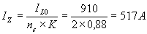
Sempre dalla tabella 15.7 individuata la riga relativa al tipo di posa “F” e la colonna relativa al circuito trifase (numero di cavi 3) ci si muove verso il basso della colonna fino ad incontrare una portata uguale o maggiore a 517A. Si incontra il valore 599 corrispondente ad una sezione, indicata a sinistra della tabella, di 240 mm².
Si può ora calcolare la portata dei due cavi in parallelo:
Avendo dimostrato che si possono assumere come validi due conduttori da 240 mm² in parallelo per fase. Ad impianto in funzione saranno verificate le correnti dei singoli cavi in parallelo (nel nostro caso, essendo il tratto molto breve, il problema è praticamente inesistente) per accertare che le correnti che li attraversano siano sostanzialmente uguali (la protezione contro i sovraccarichi è efficace solo se i conduttori portano all’incirca la stessa corrente e si considerano accettabili differenze di corrente non superiori al 15-20%). In caso contrario sarà necessario adottare provvedimenti quali la modifica delle caratteristiche o l’aggiunta di altri cavi.

15.6.2 Protezione da corto circuito e sovraccarico
La massima corrente di corto circuito che può sollecitare la linea in esame è quella che si verifica per un guasto immediatamente a valle del trasformatore (Fig. 15.3 - guasto A). Questo tipo di verifica normalmente non è effettuata poiché si considera, se i collegamenti sono eseguiti a regola d’arte, molto improbabile che un tale evento si verifichi. In ogni caso, per questo tipo di guasto, interviene la protezione del lato media tensione. Più interessante ai fini pratici è il guasto che potrebbe verificarsi subito dopo l’interruttore generale di bassa tensione (fig. 15.3 - guasto B). Comunque, per meglio analizzare il problema, si ritiene utile verificare la protezione da corto circuito per entrambi i guasti. La verifica può essere così condotta (vedi anche capitolo “Cabine di trasformazione d’utente”):

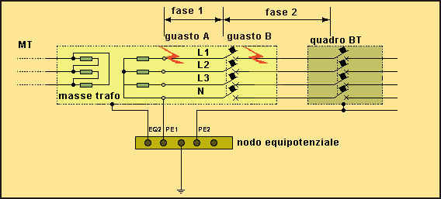
Fig. 15.3 – Guasti in cabina
· Guasto punto "A"
1. Si procede innanzitutto alla determinazione dei parametri del circuito di guasto:
- l’impedenza della rete di media tensione vale:
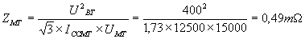
- le due componenti dell’impedenza, R_{MT} e X_{MT}, sono date da:
- per semplificare, il valore dell’impedenza del lato media tensione può essere assunto con buona approssimazione come puramente reattivo (essendo ) quindi si può normalmente ritenere:
2. rilevando i parametri caratteristici del trasformatore dalle tabelle fornite dai costruttori si può calcolare l’impedenza e le sue componenti:
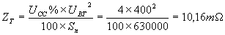
- la resistenza del trasformatore è data da:
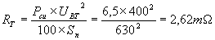
- la reattanza del trasformatore è data da:
- l’impedenza di corto circuito a valle del trasformatore vale quindi:
3. Si può determinare ora la I_{CC (BT)} sul lato bassa tensione:
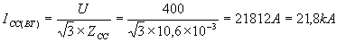
4. Si riferisce la I_{CC (BT)} di bassa tensione al lato media tensione dividendola per il rapporto di trasformazione k_{T}:
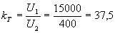
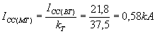
5. Si determina il tempo di intervento t del fusibile di protezione lato media tensione alla corrente di corto circuito I_{CC (MT)} ora riferita al lato media tensione che in questo caso corrisponde a (fig. 15.4):
Utilizzando un interruttore automatico il risultato non cambia di molto (fig. 15.5). Si ha, infatti, un intervento praticamente istantaneo per corrente
6. Disponendo ora del tempo di intervento della protezione e conoscendo la corrente di corto circuito massima lato bassa tensione I_{CC (BT)} è possibile verificare se il cavo è in grado di sopportare l’energia specifica passante. Ricordando che il coefficiente K per un cavo isolato in EPR vale 143 e che si hanno due conduttori per fase in parallelo deve essere:
L’energia specifica sopportabile dal cavo è superiore all’energia specifica passante per cui il conduttore risulta idoneo all’installazione. Conoscendo la I_{CC (BT)} e i tempi di intervento delle protezioni si può calcolare la sezione minima necessaria per il conduttore equipotenziale che collega la massa del trasformatore al nodo. Se usiamo un conduttore isolato in EPR si ha:
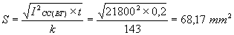
Alla luce di questi risultati si può scegliere una sezione di 95 mm² (la sezione potrà essere modificata in fase di verifica delle tensioni di contatto sulle masse di cabina per migliorare, se necessario, le condizioni di protezione delle persone) o, visto il breve tratto, per uniformità con gli altri conduttori di protezione di 120 mm².

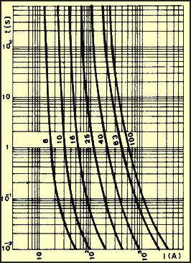 | 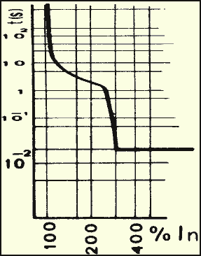
Fig. 15.4 – Curve di intervento di fusibili MT | Fig. 15.5 – Curve di intervento di uno sganciatore  elettromagnetico per interruttore MT

Guasto punto "B"
Resta ora da verificare la tenuta al corto circuito per un guasto che avvenga appena dopo l’interruttore generale di bassa tensione. La corrente di corto circuito in questo punto non cambia molto rispetto a quella calcolata immediatamente a valle del trasformatore. Trascurando le impedenze dell’interruttore, sempre con riferimento alla fig. 15.3, si calcolano i nuovi valori di impedenza di corto circuito e la relativa corrente di corto circuito sul quadro elettrico di distribuzione generale (QEDG).
1. Dalle tabelle fornite dai costruttori di cavi (tab. 15.11) si ricavano i valori di R_{L0} e di X_{L0} corrispondenti al cavo L₀ lungo 10 m. I valori di reattanza forniti dai costruttori sono relativi a conduttori disposti ordinatamente (fascettati a trifoglio) perché una posa disordinata può comportare valori di reattanza anche molto più elevati. Purtroppo non è possibile avere valori di reattanza certa come per la resistenza perché la reattanza di un conduttore è influenzata da due fattori, l’autoinduzione e la mutua induzione. Il primo fattore dipende dal conduttore stesso mentre il secondo fattore dipende dalla distanza tra il conduttore in esame e l’altro conduttore che chiude il circuito. Quando le tabelle non possono fornirci dati sufficientemente attendibili si può ricorrere alla seguente formula che ci permette di calcolare la reattanza con una buona approssimazione:
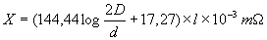
Per semplicità nei nostri calcoli supponiamo una posa ordinata a trifoglio (distanza tra i due conduttori uguale a zero) e rileviamo i dati dalle tabelle fornite dai costruttori. Siccome si hanno due corde in parallelo si moltiplica per ½ e si ottiene:
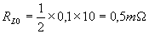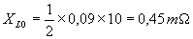
Sezione  nominale.  (mm²) | Resistenza  R (mW/m) |  |  | Reattanza  X (mW/m)
Sezione  nominale.  (mm²) | A 20 °C | A 70 °C  Cavi in PVC | A 90 °C  Cavi in gomma | Cavi  unipolari | Cavi multipolari
1  1,5  2,5  4 | 20,7  13,7  8,2  5,1 | 23,8  15,9  9,55  5,92 | 26,3  17,5  10,5  6,49 | 0,176  0,168  0,155  0,143 | 0,125  0,118  0,109  0,101
6  10  16  25 | 3,4  1,95  1,24  0,80 | 3,95  2,29  1,45  0,93 | 4,32  2,49  1,58  1,01 | 0,135  0,119  0,112  0,106 | 0,095  0,086  0,082  0,081
35  50  70  95 | 0,56  0,39  0,28  0,21 | 0,66  0,46  0,36  0,25 | 0,72  0,50  0,35  0,27 | 0,101  0,098  0,096  0,095 | 0,078  0,078  0,075  0,073
120  150  185  240  300 | 0,16  0,13  0,11  0,08  0,065 | 0,194  0,156  0,129  0,099  0,078 | 0,21  0,17  0,14  0,10  0,085 | 0,094  0,093  0,091  0,090  0,089 | 0,073  0,072  0,072  0,072  0,075

Tab. 15.11 – Resistenza R_{L0} e reattanza X_{L0} dei cavi per posa dei conduttori a trifoglio
2. All’impedenza calcolata immediatamente a valle del trasformatore si aggiungono le impedenze del cavo L₀ di 10 m e si ottiene la nuova impedenza di cortocircuito per un guasto sul quadro di distribuzione.
;
;
3. Si determina ora la I_{CC} che risulta, come è logico, leggermente inferiore a quella calcolata in precedenza:
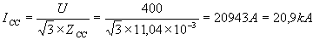
4. Si sceglie l’interruttore di protezione del cavo che dovrà avere le seguenti caratteristiche:
- Un potere di interruzione che dovrà essere, almeno quello estremo I_{cu}, superiore alla corrente di cortocircuito presunta.
- Una energia specifica superiore a quella del cavo:
Nel nostro caso, essendo S=240 mm² e l’isolamento in EPR (K=143), si ha:
Infine, per due cavi in parallelo, :
- Una corrente nominale I_{n} compresa tra I_{B} e I_{Z}:
- Una corrente di funzionamento che deve essere:
· Conclusioni
Sulla base di questi dati è possibile effettuare la scelta dell’interruttore. Dal catalogo della Marlin Gerin (Groupe Schneider), Sistema bassa tensione – Interruttori scatolati Compact, si individua un interruttore Compact tetrapolare tipo C1001 N con una corrente nominale di 1000 A. All’interruttore sarà associato uno sganciatore elettronico STR25DE con soglia di intervento del termico regolabile da 0,4 a 1I_{n} e intervento magnetico da 1,5 a 10 I_{r}. I_{r} è la corrente di regolazione della soglia termica che dovrà essere regolata per il valore 0,91I_{n} (essendo la corrente I_{B}=910A). La soglia magnetica viene invece tarata, così come indicato dal costruttore, a 10I_{n} per garantire una certa selettività con le protezioni installate a valle. E’ verificata anche la in quanto il costruttore indica un intervento da a . Anche il potere di interruzione estremo I_{cu} di 50 kA e quello di servizio I_{cs} 50%I_{cu} garantiscono da una corrente di corto circuito di 20,9 kA. Dalle curve di limitazione dell’energia specifica passante, relative all’interruttore prescelto, fornite dal costruttore (fig. 15.6), si può verificare che l’I²t, alla corrente di corto circuito calcolata, risulta essere circa , valore ampiamente inferiore al dei cavi in parallelo.
Per quanto riguarda il conduttore di protezione per la scelta si può utilizzare il metodo delle sezioni minime, e sceglieremo allora un conduttore di 240 mm² (1/2 la sezione del conduttore di fase), oppure calcolare il conduttore in base all’energia specifica passante. Dal grafico fornito dal costruttore si nota che l’interruttore è in grado di proteggere abbondantemente anche un cavo di 240 mm² del quale si era calcolato un valore di . Sempre dal grafico si vede anche che un cavo isolato in EPR con una sezione di 50 mm² sarebbe in grado di sopportare la corrente di corto circuito calcolata che ci permetterebbe, volendo, di utilizzare un PE con una sezione ridotta appunto a 50 mm².
A questo punto si può dimensionare il neutro che in questo caso può avere una sezione inferiore rispetto a quella del relativo conduttore di fase. Sono infatti soddisfatte contemporaneamente tutte le condizioni richieste dalle Norme e cioè:
- la corrente massima, comprese le eventuali armoniche, che si prevede possa percorrere il conduttore di neutro durante il servizio ordinario, non sia superiore alla corrente ammissibile corrispondente alla sezione ridotta del neutro;
- la sezione del conduttore di neutro sia almeno uguale a 16 mm² se di rame o a 25 mm² se di alluminio;
- il conduttore di neutro sia protetto contro i corto circuiti dal dispositivo di protezione dei conduttori di fase del circuito (come per il PE l’I²t è verificato per sezioni fino a 50 mm²). Si sceglie sia per il PE (la sezione del PE verrà eventualmente modificata, se necessario, durante la verifica della protezione delle persone) che per il neutro una sezione di 185 mm² (nella scelta del PE si è tenuto conto delle considerazioni formulate nel paragrafo 14.9.7).
Interruttore Compact tipo |  |  | C1001 N
Numero di poli |  |  | 3,4
Caratteristiche elettriche secondo CEI EN 60947-2
Corrente nominale (A) | I_{n} | 40 °C | 1000
Tensione nominale di isolamento (V) | U_{i} |  | 750
Tensione nominale di tenuta ad impulso (kV) | U_{imp} |  | 8
Tensione nominale di impiego (V) | U_{e} | CA 50/60 Hz | 690
Potere di interruzione nominale estremo (kA eff.) | I_{cu} | CA 50/60 Hz 380/415 V | 50
Potere di interruzione nominale di servizio | I_{cs} | (%I_{cu}) | 50%
Attitudine al sezionamento |  |  | SI
Categoria di utilizzazione |  |  | B
Protezione |  |  | STR25DE
Protezione contro i sovraccarichi (lungo ritardo)
Sganciatore elettronico |  |  | Intercambiabile
Soglia di intervento (A) | I_{r} | Da 20°C a 70°C | Regolabile (4 gradini) (“versione regolazione fine”:32 gradini)  Da 0,4 a 1 x I_{n}
- |  | intervento | Da 1,05 a 1,20 x I_{r}
Tempi di intervento (s) |  | Temporizzazione | fissa
- |  | A 1,5 x I_{r} min | 96
- |  | max | 120
- |  | A 6 x I_{r} min | 6
- |  | max | 7,5
- |  | A 7,2 x I_{r} min | 4,2
- |  | max | 5,2
Protezione del neutro |  | 4P 3r | Senza protezione
- |  | 4P 3r + N/2 | 500 A x I_{r}/I_{n}
- |  | 4P 4r | 1 x I_{r}
Protezione contro i corto circuiti (corto ritardo)
Soglia di intervento (A) | I_{m} | - | ------
- |  | Precisione | ------
Tempi di intervento (s) |  | Temporizzazione | ------
- |  | Max senza sgancio | ------
- |  | Tempo max di sgancio | ------
Protezione contro i corto circuiti (istantaneo)
Soglia di intervento (A) | I |  | Regolabile (8 gradini)  Da 1,5 a 10 x I_{r} (max 8 I_{n})
Tab. 15.12 -Funzioni e caratteristiche più importanti degli interruttori Compact con protezione STR25DE
(Marlin Gerin – Gropue Schneider)
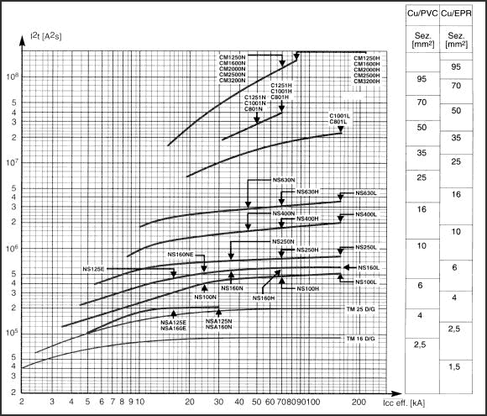
Fig. 15.6 – Curve di limitazione dell’energia specifica passante degli interruttori Compact
(Marlin Gerin – Groupe Schneider)

15.6.3 Verifica della caduta di tensione
Ai fini della caduta di tensione il tratto di conduttura in esame non risulta particolarmente significativo. Si ritiene comunque di effettuare tale verifica applicando la seguente formula approssimata:
Dove:
I_{B} = corrente della linea = 910 A
l₀ =lunghezza della linea = 10 m
R_{L0} = resistenza del conduttore (dalle tabelle, per due conduttori in parallelo, sarà : 0,1/2 mW/m)
X_{L0}= reattanza del conduttore posato a trifoglio (dalle tabelle, per due conduttori in parallelo da 240 mm², sarà: 0,09/2 mW/m)
cosfi=0,8 , senfi=0,6
da cui:
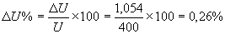

15.7 Linea L1 – Alimentazione forno F01

15.7.1 Dimensionamento della conduttura (lunghezza 130 m)
Si tratta di un’utenza puramente resistiva (cosfi=1) con alimentazione trifase senza neutro. La conduttura transita per un tratto notevole all’interno del locale in cui è installato il forno e la temperatura ambiente T_{a} raggiunge normalmente i 45 °C. Il forno, per motivi di rendimento, funziona senza sosta per 24 ore giornaliere e 365 giorni l’anno. La corrente assorbita dall’utenza è pari a:
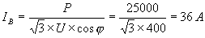
Ad una temperatura ambiente di 45 °C, per meglio sfruttare il cavo, sarebbe consigliabile l’utilizzo di un conduttore isolato in EPR ma, essendo il funzionamento dell’utenza continuo, si ritiene di sovradimensionare il conduttore e di sceglierlo quindi isolato in PVC che, in questo caso, risulta più conveniente. Essendo sufficiente una tensione nominale del cavo di 450/750, un cavo N07V-K può fare al caso nostro La linea è costituita da un unico circuito, non si prevedono installazioni di altre linee e la corrente I_{B} calcolata ci fa presupporre che il conduttore, anche se le dimensioni non sono state ancora definite, sarà di sezione modesta. Sulla base di questi dati si sceglie, per motivi di carattere pratico ed economico, una posa in tubazioni di PVC rigido fissato a parete (tipo di posa B). Dalla tab. 15.7, relativa alla portata dei cavi in rame, risulta idoneo un cavo da 10 mm² con una portata I_{Z} di 50 A. Si determina il coefficiente correttivo totale della portata K. Dalle tabelle dei coefficienti correttivi si individuano: il coefficiente K₁ che per un tipo di installazione in tubo fissato a parete vale 1, il coefficiente K₂, che per un unico circuito vale 1, il coefficiente K₃, per posa su più strati che vale sempre uno, e il coefficiente K₄, che alla temperatura ambiente di 45 °C, per un isolante di PVC, fornisce un coefficiente di 0,79. Per cui si ha:
La nuova I_{Z} del cavo ridotta vale:
La portata del cavo, essendo I_{Z} > I_{B}, è verificata ma , come si e detto più sopra, si intende, in considerazione del funzionamento particolarmente gravoso della linea, sovradimensionare il cavo che si sceglie quindi di 16 mm². Alla sezione di 16 mm² corrisponde una portata di 68 A che ridotta sempre del coefficiente di correzione 0,79 risulta:

Come prescrivono le Norme il PE, essendo la sezione del conduttore di fase inferiore a 25 mm², sarà scelto della stessa sezione del conduttore di fase.

15.7.2 Protezione da corto circuito e sovraccarico
La massima corrente di cortocircuito coincide con quella calcolata al termine della linea L₀, 21,8 kA. Dal catalogo del costruttore (Sistema bassa tensione – Interruttori modulari Multi 9 della Marlin Gerin) si sceglie un interruttore tipo NC100LH con una corrente nominale di I_{n}=40 A (essendo: ) e caratteristica di intervento di tipo C (soglia di certo intervento I_{m}=10I_{n}=400 A), una I_{cu} di 50 kA e una I_{cs}=75%I_{cu} (I_{cs}=75%I_{cu}=37,5 kA ampiamente superiore al valore di 21,8 kA). La linea è lunga ma non è necessario effettuare la verifica della I_{CC} minima in quanto il cavo è protetto anche dal sovraccarico. Anche l’I²t è verificato perché dalla curva di limitazione dell’interruttore si rileva che la minima sezione di cavo protetta dall’interruttore è di 2,5 mm² per cui, a maggior ragione, lo sarà anche il cavo da 16 mm² che è stato scelto.
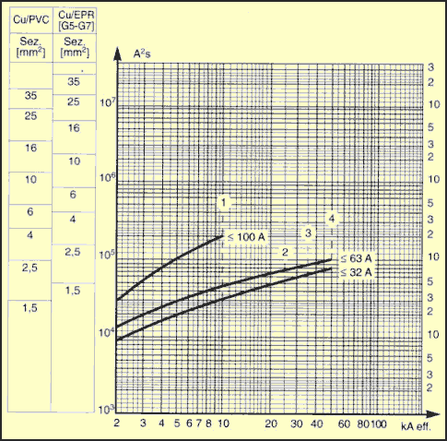
Fig. 15.7 – Curve di limitazione dell’energia specifica passante dell’interruttore NC100LH (Marlin Gerin)

15.7.3 Verifica della caduta di tensione
Alla caduta di tensione sul tratto L₀ calcolata in precedenza andrà sommata la caduta di tensione sulla linea L₁ che sarà data da:
Dove:
I_{B} = corrente della linea = 36 A
l₁ =lunghezza della linea = 130 m
R_{L1} = resistenza del conduttore (dalle tabelle : 1,45 mW/m )
X_{L1}= reattanza del conduttore posato a trifoglio (dalle tabelle: 0,112 mW/m)
Carico puramente resistivo: cosfi=1 , senj=0

da cui:
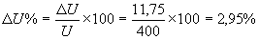
Caduta di tensione nella norma.

15.8 Linea L2 – Alimentazione primo quadro secondario QS01

15.8.1 Dimensionamento della conduttura (lunghezza 60 m)
La linea L₂ alimenta un quadro secondario di distribuzione di un reparto macchine utensili con una potenza installata di 350 kW ridotta (coefficiente di contemporaneità 0,85) ad una potenza effettivamente assorbita di 236 kW con un fattore di potenza medio di 0,85. La linea è caricata regolarmente per tutta la giornata lavorativa di complessive otto ore con una interruzione di un’ora, a metà giornata, per la pausa pranzo. La corrente di impiego I_{B} è:
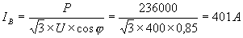
La posa sarà effettuata in passerella perforata perché, pur essendo previsto per ora un solo circuito, in un secondo tempo si pensa di installare un’altra linea lungo lo stesso percorso. L’alimentazione del reparto sarà ottenuta per mezzo di una linea trifase con neutro distribuito. Essendo la tensione nominale del sistema di 400 V ed essendo necessario, vista la posa in passerella, un cavo con guaina la scelta cade su un cavo isolato in PVC del tipo N1VV-K (lettera di selezione per il tipo di portata F). L’ambiente di posa non presenta particolari problemi e la temperatura ambiente non supera mai i 30 °C. Sulla tabella delle portate, in corrispondenza della lettera di selezione del tipo di posa F, per un cavo in rame con tre conduttori attivi in PVC, si individua una corrente I_{Z} di 461 A corrispondente ad una sezione di 240 mm². Il coefficiente correttivo totale della portata vale:
Il coefficiente K₂ tiene conto dei futuri sviluppi dell’impianto che, come si è detto, dovrà essere integrato con un’altra linea posata nella stessa passerella in un unico strato.
La nuova I_{Z} del cavo ridotta vale:
La verifica conferma l’idoneità di un conduttore da 240 mm². Essendo anche in questo caso soddisfatte contemporaneamente le condizioni richieste dalle Norme il PE e il neutro, essendo la sezione del conduttore di fase superiore a 25 mm², potrànno essere scelti con una sezione uguale alla metà della sezione del conduttore di fase corrispondente ad una sezione dii 120 mm².

15.8.2 Protezione da corto circuito e sovraccarico
La corrente di cortocircuito coincide ancora con quella calcolata al termine della linea L₀, 21,8 kA. Dal catalogo del costruttore (Sistema bassa tensione – Interruttori scatolati Compact della Marlin Gerin) si sceglie un interruttore tipo NS630 N (I_{cu}=45 kA e I_{cs}=100%I_{cu}) che può essere abbinato ad uno sganciatore eletronico tipo STR23SE con una soglia di intervento del termico regolabile con una preregolazione a 6 gradini (0,6-0,63-0,7-0,8-0,9-1) e una regolazione fine a 8 gradini (da 0,8 a 1) e la protezione corto ritardo contro i corto circuiti I_{m} regolabile da 2 a 10 volte la I_{r} (fig. 15.8). La I_{m} sarà regolata a 10 volte la I_{r} per garantire, così come indicato dal costruttore, una certa selettività con gli interruttori posti sul quadro secondario mentre la soglia di intervento del termico sarà regolata per una corrente di:
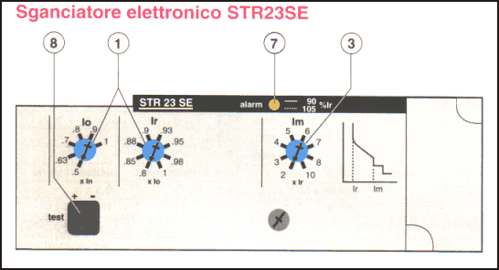
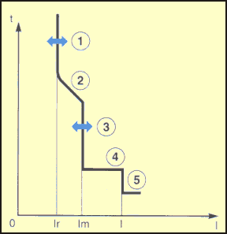 | PROTEZIONI  • Protezione contro i sovraccarichi lungo ritardo LR (1) a soglia regolabile (riferita al valore efficace della corrente): soglia regolabile con preregolazione a 6 gradini (0,5-0,63-0,7-0,8-0,9-1) e regolazione fine I_{r} a 8 gradini(da 0,8 a 1).  • Protezione corto ritardo CR contro i corto circuiti:  1. a soglia regolabile I_{m} (3);  2. a temporizzazione fissa (4).  • Protezione istantanea IST contro i corto circuiti a soglia fissa I (5)
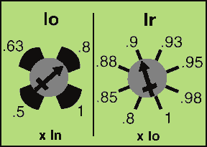 | Regolazione dello sganciatore  Preregolazione  Regolazione fine
Fig. 15.8 - Regolazione dello sganciatore elettronico tipo STR23SE (Marlin Gerin)
Essendo verificata la seguente relazione ed essendo la soglia di intervento, come indicato dal costruttore, da 1,05xI_{r} a 1,20xI_{r} è verificata anche la e resta quindi solo da verificare se il cavo sopporta l’energia specifica lasciata passare dall’interruttore. Dalle curve fornite dal costruttore (fig. 15.7) si procede come nei casi precedenti ed è facile verificare che un cavo da 240 mm² isolato in PVC è protetto con un notevole margine dall’interruttore prescelto. Anche in questo caso la presenza della protezione contro i sovraccarichi rende inutile la verifica della corrente di corto circuito minima in fondo alla linea.

15.8.3 Verifica della caduta di tensione
Alla caduta di tensione sul tratto L₀ calcolata in precedenza andrà sommata la caduta di tensione sulla linea L₂ di 60m che sarà data da:
Dove:
I_{B} = corrente della linea = 401 A
L₂ =lunghezza della linea = 60 m
R_{L2} = resistenza del conduttore (dalle tabelle : 0,099 mW/m )
X_{L2}= reattanza del conduttore posato a trifoglio (dalle tabelle: 0,09 mW/m)
cosfi=0,85 , sefi=0,52
da cui:
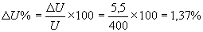
Caduta di tensione nella norma.

15.9 Linea L3 – Alimentazione secondo quadro secondario QS02

15.9.1 Dimensionamento della conduttura (lunghezza 100 m)
La linea L₃, tripolare con neutro, alimenta un quadro secondario di distribuzione di un reparto macchine utensili con una potenza installata di 300 kW ridotta (coefficiente di contemporaneità 0,85) ad una potenza effettivamente assorbita di 168 kW con un fattore di potenza medio di 0,85. La linea non risulta essere particolarmente sollecitata anche perché durante l’attività lavorativa l’utenza non sempre assorbe tutta la corrente I_{B} che è data da:
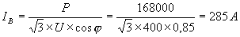
La temperatura ambiente di progetto, anche se può a volte raggiungere i 35 °C, può essere considerata di 30°C. La posa sarà effettuata in passerella perforata in un unico strato perché garantisce un miglior smaltimento del calore prodotto e ben si adatta alla tipologia dell’ambiente di posa. Nella stessa passerella saranno posati altre tre linee tripolari in rame: 3x120 mm² in PVC, 3x95 mm² in PVC e 3x25 mm² in EPR. Essendo la tensione nominale del sistema di 400 V ed essendo necessario, vista la posa in passerella, un cavo con guaina la scelta cade su un cavo isolato in PVC del tipo N1VV-K (lettera di selezione per il tipo di portata F). Sulla tabella delle portate, in corrispondenza della lettera di selezione del tipo di posa F, per un cavo in rame con tre conduttori attivi in PVC, si individua una corrente I_{Z} di 299 A corrispondente ad una sezione di 120 mm². Essendo posati nella stessa passerella più circuiti non omogenei raggruppati non è possibile utilizzare il fattore di riduzione della tabella 15.8 perché la tabella si riferisce a un insieme di circuiti aventi cavi della stessa sezione, composizione e tipo di isolamento. Il metodo che si propone per risolvere il problema potrebbe essere chiamato del “conduttore equivalente”, inteso come il conduttore che produce, per effetto Joule, la stessa quantità di calore prodotto dall’insieme dei conduttori in esame. Con riferimento alla tab. 15.14, in cui sono riportate le potenze indicativamente dissipate da un metro lineare di cavo secondo la sezione e il tipo di isolante, si può calcolare la quantità di calore dissipato dai cavi in esame e poi, dividendo la potenza totale dissipata per la potenza dissipata da un singolo cavo, ottenere il numero dei cavi equivalenti per ogni sezione:
Potenza dissipata totale |  | Numero cavi equivalenti
 |  | 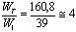
 |  | 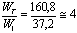
 |  | 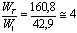
 |  | 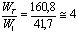
Tab. 15.13 – Calcolo della potenza totale dissipata dai cavi

Come si può notare le linee posate nella passerella hanno sezioni non uguali ma abbastanza omogenee e lo stesso conduttore in EPR, che in quanto a sezione si discosta notevolmente dalle altre, installato con conduttori in PVC di sezione molto più elevata assume alla conclusione dei calcoli un numero di cavi equivalente circa uguale agli altri cavi. In questo caso il coefficiente di riduzione poteva quindi essere scelto per quattro circuiti come se ci si trovasse in presenza di cavi omogenei (nonostante il conduttore in EPR sia di sezione molto diversa dagli altri si può notare, dalla tabella di dissipazione dei cavi, che un conduttore da 25 mm² dissipa come un conduttore da 150 mm² in PVC).
Sezione  (mm²) | Cavi isolati in PVC (70 °C) |  |  | Cavi isolati in EPR (90 °C)
Sezione  (mm²) | Portata di riferimento (¹)  (A) | Resistenza al metro a 70 °C  (mohm) | Potenza dissipata  (W/m) | Portata di riferimento (¹)  (A) | Resistenza al metro a 70 °C  (mohm) | Potenza dissipata  (W/m)
1,5  2,5  4  6  10  16  25  35  50  70  95  120  150  185  240 | 17,5  24  32  41  57  76  96  119  144  184  223  259  299  341  403 | 15,9  9,55  5,92  3,95  2,29  1,45  0,93  0,66  0,46  0,36  0,25  0,195  0,156  0,129  0,099 | 4,9  5,5  6,1  6,6  7,4  8,4  8,6  9,3  9,5  12,2  12,4  13  13,9  15  16 | 22  30  40  52  71  96  119  147  179  229  278  322  371  424  500 | 17,5  10,5  6,49  4,32  2,49  1,58  1,01  0,72  9,50  0,35  0,27  0,21  0,17  0,14  0,11 | 8,5  9,5  10,4  11,7  12,5  14,6  14,3  15,6  16  16,4  20,9  21,8  23,4  25,2  27,5
(¹) La portata di riferimento è relativa ad una posa di tipo “C” per cavi tripolari
Tab. 15.14 – Potenza dissipata per metro di conduttore
Dalla solita tabella si ricava per quattro circuiti, tipo di posa su passerella perforata (lettera di selezione F), posa in un solo strato un coefficiente di riduzione 0,77 da cui:
La nuova I_{Z} ridotta sarà:
Come si può notare il cavo da 120 mm² alla nuova I_{Z}=230 A non risulta adatto per una I_{B} di 285 A si verifica quindi la sezione immediatamente superiore di 150 mm² che risulta ancora insufficiente e che ci porta a scegliere un conduttore da 240 mm² . La portata ridotta diventa:
Il dimensionamento del neutro e del PE, essendo la sezione del conduttore di fase superiore a 25 mm², per semplicità potrà ancora essere effettuato secondo la regola generale dettata dalle norme, scegliendo una sezione pari alla metà della sezione del conduttore di fase.

15.9.2 Protezione da corto circuito e sovraccarico
La corrente di cortocircuito è sempre di 21,8 kA. Dal catalogo del costruttore (Sistema bassa tensione – Interruttori scatolati Copact della Marlin Gerin) si sceglie con i soliti criteri un interruttore tipo NS400 N (I_{cu}=45 kA e I_{cs}=100%I_{cu}) che può essere abbinato al solito sganciatore elettronico tipo STR23SE. La I_{m} sarà regolata a 10 volte la I_{r} per garantire, così come indicato dal costruttore, una certa selettività con gli interruttori posti sul quadro secondario mentre la soglia di intervento del termico sarà regolata per una corrente di:
Essendo verificata la solita relazione ed essendo verificata anche la resta solo da verificare se il cavo sopporta l’energia specifica lasciata passare dall’interruttore. Dalle curve fornite dal costruttore (fig. 15.7) si procede come nei casi precedenti ed è facile verificare che anche in questo caso il cavo è protetto abbondantemente dall’interruttore prescelto. Risulta ancora inutile, vista la presenza della protezione contro i sovraccarichi, la verifica della corrente di corto circuito minima in fondo alla linea.

15.9.3 Verifica della caduta di tensione
Alla caduta di tensione sul tratto L₀ calcolata in precedenza andrà sommata la caduta di tensione sulla linea L₃ di 60m che sarà data da:
Dove:
I_{B} = corrente della linea = 285 A
L₃ =lunghezza della linea = 100 m
R_{L3} = resistenza del conduttore (dalle tabelle : 0,099 mW/m )
X_{L3}= reattanza del conduttore posato a trifoglio (dalle tabelle: 0,090 mW/m)
cosfi=0,85 , senfi=0,52

da cui:
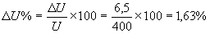
Sommando a questa caduta di tensione la caduta di tensione sul primo tratto si ha:
Caduta di tensione nella norma.

15.10 Linea L4 – Alimentazione motore M01

15.10.1 Dimensionamento della conduttura (lunghezza 40 m)
La linea L₄, tripolare senza neutro alimenta un motore da 45 kW (potenza resa) che assorbe una corrente I_{n} di 85 A.
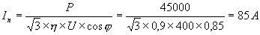
Si tratta di un carico che all’avviamento presenta forti correnti di spunto e che sollecita la linea con frequenti avviamenti. Si considera quindi, anche per motivi di coordinamento tra le protezioni (il motore è equipaggiato da una protezione magnetica Compact Marlin Gerin tipo NS100H-MA con il magnetico tarato a 1100 A) , l’opportunità di sovradimensionare la linea. L’ambiente di tipo industriale, il tratto modesto di linea, e l’ambiente ricco di polvere di ferro ci consiglia di utilizzare per la posa un canale chiuso. Non ci sono particolari problemi per la temperatura ambiente che può essere considerata di 30 °C. Nel canale sarà posata la sola linea di alimentazione del motore. Per comodità di posa e prevedendo sezioni modeste si sceglie un cavo multipolare con guaina isolato in EPR che si ritiene più adatto per sopportare i previsti sovraccarichi della linea (tipo di posa B). Un cavo FG7R da 0,6/1 kV potrebbe fare al caso nostro. Sulla tabella delle portate, si individua una corrente I_{Z} di 85 A per un cavo da 16 mm² ma per i motivi appena accennati si sovradimensiona il cavo utilizzando una sezione di 35 mm² corrispondente, per un cavo isolato in EPR, ad una portata nominale di 138 A. Per il PE si adotta un conduttore con sezione pari alla metà della sezione del conduttore di fase, in questo caso 25 mm².

15.10.2 Protezione da corto circuito e sovraccarico
La corrente di cortocircuito è sempre di 21,8 kA come per le altre linee. Dal catalogo del costruttore (Sistema bassa tensione – Interruttori scatolati Copact della Marlin Gerin) si sceglie un interruttore tipo NS250 N (I_{cu}=36 kA e I_{cs}=100%I_{cu}) che può essere abbinato allo sganciatore elettronico tipo TM125D. Essendo come al solito si regola la termica a Ir=1xIn, cioè 125 A verificando così la relazione: . Se la I_{m} è regolata a 10 volte la I_{r} si ha 1250 A che risulta selettivo con la protezione magnetica del motore tarata su una I_{m} di 1100 A. Per finire, dalle curve fornite dal costruttore (fig. 15.7), si procede come nei casi precedenti ed è facile verificare che anche in questo caso il cavo è protetto abbondantemente dall’interruttore prescelto. Risulta ancora inutile, vista la presenza della protezione contro i sovraccarichi, la verifica della corrente di corto circuito minima in fondo alla linea. Risulta inutile anche la verifica della caduta di tensione dal momento che il cavo è di modesta lunghezza.

15.11 Protezione delle persone

15.11.1 La sicurezza nella cabina di trasformazione
Secondo quanto ampiamente trattato nel capitolo relativo alle cabine d’utente s'intende, anche se in modo sommario, valutare i problemi inerenti la protezione delle persone nella cabina di trasformazione della quale, per comodità, riportiamo i dati progettuali più importanti:
Alimentazione M.T. a neutro isolato (dati forniti dalla società distributrice)
Tensione di alimentazione nominale | U₁ = 15000 V
Corrente di guasto | I_{G} = 175 A
Tempi di intervento delle protezioni in M.T. | t = 0,6 s
Potenza di corto circuito | A_{CC} = 378 MVA
Corrente di corto circuito simmetrica alla consegna | I_{CC} = 12,5 kA
Tensione massima di riferimento dell’isolamento | U_{m} = 17,5 kV
Frequenza | f = 50 Hz
Resistenza di terra | R_{T}=0,5 W
Trasformatore MT/BT
Potenza | S_{n} = 630 kVA
Tensione nominale | U₁/U₂ = 15/0,4 kV
Collegamento | Dyn: gruppo 11
Tensione di corto circuito | U_{CC}% = 4%
Perdite nel rame | P_{Cu}= 6,5 kW
Raffreddamento | ONAN

15.11.2 Impianto di terra
L’impianto di terra è stato eseguito, in conformità alle Normative vigenti, con una conformazione di tipo a maglia e da misure effettuate in condizioni di normale funzionamento col metodo voltamperometrico la resistenza di terra R_{T} è risultata essere di 0,5 W, valore molto vicino a quello calcolato, in fase di progetto, con la seguente formula semplificata:
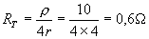
dove:
r=resistività di un terreno organico umido (Wm)
r=raggio del cerchio di area equivalente alla maglia (m)
Come conduttore di terra sarà impiegato un conduttore in corda di rame nudo di 35 mm². La sezione è scelta soprattutto per ragioni di carattere meccanico in quanto, con una corrente di guasto di 175 A e tempi di intervento di 0,6 s (dati forniti dall’Ente Distributore), sarebbe sufficiente anche la sezione minima prevista dalle Norme e cioè 16 mm². Il conduttore equipotenziale (EQ) che collega il trasformatore al nodo equipotenziale e il PE1 che collega il neutro al nodo equipotenziale che, come sappiamo, possono essere percorsi da correnti che dipendono da U₀ e dall’impedenza dell’anello di guasto, sono stati dimensionati per la massima corrente di corto circuito che si ha immediatamente a valle del secondario del trasformatore (sezione scelta 185 mm²).

15.12 Parte in bassa tensione

15.12.1 Verifica delle tensioni di contatto sul quadro di bassa tensione
Si effettua la verifica delle tensioni di contatto sulle masse di bassa tensione per accertare se, come normalmente accade, la tensione U_{C} è inferiore a 50V.
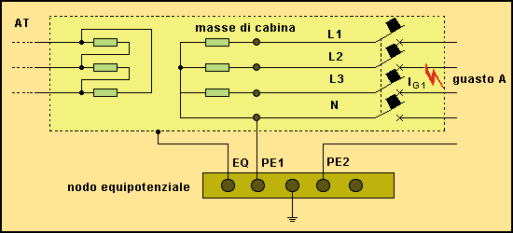
Fig. 15.9 – Guasti in cabina immediatamente a valle del trasformatore
Z_{MT} = impedenza lato MT trasferita al secondario del trasformatore;
Z_{TR}= impedenza del trasformatore;
Z_{F1}= impedenza conduttori di fase dal trasformatore al primo interruttore;
Z_{EQ}= impedenza conduttore equipotenziale delle masse di cabina;
Z_{PE1}=impedenza collegamento del centro stella col nodo equipotenziale;
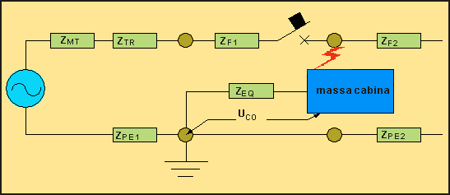
Fig. 15.10 – Schema equivalente per un guasto sulle masse di cabina
Con riferimento ai dati raccolti nella tabella riepilogativa, relativi alla resistenza e alla reattanza dei vari tratti componenti il circuito dell’anello di guasto (fig. 15.10), si può calcolare la tensione di contatto a vuoto U_{C0}. Trascurando l’impedenza della massa attraversata dalla corrente di guasto si ha:
I_{G1} , come sappiamo, è funzione dell’impedenza dell’anello di guasto perciò si ha:

Studio associato CIZETA  Progettazione impianti elettrici |  | Calcolo impedenza anello di guasto (1) |  |  |  |  | Revis. 12/12/00
 |  | "Officine meccaniche F.lli Bianchi"
 | 0 | 1 | 2 | 3 | 4 | 5 | 6
Dati di progetto | Rete MT | Trafo | Fase/L0 | EQ/cabina | PE1/Cabina | Fase /L1 | PE2/L1
Media tensione
Tensione primario (kV) | 15,00
Tensione secondario (kV) | 0,40
Corrente di corto circuito (kA) | 12,50
Potenza di corto circuito | 378,00
Fattore di potenza presunto | 0,00
Impedenza lato BT (mohm) | 0,42
Resistenza (mohm) | 0,00
Reattanza (mohm) | 0,42
Tempi di intervento protez. MT (s) | 0,55
Corrente di guasto (A) | 175,00
Trasformatore
Potenza nominale (kVA) |  | 630,00
Tensione di corto circuito Ucc% |  | 4,00
Perdite nel rame (kW) |  | 6,50
Tensione nominale secondaria (kV) |  | 0,40
Corrente nominale (A) |  | 910,00
Resistenza (mohm) |  | 2,62
Reattanza (mohm) |  | 9,81
Impedenza (mohm) |  | 10,16
Conduttori
Sezione (mmq) |  |  | 440,00 | 185,00 | 185,00 | 16,00 | 16,00
Diametro (mm) |  |  | 11,84 | 7,68 | 7,68 | 2,26 | 2,26
Distanza da PE (mm) o da cond. fase |  |  | 0,00 | 0,00 | 0,00 | 0,00 | 0,00
Resistenza (mohm/m) |  |  | 0,05 | 0,14 | 0,14 | 1,45 | 1,45
Reattanza (mohm/m) |  |  | 0,045 | 0,091 | 0,091 | 0,112 | 0,112
Lunghezza (m) |  |  | 10,00 | 9,00 | 12,00 | 130,00 | 130,00
Resistenza totale (mohm) |  |  | 0,5 | 1,89 | 2,52 | 188,5 | 188,5
Reattanza totale (mohm) |  |  | 0,45 | 0,819 | 1,092 | 14,56 | 14,56
Tab. 15.15 a– Calcoli impedenze anello di guasto
Studio associato CIZETA  Progettazione impianti elettrici |  | Calcolo impedenza anello di guasto (2)  Officine meccaniche F.lli Bianchi |  |  |  |  | Revis. 12/12/00
 | 7 | 8 | 9 | 10 | 11 | 12 | 13
Dati di progetto | Fase/L2 | PE2/L2 | Fase/L3 | PE2/L3 | Fase/L4 | PE2/L4
Media tensione
Tensione primario (kV)
Tensione secondario (kV)
Corrente di corto circuito (kA)
Potenza di corto circuito
Fattore di potenza presunto
Impedenza lato BT (mohm)
Resistenza (mohm)
Reattanza (mhom)
Trasformatore
Potenza nominale
Tensione di corto circuito
Perdite nel rame
Tensione nominale secondaria
Corrente nominale
Resistenza (mohm)
Reattanza (mohm)
Impedenza (mohm)
Conduttori
Sezione (mmq) | 240,00 | 120,00 | 240,00 | 120,00 | 35,00 | 25,00
Diametro (mm) | 8,74 | 6,18 | 8,74 | 6,18 | 3,34 | 2,82
Distanza rispetto PE (mm) | 0,00 | 0,00 | 0,00 | 0,00 | 0,00 | 0,00
Resistenza (mohm/m) | 0,099 | 0,194 | 0,099 | 0,194 | 0,72 | 1,01
Reattanza (mohm/m) | 0,09 | 0,094 | 0,09 | 0,094 | 0,078 | 0,081
Lunghezza (m) | 60,00 | 60,00 | 100,00 | 100,00 | 40,00 | 40,00
Resistenza totale (mohm) | 5,94 | 11,64 | 9,9 | 19,4 | 28,8 | 40,4
Reattanza totale (mohm) | 5,4 | 5,64 | 9 | 9,4 | 3,12 | 3,24
Tab. 15.15 b – Calcoli impedenze anello di guasto
La verifica ha confermato quanto previsto. La tensione di contatto a vuoto sulle masse in bassa tensione di cabina, U_{C0}=32 V, risulta non essere pericolosa.
Studio associato CIZETA |  | Verifica delle tensioni di contatto sulle masse in BT di cabina
Progettazione impianti elettrici |  | Officine meccaniche F.lli Bianchi
 | 0 | 1 | 2 | 3
Dati utenza | Quadro QEGBT
Sigla linea/utenza | L0
Imp.za anello di guasto (Zg) (mohm) | 14,67810734
Tensione di contatto (Uc) (V) | 32,45
Tab. 15.16 – Verifica tensioni di contatto sulle masse di cabina in BT

15.12.2 Protezione contro i contatti indiretti fuori dalla cabina
La protezione sarà attuata con il collegamento dell’involucro metallico delle masse al conduttore di protezione (PE), con l’esecuzione di collegamenti equipotenziali principali e supplementari e verificando i tempi di intervento delle protezioni magnetotermiche installate nel quadro di BT in cabina. Il dispositivo di protezione deve interrompere automaticamente l’alimentazione quando si verifica un guasto di impedenza trascurabile in qualsiasi parte dell’impianto fra un conduttore di fase ed un conduttore di protezione o una massa soddisfacendo la seguente condizione :
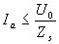
Dove :
U₀ =tensione nominale in c.a. verso terra dell’impianto, relativamente al lato bassa tensione in valore efficace tra fase e terra
I_{a} = Corrente che provoca l’intervento del dispositivo di protezione entro i tempi indicati dalla norma
Z_{s} = Impedenza dell’anello di guasto che comprende la sorgente, il conduttore attivo fino al punto di guasto ed il conduttore di protezione tra il punto di guasto e la sorgente. Se si impiega un dispositivo differenziale I_{a} è la corrente I_{Dn} differenziale nominale. Nel nostro caso, per motivi di selettività verticale, volendo utilizzare lo stesso dispositivo impiegato per la protezione contro le sovracorrenti si può usare, per la verifica della relazione, la corrente di intervento della protezione magnetica I_{m} che fa normalmente intervenire la protezione in tempi inferiori a quelli prescritti dalla norma:
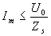
Trattandosi di circuito di distribuzione i tempi di intervento non dovranno essere superiori ai cinque secondi e quindi, come si può notare dai dati riportati sulla tabella riepilogativa in cui è sempre I_{m}<I_{g}, sono ampiamente verificati. In ogni caso ad impianto ultimato sarà effettuata la misura dell’anello di guasto dei vari circuiti per verificare la correttezza dei calcoli eseguiti. Quando la protezione contro i contatti indiretti non è verificata si possono adottare i seguenti accorgimenti:
· Utilizzare un interruttore con soglia di intervento bassa (ad esempio interruttori con curva di intervento di tipo B);
· Utilizzare un dispositivo differenziale (è assicurata la protezione nella maggior parte dei casi);
· Diminuire l’impedenza dell’anello di guasto aumentando la sezione del conduttore di protezione e al limite del conduttore di fase (si aumenta così la corrente di guasto verso terra permettendo al dispositivo di protezione di intervenire in tempi accettabili)
Studio associato CIZETA  Progettazione impianti elettrici |  | Verifica dei tempi di intervento per la protezione delle persone  Officine meccaniche F.lli Bianchi
 | 0 | 1 | 2 | 3
Dati utenza | FORNO | QUADRO SEC. | QUADRO SEC. | MOTORE
Sigla linea/utenza | L1/F01 | L2/QS01 | L3/QS02 | L4/M01
Imp.za anello di guasto (Zg) (mohm) | 384,8200046 | 31,80094145 | 45,87715476 | 76,75750592
Corrente di guasto (Ig) (kA) | 600,8364172 | 7270,661254 | 5039,847698 | 3012,264013
Corrente di intervento protezioni (Im) | 400,00 | 4280,00 | 3200,00 | 1250,00
Tempi di intervento protezioni (s) | <5 | <5 | <5 | <5
Tab. 15.17 – Verifica dei tempi di intervento per la protezione dai contatti indiretti con interruttori magnetotermici (sistema TN)

15.13 Parte in media tensione

15.13.1 Protezione contro i contatti indiretti
La protezione contro i contatti indiretti sarà realizzata tramite adeguato impianto di messa a terra. Dovranno essere connessi a terra: tutte le strutture metalliche installate nella cabina (intelaiature di porte e finestre, grate metalliche ecc.); tutte le armature metalliche portanti, le mensole, le intelaiature e il supporto degli isolatori e dei sezionatori, le difese metalliche dei circuiti elettrici e la carcassa del trasformatore (tale collegamento deve essere effettuato, come già verificato, con corda di rame di sezione di 35 mm²) il più vicino possibile alla rete di terra dell’impianto. Tutti i collegamenti a terra saranno effettuati in derivazione da un collettore disposto all’interno lungo le pareti della cabina, costituito da una barra di rame di 50 x 5 mm fissata a parete. I collegamenti saranno effettuati con bulloni e capicorda di dimensioni e materiale adeguati (si dovrà evitare il formarsi di copie elettrolitiche). Il coordinamento dell’impianto di terra (R_{t}= 0,5W) con le apparecchiature di protezione del lato media tensione, considerando che da documento fornito dall’Ente Distributore la corrente di guasto risulta essere I_{G}=175A con tempi di intervento delle protezioni MT t=0,6 s, sarà eseguito calcolando dapprima la tensione totale di terra:
e quindi verificando le tensioni di passo e di contatto. Le tensioni di passo e di contatto devono essere contenute, in base ai tempi di intervento delle protezioni, entro i valori riportati in tabella 15.18. Nel nostro caso ad un tempo di intervento di 0,6 s corrisponde una tensione di contatto massima di 155 V (Vedi anche: "La protezione contro i contatti indiretti negli impianti di terra dell'utente secondo la nuova norma CEI 11-1"). Essendo la tensione totale di terra calcolata (87,5 V) minore della massima tensione ammessa non si ritiene necessario effettuare la verifica delle tensioni di passo e di contatto. Allo stesso modo si può anche affermare che se ai tempi di intervento di 0,6 secondi corrisponde una tensione limite di 155 V per evitare le misure delle tensioni di passo e di contatto la resistenza dell’impianto deve essere:
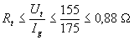
Durata del guasto  t (T_{F)} (s) | Tensione di contatto ammissibile  U_{C} (U_{TP)} (V)
Durata del guasto  t (T_{F)} (s) | Nuova norma CEI 11-1 | Vecchia norma CEI 11-8
10 | 80 | 50
2 | 85 | 50
1 | 103 | 70
0,8 | 120 | 80
0,7 | 130 | 85
0,6 | 155 | 125
0,5 | 220 | 160
0,2 | 500 | 160
0,14 | 600 | 160
0,08 | 700 | 160
0,04 | 800 | 160
Tab. 15.18 - Tensioni di contatto ammissibili per correnti di durata limitata
Ad impianto ultimato, nelle normali condizioni di funzionamento, sarà ripetuta la misura della resistenza di terra per verificare se sono cambiate le condizioni iniziali e operare, se necessario, la misura delle tensioni di passo e di contatto.

15.14 Coordinamento della selettività
La selettività può essere totale o parziale, nel senso che può essere assicurata fino ad un certo valore limite di corrente di guasto oppure fino alla corrente di corto circuito nel punto di installazione nel quadro. Per sovracorrenti di valore compreso tra cinque e dieci volte la corrente nominale dell’interruttore posto a monte, la selettività è generalmente assicurata fra interruttori (o fusibili) tra i quali esistano almeno due grandezze di corrente nominale di differenza. Quando invece la corrente raggiunge i valori di corto circuito, poiché gli interruttori sono sollecitati ad intervenire istantaneamente, si può ragionare, parlando di selettività, solo in termini di energia specifica passante. Solo il costruttore può determinare, mediante prove, la selettività fra interruttori automatici e fornire le relative tabelle di coordinamento. In tabella 15.19 è riportato uno stralcio della tabella di selettività per gli interruttori utilizzati nel nostro caso.
 | A monte | C 1001N
 | Sganciatore | STR25DE
A valle | I_{n} (A) | 1000
NC100LH | Tutti | T
N630N | STR23SE | 10
NS400N | STR23SE | 10
NS250N | TM125D | 15
Tab. 15.19 – Limite di selettività espresso in kA (Marlin Gerin)
Come si può notare esiste selettività totale solo per l’interruttore NC100LH mentre per gli altri esiste selettività solo per le correnti inferiori a quelle indicate in tabella. Per ottenere selettività totale bisognerebbe installare a monte un interruttore con ritardo di intervento intenzionale per permettere all’interruttore a valle di completare l’interruzione.

